МIНIСТЕРСТВО ОСВIТИ І НАУКИ УКРАЇНИ
СХIДНОУКРАЇНСЬКИЙ ДЕРЖАВНИЙ УНIВЕРСИТЕТ ім. В.ДАЛЯ
СЄВЄРОДОНЕЦЬКИЙ ТЕХНОЛОГIЧНИЙ IНСТИТУТ

ТЕКСТ ЛЕКЦІЙ з дисципліни

“ОСНОВИ РАДІОЕЛЕКТРОНІКИ” ч.1

для напрямку 6.0910 "Електронні апарати" спеціальностей
7.091001 "Виробництво електронних засобів" і 7.091003 "Електронна побутова апаратура"

Северодонецк СТІ 2005 р.
Материалы, приведенные в пособии, соответствуют содержанию аналогичных разделов учебника:
Бессонов Л.А. Теоретические основы электротехники. М., «Высш. школа». 1973.

Составитель: Ларин Ю.М.

Компьютерный набор и верстка Ларин Ю.М.
1. ЛИНЕЙНЫЕ ЭЛЕКТРИЧЕСКИЕ ЦЕПИ ПОСТОЯННОГО ТОКА

§ 1.1. ОПРЕДЕЛЕНИЕ ЛИНЕЙНЫХ И НЕЛИНЕЙНЫХ ЭЛЕКТРИЧЕСКИХ ЦЕПЕЙ

Электромагнитное устройство с происходящими в нем и в окружающем его пространстве физическими процессами в теории электрических цепей заменяют некоторым расчетным эквивалентом — электрической цепью.
Электрической цепью называют совокупность соединенных друг с другом источников электрической энергии и нагрузок, по которым может протекать электрический ток. Электромагнитные процессы в электрической цепи можно описать с помощью понятий ток, напряжение, э.д.с., сопротивление (проводимость), индуктивность, емкость.
Постоянным током называют ток, неизменный во времени. Постоянный ток представляет собой направленное упорядоченное движение частиц, несущих электрические заряды.
Как известно из курса физики, носителями зарядов в металлах являются свободные электроны, а в жидкостях — ионы. Упорядоченное движение носителей зарядов в проводниках вызывается электрическим полем, созданным в них источниками электрической энергии. Источники электрической энергии преобразуют химическую, механическую и другие виды энергии в электрическую. Источник электрической энергии характеризуется величиной и направлением э.д.с. и величиной внутреннего сопротивления.
Постоянный ток принято обозначать буквой I, э. д. с. источника — Е, сопротивление — R и проводимость — g. В Международной системе единиц (СИ) ток измеряют в амперах (А), э. д. с. — в вольтах (В), сопротивление — в омах (Ом) и проводимость — в сименсах (Сим).
Изображение электрической цепи с помощью условных знаков называют электрической схемой (рис. 1.1, а).
Зависимость тока; протекающего по сопротивлению, от напряжения на этом сопротивлении принято называть вольтамперной характеристикой (по оси абсцисс на графике обычно откладывают напряжение, а по оси ординат — ток).
Сопротивления, вольтамперные характеристики которых являются прямыми линиями (рис. 1.1, б), называют линейными сопротивлениями, а электрические цепи только с линейными сопротивлениями — линейными электрическими цепями.
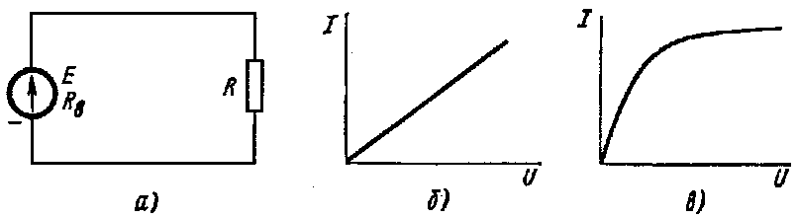
Рис. 1.1

Сопротивления, вольтамперные характеристики которых не являются прямыми линиями (рис. 1.1,в) (т. е. они нелинейны), называют нелинейными сопротивлениями, а электрические цепи с нелинейными сопротивлениями — нелинейными электрическими цепями.

§ 1.2. ИСТОЧНИК Э.Д.С. И ИСТОЧНИК ТОКА

Источник электрической энергии имеет э.д.с. Е и внутреннее сопротивление $R_{B}$. Если через него под действием э.д.с. Е протекает ток I, то напряжение на его зажимах $U=E−{\text{IR}}_{B}$ при увеличении I уменьшается. Зависимость напряжения U на зажимах реального источника от тока I изображена на рис. 1.2, а.
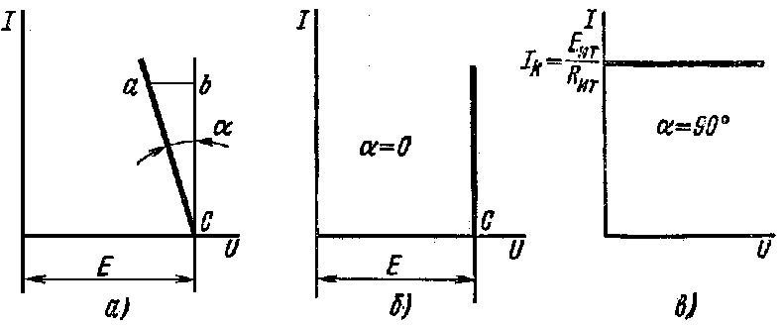
Рис. 1.2

Обозначим $m_{U}$ — масштаб по оси U, $m_{I}$ — масштаб по оси I. Тогда для произвольной точки на характеристике рис. 1.2, а:
${\text{abm}}_{U}={\text{IR}}_{B};$ ${\text{bcm}}_{I}=I;$ $\text{tg}α=\frac{\text{ab}}{\text{bc}}=R_{B}\frac{m_{I}}{m_{U}}\text{.}$
Следовательно, $\text{tg}α$ пропорционален $R_{B}$. Рассмотрим два крайних случая:
1. Если у некоторого источника внутреннее сопротивление $R_{B}=0,$ то вольтамперная характеристика его будет в виде прямой (рис. 1.2, б).
Такой характеристикой обладает идеализированный источник питания, называемый источником э.д.с.
Следовательно, источник э.д.с. представляет собой такой идеализированный источник питания, напряжение на зажимах которого постоянно (не зависит от величины тока I) и равно э.д.с. Е, а внутреннее сопротивление равно нулю.
2. Если у некоторого источника беспредельно увеличиватьэ.д.с. Е и внутреннее сопротивление $R_{B},$ то точка с (см. рис. 1.2,а) будет отодвигаться по оси абсцисс в бесконечность, а угол $α$ будет стремиться к 90° (рис, 1.2, в). Такой источник питания называют источником тока.
Следовательно, источник тока представляет собой идеализированный источник питания, который дает ток $I=I_{k}$, не зависящий от сопротивления нагрузки, к которой он присоединен, а э.д.с. его $E_{\text{ИТ}}$ и внутреннее сопротивление $R_{B}$ равны бесконечности. Отношение двух бесконечно больших величин $\frac{E_{\text{ИТ}}}{R_{\text{ИТ}}}$ равно конечной величине — току $I_{k}$ источника тока.
При расчете и анализе электрических цепей реальный источник электрической энергии с конечным значением $R_{B}$ заменяют расчетным эквивалентом. В качестве эквивалента может быть взят:
1) либо источник э.д.с. Е с последовательно с ним включенным сопротивлением $R_{B}$, равным внутреннему сопротивлению реального источника (рис. 1.3,а; стрелка в кружке указывает направление возрастания потенциала внутри источника э.д.с.);
2) либо источник тока с током $I_{k}=\frac{E}{R_{B}}$ и параллельно с ним включенным сопротивлением $R_{B}$ (рис. 1.3,б; стрелка в кружке указывает положительное направление тока источника тока).
Ток в нагрузке (в сопротивлении $R$) для схем рис. 1.3,а и б одинаков и равен $I=\frac{E}{R+R_{B}}$ для схемы рис. 1.1,а. Для схемы рис. 1.3,а это следует из того, что при последовательном соединении сопротивления $R$ и $R_{B}$ складываются. В схеме рис. 1.3,б ток $I_{k}=\frac{E}{R_{k}}$ распределяется обратно пропорционально сопротивлениям $R$ и $R_{k}$ двух параллельных ветвей. Ток в нагрузке $R$
$I=I_{k}\frac{R_{B}}{R+R_{B}}=\frac{E}{R_{B}}∗\frac{R_{B}}{R+R_{B}}=\frac{E}{R+R_{B}}\text{.}$
Каким из двух расчетных эквивалентов пользоваться, совершенно безразлично. В дальнейшем используется в основном первый эквивалент.
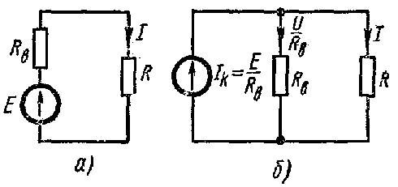
Рис. 1.3

Обратим внимание на следующее:
1) источник э.д.с. и источник тока — это идеализированные источники, физически осуществить которые, строго говоря, невозможно;
2) схема рис. 1.3,б эквивалентна схеме рис. 1.3,а только в отношении энергии, выделяющейся в сопротивлении нагрузки $R$ и не эквивалентна ей в отношении энергии, выделяющейся во внутреннем сопротивлении источника питания;
3) идеальный источник э. д. с. нельзя заменить идеальным источником тока.
Пример 1а. В схеме рис. 1.3,б источник тока дает ток $I_{k}$ = 50 А. Шунтирующее его сопротивление $R_{B}$ = 2Ом. Найти величину э.д.с. эквивалентного источника э.д.с. в схеме рис. 1.3,а.
Решение. Э.д.с. $E=I_{k}R_{B}=\text{100}B\text{.}$ Следовательно, параметры эквивалентной схемы рис. 1.3,а таковы: Е = 100 в и $R_{B}=2\text{Ом}\text{.}$

§ 1.3. НЕРАЗВЕТВЛЕННЫЕ И РАЗВЕТВЛЕННЫЕ ЭЛЕКТРИЧЕСКИЕ ЦЕПИ

Электрические цепи подразделяют на неразветвленные и разветвленные. На рис. 1.1, а представлена схема простейшей неразветвленной цепи. Во всех элементах ее течет один и тот же ток. Простейшая разветвленная цепь изображена на рис. 1.4,а; в ней имеются три ветви и два узла. В каждой ветви течет свой ток. Ветвь можно определить как участок цепи, образованный последовательно соединенными элементами и заключенный между двумя узлами. В свою очередь узел есть точка цепи, в которой сходится не менее трех ветвей. Если в месте пересечения двух линий на электрической схеме поставлена точка (рис. 1.4,б), то в этом месте есть электрическое соединение двух линий, в противном случае (рис. 1.4,в) в месте пересечения линий нет электрического соединения.
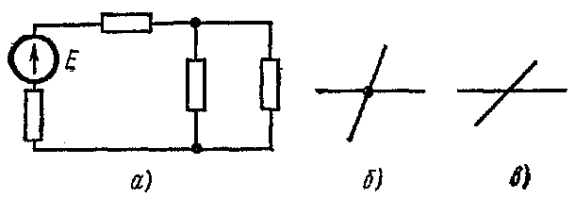
Рис. 1.4

§ 1.4. НАПРЯЖЕНИЕ НА УЧАСТКЕ ЦЕПИ

Под напряжением на некотором участке электрической цепи понимают разность потенциалов между крайними точками этого участка.
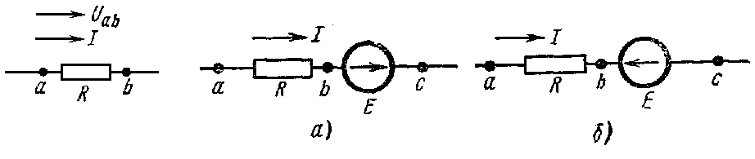
Рис. 1.5 Рис. 1.6

На рис. 1.5 изображен участок цепи, крайние точки которого обозначены буквами а и b. Пусть ток I течет от точки а к точке b (от более высокого потенциала к более низкому). Следовательно, потенциал точки а ($ϕ_{a}$) выше потенциала точки b ($ϕ_{b}$) на величину, равную произведению тока I на сопротивление R:
$$ϕ_{a}=ϕ_{b}+\text{IR}\text{.}$$
В соответствии с определением напряжение между точками а и b
$$U_{\text{ab}}=ϕ_{a}−ϕ_{b}\text{.}$$
Следовательно, $U_{\text{ab}}=\text{IR},$ т.е. напряжение на сопротивлении равно произведению тока, протекающего по сопротивлению, на величину этого сопротивления.
В электротехнике разность потенциалов на концах сопротивления принято называть либо напряжением на сопротивлении, либо падением напряжения. В дальнейшем разность потенциалов на концах сопротивления, т. е. произведение $\text{IR},$ будем именовать падением напряжения.
Положительное направление падения напряжения на каком-либо участке цепи (направление отсчета этого напряжения), указываемое на рисунках стрелкой, совпадает с положительным направлением отсчета тока, протекающего по данному сопротивлению.
Рассмотрим вопрос о напряжении на участке цепи, содержащем не только сопротивление, но и э.д.с.
На рис. 1.6,а и б показаны участки некоторых цепей, по которым протекает ток $I\text{.}$ Найдем разность потенциалов (напряжение) между точками а и с для этих участков. По определению,
$U_{\text{ac}}=ϕ_{a}−ϕ_{c}\text{.}$ (1.1)
Выразим потенциал точки а через потенциал точки с. При перемещении от точки с к точке b встречно направлению э.д.с. E: (рис. 1.6,а) потенциал точки b оказывается ниже (меньше), чем потенциал точки с, на величину э.д.с. Е:
$$ϕ_{b}=ϕ_{c}−E\text{.}$$
При перемещении от точки с к точке b согласно направлению э.д.с. Е (см. рис. 1.6,б) потенциал точки b оказывается выше (больше), чем потенциал точки с, на величину э.д.с. Е:
$$ϕ_{b}=ϕ_{c}+E\text{.}$$
Так как ток течет от более высокого потенциала к более низкому, в обеих схемах рис. 1.6 потенциал точки а выше потенциала точки b на величину падения напряжения на сопротивлении R:
$$ϕ_{a}=ϕ_{b}+\text{IR}\text{.}$$
Таким образом, для рис. 1.6, а
$$ϕ_{a}=ϕ_{c}−E+\text{IR},$$
или
$U_{\text{ac}}=ϕ_{a}−ϕ_{c}=\text{IR}−E$ (1.2а)
и для рис. 1.6, б
$$ϕ_{a}=ϕ_{c}+E+\text{IR},$$
или
$U_{\text{ac}}=ϕ_{a}−ϕ_{c}=\text{IR}+E\text{.}$ (1.2б)
Положительное направление напряжения$U_{\text{ac}}$показывают стрелкой от а к с. Согласно определению напряжения, $U_{\text{ca}}=ϕ_{c}−ϕ_{a}\text{.}$ Поэтому $U_{\text{ca}}=−U_{\text{ac}},$ т.е. изменение чередования (последовательности) индексов равносильно изменению знака этого напряжения. Следовательно, напряжение может быть и положительной, и отрицательной величиной.

§ 1.5. ЗАКОН ОМА ДЛЯ УЧАСТКА ЦЕПИ, НЕ СОДЕРЖАЩЕГО Э.Д.С.

Закон Ома для участка цепи, не содержащего э. д. с., устанавливает связь между током и напряжением на этом участке. Применительно к рис. 1.5
$$U_{\text{ab}}=\text{IR}$$
или
$I=\frac{U_{\text{ab}}}{R}=\frac{ϕ_{a}−ϕ_{b}}{R}\text{.}$ (1.3)

§ 1.6. ЗАКОН ОМА ДЛЯ УЧАСТКА ЦЕПИ, СОДЕРЖАЩЕГО Э.Д.С.

Закон Ома для участка цепи, содержащего э.д.с., позволяет найти ток этого участка по известной разности потенциалов ($ϕ_{a}−ϕ_{c}$) на концах участка цепи и имеющейся на этом участке э.д.с. Е. Так, из уравнения (1.2а) для схемы рис. 1.6, а
$$I=\frac{ϕ_{a}−ϕ_{c}+E}{R}=\frac{U_{\text{ab}}+E}{R};$$
из уравнения (1.2б) для схемы рис. 1.6,б
$$I=\frac{ϕ_{a}−ϕ_{c}−E}{R}=\frac{U_{\text{ab}}−E}{R}\text{.}$$
В общем случае
$I=\frac{ϕ_{a}−ϕ_{c}±E}{R}=\frac{U_{\text{ab}}±E}{R}\text{.}$ (1.4)
Уравнение (1.4) математически выражает закон Ома для участка цепи, содержащего э.д.с.; знак плюс перед Е соответствует рис. 1.6,а, знак минус — рис. 1.6,б.
В частном случае при Е = 0 уравнение (1.4) переходит в уравнение (1.3).
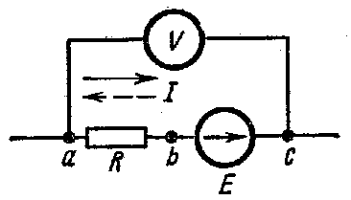
Пример 1б. К. зажимам а и с схемы рис. 1.7 подключен вольтметр, имеющий очень большое, теоретически бесконечно большое сопротивление (следовательно, его подключение или отключение не влияет на режим работы цепи). Рис. 1.7
Если ток I = 10 А течет от а к с, то показание вольтметра $U_{\text{ac}}=−\text{18}B;$ если ток I = 10 A течет от с к а, то $U_{\text{ac}}=−\text{20}B\text{.}$ Определить величину сопротивления R и э.д.с. Е.

Решение.
В первом режиме $U'_{\text{ac}}=−\text{18}B=−E+\text{IR}=−E+\text{10}R\text{.}$
Во втором режиме $U\text{ rSub \{ size 8\{ ital }ac\text{\} \} = - }20\text{B= - E - ital }IR\text{= - E - }10\text{R }.\text{ \} \{}$
Совместное решение дает Е = 19 В и R = 0,1 Ом.

§ 1.7. ЗАКОНЫ КИРХГОФА

Все электрические цепи подчиняются первому и второму законам Кирхгофа.
Первый закон Кирхгофа можно сформулировать двояко:
1) алгебраическая сумма токов, подтекающих к любому узлу схемы, равна нулю;
2) сумма подтекающих к любому узлу токов равна сумме утекающих от узла токов.
Так, применительно к рис. 1.8, если подтекающие к узлу токи считать положительными, а утекающие — отрицательными, то согласно первой формулировке
$$I_{1}−I_{2}−I_{3}−I_{4}=0;$$
согласно второй —
$$I_{1}=I_{2}+I_{3}+I_{4}\text{.}$$
Физически первый закон Кирхгофа означает, что движение зарядов в цепи происходит так, что ни в одном из узлов они не скапливаются.
Если мысленно рассечь любую схему произвольной плоскостью и все находящееся по одну сторону от нее рассматривать как некоторый большой «узел», то алгебраическая сумма токов, входящих в этот «узел», будет равна нулю.
Второй закон Кирхгофа также можно сформулировать двояко:
1) алгебраическая сумма падений напряжения в любом замкнутом контуре равняется алгебраической сумме э.д.с. вдоль того же контура:
$$\sum{\text{IR}}=\sum{E\text{.}}$$
В каждую из сумм соответствующие слагаемые входят со знаком «плюс», если они совпадают с направлением обхода контура, и со знаком «минус», если они не совпадают с ним;
2) алгебраическая сумма напряжений (не падений напряжения!) вдоль любого замкнутого контура равна нулю: $\sum{U_{k}}=0\text{.}$
Так, для периферийного контура схемы рис. 1.9
$U_{\text{ae}}+U_{\text{ec}}+U_{\text{cd}}+U_{\text{da}}=0\text{.}$
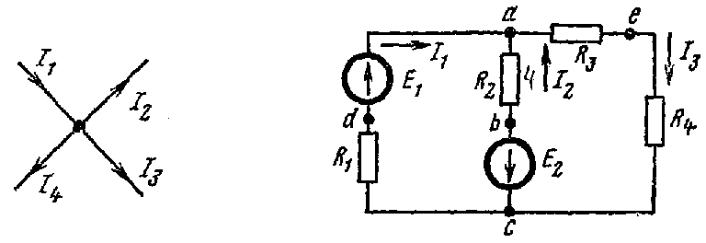
Рис. 1.8 Рис. 1.9

Законы Кирхгофа справедливы для линейных и нелинейных цепей при любом характере изменения во времени токов и напряжений.

§ 1.8. СОСТАВЛЕНИЕ УРАВНЕНИЙ ДЛЯ РАСЧЕТА ТОКОВ В СХЕМАХ С ПОМОЩЬЮ ЗАКОНОВ КИРХГОФА

Законы Кирхгофа используют для нахождения токов в ветвях схемы. Обозначим число всех ветвей схемы через b, число ветвей, содержащих источники тока, — через $b_{\text{ИТ}}$ и число узлов — через у. В каждой ветви схемы течет свой ток. Так как токи в ветвях с источниками тока известны, то число неизвестных токов равняется $b−b_{\text{ИТ}}\text{.}$ Перед тем как составлять уравнения, необходимо:
а) произвольно выбрать положительные направления токов в ветвях и обозначить их на схеме;
б) выбрать положительные направления обхода контуров для составления уравнений по второму закону Кирхгофа.
С целью единообразия рекомендуется для всех контуров положительные направления их обхода выбирать одинаковыми, например все по часовой стрелке.
Чтобы получить линейно независимые уравнения, по первому закону Кирхгофа составляют число уравнений, равное числу узлов без единицы, т. е. у — 1. По второму закону Кирхгофа составляют число уравнений, равное числу ветвей без источников тока ($b−b_{\text{ИТ}}$), за вычетом числа уравнений, составленных по первому закону Кирхгофа, т.е.
$$(b−b_{\text{ИТ}})−(y−1)=b−b_{\text{ИТ}}−y+1\text{.}$$
Составляя уравнения по второму закону Кирхгофа надо охватить все ветви схемы, исключая ветви с источниками тока. При записи линейно независимых уравнений по второму закону Кирхгофа стремятся, чтобы в каждый новый контур, для которого составляют уравнение, входила хотя бы одна новая ветвь, не вошедшая в предыдущие контуры, для которых уже записаны уравнения по второму закону Кирхгофа. Такие контуры условимся называть независимыми.
Требование, чтобы в каждый новый контур входила хотя бы одна новая ветвь, является достаточным, но не необходимым условием, н потому его не всегда выполняют. В таких случаях часть уравнений по второму закону Кирхгофа составляют для контуров, все ветви которых уже вошли в предыдущие контуры *.
* Уравнения по законам Кирхгофа иногда составляют с помощью матрицы фундаментальных контуров и матрицы отсечений (об этом см. § В.3).

Пример 2. Найти токи в ветвях схемы рис. 1.9, в которой Е₁ =80В, Е₂ = 64 в, R₁ = 6 Ом, R₂ = 4 Ом, R₃ = 3 Ом, R₄ = 1 Ом.
Решение. Произвольно выбираем положительные направления токов в ветвях (см. рис. 1.9). В схеме b = 3; b_{ИТ} = 0; у = 2. Следовательно, по первому закону Кирхгофа можно составить только одно уравнение:
$I_{1}+I_{2}=I_{3}\text{.}$ (а)
Нетрудно убедиться, что для второго узла уравнение будет аналогичное.
По второму закону Кирхгофа надо составить $(b−b_{\text{ИТ}})−(y−1)$ = 2 уравнения. Положительные направления обхода контуров выбираем по часовой стрелке.
Для контура $R_{1}E_{1}R_{2}E_{2}$
$I_{1}R_{1}−I_{2}R_{2}=E_{1}+E_{2}\text{.}$ (б)
Знак плюс перед $I_{1}R_{1}$ взят потому, что направление тока I₁ совпадает с направлением обхода контура; знак минус перед $I_{2}R_{2}$ — потому, что направление $I_{2}$ встречно обходу контура. Для контура $E_{2}R_{2}R_{3}R_{4}$
$I_{2}R_{2}+I_{3}(R_{3}+R_{4})=E\text{.}$ (в)
Совместное решение уравнений (а), (б), (в) дает: $I_{1}=\text{14}A,$ $I_{2}=−\text{15}A,$ $I_{3}=−1A\text{.}$
Поскольку положительные, направления токов выбирают произвольно, в результате расчета какой-либо один или несколько токов могут оказаться отрицательными. В рассмотренном примере отрицательными оказались токи $I_{2}$ и $I_{3},$ что следует понимать так: направления токов $I_{2}$ и $I_{3},$ не совпадают с направлениями, принятыми для них на рис. 1.9 за положительные, т.е. в действительности токи $I_{2}$ и $I_{3}$ текут в обратном направлении.

§ 1.9. ЗАЗЕМЛЕНИЕ ОДНОЙ ТОЧКИ СХЕМЫ

При заземлении одной любой точки схемы токораспределение в схеме не меняется, так как никаких новых ветвей, по которым могли бы протекать токи, при этом не образуется. Иначе будет, если заземлить две или большее число точек схемы, имеющих различные потенциалы. В этом случае через землю (любую проводящую среду) образуются дополнительные ветви, сама схема становится отличной от исходной, и токораспределение в ней меняется.

§ 1.10. ПОТЕНЦИАЛЬНАЯ ДИАГРАММА

Под потенциальной диаграммой понимают график распределения потенциала вдоль какого-либо участка цепи или замкнутого контура. По оси абсцисс на нем откладывают сопротивления вдоль контура, начиная с какой-либо произвольной точки, по оси ординат — потенциалы. Каждой точке участка цепи или замкнутого контура соответствует своя точка на потенциальной диаграмме.
Рассмотрим последовательность построения потенциальной диаграммы по данным примера 2.
Пример 3. Построить потенциальную диаграмму для контура аbсеа (см. рис. 1.9).
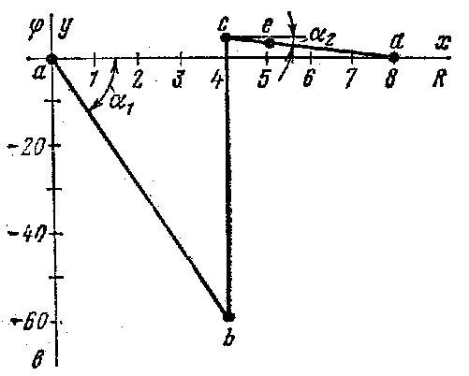
Решение. Подсчитываем суммарное сопротивление контура: 4+3+1=8Ом.
Выбираем масштабы по оси абсцисс (ось х) и по оси ординат (ось у).
Произвольно примем потенциал одной из точек, например точки а, равным нулю. Эту точку на диаграмме рис. 1.10 поместим в начало координат.
Потенциал точки b: $ϕ_{b}=ϕ_{a}+I_{2}4=ϕ_{a}−\text{60}=−\text{60}B;$ ее координаты: х = 4, у = - 60.
Рис.1.10
Потенциал точки с: $ϕ_{c}=ϕ_{b}+E_{2}=4B;$ ее координаты: х = 4, y = 4.
Потенциал точки е: $ϕ_{e}=ϕ_{c}+I_{3}R_{4}=4−1∗1=3B;$ ее координаты:
х = 5, у = 3.
Тангенс угла $α_{1}$ наклона прямой аb к оси абсцисс пропорционален току $I_{2}$, а тангенс угла $α_{2}$ наклона прямой се — току $I_{3}$; $\text{tg}α=I\frac{m_{R}}{m_{ϕ}},$ где $m_{R}$ и $m_{ϕ}$ — масштабы по осям х и у.

§ 1.11. ЭНЕРГЕТИЧЕСКИЙ БАЛАНС В ЭЛЕКТРИЧЕСКИХ ЦЕПЯХ

При протекании токов по сопротивлениям в последних выделяется тепло. На основании закона сохранения энергии количество тепла, выделяющееся в единицу времени в сопротивлениях схемы, должно равняться энергии, доставляемой за то же время источниками питания.
Если направление тока $I$, протекающего через источник э.д.с. Е, совпадает с направлением э.д.с., то источник э.д.с. доставляет в цепь в единицу времени энергию или мощность, равную Е$I$, и произведение Е$I$ входит с положительным знаком в уравнение энергетического баланса.
Если же направление тока $I$ встречно направлению э.д.с. Е, то источник э.д.с. не поставляет энергию, а потребляет ее (например, заряжается аккумулятор), и произведение Е$I$ входит в уравнение энергетического баланса с отрицательным знаком.
Уравнение энергетического баланса при питании только от источника э.д.с. имеет вид
$$\sum{I^{2}}R=\sum{\text{EI}\text{.}}$$
Когда схема питается не только от источников э.д.с., но и от источников тока, т.е. к отдельным узлам схемы подтекают и от них утекают токи источников тока, при составлении уравнения энергетического баланса необходимо учесть и энергию, доставляемую источниками тока. Допустим, что к узлу а схемы подтекает ток $I_{k}$ от источника тока, а от узла b этот ток утекает. Доставляемая источником тока мощность равна $U_{\text{ab}}I_{k}$. Напряжение $U_{\text{ab}}$ и токи в ветвях схемы должны быть подсчитаны с учетом тока, подтекающего от источника тока. Последнее проще всего сделать по методу узловых потенциалов (см. § 1.21). Общий вид уравнения энергетического баланса
$$\sum{I^{2}}R=\sum{\text{EI}+\sum{U_{\text{ab}}I_{k}}\text{.}}$$
Для практических расчетов электрических цепей разработаны методы, более экономичные в смысле затраты времени и труда, чем метод расчета цепей по законам Кирхгофа. Рассмотрим эти методы.

§ 1.12. МЕТОД ПРОПОРЦИОНАЛЬНЫХ ВЕЛИЧИН

Согласно методу пропорциональных величин, в самой удаленной от источника э.д.с. ветви схемы (исходной ветви) произвольно задаемся некоторым током, например током в 1 А. Далее, продвигаясь от конца схемы к началу, находим токи в ветвях и напряжения на различных участках схемы. В результате расчета получаем значение напряжения в начале схемы и токов в ветвях, если бы в исходной ветви протекал ток в 1 А.
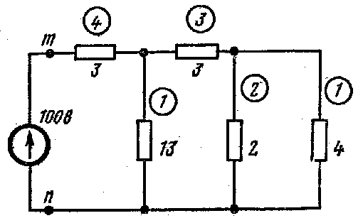
Рис. 1.11

Так как найденное значение напряжения в начале схемы в общем случае не будет равно э.д.с. источника, то следует во всех ветвях изменить токи, умножив их на коэффициент, равный отношению э.д.с. источника к найденному значению напряжения в начале схемы.
Метод пропорциональных величин, если рассматривать его обособленно от других методов, применим для расчета цепей, состоящих только из последовательно и параллельно соединенных сопротивлений и при наличии в схеме одного источника.
Однако этот метод можно использовать и совместно с другими методами (преобразование треугольника в звезду, метод наложения и т. п.), которые рассмотрены далее.
Пример 4. Найти токи в ветвях схемы рис. 1.11 методом пропорциональных величин. Сопротивления схемы даны в омах.
Решение. Задаемся током в ветви с сопротивлением 4 Ом, равным 1А, и подсчитываем токи в остальных ветвях (токи обведены на рисунке кружками). Напряжение между точками т и п при этом равно 1*4 + 3*3 + 4*3 = 25 В. Так как э.д.с. равна 100 В, то все токи надо умножить на коэффициент $k=\frac{\text{100}}{\text{25}}4\text{.}$

§ 1.13. МЕТОД КОНТУРНЫХ ТОКОВ

При расчете методом контурных токов полагают, что в каждом независимом контуре схемы течет свой контурный ток. Уравнения составляют относительно контурных токов, после чего определяют токи ветвей через контурные токи.
Таким образом, метод контурных токов можно определить как метод расчета, в котором за искомые принимают контурные токи.
Число неизвестных в этом методе равно числу уравнений, которые необходимо было бы составить для схемы по второму закону Кирхгофа.
Следовательно, метод контурных токов более экономен при вычислительной работе, чем метод на основе законов Кирхгофа (в нем меньшее число уравнений).
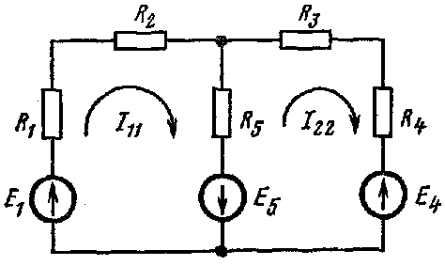
Рис. 1.12

Вывод основных расчетных уравнений проведем применительно к схеме рис. 1.12, в которой два независимых контура. Положим, что в левом контуре по часовой стрелке течет контурный ток $I_{\text{11}}$ и в правом (также по часовой стрелке) — контурный ток $I_{\text{22}}$. Для каждого из контуров составим уравнения по второму закону Кирхгофа. При этом учтем, что по смежной ветви (с сопротивлением $R_{3}$ течет сверху вниз ток $I_{\text{11}}−I_{\text{22}}$. Направления обхода контуров примем также по часовой стрелке. Для первого контура
$(R_{1}+R_{2})I_{\text{11}}+R_{5}(I_{\text{11}}−I_{\text{22}})=E_{1}+E_{5}$ (г)
или
$(R_{1}+R_{2}+R5)I_{\text{11}}−R_{5}I_{\text{22}}=E_{1}+E_{5}\text{.}$ (д)
Для второго контура
$$−R_{5}(I_{\text{11}}−I_{\text{22}})+(R_{3}+R_{4})I_{\text{22}}=−E_{1}−E_{4}$$
Или
$$(−R_{5})I_{\text{11}}+(R_{3}+R_{4}+R_{5})I_{\text{22}}=−E_{1}−E_{4}\text{.}$$
В уравнении (д) множитель при токе $I_{\text{11}}$, являющийся суммой сопротивлений первого контура, обозначим через $R_{\text{11}}$, множитель при токе $I_{\text{22}}$ — сопротивление смежной ветви, взятое со знаком минус, обозначим его через $R_{\text{12}}$.
Перепишем эти уравнения следующим образом:
$\begin{aligned}R_{\text{11}}I_{\text{11}}+R_{\text{12}}I_{\text{12}}=E_{\text{11}} \\ R_{\text{21}}I_{\text{11}}+R_{\text{22}}I_{\text{22}}=E_{\text{22}}\end{aligned}$ (1.4')
Здесь
$R_{\text{11}}=R_{1}+R_{2}+R_{5},$ $E_{\text{11}}=E_{1}+E_{5};$
$R_{\text{22}}=R_{3}+R_{4}+R_{5},$ $E_{\text{22}}=−E_{4}−E_{5};$
$$R_{\text{12}}=R_{\text{21}}=−R_{5}\text{.}$$
где $R_{\text{11}}$–полное или собственное сопротивление первого контура;
$R_{\text{12}}$ – сопротивление смежной ветви между первым и вторым контурами, взятое со знаком минус;
$E_{\text{11}}$ – контурная э. д. с. первого контура; она равна алгебраической сумме э. д. с. этого контура. В нее со знаком плюс входят те э. д. с., направления которых совпадают с направлением обхода контура;
$R_{\text{22}}$ – полное или собственное сопротивление второго контура;
$R_{\text{21}}$ – сопротивление смежной ветви между первым и вторым контурами, взятое со знаком минус;
$E_{\text{22}}$ – контурная э. д. с. второго контура.
В общем случае можно сказать, что сопротивление смежной ветви между k и m контурами ($R_{\text{km}}$) входит в уравнение со знаком минус, если направления контурных токов $I_{\text{kk}}$ и $I_{\text{mm}}$ вдоль этой ветви встречны, и со знаком плюс, если направления токов согласны.
Если бы в схеме было больше двух контуров, например три, то система уравнений выглядела бы следующим образом:
$\begin{aligned}R_{\text{11}}I_{\text{11}}+R_{\text{12}}I_{\text{12}}+R_{\text{13}}I_{\text{33}}=E_{\text{11}}; \\ R_{\text{21}}I_{\text{11}}+R_{\text{22}}I_{\text{22}}+R_{\text{23}}I_{\text{33}}=E_{\text{22}}; \\ R_{\text{31}}I_{\text{11}}+R_{\text{32}}I_{\text{22}}+R_{\text{33}}I_{\text{33}}=E_{\text{33}}\text{.}\end{aligned}$ (1.4')
или в матричной форме (см. § В.3):
$$[R]∗[I]=[E],$$
$[R]=\begin{aligned}\left[R_{\text{11}}R_{\text{12}}R_{\text{13}} | \right]\left[R_{\text{21}}R_{\text{22}}R_{\text{23}} | \right] \\ \end{aligned}$, $[I]=\begin{aligned}\left[I_{\text{11}} | \right]\left[I_{\text{22}} | \right] \\ \end{aligned}$ $[E]=\begin{aligned}\left[E_{\text{11}} | \right]\left[E_{\text{22}} | \right] \\ \end{aligned}$
Рекомендуется для единообразия в знаках сопротивлений с разными индексами все контурные токи направлять в одну и ту же сторону, например все по часовой стрелке.
Если в результате решения системы уравнений какой-либо контурный ток окажется отрицательным, то это будет означать, что в действительности направление контурного тока обратно принятому за положительное.
В ветвях, не являющихся смежными между соседними контурами (например, в ветви с сопротивлениями $R_{1},R_{2}$ схемы рис. 1.12), найденный контурный ток будет являться истинным током. В смежных ветвях через контурные токи находят истинные. Например, в ветви с сопротивлением $R_{5},$ протекающий сверху вниз ток равен разности $I_{\text{11}}−I_{\text{22}}$.
Если в электрической цепи имеется n независимых контуров, то количество уравнений тоже будет равно, n.
Общее решение системы n уравнений относительно тока $I_{\text{kk}}$
$I_{\text{kk}}=E_{\text{11}}\frac{Δ_{k1}}{Δ}+E_{\text{22}}\frac{Δ_{k2}}{Δ}+\text{.}\text{.}\text{.}+E_{\text{nn}}\frac{Δ_{\text{kn}}}{Δ}\text{.}$ (1.5)
Здесь $Δ$ — определитель системы.
$Δ_{\text{km}}$ есть алгебраическое дополнение, полученное из определителя $Δ$ путем вычеркивания k-го столбца и m-й строки и умножения полученного определителя на $(−1)^{k+m}$.$Δ$
Если из левого верхнего угла определителя провести диагональ в его правый нижний угол (она называется главной диагональю) и учесть, что $R_{\text{km}}=R_{\text{mk}}$, то можно убедиться в том, что определитель делится на две части, являющиеся зеркальным отображением одна другой. Это свойство определителя называют симметрией относительно главной диагонали. В силу симметрии определителя относительно главной диагонали
$Δ_{\text{km}}=Δ_{\text{mk}}$.
Формула (1.5) метода контурных токов в ряде параграфов используется в качестве исходной формулы при рассмотрении таких важных вопросов теории линейных электрических цепей, как определение входных и взаимных проводимостей ветвей, принцип взаимности, метод наложения и линейные соотношения в электрических цепях.
Составлению уравнений по методу контурных токов для схем с источниками тока присущи некоторые особенности. В этом случае полагаем, что каждая ветвь с источником тока входит в контур, замыкающийся через ветви с источниками э. д. с. и сопротивлениями» и что эти токи известны и равны токам соответствующих источников тока. Уравнения составляют лишь для контуров с неизвестными контурными токами. Если для схемы рис. 1.14,а принять, что контурный ток $I_{\text{11}}=I_{k}$ течет согласно направлению часовой стрелки по ветвям 1 и 2, а контурный ток $I_{\text{22}}=I_{3}$ замыкается также по часовой стрелке по ветвям 2 и 3, то согласно методу контурных токов будет только одно уравнение с неизвестным током $I_{\text{22}}$
$$(R_{2}+R_{3})I_{\text{22}}−R_{2}I_{k}=E\text{.}$$
Отсюда $I_{\text{22}}=\frac{E+I_{k}R_{2}}{R_{2}+R_{3}}$ и ток второй ветви $I_{2}=I_{\text{11}}−I_{\text{22}}\text{.}$

§ 1.14. ПРИНЦИП НАЛОЖЕНИЯ И МЕТОД НАЛОЖЕНИЯ

Чтобы составить общее выражение для тока в k-ветви сложной схемы, составим уравнения по методу контурных токов, выбрав контуры так, чтобы k-ветвь входила только в один k-контур (это всегда возможно).
Тогда ток в k-ветви будет равен контурному току $I_{\text{kk}}$ по уравнению (1.5). Каждое слагаемое правой части (1.5) представляет собой ток, вызванный в k-ветви соответствующей контурной э. д. с. Например, $E_{\text{11}}\frac{Δ_{k1}}{Δ}$ есть составляющая тока k-ветви, вызванная контурной э. д. с. $E_{\text{11}}$. Каждую из контурных э. д. с. можно выразить через э. д. с. ветвей Е₁,Е₂,Е₃,...,Е_{k},…,Е_{n}, сгруппировать коэффициенты при этих э. д. с. и получить выражение следующего вида:
$I_{k}=E_{1}g_{k1}+E_{2}g_{k2}+E_{3}g_{k3}+\text{.}\text{.}\text{.}+E_{k}g_{\text{kk}}+\text{.}\text{.}\text{.}+E_{n}g_{\text{kn}}\text{.}$ (1.7)
Если контуры выбраны таким образом, что какая-либо из э. д. с., например $E_{m}$, входит только в один m-контур и в другие контуры не входит, то $g_{\text{km}}=\frac{Δ_{\text{km}}}{Δ}$.
Уравнение (1.7) выражает собой принцип наложения.
Принцип наложения формулируется следующим образом:
ток в k-ветви равен алгебраической сумме токов, вызываемых каждой из э. д. с. схемы в отдельности.
Этот принцип справедлив для всех линейных электрических цепей.
Принцип наложения используется в методе расчета, получившем название метода наложения.
При расчете цепей по методу наложения поступают следующим образом: поочередно рассчитывают токи, возникающие от действия каждой из э. д. с., мысленно удаляя остальные из схемы, но оставляя в схеме внутренние сопротивления источников, и затем находят токи в ветвях путем алгебраического сложения частичных токов. Заметим, что методом наложения нельзя пользоваться для подсчета выделяемых в сопротивлениях мощностей как суммы мощностей от частичных токов, поскольку мощность является квадратичной функцией тока
(Р = R I²).
Так, если через некоторое сопротивление /? будут протекать согласно направленные частичные токи $I_{1}$ и $I_{2}$, то выделяемая в нем мощность $P=R(I_{1}+I_{2})^{2}$, и она не равна сумме мощностей от частичных токов:
$$P≠{\text{RI}}_{1^{2}}+{\text{RI}}_{2^{2}}\text{.}$$

§1.15. ВХОДНЫЕ И ВЗАИМНЫЕ ПРОВОДИМОСТИ ВЕТВЕЙ. ВХОДНОЕ СОПРОТИВЛЕНИЕ

На рис. 1.15, а изображена так называемая скелетная схема пассивной цепи. На ней показаны только ветви и узлы. В каждой ветви имеется сопротивление. Выделим в схеме две ветви; одну из них назовем ветвью $m$, другую — ветвью $k$. Поместим в ветвь $m$ э. д. с. $E_{m}$ (других э. д. с. в схеме нет). Выберем контуры в схеме так, чтобы $k$-ветвь входила только в $k$-контур, а $m$-ветвь — только в $m$-контур. Тогда э. д. с. $E_{m}$ вызовет токи в ветвях $k$ и $m$:
$\begin{aligned}I_{k}=E_{m}g_{\text{km}} \\ I_{m}=E_{m}g_{\text{mm}}\end{aligned}$ (1.8)
Коэффициенты g имеют размерность проводимостей.
Коэффициент g с одинаковыми индексами $(g_{\text{mm}})$ называют входной проводимостью ветви (ветви т). Он численно равен току в ветви т, возникающему от действия э. д. с. Е_{m}, равной 1 B (единичной э. д. с.):$I_{m}=1∗g_{\text{mm}}$.
Коэффициенты g с разными индексами называют взаимными проводимостями. Так, $g_{\text{km}}$ есть взаимная проводимость $k$- и $m$-ветвей. Величина $g_{\text{km}}$ численно равна току в $k$-ветви, возникающему от действия единичной э. д. с. в $m$-ветви *.

* Входные и взаимные проводимости ветвей можно определить и несколько иначе:
входная проводимость какой-то $m$-ветви — это коэффициент пропорциональности между током этой ветви и э. д. с. той же ветви (при отсутствии э. д. с. в других ветвях схемы);
взаимная проводимость ветвей $k$ и $m$ есть коэффициент пропорциональности между током $k$-ветви и э. д. с. $m$-ветви при отсутствии э. д. с. в других ветвях схемы.
Входные и взаимные проводимости ветвей используются при выводе общих свойств линейных электрических цепей (см. § 1.16 и 1.18) и при расчете цепей по методу наложения — формула (1.7).
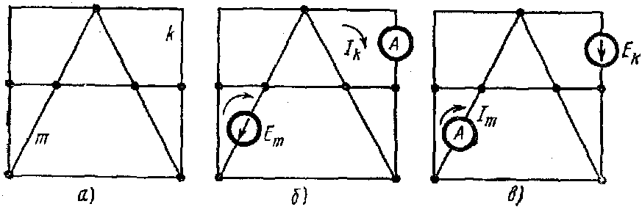
Рис. 1.15

Входные и взаимные проводимости могут быть определены расчетным и опытным путями.
При их расчетном определении составляют для схемы уравнения по методу контурных токов, следя за тем, чтобы ветви, взаимные и входные проводимости которых представляют интерес, входили бы каждая только в свой контур, а в другие контуры не входили. Далее находят определитель системы $Δ$ и по нему необходимые алгебраические дополнения:
$g_{\text{mn}}=\frac{Δ_{\text{mn}}}{Δ};$ (1.9)
$g_{\text{km}}=\frac{Δ_{\text{km}}}{Δ}\text{.}$ (1.10)
По формуле (1.10) $g_{\text{km}}$ может получиться либо положительной, либо отрицательной величиной. Отрицательный знак будет означать, что э. д. с. Е_{т} вызывает ток в $k$-ветви, не совпадающий по направлению с произвольно выбранным направлением контурного тока $I_{k}$ по $k$-ветви.
При опытном определении $g_{\text{mm}}$ и $g_{\text{km}}$ в $m$-ветвь схемы (рис. 1.15,б) включают э. д. с. Е_{т} и в $k$-ветвь — амперметр (или миллиамперметр).
Деление тока $k$-ветви на э. д. с. $E_{m}$ и дает $g_{\text{km}}$. Для нахождения входной проводимости ветви $m$ $(g_{\text{mm}})$ необходимо измерить ток в $m$-ветви, вызванный э. д. с., включенной в $m$-ветвь. Частное от деления тока $m$-ветви на э. д. с. $m$-ветви и дает $g_{\text{mm}}$ .
Выделим $m$-ветвь, обозначив всю остальную часть схемы (не содержащую э. д. с.) некоторым прямоугольником (рис. 1.16). Вся схема, обозначенная прямоугольником, по отношению к зажимам аb обладает некоторым сопротивлением. Его называют входным сопротивлением. Так как в рассматриваемом примере речь идет о входном сопротивлении для $m$-ветви, то обозначим его $R_{\text{BX}\text{.}m}$:
$R_{\text{BX}\text{.}m}=\frac{E_{m}}{I_{m}}=\frac{1}{g_{\text{mm}}}\text{.}$ (1.11)
Таким образом, входное сопротивление $m$-ветви есть величина, обратная входной проводимости $m$-ветви. Его не следует смешивать с полным сопротивлением $m$-контура в методе контурных токов, которое не имеет с ним ничего общего.

§1.16. ТЕОРЕМА ВЗАИМНОСТИ

Теорема взаимности формулируется следующим образом: для любой линейной цепи ток в $k$-ветви, вызванный э.д.с. $E_{m}$, находящейся в т-ветви,
$$I_{k}=E_{m}g_{\text{km}}$$
будет равен току 1_{т} в т-ветви, вызванному э.д.с. $E_{k}$ (численно равной э. д. с. Е_{m}), находящейся в k-ветви,
$$I_{m}=E_{k}g_{\text{km}}\text{.}$$
Для доказательства теоремы взаимности обратимся к рис. 1.15,а. Как и при выводах в §1.15 выделим две ветви схемы: ветвь k и ветвь т. Включим в ветвь т э. д. с. Е_{m}, в ветвь k — амперметр А* для измерения тока $I_{k}$. Пусть каждая из ветвей $k$и $m$ входит соответственно только в $k$ и $m$-контуры. Тогда по методу контурных токов $I_{k}=E_{m}\frac{Δ_{\text{km}}}{Δ}\text{.}$
Затем поменяем местами э. д. с. и амперметр, т.е. э. д. с. переместим из ветви т в ветвь $k$ и назовем ее теперь $E_{k}$, а амперметр — из ветви $k$ в ветвь т. В этом случае ток $I_{k}=\frac{Δ_{\text{mk}}}{Δ}$.
Так как $E_{k}=E_{m}$, а $Δ_{\text{km}}=Δ_{\text{mk}}$А в силу симметрии определителя системы $Δ$ относительно главной диагонали (см. § 1.13), то ток $I_{k}$ в схеме рис. 1.15,б равняется току $I_{m}$ в схеме рис. 1.15, в.
При практическом использовании теоремы взаимности важно иметь в виду взаимное соответствие направлений токов э. д. с. в схемах рис. 1.15, б и в.
Так, если э. д. с. $E_{k}$, находящаяся в $k$-ветви схемы рис. 1.15, в, будет направлена согласно с контурным током $I_{k}$ в схеме рис. 1.15, б, то положительное направление тока $I_{m}$ в схеме рис. 1.15, в будет совпадать с направлением э. д.с. Е_{т} в схеме рис. 1.15,б.
Для нелинейных цепей теорема (принцип) взаимности невыполнима. Цепи, для которых не выполняется принцип взаимности, называют необратимыми.

§ 1.17. ТЕОРЕМА КОМПЕНСАЦИИ

В любой электрической цепи без изменения токораспределения в ней сопротивление можно заменить э. д. с. численно равной падению напряжения на заменяемом сопротивлении и направленной встречно току в этом сопротивлении.
Для доказательства теоремы компенсации выделим из схемы одну ветвь с сопротивлением R, по которой течет ток I, а всю остальную часть схемы условно обозначим прямоугольником (рис. 1.18, а).
Если в выделенную ветвь включить две одинаковых и противоположно направленных э. д. с. Е, численно равных падению напряжения на сопротивлении R под действием тока I (Е =IR, рис. 1.18, б), то ток I в цепи от этого не изменится. Убедимся, что разность потенциалов между точками а и ев схеме рис. 1.18, б при этом будет равна нулю.
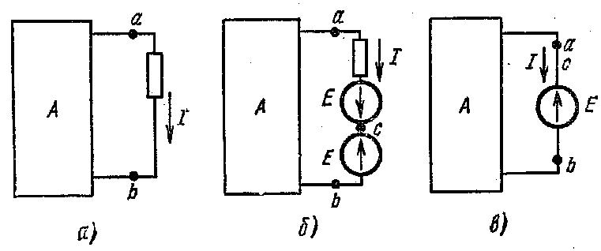
Рис. 1.18

Действительно,
$$ϕ_{c}=ϕ_{a}−\text{IR}+E=ϕ_{a}−\text{IR}+\text{IR}=ϕ_{a}\text{.}$$
Но если $ϕ_{c}=ϕ_{a},$ то точки а и с можно объединить в одну точку, т.е. закоротить участок ас и получить схему рис. 1.18, б. В ней вместо сопротивления $R$ включена э. д. с. Е.

§ 1.18. ЛИНЕЙНЫЕ СООТНОШЕНИЯ В ЭЛЕКТРИЧЕСКИХ ЦЕПЯХ

Если в линейной электрической цепи изменяется э. д. с. или сопротивление в какой-либо одной ветви, то две любые величины (токи и напряжения) двух любых ветвей связаны друг с другом линейными зависимостями вида у = а + bх.
Роль х играет ток или напряжение одной ветви, роль у выполняет ток или напряжение другой ветви.
Доказательство. Согласно методу контурных токов, общее выражение для тока в $k$-ветви записывается в виде (1.7). Если в схеме изменяется только одна э.д.с., например э.д.с. Е_{m}, то все слагаемые в (1.7), кроме слагаемого $E_{m}g_{\text{km}}$Е постоянны и могут быть для сокращения записи заменены некоторым слагаемым $A_{k}$.
Следовательно,
$I_{k}=A_{k}+E_{m}g_{\text{km}}\text{.}$ (1.12)
Аналогично для какой-то р-ветви
$I_{p}=A_{p}+E_{m}g_{\text{pm}}\text{.}$ (1.13)
Выразим Е_{т} из (1.13):
$$E_{m}=\frac{I_{p}−A_{p}}{g_{\text{pm}}}$$
и подставим в (1.12). Получим
$I_{k}=a_{k}+b_{k}I_{p}\text{.}$ (1.14)
Здесь
$a_{k}=A_{k}−A_{p}\frac{g_{\text{km}}}{g_{\text{pm}}}$ и $b_{k}=\frac{g_{\text{km}}}{g_{\text{pm}}}\text{.}$
Коэффициенты $a_{k}$ и $b_{k}$ могут быть >< 0. В частном случае либо $a_{k}$, либо $b_{k}$ может быть равно нулю.
Равенство (1.14) свидетельствует о том, что при изменении э.д.с. Е_{m} токи $I_{k}$ и и 1_{р} связаны линейной зависимостью. Из теоремы компенсации известно, что любое сопротивление можно заменить э.д.с.
Следовательно, изменение сопротивления в m-ветви эквивалентно изменению э.д.с. Е_{m}. Таким образом, линейное соотношение между двумя любыми токами (1.14) имеет место при изменении не только э.д.с. Е_{m}, но и сопротивления какой-то m-ветви.
Если обе части (1.12) умножить на сопротивление k-ветви R_{k} и проделать аналогичные выкладки, то можно убедиться в том, что напряжение на k-ветви линейно связано с током в p-ветви.
Коэффициенты a_{k} и b_{k} из (1.14) и в других подобных выражениях могут быть найдены либо расчетным, либо опытным путем.
Если в схеме одновременно изменяются э.д.с. или сопротивления в каких-либо двух ветвях, то любые три величины в этой схеме (токи, напряжения) связаны друг с другом линейным соотношением вида $y=a+\text{bx}+\text{cz}$.
Доказательство этого соотношения проводится аналогично приведенному ранее.

§ 1.19. ЗАМЕНА НЕСКОЛЬКИХ ПАРАЛЛЕЛЬНЫХ ВЕТВЕЙ, СОДЕРЖАЩИХ ИСТОЧНИКИ Э.Д.С. И ИСТОЧНИКИ ТОКА, ОДНОЙ ЭКВИВАЛЕНТНОЙ

При расчете сложных схем существенное облегчение дает замена нескольких параллельно включенных ветвей, содержащих источники э.д.с. и источники тока и сопротивления, одной эквивалентной ветвью.
Участок цепи рис. 1.21,б эквивалентен участку цепи, изображенному на рис. 1.21, и, если при любых значениях тока I, подтекающего из всей остальной, не показанной на рисунке части схемы, напряжение на зажимах a и b ($U_{\text{ab}}$) в обеих схемах будет одинаковым. Для того чтобы выяснить, чему должны равняться $R_{э}$ и $Е_{э}$, составим уравнения для обеих схем.
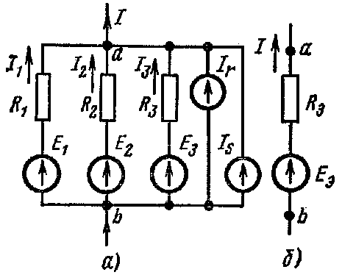
Рис. 1.21

Для схемы рис. 1.21, а
$$I_{1}+I_{2}+I_{3}+I_{r}+I_{s}=I,$$
но
$$I_{1}=\frac{E_{1}−U_{\text{ab}}}{R_{1}}=(E_{1}−U_{\text{ab}})g_{1};$$
$$I_{2}=(E_{1}−U_{\text{ab}})g_{2};$$
. . . . . . . . . . . . . . .
$I_{n}=(E_{1}−U_{\text{ab}})g_{n}\text{.}$ (1.15)
Следовательно,
$I=\sum_{k=1}^{n}{I_{k}}=\sum_{k=1}^{n}{E_{k}}g_{k}+\sum_{k=1}^{q}{I_{k}}−U_{\text{ab}}\sum_{k=1}^{n}{g_{k}}\text{.}$ (1.16)
Здесь через п обозначено число параллельных ветвей с источниками э.д.с. и через q— число ветвей с источниками тока. Для схемы рис. 1.21,б справедливо
$I=E_{э}g_{э}−U_{\text{ab}}g_{э},$ (1.17)
где $g_{э}=\frac{1}{R_{э}}\text{.}$
Равенство токов I в схемах рис. 1.21,а и б должно иметь место при любых значениях $U_{\text{ab}}$, а это возможно только в том случае, когда коэффициент при $U_{\text{ab}}$ в (1.16) равен коэффициенту при $U_{\text{ab}}$ в (1.17). Следовательно, $g_{э}=\sum_{k=1}^{n}{g_{э}}\text{.}$ (1.18)
Но если слагаемые с $U_{\text{ab}}$ в (1.16) и (1.17) равны и токи I по условию эквивалентности двух схем также равны, то
$$\sum_{k=1}^{n}{E_{k}}g_{k}+\sum_{k=1}^{q}{I_{k}}=Е_{э}g_{э};$$
отсюда
$E_{э}=\frac{\sum_{k=1}^{n}{E_{k}g_{k}+\sum_{k=1}^{q}{I_{k}}}}{\sum_{k=1}^{n}{g_{k}}}\text{.}$ (1.19)
Формула (1.18) дает возможность найти проводимость $g_{э}$ и по ней R_{э} в схеме рис. 1.21,б. Из формулы (1.18) видно, что проводимость $g_{э}$ не зависит от того, есть в ветвях схемы рис. 1.21, а э.д.с. или нет.
При подсчетах по формуле (1.19) следует иметь в виду следующее: если в какой-либо ветви схемы э.д.с. будет отсутствовать, то соответствующее слагаемое в числителе (1.19) выпадает, но проводимость этой ветви в знаменателе формулы (1.19) остается; если какая-либо э.д.с. в исходной схеме имеет направление, обратное изображенному на рис. 1.21,а, то соответствующее слагаемое войдет в числитель формулы (1.19) со знаком минус.
Ветви схемы рис. 1.21,а и ветвь схемы рис. 1.21,б эквивалентны только в смысле поведения их по отношению ко всей остальной части схемы, не показанной на рис. 1.21, но они не эквивалентны в отношении мощности, выделяющейся в них. Качественно поясним это. В ветвях схемы рис. 1.21,а токи могут протекать даже при I = 0, тогда как в ветви аb рис. 1.21,б при I = 0 ток и потребление энергии отсутствуют.
§ 1.20. МЕТОД ДВУХ УЗЛОВ

Часто встречаются схемы, содержащие всего два узла; на рис. 1.23 изображена одна из таких схем. Наиболее рациональным методом расчета токов в них является метод двух узлов.
Под методом двух узлов понимают метод расчета электрических цепей, в котором за искомое (с его помощью определяют затем токи ветвей) принимают напряжение между двумя узлами схемы.
Расчетные формулы этого метода получают на основе формул (1.15) и (1.16); их также можно весьма просто получить из более общего метода — метода узловых потенциалов (см. § 1.21).
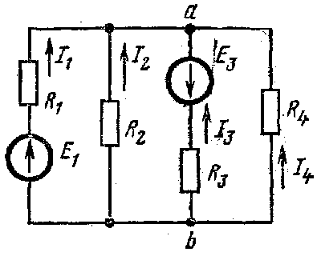
Рис.1.23

В отличие от схемы рис. 1.21,а ток I к узлам а и b схемы рис. 1.23 не подтекает. Поэтому, если в формуле (1.16) принять I = 0, то из нее может быть найдено напряжение $U_{\text{ab}}$ между двумя узлами:
$U_{\text{ab}}=\frac{\sum_{k=1}^{n}{E_{k}g_{k}+\sum_{k=1}^{q}{I_{k}}}}{\sum_{k=1}^{n}{g_{k}}}\text{.}$ (1.20)
После определения напряжения $U_{\text{ab}}$ находят ток в любой $(n)$ ветви по формуле (1.15).

§ 1.21. МЕТОД УЗЛОВЫХ ПОТЕНЦИАЛОВ

Ток в любой ветви схемы можно найти по закону Ома для участка цепи, содержащего э.д.с. Для того чтобы можно было применить закон Ома, необходимо знать потенциалы узлов схемы. Метод расчета электрических цепей, в котором за неизвестные принимают потенциалы узлов схемы, называют методом узловых потенциалов.
Допустим, что в схеме п узлов. Так как любая (одна) точка схемы может быть заземлена без изменения токораспределения в схеме, то один из узлов схемы можно мысленно заземлить, т. е. принять потенциал его равным нулю. При этом число неизвестных уменьшается с п до п - 1.
Число неизвестных в методе узловых потенциалов равно числу уравнений, которые необходимо составить для схемы по первому закону Кирхгофа. Метод узловых потенциалов, как и метод контурных токов, — один из основных расчетных приемов. В том случае, когда число узлов без единицы меньше числа независимых контуров в схеме, данный метод является более экономичным, чем метод контурных токов.
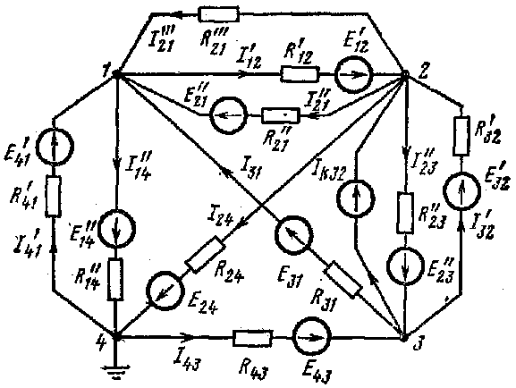
Рис. 1.24

Обратимся к схеме рис. 1.24, которая имеет довольно большое количество ветвей (11 ветвей) и сравнительно небольшое число узлов (4 узла). Если узел 4 мысленно заземлить, т.е. принять $ϕ_{4}=0,$ то необходимо определить потенциалы только трех узлов: $ϕ_{1},ϕ_{2},ϕ_{3}$. Для единообразия в обозначениях условимся токи писать с двумя индексами: первый индекс будет соответствовать номеру узла, от которого ток утекает, второй индекс — номеру узла, к которому ток подтекает. Проводимости ветвей также будем снабжать двумя индексами. Необходимо заметить, что эти проводимости не имеют ничего общего с входными и взаимными проводимостями ветвей, которые рассматривались в § 1.15.
В соответствии с обозначениями токов на рис. 1.24 составим уравнение по первому закону Кирхгофа для первого узла:
$$I'_{\text{41}}−I\text{ rSub \{ size 8\{}14\text{\} \} +I}{\text{'}}_{\text{21}}−I'_{\text{12}}+I\text{ rSub \{ size 8\{}21\text{\} \} +I rSub \{ size 8\{}31\text{\} \} =0,\} \{}$$
или
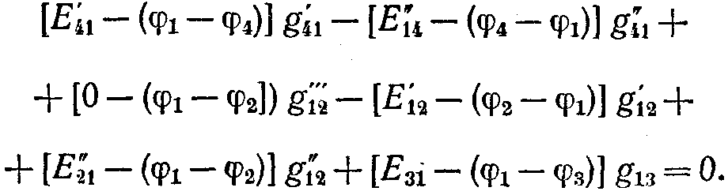
Перепишем последнее уравнение следующим образом:
$ϕ_{1}G_{\text{11}}+ϕ_{2}G_{\text{12}}+ϕ_{3}G_{\text{13}}=I_{\text{11}}\text{.}$ (1.21)
Здесь
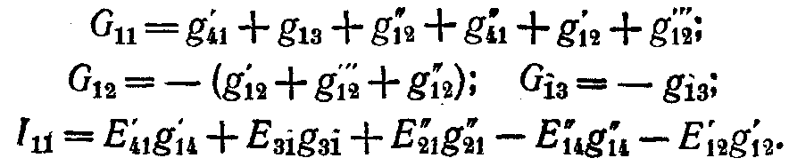
Обсудим структуру уравнения (1.21). Множителем при $ϕ_{1}$ в нем является коэффициент $G_{\text{11}}$, равный сумме проводимостей всех ветвей, сходящихся в первом узле. $G_{\text{12}}$ равняется сумме проводимостей всех ветвей, соединяющих узел 1 с узлом 2, взятой со знаком минус. Аналогично, $G_{\text{13}}$ есть сумма проводимостей всех ветвей, соединяющих узел 1 с узлом 3, взятая со знаком минус. Ток $I_{\text{11}}$, называемый узловым током первого узла, — это расчетная величина, равная алгебраической сумме токов, полученной от деления э.д.с. ветвей, подходящих к узлу 1, на сопротивления данных ветвей. В эту сумму со знаком плюс входят токи тех ветвей, э.д.с. которых направлены к узлу 1.
Подобные же уравнения могут быть записаны и для остальных узлов схемы. Если схема имеет п узлов, то ей соответствует система из п - 1 уравнений вида
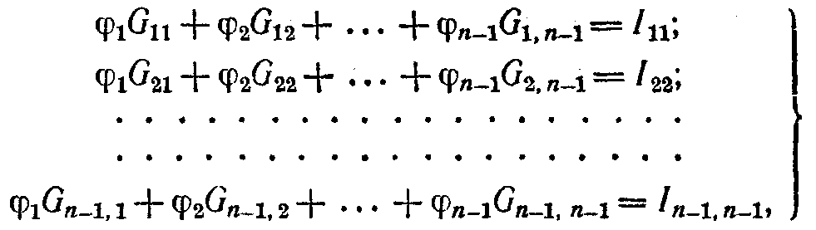 (1.22)
где $G_{\text{kk}}$ — сумма проводимостей ветвей, сходящихся в узле $k$;
$G_{\text{km}}$— сумма проводимостей ветвей, соединяющих узлы k и т, взятая со знаком минус; $I_{\text{kk}}$— узловой ток k-узла.
Если к k-узлу подтекает ток от источника тока, то он должен быть включен в ток $I_{\text{kk}}$ со знаком плюс, если утекает, то со знаком минус.
Если между какими-либо двумя узлами нет ветви, то соответствующая проводимость равна нулю. После решения системы (1.22) относительно потенциалов определяют токи в ветвях по закону Ома для участка цепи, содержащего э. д. с.

§ 1.22. ПРЕОБРАЗОВАНИЕ ЗВЕЗДЫ В ТРЕУГОЛЬНИК И ТРЕУГОЛЬНИКА В ЗВЕЗДУ

Соединение трех сопротивлений, имеющее вид трехлучевой звезды (рис. 1.25), называют соединением звезда, а соединение трех сопротивлений так, что они образуют собой стороны треугольника (рис. 1.26), —соединением треугольник. В узлах 1, 2, 3 (потенциалы их $ϕ_{1}$, $ϕ_{2}$ и $ϕ_{3}$) и треугольник, и звезда соединяются с остальной частью схемы (не показанной на рисунках).
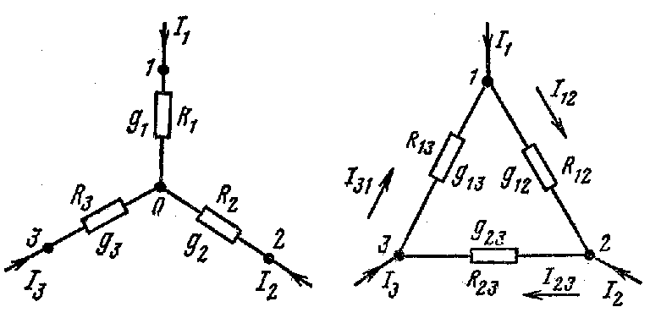
Рис. 1.25 Рис. 1.26

Обозначим токи, подтекающие к узлам 1, 2, 3, через $I_{1}$, $I_{2}$ и $I_{3}$.
Очень часто при расчете электрических цепей оказывается полезным преобразовать треугольник в звезду или, наоборот, звезду в треугольник. Практически чаще бывает необходимо преобразовывать треугольник в звезду, чем звезду в треугольник. Если преобразование выполнить таким образом, что при одинаковых значениях потенциалов одноименных точек треугольника и звезды подтекающие к этим точкам токи будут одинаковы, то вся внешняя схема «не заметит» произведенной замены. Выведем формулы преобразований. С этой целью выразим токи $I_{1}$, $I_{2}$ и $I_{3}$ в звезде и в треугольнике через разности потенциалов точек и соответствующие проводимости.
Для звезды
$I_{1}$ + $I_{2}$ + $I_{3}$ = 0 (1.23)
но
$I_{1}=(ϕ_{1}−ϕ_{0})g_{1}$, $I_{2}=(ϕ_{2}−ϕ_{0})g_{2}$, $I_{3}=(ϕ_{3}−ϕ_{0})g_{3}$ (1.24)
Подставим (1.24) в (1.23) и найдем $ϕ_{0}$:
$$ϕ_{1}g_{1}+ϕ_{2}g_{2}+ϕ_{3}g_{3}−ϕ_{0}(g_{1}+g_{2}+g_{3})=0;$$
откуда
$ϕ_{0}=\frac{ϕ_{1}g_{1}+ϕ_{2}g_{2}+ϕ_{3}g_{3}}{g_{1}+g_{2}+g_{3}}\text{.}$ (1.25)
Далее введем $ϕ_{0}$ в выражение (1.24) для тока 1₁.
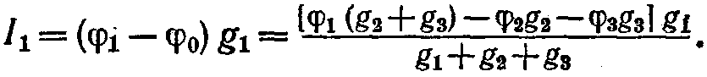 (1.26)
Для треугольника в соответствии с обозначениями на рис. 1.26
(1.27)
Так как ток $I_{1}$ в схеме рис. 1.25 должен равняться току $I_{1}$ в схеме рис. 1.26 при любых значениях потенциалов $ϕ_{1}$, $ϕ_{2}$, $ϕ_{3},$ то коэффициент при $ϕ_{2}$ в правой части (1.27) должен равняться коэффициенту при $ϕ_{2}$ в правой части (1.26), а коэффициент при $ϕ_{3}$ правой части (1.27) должен равняться коэффициенту при $ϕ_{3}$ в правой части (1.26). Следовательно,
$g_{\text{12}}=\frac{g_{1}g_{2}}{g_{1}+g_{2}+g_{3}};$ (1.28)
$g_{\text{13}}=\frac{g_{1}g_{3}}{g_{1}+g_{2}+g_{3}}\text{.}$ (1.29)
Аналогично,
$g_{\text{23}}=\frac{g_{2}g_{3}}{g_{1}+g_{2}+g_{3}}\text{.}$ (1.30)
Формулы (1.28)…(1.30) дают возможность найти проводимости сторон треугольника через проводимости лучей звезды. Они имеют легко запоминающуюся структуру: индексы у проводимостей в числителе правой части соответствуют индексам у проводимости в левой части, в знаменателе — сумма проводимостей лучей звезды.
Из уравнений (1.28)…(1.30) выразим сопротивления лучей звезды
$R_{1}=\frac{1}{g_{1}}$; $R_{2}=\frac{1}{g_{2}}$; и $R_{3}=\frac{1}{g_{3}}$
через сопротивления сторон треугольника:
$R_{\text{12}}=\frac{1}{g_{\text{12}}}$; $R_{\text{23}}=\frac{1}{g_{\text{23}}}$; $R_{\text{13}}=\frac{1}{g_{\text{13}}}$.
С этой целью запишем дроби, обратные (1.28)…(1.30):
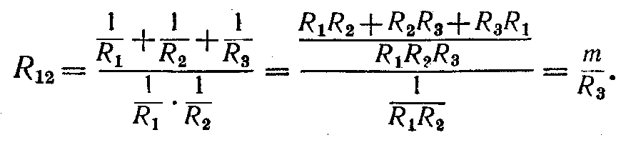(1.31)
Здесь
$m=R_{1}R_{2}+R_{2}R_{3}+R_{3}R_{1}$; (1.32)
$R_{\text{23}}=\frac{m}{R_{1}}$; (1.33)
$R_{\text{13}}=\frac{m}{R_{2}}$. (1.34)
Подставив (1.31), (1.33) и (1.34) в (1.32), получим
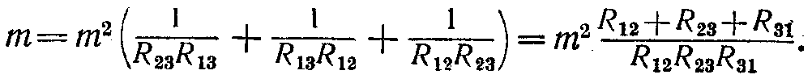
Следовательно,
$$m=\frac{R_{\text{12}}R_{\text{23}}R_{\text{31}}}{R_{\text{12}}+R_{\text{23}}+R_{\text{31}}}\text{.}$$
Подставим т в (1.33) и найдем
$R_{1}=\frac{R_{\text{21}}R_{\text{31}}}{R_{\text{12}}+R_{\text{23}}+R_{\text{31}}}$ (1 35)
Аналогично,
$R_{2}=\frac{R_{\text{23}}R_{\text{12}}}{R_{\text{12}}+R_{\text{23}}+R_{\text{31}}}$; (1.36)
$R_{3}=\frac{R_{\text{13}}R_{\text{23}}}{R_{\text{12}}+R_{\text{23}}+R_{\text{31}}}$. (1.37)
Структура формул (1.35)…(1.37) аналогична структуре формул (1.28)…(1.30).
Полезность преобразования треугольника в звезду можно пояснить, например, схемой рис. 1.27. На рис. 1.27, а изображена схема до преобразования, пунктиром обведен преобразуемый треугольник. На рис. 1.27,б представлена та же схема после преобразования. Расчет токов в ней значительно проще (например, методом двух узлов), чем расчет токов в схеме рис. 1.27,а.
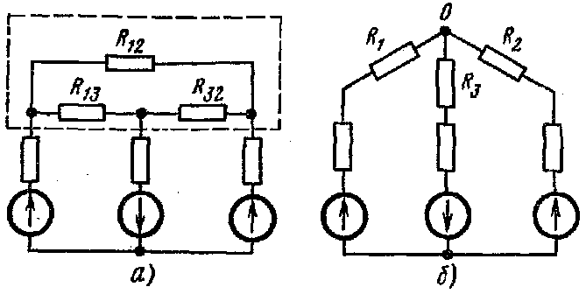
Рис. 1.27

§ 1.23. АКТИВНЫЙ И ПАССИВНЫЙ ДВУХПОЛЮСНИКИ

Познакомимся с понятием двухполюсника, которым довольно широко пользуются в теории электрических цепей.
В любой электрической схеме всегда можно мысленно выделить какую-то одну ветвь, а всю остальную часть схемы независимо от ее структуры и сложности условно изобразить некоторым прямоугольником (рис. 1.29,а). (Такой прием был использован и раньше в § 1.17 без специальных объяснений.) По отношению к выделенной ветви вся схема, обозначенная прямоугольником, представляет собой так называемый двухполюсник.
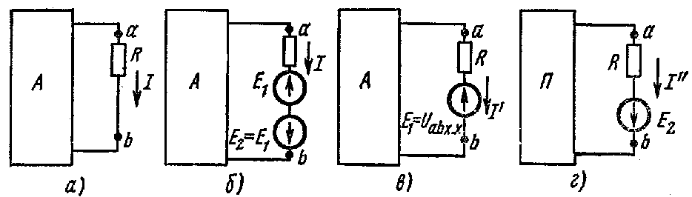
Рис. 1.29

Таким образом, двухполюсник — это обобщенное название схемы, которая двумя выходными зажимами (полюсами) присоединена к выделенной ветви.
Если в двухполюснике есть источник э. д. с. или (и) тока, то такой двухполюсник называют активным. В этом случае в прямоугольнике ставят букву А (рис. 1.29, а, б и б).
Если в двухполюснике нет источника э. д. с. и (или) тока, то его называют пассивным. В этом случае в прямоугольнике либо не ставится никакой буквы, либо ставится буква П (рис. 1.29, г).

§ 1.24. МЕТОД ЭКВИВАЛЕНТНОГО ГЕНЕРАТОРА

По отношению к выделенной ветви двухполюсник при расчете можно заменить эквивалентным генератором, э. д. с. которого равна напряжению холостого хода на зажимах выделенной ветви, а внутреннее сопротивление равно входному сопротивлению двухполюсника.
Пусть задана некоторая схема и требуется найти ток в одной ее ветви. Мысленно заключим всю схему, содержащую э.д.с. и сопротивления, в прямоугольник, выделив из нее одну ветвь аb, в которой требуется найти ток I (см. рис. 1.29,а); А в прямоугольнике свидетельствует о том, что в нем есть источники э. д. с. (или тока).
Ток I не изменится, если в ветвь аb включить две равные и противоположно направленные э. д. с. Е₁ и E₂ (см. рис. 1.29, б).
На основании принципа наложения ток можно представить в виде суммы двух токов I’ и I”:
Под током I’ будем понимать ток, вызванный э. д. с. E₁ и всеми источниками э. д. с. и тока активного двухполюсника, заключенными в прямоугольник, а ток I" вызывается только одной э.д.с. Е₂. В соответствии с этим для нахождения токов I” и I" используем схемы рис. 1.29,в и г. В прямоугольнике П схемы рис. 1.29, г отсутствуют все э.д.с., но оставлены внутренние сопротивления источников.
Э. д. с. E₁ направлена встречно напряжению $U_{\text{ab}}$. По закону Ома для участка цепи, содержащего э. д. с.,
$I'=\frac{U_{\text{ab}}−E_{1}}{R}\text{.}$ (а)
Выберем Е₁ так, чтобы ток I’ был равен нулю. Отсутствие тока в ветви аb эквивалентно ее размыканию (холостому ходу). Напряжение на зажимах аb при холостом ходе (х. х) ветви обозначим $U_{\text{ab}\text{.}x\text{.}x\text{.}}\text{.}$
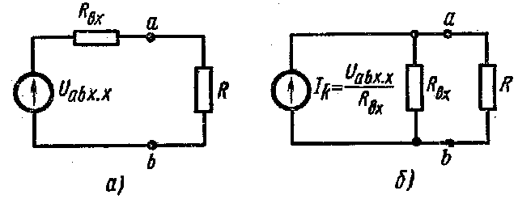
Рис. 1.30

Следовательно, если выбрать Е₁ равной $U_{\text{ab}\text{.}x\text{.}x\text{.}}$, то I’ = 0. Так как $I=I'+I,\text{\} \{}$ а I’ = 0, то $I=I\text{\} \{}$. Но ток I” в соответствии со схемой рис.29,г определится как
$I\text{= \{ \{E rSub \{ size 8\{2\} \} \} over \{R+R rSub \{ size 8\{ ital }BX\text{\} \} \} \} = \{ \{U rSub \{ size 8\{ ital }ab .\text{ ital }xx\text{\} \} \} over \{R+R rSub \{ size 8\{ ital }BX\text{\} \} \} \} ,\} \{}$ (б)
где $R_{\text{BX}}$ — входное сопротивление двухполюсника по отношению к зажимам аb; R — сопротивление ветви аb.
Уравнению (б) отвечает эквивалентная схема рис. 1.30,а, где вместо двухполюсника изображены источник э.д.с. E₂ = $U_{\text{ab}\text{.}x\text{.}x\text{.}}$ и сопротивление R_{BX} (схема Гельмгольца—Тевенена).
Совокупность э. д. с. E₂ = $U_{\text{ab}\text{.}x\text{.}x\text{.}}$ и сопротивления R_{BX} можно рассматривать как некоторый эквивалентный генератор R_{BX} является его внутренним сопротивлением, а $U_{\text{ab}\text{.}x\text{.}x\text{.}}$ — его э. д. с.).
Таким образом, по отношению к выделенной ветви (ветви рис. 1.29,а) всю остальную часть схемы можно заменить эквивалентным генератором с названными значениями параметров.
Метод расчета тока в выделенной ветви, основанный на замене активного двухполюсника эквивалентным генератором, принято называть методом эквивалентного генератора, методом активного двухполюсника или методом холостого хода и короткого замыкания.
В дальнейшем чаще используется первое название.
Последовательность расчета тока этим методом рекомендуется следующая:
а) найти напряжение на зажимах разомкнутой ветви аb;
б) определить входное сопротивление R_{BX} всей схемы по отношению к зажимам аb при закороченных источниках э. д. с.*;
в) подсчитать ток по формуле
$I=\frac{U_{\text{ab}\text{.}\text{xx}}}{R+R_{\text{BX}}}\text{.}$ (1.38)
Если сопротивление ветви аb сделать равным нулю (R = 0), то для нее будет иметь место режим короткого замыкания, а протекающий по ней ток будет током короткого замыкания ($I_{\text{КЗ}}$). Из (1.38) при R = 0 получим
$I_{\text{КЗ}}=\frac{U_{\text{ab}\text{.}\text{xx}}}{R_{\text{BX}}}$ (1.39)
или
$R_{\text{BX}}=\frac{U_{\text{ab}\text{.}\text{xx}}}{I_{\text{КЗ}}}\text{.}$ (1.40)
Из формулы (1.40) следует простой метод опытного определения входного сопротивления. Для этого необходимо измерить напряжение холостого хода на зажимах разомкнутой ветви ($U_{\text{ab}\text{.}x\text{.}x\text{.}}$) и ток короткого замыкания (I_{КЗ}) ветви и найти R_{BX} как частное от деления $U_{\text{ab}\text{.}x\text{.}x\text{.}}$ на I_{КЗ}.
Название метода — метод холостого хода и короткого замыкания — объясняется тем, что при решении этим методом для нахождения $U_{\text{ab}\text{.}x\text{.}x\text{.}}$ используется холостой ход ветви аb и для определения входного сопротивления двухполюсника может быть использовано короткое замыкание ветви аb.
Заменив источник э. д. с. на источник тока, получим схему эквивалентного генератора в виде рис. 1.30, б (схема Нортона).

§ 1.25. ПЕРЕДАЧА ЭНЕРГИИ ОТ АКТИВНОГО ДВУХПОЛЮСНИКА НАГРУЗКЕ

Если нагрузка $R$ подключена к активному двухполюснику (см. рис. 1.29,а), то через нее пойдет ток $I=\frac{U_{\text{ab}\text{.}\text{xx}}}{R+R_{\text{BX}}}$ и в ней будет выделяться мощность
$P=I^{2}R=\frac{U^{2_{\text{ab}\text{.}\text{xx}}}}{(R+R_{\text{BX}})}R\text{.}$ (1.41)
Выясним, каково должно быть соотношение между сопротивлением нагрузки $R$ и входным сопротивлением двухполюсника $R_{\text{BX}}$, чтобы в сопротивлении нагрузки выделялась максимальная мощность; чему будет она равна и каков при этом будет к. п. д. передачи. С этой целью найдем первую производную Р по R и приравняем ее нулю:
$$\frac{\text{dP}}{\text{dR}}=\frac{(R+R_{\text{BX}})^{2}−2R(R+R_{\text{BX}})}{(R+R_{\text{BX}})^{4}}=0\text{.}$$
Отсюда
R = R_{BX}. (1.42)
Нетрудно найти вторую производную и убедиться в том, что она отрицательна ($\frac{d^{2}P}{{\text{dR}}^{2}}<0$) поэтому соотношение (1.42) соответствует максимуму функции Р = f (R).
Подставив (1.42) в (1.41), найдем максимальную мощность, которая может быть выделена в нагрузке R:
$P_{\text{max}}=\frac{U^{2_{\text{ab}\text{.}\text{xx}}}}{4R_{\text{BX}}}\text{.}$ (1.43)
Полезная мощность, выделяющаяся в нагрузке, определяется уравнением (1.41). Полная мощность, выделяемая эквивалентным генератором,
$$P_{\text{полн}}=U^{2_{\text{ab}\text{.}\text{xx}}}I=\frac{U^{2_{\text{ab}\text{.}\text{xx}}}}{R+R_{\text{BX}}}\text{.}$$
Коэффициент полезного действия
$η=\frac{P}{P_{\text{полн}}}=\frac{R}{R+R_{\text{BX}}}\text{.}$ (1.44)
Если R = R_{BX}, то $η=0,5\text{.}$
Если мощность Р значительна, то работать с таким низким к. п. д., как 0,5, совершенно недопустимо. Но если мощность Р мала и составляет всего несколько милливатт (такой мощностью обладают, например, различные датчики устройств автоматики), то с низким к.п.д. можно не считаться, поскольку в этом режиме датчик отдает нагрузке максимально возможную мощность. Выбор величины сопротивления нагрузки R, равного входному сопротивлению R_{BX} активного двухполюсника, называют согласованием нагрузки.

§ 1.26. ПЕРЕДАЧА ЭНЕРГИИ ПО ЛИНИИ ПЕРЕДАЧИ

Схема линии передачи электрической энергии изображена на рис. 1.32, где U₁ — напряжение генератора в начале линии; U₂ — напряжение на нагрузке R₂, R — сопротивление проводов линии; R₂ — сопротивление нагрузки в конце линии.
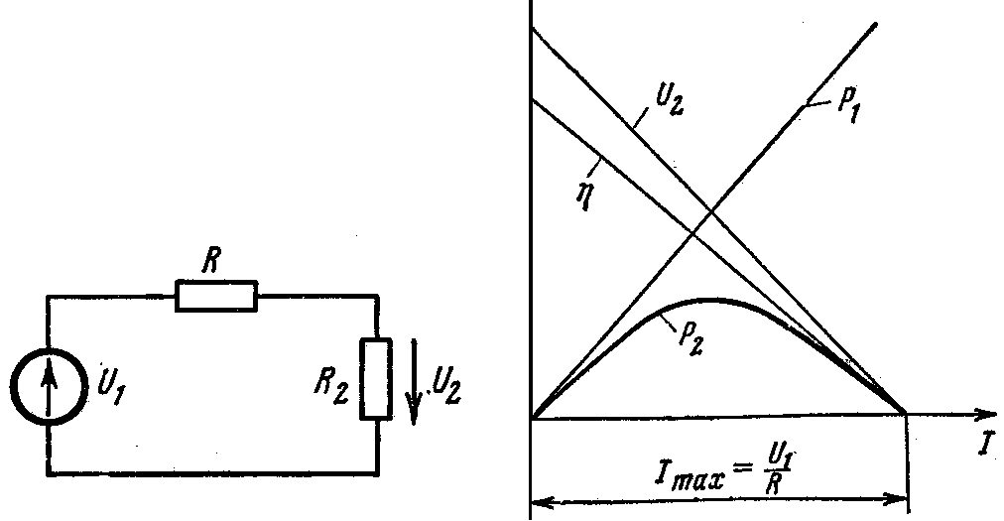
Рис. 1.32 Рис. 1.33

При передаче больших мощностей (например, нескольких десятков мегаватт) в реальных линиях передач к. п. д. составляет практически 0,94—0,97, а U₂ лишь на несколько процентов меньше U₁.
Если по линии передачи с сопротивлением R нагрузке должна быть передана мощность P₂, то к. п. д. передачи будет тем выше, чем больше напряжение U₁. В этом можно убедиться путем следующих рассуждений: снижение U₁ вызовет снижение U₂, а уменьшение U₂; при неизменном P₂ приведет к уменьшению $R_{2}(R_{2}=\frac{U_{2}^{2}}{P_{2}})\text{.}$ Снижение R₂ при R = const приведет к уменьшению к. п. д.: $η=R_{2}/(R+R_{2})\text{.}$
Характер изменения мощности в начале линии Р₁, мощности в нагрузке P₂ , к.п.д. $η,$ и напряжения на нагрузке U₂ в функции от тока по линии при неизменном напряжении на входе линии U₁ и неизменном сопротивлении проводов линии R иллюстрируется кривыми рис. 1.33. По оси абсцисс на этом рисунке отложен ток I, по оси ординат — $P_{1},P_{2},U_{2},η$.
Максимальное значение тока $I_{\text{max}}=U_{1}/R$ имеет место при коротком замыкании нагрузки. Кривые построены по уравнениям:
$P_{1}=U_{1}I;$ $P_{2}=U_{1}I−I^{2}R;$ $η=\frac{P_{2}}{P_{1}}=1−\frac{\text{RI}}{U_{1}};$ $U_{2}=U_{1}−\text{RI}\text{.}$

2.НЕЛИНЕЙНЫЕ ЭЛЕКТРИЧЕСКИЕ ЦЕПИ ПОСТОЯННОГО ТОКА

§ 2.1. ОСНОВНЫЕ ОПРЕДЕЛЕНИЯ

Как уже говорилось в § 1.1, под нелинейными электрическими цепями принято понимать электрические цепи, содержащие нелинейные элементы. Нелинейные элементы подразделяют не нелинейные сопротивления, нелинейные индуктивности и нелинейные емкости.
Нелинейные сопротивления (НС) в отличие от линейных обладают нелинейными вольтамперными характеристиками. Напомним, что вольтамперная характеристика (в. а. х.) — это зависимость тока, протекающего через сопротивление, от напряжения на нем. Нелинейные сопротивления могут быть подразделены на две большие группы:
неуправляемые и управляемые НС. В управляемых НС в отличие от неуправляемых, кроме основной цепи, как правило, есть еще по крайней мере одна вспомогательная, или управляющая цепь, воздействуя на ток или напряжение которой можно деформировать в. а. х. основной цепи. В неуправляемых НС в. а. х. изображается одной кривой, а в управляемых — семейством кривых.
В группу неуправляемых НС входят лампы накаливания, электрическая дуга, бареттер, газотрон, стабиловольт, полупроводниковые сопротивления, полупроводниковые выпрямители (диоды) и некоторые другие НС.
В группу управляемых НС входят трех- (и более) электродные лампы, полупроводниковые триоды (транзисторы), тиристоры и другие элементы.

§ 2.2. ВОЛЬТАМПЕРНЫЕ ХАРАКТЕРИСТИКИ НЕЛИНЕЙНЫХ СОПРОТИВЛЕНИЙ

На рис. 2.1 изображено одиннадцать типов наиболее часто встречающихся вольтамперных характеристик неуправляемых НС.
В. а. х. типа рис. 2.1, а имеют, например, лампы накаливания с металлической нитью. Чем больше протекающий через нить ток, тем нить сильнее нагревается и тем больше становится ее сопротивление.
Если величину, откладываемую по оси абсцисс, обозначить через х, а величину, откладываемую по оси ординат, — через $f(x),$ то характеристика типа «а» подчиняется условию $f(x)=−f(−x)\text{.}$
Нелинейные сопротивления, для которых выполняется это условие, называют нелинейными сопротивлениями с симметричной вольтамперной характеристикой.
В. а. х. типа рис. 2.1, б обладают тиритовые и вилитовые сопротивления, некоторые типы терморезисторов и лампы накаливания с угольной нитью.
Основу тирита и вилита составляют мелкоизмельченный графит и карборунд. После соответствующей технологической обработки эту массу прессуют в виде дисков и запекают. Вилитовые и тиритовые НС используют в нелинейных мостовых схемах автоматики, применяемых. например, в качестве индикаторов отклонения напряжения генераторов от номинала. Их широко используют в защитных устройствах при передаче энергии высокого напряжения. Для данной группы характерно то, что с увеличением протекающего тока сопротивление их уменьшается. В. а. х. их симметрична.
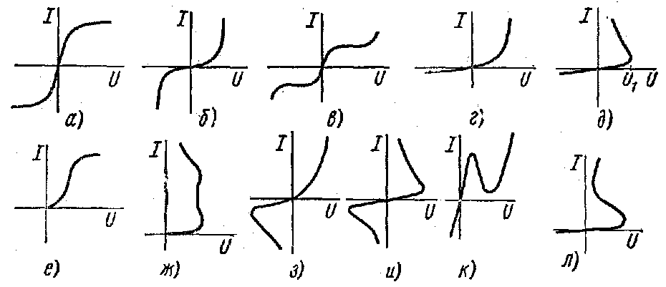
Рис. 2.1

В. а. х. типа рис. 2.1, е обладает, например, бареттер. Бареттер выполняют в виде спирали из стальной проволоки, помещенной в стеклянный баллон, заполненный водородом при давлении порядка 80 мм рт. ст. В определенном диапазоне изменения тока в. а. х. бареттера расположена почти горизонтально. В. а. х. типа рис. 2.1, в также симметрична.
В. а. х. типа рис. 2.1, г в отличие от предыдущих несимметрична. Ею обладают полупроводниковые выпрямители (меднозакисные, селеновые, кремниевые, германиевые), очень широко применяемые для преобразования переменного тока в постоянный. Они способны пропускать ток практически только в одном, проводящем, направлении. Широко используют их также в различных датчиках и преобразователях устройств автоматики.
В. а. х. типа рис. 2.1, д имеют электрическая дуга с разнородными электродами, газотрон и некоторые типы терморезисторов. Если напряжение повышать, начиная с нуля, то сначала ток растет, но остается весьма малым, после достижения напряжения 1/^ (напряжения зажигания) происходит резкое увеличение тока в цепи и снижение напряжения на электрической дуге или газотроне. Для верхнего участка в.а.х. приращению тока соответствует убыль напряжения на нелинейном сопротивлении.
Участок в. а. х. типа верхнего участка кривой рис. 2.1, д называют падающим участком вольтамперной характеристики.
Электрическую дугу широко применяют при сварке металлов, в электротермии (в дуговых электропечах), а также в качестве мощного источника электрического освещения, например в прожекторах.
Газотрон представляет собой лампу с двумя электродами, заполненную благородным газом или парами ртути.
В. а. х. типа рис. 2.1,е имеет двухэлектродная выпрямительная лампа — кенотрон. По нити накала лампы пропускают ток. Этот ток разогревает катод (один из двух электродов лампы) до высокой температуры, в результате чего с поверхности катода начинается термоэлектронная эмиссия. Под действием электрического поля поток электронов направляется ко второму, холодному, электроду — аноду. В начальной части в. а. х. (см. рис. 2.1, е) зависимость тока от напряжения подчиняется закону трех вторых $i={\text{au}}^{32}$. В.а.х. кенотрона несимметрична, это объясняется тем, что поток электронов направляется с катода на анод только в том случае, если анод положителен по отношению к катоду.
В. а. х. типа рис. 2.1, ж обладают лампы с тлеющим разрядом. К числу их относятся стабиловольты и неоновые лампы. При тлеющем разряде благородный газ, которым заполнена лампа (неон, аргон и др.), светится. В. а. х. типа рис. 2.1, ж свидетельствует о том, что в определенном диапазоне значений токов напряжение на лампе остается практически неизменным.
Некоторые типы точечных германиевых и кремниевых выпрямителей имеют в. а. х. типа рис. 2. 1,з.
Электрическая дуга между электродами, выполненными из одного и того же материала и находящимися в одинаковых условиях, имеет в.а.х. типа рис. 2.1, и.
В. а. х. четырехслойного германиевого (кремниевого) диода — тринистора — изображена на рис. 2.1,л; в.а.х. туннельного диода — на рис. 2.1, к.
В качестве управляемых нелинейных сопротивлений широко применяют полупроводниковые триоды (транзисторы), тиристоры и трехэлектродные электронные лампы.

§ 2.3. ОБЩАЯ ХАРАКТЕРИСТИКА МЕТОДОВ РАСЧЕТА НЕЛИНЕЙНЫХ ЭЛЕКТРИЧЕСКИХ ЦЕПЕЙ ПОСТОЯННОГО ТОКА

В первой части рассматривается методика расчета простейших нелинейных электрических цепей с последовательно, параллельно и последовательно-параллельно соединенными НС и источниками э. д. с. Кроме того, изложена методика расчета сложных цепей, в состав которых входит только одно НС (или цепи, сводящиеся к таким).
Обратим внимание на то, что с линейной частью любой сложной разветвленной цепи, содержащей нелинейные сопротивления, можно осуществлять любые преобразования, рассмотренные в гл. 1. Но эти преобразования целесообразны, если они облегчают расчет всей сложной схемы. Одно из таких преобразований — от треугольника сопротивлений к звезде для облегчения нахождения входного сопротивления линейной части схемы — использовано при расчете в §2.9.
Из методов расчета в гл. 1 к нелинейным цепям применимы следующие:
метод двух узлов;
замена нескольких параллельно включенных ветвей одной эквивалентной;
метод холостого хода и короткого замыкания.
До проведения расчета нелинейных цепей должны быть известны вольтамперные характеристики входящих в схему нелинейных сопротивлений. Расчет нелинейных цепей постоянного тока производят, как правило, графически.

§ 2.4. ПОСЛЕДОВАТЕЛЬНОЕ СОЕДИНЕНИЕ НЕЛИНЕЙНЫХ СОПРОТИВЛЕНИИ

На рис. 2.2, а изображена схема последовательного соединения НС с заданной в. а. х., линейного сопротивления R и источника э. д. с. Е. Требуется найти ток в цепи. В. а. х. НС обозначена на рис. 2.2, б как $I=f(U_{\text{HC}})$ В.а.х₋ линейного сопротивления — прямая линия. В. а. х. всей цепи, т. е. зависимость тока в цепи от суммы падений напряжений на НС и R, обозначена через $I=f(U_{\text{HC}}+U_{R})\text{.}$ Расчет основывается на законах Кирхгофа. Обсудим два способа расчета. Первый способ иллюстрируется рис. 2.2, б, второй — рис. 2.2, в.
При расчете цепи по первому способу строим результирующую в.а.х. всей пассивной части схемы, исходя из того, что при последовательном соединении через НС и R течет одинаковый ток. Для построения результирующей в.а.х. задаемся произвольным током — точкой т, проводим через нее (см. рис. 2.2,б) горизонталь и складываем отрезок тп, равный напряжению на НС, с отрезком тр, равным напряжению на R:
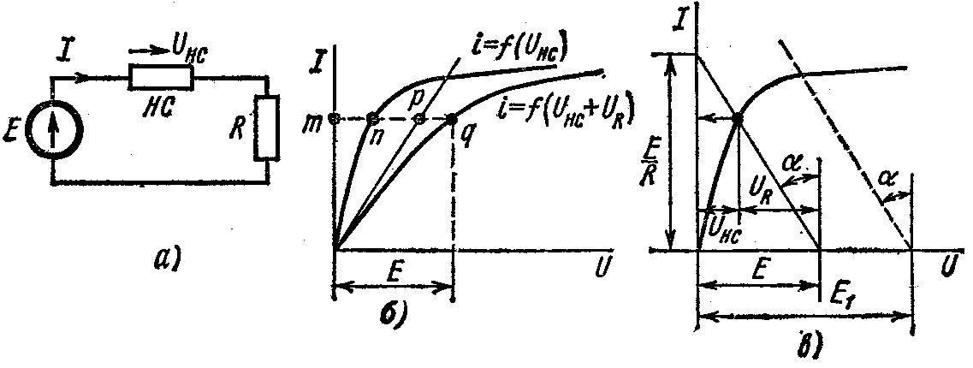
Рис. 2.2

Точка q принадлежит результирующей в.а.х. всей схемы. Аналогично строят и другие точки результирующей в.а.х. Определение тока в цепи при заданной э. д. с. Е производят графически по результирующей в.а.х. (см. рис. 2.2, б). С этой целью следует заданную величину э. д. с. Е отложить по оси абсцисс и через полученную точку на оси абсцисс провести вертикаль до пересечения с результирующей в.а.х. в точке q. Ордината точки q равна искомому току.
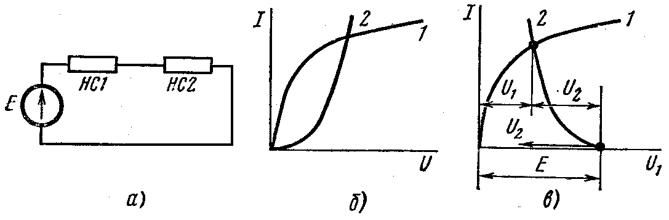
Рис. 2.3

При расчете цепи по второму способу нет необходимости строить результирующую в.а.х. всей пассивной части схемы. Учитывая, что уравнение $\text{IR}+U_{\text{HC}}=E$ в координатах I и $U_{\text{HC}}$ представляет собой уравнение прямой, проходящей через точки $I=\frac{E}{R};$ $U=U_{\text{HC}}=0;$ $I=0;$ $U_{\text{HC}}=U=E,$ проводим на рис. 2.2, в эту прямую. Тангенс угла $α$наклона ее к вертикали, умноженный на отношение ${m_{U}}/{m_{I}}$ масштабов по осям, численно равен R.
Точка пересечения прямой с в.а.х. НС определяет режим работы цепи. Действительно, для этой точки ток, проходящий через НС и через R, одинаков, а сумма падений напряжений $U+U_{\text{HC}}=E\text{.}$ При изменении э. д. с. со значения Е до Е₁ прямую $I=f(U_{R})$ надо переместить параллельно себе так, чтобы она исходила из точки I = 0, U = Е₁ (пунктирная прямая на рис. 2.2, в).
Аналогично рассчитывают цепи при последовательном соединении двух и большего числа НС. В этом случае сначала находят в.а.х. двух НС, затем трех и т. д.
Обсудим применение второго способа для расчета цепи рис. 2.3,а с двумя различными НС; в.а.х. НС1 и НС2 изображены на рис. 2.3,б. Так как НС2 имеет нелинейную в.а.х., то вместо прямой $I=f(U_{R})$, как это было на рис. 2.2,в, теперь надо нанести нелинейную зависимость $I=f(U_{2})$. Начало ее (см. рис. 2.3,в) расположено в точке I = 0, $U=E\text{.}$ Отсчет положительных значений $U_{2}$; производится влево от этой точки. Так как положительные значения $U_{\text{HC}2}$ на рис. 2.3,б откладываются вправо от начала координат, а на рис. 2.3, в — влево, то кривая $I=f(U_{2})$ рис. 2.3,в представляет собой зеркальное отображение кривой 2 рис. 2.3,б относительно вертикальной оси, проведенной через точку $U_{1}=E\text{.}$

§ 2.5. ПАРАЛЛЕЛЬНОЕ СОЕДИНЕНИЕ НЕЛИНЕЙНЫХ СОПРОТИВЛЕНИЙ

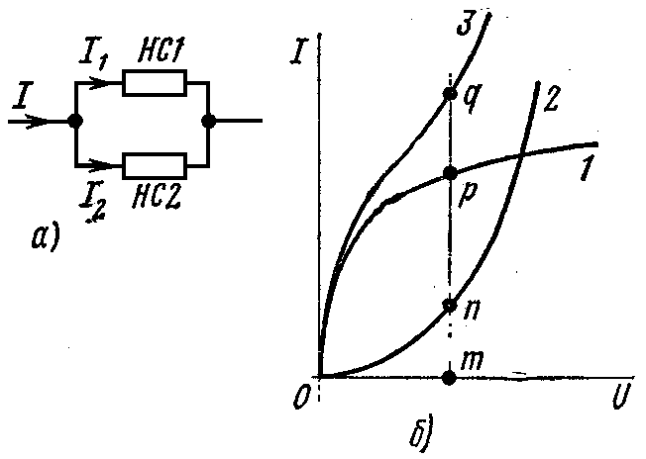
Схема параллельного соединения двух НС изображена на рис. 2.4,а; в.а.х. ее — на рис. 2.4,б. При построении результирующей в.а.х. исходят из того, что напряжения на НС1 и НС2 равны в силу их параллельного соединения, а ток I в неразветвленной части схемы равен сумме токов I₁ и I₂: $I=I_{1}+I_{2}\text{.}$
Рис. 2.4

Кривая 3 рис. 2.4,б представляет собой в.а.х. параллельного соединения. Строим ее следующим образом. Задаемся произвольно напряжением U, например, равным отрезку От.
Проводим через точку т вертикаль. Складываем отрезок тп, равный току в НС2, с отрезком тр, равным току в НС1:
mn + mp = пq.
Отрезок mq равен току в неразветвленной части цепи при напряжении От. Аналогично определяют и другие точки результирующей в.а.х. параллельного соединения.

§ 2.6. ПОСЛЕДОВАТЕЛЬНО-ПАРАЛЛЕЛЬНОЕ СОЕДИНЕНИЕ НЕЛИНЕЙНЫХ СОПРОТИВЛЕНИЙ

На рис. 2.5 изображена схема последовательного соединения НС3 и двух параллельно соединенных НС1 и НС2. Требуется найти токи в ветвях схемы. Заданы в.а.х. нелинейных сопротивлений (кривые 1, 2, 3, рис. 2.6) и э.д.с. Е. Сначала строим в.а.х. параллельного соединения в соответствии с § 2.5 (кривая 1 + 2 на рис. 2.6). После этого цепь сводится к последовательному соединению НС3 и НС, имеющего в.а.х. 1 + 2.
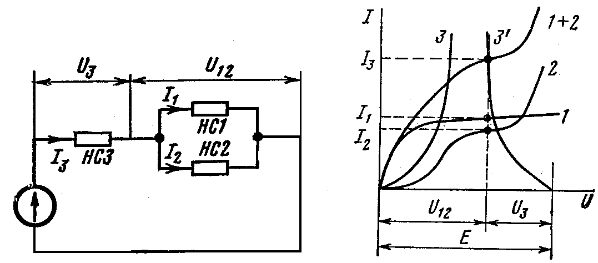
Рис. 2.5 Рис. 2.6

Применяем второй способ построения, описанный в § 2.4. Кривая 3’ рис. 2.6 представляет собой в.а.х. НС3, зеркально отраженную относительно вертикали, проведенной через точку U = Е. В точке пересечения кривой 3' с кривой 1 + 2 удовлетворяется второй закон Кирхгофа U₃ + U₁₂ = Е. Сумма токов I₁ и I₂ равна току I₃.

§ 2.7. РАСЧЕТ РАЗВЕТВЛЕННОЙ НЕЛИНЕЙНОЙ ЦЕПИ МЕТОДОМ ДВУХ УЗЛОВ

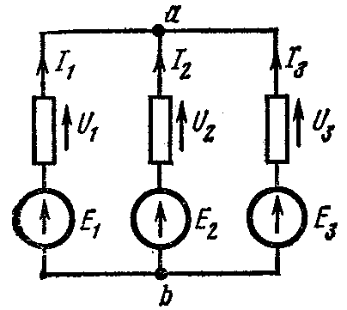
Для схем, содержащих только два узла или приводящихся к ним, широко применяют метод двух узлов. Рассмотрим его на примере схемы рис. 2.7. В схеме три НС и три э.д.с. Пусть в.а.х. НС изображаются кривыми рис. 2.8,а, б и в. Для определенности положим, что Е₁ > Е₂ > E₃. Выберем положительные направления для токов. Пусть, например, все токи направлены к узлу а. Тогда по первому закону Кирхгофа
I₁+ I₂ + I₃ = 0. (2.1)

Рис. 2.7

Каждый из токов является нелинейной функцией падения напряжения на своем НС. Так, $I_{1}$ является функцией $U_{1}$, $I_{2}$ — функцией $U_{2}$ и $I_{3}$ — функцией $U_{3}\text{.}$
Выразим все токи в функции не от различных переменных ($U_{1}$,$U_{2}$ и $U_{3}\text{.}$), а в функции одного переменного — напряжения $U_{\text{ab}}$ между двумя узлами:
$U_{1}=E_{1}−U_{\text{ab}};$ (2.2)
$U_{2}=E_{2}−U_{\text{ab}};$ (2.3)
$U_{3}=E_{3}−U_{\text{ab}}\text{.}$ (2.4)
Таким образом, возникает задача о перестройке кривой $I_{1}=f(U_{1})$ в кривую $I_{1}=f(U_{\text{ab}})$, кривой $I_{2}=f(U_{2})$ — в кривую $I_{2}=f(U_{\text{ab}})$ и т. д. На рис. 2.9 показано, как из кривой $I_{1}=f(U_{1})$ (см. рис. 2.8,а) получить кривую $I_{1}=f(U_{\text{ab}})$ — точки соответственно обозначены одинаковыми цифрами.
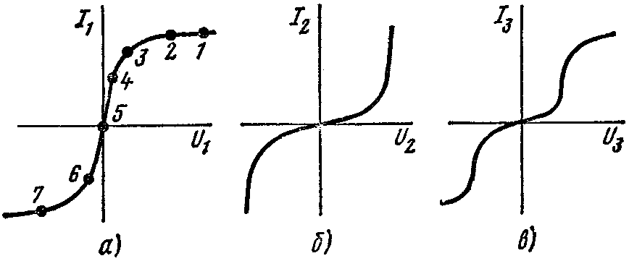
Рис. 2.8

Для точки 5 кривой рис. 2.8, а $I_{1}=0$ и $U_{1}=0$; при этом $U_{\text{ab}}=E_{1}$ [см. формулу (2.2)], т. е. начало кривой $I_{1}=f(U_{\text{ab}})$ сдвинуто в точку $U_{\text{ab}}=E_{1}\text{.}$
Росту $U_{1}$ при $U_{1}>0$ соответствует убыль $U_{\text{ab}}\text{.}$ Для точки 2 при значении $U=E_{1}$ напряжение $U_{\text{ab}}=0\text{.}$ Росту $U_{1}$ при $U_{1}$ < 0 отвечает рост $U_{\text{ab}}$, причем $U_{\text{ab}}>E_{1}\text{.}$
На основании изложенного рекомендуется поступать следующим образом:
1) сместить кривую $I_{1}=f(U_{1})$ параллельно самой себе так, чтобы ее начало находилось в точке $U_{\text{ab}}=E_{1}$. Кривая, полученная в результате переноса, представлена пунктиром на рис. 2.9;
2) провести через точку $U_{\text{ab}}=E_{1}$ вертикаль и зеркально отразить пунктирную кривую относительно вертикали.
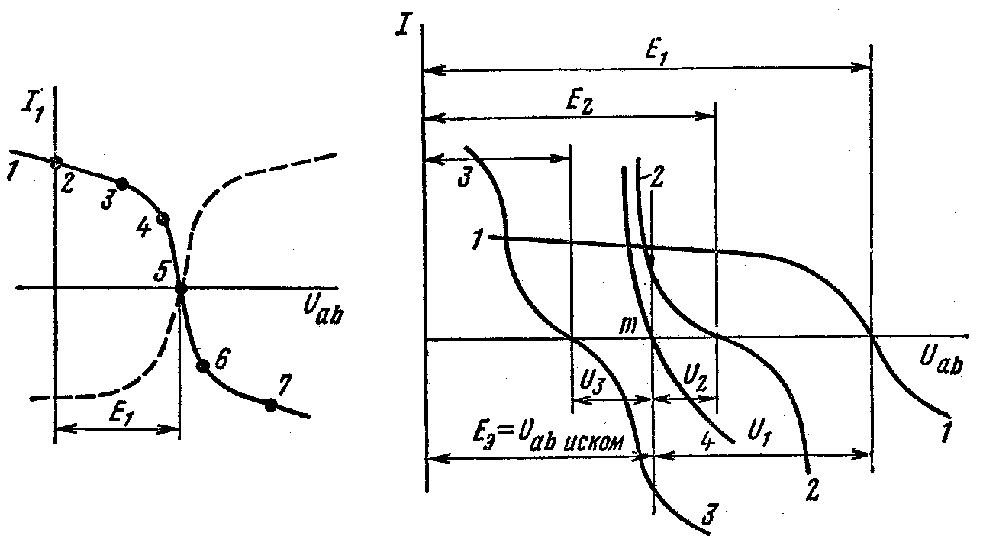
Рис. 2.9 Рис. 2.10

Аналогичным образом производится перестройка кривых и для других ветвей схемы. Нанесем кривые $I_{1}=f(U_{\text{ab}})$, $I_{2}=f(U_{\text{ab}})$ и $I_{3}=f(U_{\text{ab}})$ на одном рисунке (на рис. 2.10 кривые 1, 2, 3) и построим кривую $I_{1}+I_{2}+I_{3}=f(U_{\text{ab}})$ (на рис. 2.10 кривая 4), просуммировав ординаты кривых 1, 2, 3. Точка т пересечения кривой 4 с осью абсцисс дает значение $U_{\text{ab}}$, при котором удовлетворяется уравнение (2.1). Восставим в этой точке перпендикуляр к оси абсцисс. Ординаты точек пересечения перпендикуляра с кривыми 1, 2, 3 дадут соответственно токи $I_{1}$, $I_{2}$ и $I_{3}$ по величине и по знаку.

§ 2.8. ЗАМЕНА НЕСКОЛЬКИХ ПАРАЛЛЕЛЬНЫХ ВЕТВЕЙ, СОДЕРЖАЩИХ НС И Э.Д.С., ОДНОЙ ЭКВИВАЛЕНТНОЙ

Положим, что имеется совокупность нескольких параллельных ветвей, содержащих НС и э. д. с. (рис. 2.11). Параллельные ветви входят в состав сложной схемы, не показанной на рис. 2.11. Какова должна быть э.д.с. и в.а.х. эквивалентного нелинейного сопротивления НСЭ участка схемы рис. 2.12, чтобы он был эквивалентен параллельным ветвям рис. 2.11?
Одна ветвь рис. 2.12 будет эквивалентной ветвям рис. 2.11 в том случае, если ток I в неразветвленной части цепи рис. 2.11 при любых значениях напряжения $U_{\text{ab}}$ будет равняться току I в ветви рис. 2.12.
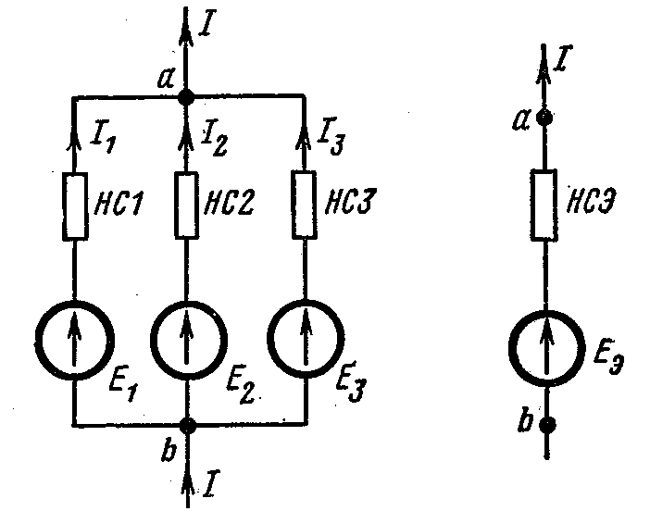
Рис. 2.11 Рис. 2.12

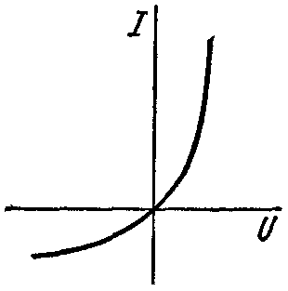
Воспользуемся построениями на рис. 2.10. Кривая 4 рис. 2.10 представляет собой зависимость $I_{1}+I_{2}+I_{3}=f(U_{\text{ab}})$ т.е. является результирующей в.а.х. трех параллельных ветвей. Такую же в.а.х. должна иметь ветвь рис. 2.12. Если ток I в схеме рис. 2.12 будет равен нулю, то $U_{\text{ab}}=E_{Э}$. Следовательно, $E_{Э}$ на рис. 2.10 определяется напряжением $U_{\text{ab}}$ при котором кривая 4 будет пересекать ось абсцисс. Для определения в.а.х. НСЭ необходимо кривую 4 рис. 2.10 зеркально отобразить относительно вертикали, проведенной через точку т.

Рис. 2.13

В.а.х. НСЭ изображена на рис. 2.13. Важно подчеркнуть, что включение э.д.с. в параллельные ветви привело к тому, что в.а.х. НСЭ стала несимметричной, несмотря на то что в.а.х. нелинейных сопротивлений 1, 2, 3 в схеме рис. 2.7 были взяты симметричными.
Таким образом, изменяя э.д.с. в ветвях параллельной группы, можно изменять ее результирующую в.а.х. и как бы искусственно создавать НС с самыми причудливыми в.а.х.

§ 2.9. РАСЧЕТ НЕЛИНЕЙНЫХ ЦЕПЕЙ МЕТОДОМ ЭКВИВАЛЕНТНОГО ГЕНЕРАТОРА

Если в сложной электрической цепи есть одна ветвь с НС, то определение тока в ней можно производить по методу эквивалентного генератора. С этой целью выделим ветвь с НС, а всю остальную линейную схему представим в виде активного двухполюсника (рис. 2.14, а).
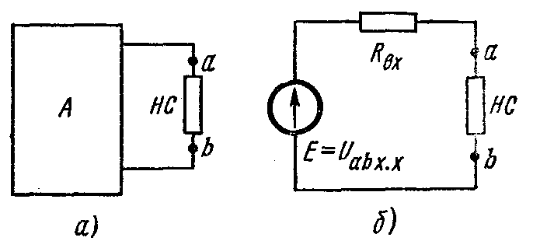
Как известно из § 1.24, схему линейного активного двухполюсника по отношению к зажимам а и b выделенной ветви можно представить в виде последовательного соединения источника э.д.с. с э.д.с., равной напряжению на зажимах аb при размыкании ветви ($U_{\text{ab}\text{.}\text{xx}}$), сопротивления, равного входному сопротивлению $R_{\text{BX}}$ линейного двухполюсника, и сопротивления ветви аb (рис. 2.14, б).
Определение тока в
Рис. 2.14 схеме рис. 2.14,б не представляет труда и может проводиться в соответствии с § 2.4.

§ 2.10. СТАТИЧЕСКОЕ И ДИФФЕРЕНЦИАЛЬНОЕ СОПРОТИВЛЕНИЯ

Свойства нелинейного сопротивления могут быть охарактеризованы либо его в.а.х., либо зависимостями его статического и дифференциального сопротивлений от тока (или напряжения).
Статическое сопротивление $R_{\text{CT}}$ характеризует поведение НС в режиме неизменного тока. Оно равно отношению напряжения на НС к протекающему по нему току:
$R_{\text{CT}}=\frac{U}{I}\text{.}$ (2.5)
$R_{\text{CT}}$ численно равно тангенсу угла $α$ между осью ординат и прямой, идущей в точку b (рис. 2.16,а) умноженному на отношение масштабов по осям $m_{U}/m_{I}$.
При переходе от одной точки в.а.х. к соседней статическое сопротивление изменяется.
Под дифференциальным сопротивлением $R_{Д}$ принято понимать отношение малого (теоретически бесконечно малого) приращения напряжения $\text{dU}$ на НС к соответствующему приращению тока $\text{dI}$:
$R_{Д}=\frac{\text{dU}}{\text{dI}}\text{.}$ (2.6)
Дифференциальное сопротивление численно равно тангенсу угла $β$ (см. рис. 2.16, а) наклона касательной к в.а.х. в рабочей точке, умноженному на $m_{U}/m_{I}$. Оно характеризует поведение НС при достаточно малых отклонениях от предшествующего состояния, т. е. приращение напряжения на НС связано с приращением тока, проходящим через него, соотношением $\text{dU}=R_{Д}\text{dI}$.
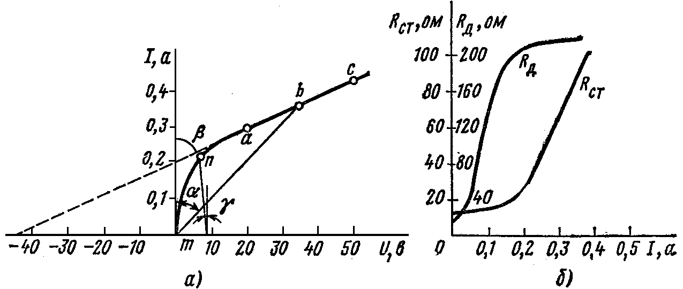
Рис. 2.16
Если в.а.х. НС имеет падающий участок, т. е. такой участок, на котором увеличению напряжения на $ΔU$ соответствует убыль тока на величину $ΔI$, что имеет место, например, для электрической дуги (см. её в.а.х. на рис. 2.1, д), то дифференциальное сопротивление на этом участке отрицательно.
Из двух сопротивлений ($R_{\text{CT}}$ и $R_{Д}$) чаще применяют $R_{Д}$. Его используют, например, при замене НС эквивалентным линейным сопротивлением и э.д.с. (см. § 2.11), а также при исследовании устойчивости режимов работы нелинейных цепей.

§ 2.11. ЗАМЕНА НЕЛИНЕЙНОГО СОПРОТИВЛЕНИЯ ЭКВИВАЛЕНТНЫМ ЛИНЕЙНЫМ СОПРОТИВЛЕНИЕМ И Э.Д.С.

Если заранее известно, что изображающая точка будет перемещаться лишь по определенному участку в.а.х. НС и этот участок может быть с известной степенью приближения заменен прямой линией, то НС при расчете может быть заменено эквивалентным линейным сопротивлением и источником э.д.с.
Положим, что рабочая точка будет перемещаться лишь по участку аb рис. 2.16, а (см. также рис. 2.17). Для этого участка

$U=U_{0}+I∗\text{tg}β=U_{0}+\text{IR}$. (2.7)
Уравнению (2.7) удовлетворяет участок цепи рис. 2.18. На нём $E=−U_{0}$ и линейное сопротивление $R=R_{Д}$.
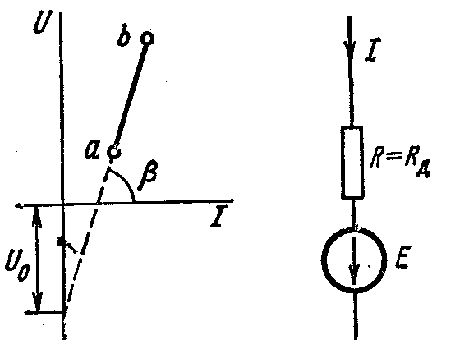
Замена НС на линейное сопротивление и э.д.с. удобна тем, что после такой замены вся схема становится линейной и ее работа может быть исследована методами, разработанными для линейных цепей. Однако при этом необходимо внимательно следить за тем, чтобы рабочая точка не выходила за пределы линейного участка в.а.х.

Рис. 2.17, 2.18

Нелинейные сопротивления в ряде случаев придают электрическим цепям свойства, принципиально недостижимые в линейных цепях, например, стабилизация тока, стабилизация напряжения, усиление постоянного тока и др.
3. МАГНИТНЫЕ ЦЕПИ

§ 3.1. ПОДРАЗДЕЛЕНИЕ ВЕЩЕСТВ НА ДВЕ ГРУППЫ: ФЕРРОМАГНИТНЫЕ И НЕФЕРРОМАГНИТНЫЕ

Из курса физики известно, что все вещества по магнитным свойствам подразделяют на три группы: диамагнитные, парамагнитные и ферромагнитные. У диамагнитных веществ относительная магнитная проницаемость $μ$немного меньше единицы, например у висмута она равна 0,99983. У парамагнитных веществ $μ$ немного больше единицы, например μ платины равно 1,00036. У ферромагнитных веществ (железо, никель, кобальт и их сплавы, ферриты и др.) $μ$ много больше единицы (до 10⁴, а у некоторых материалов даже до 10⁶).
При решении большинства электротехнических задач практически достаточно подразделять все вещества не на диа-, пара- и ферромагнитные, а на ферромагнитные и неферромагнитные. У ферромагнитных веществ $μ$, много больше единицы, у всех неферромагнитных $μ$ практически равно единице.

§ 3.2. ОСНОВНЫЕ ВЕЛИЧИНЫ, ХАРАКТЕРИЗУЮЩИЕ МАГНИТНОЕ ПОЛЕ

Основными величинами, характеризующими магнитное поле, являются магнитная индукция $\overline{B}$ и намагниченность $\overline{J}$.
Магнитная индукция $\overline{B}$ — это векторная величина, определяемая по силовому воздействию магнитного поля на ток.
Намагниченность $\overline{J}$ — магнитный момент единицы объема вещества.
Кроме этих двух величин, магнитное поле характеризуется напряженностью магнитного поля $\overline{H}$.
Три величины $\overline{B}$, $\overline{J}$, $\overline{H}$ связаны друг с другом следующей зависимостью :
$\overline{B}=μ_{0}(\overline{H}+\overline{J})\text{.}$ (3.1)
В СИ индукция $\overline{B}$ измеряется в теслах (Тл):
1 Тл = 1 В*сек/м² = 1 Вб/м² или в кратных ей единицах Вб/см², а в системе СГСМ — в гауссах (1 гс = 10⁻⁸ Вб/см²).
Намагниченность $\overline{J}$ и напряженность поля $\overline{H}$ в СИ измеряют в амперах на метр (А/м), а в системе СГСМ — в эрстедах (э).
На практике индукцию В часто измеряют в единицах системы СГСМ гс, а напряженность поля Н — в А/см.
Намагниченность J представляет собой вектор, направление которого совпадает с направлением H в данной точке:
$\overline{J}=χ\overline{H}\text{.}$ (3.2)
Коэффициент $χ$для ферромагнитных веществ является функцией Н. Подставив (3.2) в (3.1) и обозначив $1+χ=μ$, получим
$\overline{B}=μ_{0}μ\overline{H},$ (3.3)
где $μ_{0}$ — постоянная, характеризующая магнитные свойства вакуума;
$μ$ — относительная магнитная проницаемость.
В СИ μ₀ = 4π 10⁻⁷ гн/м = 1,256 10⁻⁶ гн/м; в СГСМ μ₀ = 1. Для ферромагнитных веществ μ, является функцией Н.
Магнитный поток Ф есть поток вектора магнитной индукции через площадь S:
$Φ=\int_{S}{\overline{B}}\text{dS},$ (3.4)
где dS — элемент поверхности S.
В СИ магнитный поток измеряют в в·сек или веберах (вб); в СГСМ — в максвеллах (мкс) или кратных единицах — киломаксвеллах (кмкс):
1 мкс = 10⁻⁸ вб; 1 кмкс = 10³ мкс.
При расчетах магнитных цепей обычно используют две величины — магнитную индукцию В и напряженность магнитного поля Н.
Намагниченность J в расчетах, как правило, не используют [но при необходимости значение J, отвечающее соответствующим значениям В и Н, всегда можно найти по формуле (3.1)].

§ 3.3. ЭЛЕМЕНТЫ ТЕОРИИ ФЕРРОМАГНЕТИЗМА

Известно, что ферромагнитные тела состоят из областей самопроизвольного (спонтанного) намагничивания. Магнитное состояние каждой области характеризуется вектором намагниченности. Направление вектора намагниченности зависит от внутренних упругих напряжений и от кристаллической структуры ферромагнитного тела.
Векторы намагниченности отдельных областей ненамагниченного тела направлены в различные стороны. Поэтому во внешнем по отношению к ферромагнитной среде пространстве намагниченность ферромагнитного тела, если оно не помещено во внешнее магнитное поле, ни в чем не проявляется. Если же ферромагнитное тело поместить во внешнее магнитное поле, то под его действием векторы намагниченности отдельных областей будут поворачиваться по внешнему полю. В результате этого индукция результирующего магнитного поля оказывается во много раз (сотни и даже сотни тысяч раз) больше, чем магнитная индукция внешнего поля до помещения в него ферромагнитного тела.

§ 3.4. ОСНОВНЫЕ ХАРАКТЕРИСТИКИ ФЕРРОМАГНИТНЫХ МАТЕРИАЛОВ

Свойства ферромагнитных материалов принято характеризовать зависимостью магнитной индукции В от напряженности магнитного поля Н. Различают два основных типа этих зависимостей: кривые намагничивания и гистерезисные петли.
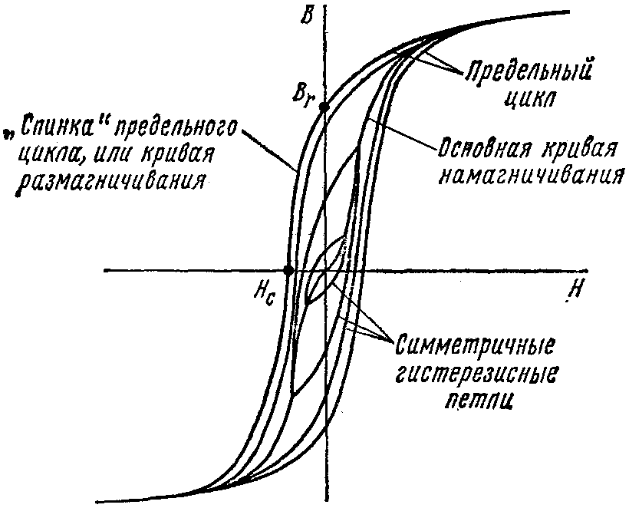
Рис. 3.1

Под кривыми намагничивания понимают однозначную зависимость между B и H. Кривые намагничивания подразделяют на начальную, основную и безгистерезисную (что будет пояснено далее).
Из курса физики известно, что ферромагнитным материалам присуще явление гистерезиса — отставание изменения магнитной индукции В от изменения напряженности магнитного поля Н. Гистерезис обусловлен, грубо говоря, внутренним трением областей самопроизвольного намагничивания. При периодическом изменении напряженности поля зависимость между В и Н приобретает петлевой характер.
Различают несколько типов гистерезисных петель — симметричную, предельную и несимметричную (частный цикл).
На рис. 3.1 изображено семейство симметричных гистерезисных петель. Для каждой симметричной петли максимальное положительное значение В равно максимальному отрицательному значению В и соответственно H_{max} равно |- H_{max} |.
Геометрическое место вершин симметричных гистерезисных петель принято называть основной кривой намагничивания. При очень больших H вблизи ± H_{max} восходящая и нисходящая части гистерезисной петли практически сливаются.
Предельной гистерезисной петлей, или предельным циклом, называют симметричную гистерезисную петлю, снятую при очень больших H_{max} .
Индукцию при Н = 0 называют остаточной индукцией и обозначают В_{r}.
Напряженность поля при В = 0 называют задерживающей, или коэрцитивной, силой и обозначают Н_{C} .
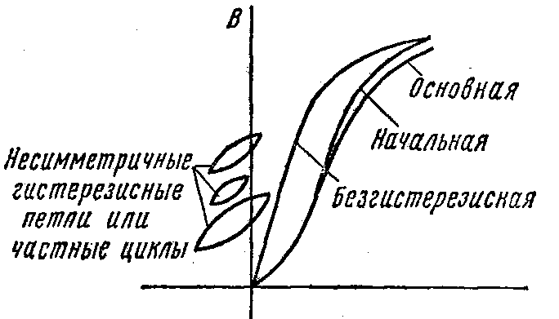
Участок предельного цикла В_{r}Н_{с} (см. рис. 3.1) принято называть кривой размагничивания, или «спинкой» гистерезисной петли.
Этот участок используют при расчетах магнитных цепей с постоянными магнитами и магнитных элементов запоминающих устройств счетно-решающей техники.

Рис. 3.2

Если изменять Н периодически и так, что значение + H_{max} не будет равно значению |— H_{max} |, то зависимость между В и Н будет петлевого характера, но центр петли не совпадает с началом координат (рис. 3.2). Такие гистерезисные петли принято называть частными петлями гистерезиса, или частными циклами.
Когда предварительно размагниченный ферромагнитный материал (В == 0, Н = 0) намагничивают, монотонно увеличивая H, получаемую зависимость между В и Н называют начальной кривой намагничивания.
Начальная и основная кривые намагничивания настолько близко расположены друг к другу, что практически во многих случаях их можно считать совпадающими (см. рис. 3.2).
Безгистерезисной кривой намагничивания называют зависимость между В и Н, возникающую, когда при намагничивании ферромагнитного материала его периодически постукивают или воздействуют на него полем, имеющим, кроме постоянной составляющей, еще и затухающую по амплитуде синусоидальную составляющую. При этом гистерезис как бы снимается.
Безгистерезисная кривая намагничивания весьма резко отличается от основной кривой (см. рис. 3.2).
В различных справочниках, а также в ГОСТ 802—58 в качестве однозначной зависимости между В и Н дается основная кривая намагничивания.

§ 3.5. МАГНИТНОМЯГКИЕ И МАГНИТНОТВЕРДЫЕ МАТЕРИАЛЫ

Все ферромагнитные материалы можно подразделить на магнитно-мягкие и магнитнотвердые.
Магнитномягкие материалы, обладают круто поднимающейся основной кривой намагничивания и относительно малыми площадями гистерезисных петель. Их применяют во всех устройствах, которые работают или могут работать при периодически изменяющемся магнитном потоке (трансформаторах, электрических двигателях и генераторах, индуктивных катушках и т. п.).
Некоторые магнитномягкие материалы, например перминвар, сплавы 68НМП и др., обладают петлей гистерезиса по форме, близкой к прямоугольной (рис. 3.3). Такие материалы получили распространение в счетно-решающих устройствах и в устройствах автоматики.
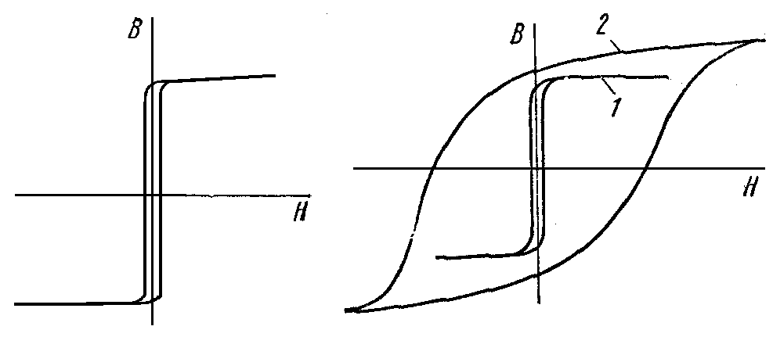
Рис. 3.3 Рис. 3.4

В группу магнитномягких материалов входят электротехнические стали, железоникелевые сплавы типа пермаллоя и др.
Магнитнотвердые материалы обладают полого поднимающейся основной кривой намагничивания и большой площадью гистерезисной петли.
В группу магнитнотвердых материалов входят углеродистые стали, вольфрамовые сплавы, сплавы магнико, платинокобальтовые сплавы и др. Из магнитнотвердых материалов выполняют постоянные магниты.
На рис. 3.4 качественно сопоставлены гистерезисные петли для магнитномягкого материала типа пермаллоя (кривая 1) и для магнит-нетвердого материала (кривая 2).

§ 3.6. МАГНИТОДИЭЛЕКТРИКИ И ФЕРРИТЫ

В радиотехнике, где используют колебания высокой частоты, сердечники катушек индуктивности изготовляют из магнитодиэлек-триков или из ферритов.
Магнитодиэлектрики — это материалы.полученные путем смешения мелкоизмельченного ворошка магнетита, железа или пермаллоя с диэлектриком. Эту смесь формуют и запекают. Каждую ферромагнитную крупинку обволакивает пленка из диэлектрика. Благодаря наличию таких пленок сердечники из магнитодиэлектриков не насыщаются; $μ$ их находится в интервале от нескольких единиц до нескольких десятков.
Ферриты — это материалы, которые изготовляют из окислов меди или цинка и окислов железа или никеля. Смесь формуют и обжигают, в результате чего получают твердый раствор, например Zn·Fе₂О₃. По своим электрическим свойствам ферриты являются полупроводниками. Объемное сопротивление их находится в пределах от 1 до 10⁷Ом·м, тогда как для железа ρ ≈ 10⁻⁶ Ом·м.
Магнитные свойства ферритов можно получить самые различные. В отличие от магнитодиэлектриков ферриты могут насыщаться. Коэрцитивная сила ферритов составляет примерно 10 А/м. Маркируют их двумя буквами и цифрой. Например, феррит НЦ-1000 означает никель-цинковый феррит, у которого μ на начальном участке кривой намагничивания равна 1000.

§ 3.7. ЗАКОН ПОЛНОГО ТОКА

Магнитное поле создается электрическими токами. Количественная связь между линейным интегралом от вектора напряженности магнитного поля Н вдоль любого произвольного контура и алгебраической суммой токов $\sum{I}$, охваченных этим контуром, определяется законом полного тока
$\oint{\overline{H}}\overline{\text{dl}}=\sum{I}\text{.}$ (3.5)
Положительное направление интегрирования $\overline{\text{dl}}$ связано с положительным направлением тока I правилом правоходового винта.
Закон полного тока является опытным законом. Его можно экспериментально проверить путем измерения $\oint{\overline{H}}\overline{\text{dl}}$ с помощью специального устройства (известного из курса физики), называемого магнитным поясом.

§ 3.8. МАГНИТОДВИЖУЩАЯ (НАМАГНИЧИВАЮЩАЯ) СИЛА

Магнитодвижущей силой (м.д.с.) или намагничивающей силой (н.с.) катушки или обмотки с током называют произведение числа витков катушки w на протекающий по ней ток I.
М.д.с. Iw вызывает магнитный поток в магнитной цепи подобно тому, как э. д. с. вызывает электрический ток в электрической цепи.
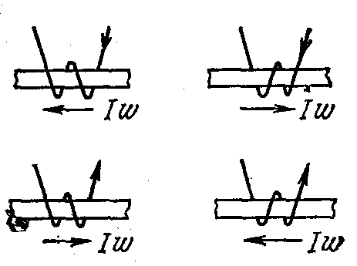
Как и э. д. с., м. д. с. есть величина направленная (положительное направление на схеме обозначают стрелкой).

Рис. 3.5

Положительное направление м. д. с. совпадает с движением острия правоходового винта, если его вращать по направлению тока в обмотке.
Для определения положительного направления м. д. с. часто пользуются следующим мнемоническим правилом: если сердечник мысленно охватить правой рукой, расположив ее пальцы по току в обмотке, а затем отогнуть большой палец, то последний укажет направление м. д. с.
На рис. 3.5 даны несколько эскизов с различным направлением намотки катушек на сердечник и различным направлением м. д. с.

§ 3.9. РАЗНОВИДНОСТИ МАГНИТНЫХ ЦЕПЕЙ

Магнитной цепью называют совокупность м.д.с., ферромагнитных тел или каких-либо иных тел или сред, по которым замыкается магнитный поток.
Магнитные цепи могут быть подразделены на неразветвленные и разветвленные. Примером неразветвленной цепи может служить цепь, показанная на рис. 3.6. Разветвленные цепи делятся на симметричные и несимметричные. Магнитная цепь рис. 3.7 симметрична: в ней поток Ф₁ будет равняться потоку Ф₂, если обе части ее, расположенные слева и справа от вертикальной пунктирной линии, будут одинаковы в геометрическом отношении, изготовлены из одного и того же материала и если I₁w₁ = I₂w₂.
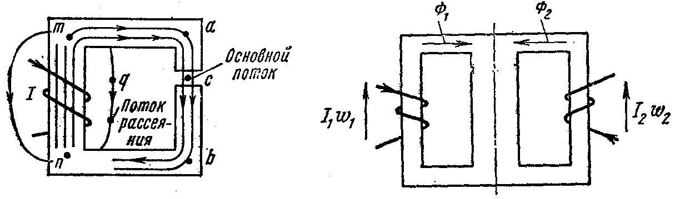
Рис. 3.6 Рис. 3.7

Достаточно сделать I₁w₁ ≠ I₂w₂, или изменить направление тока в одной из обмоток, или сделать воздушный зазор в одном из крайних стержней магнитопровода, чтобы магнитная цепь рис. 3.7 стала несимметричной. В несимметричной цепи рис. 3.7 поток Ф₁, как правило, не равен Ф₂.

§ 3.10. РОЛЬ ФЕРРОМАГНИТНЫХ МАТЕРИАЛОВ В МАГНИТНОЙ ЦЕПИ

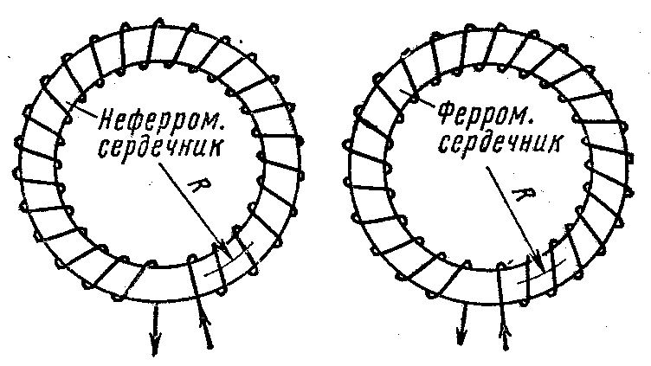
Электрические машины, трансформаторы и другие аппараты конструируют так, чтобы магнитный поток в них был по возможности наибольшим. Если в магнитную цепь входит ферромагнитный материал, то поток в магнитной цепи при одной и той же м. д. с. и одинаковой геометрии цепи оказывается во много раз больше, чем в случае отсутствия ферромагнитного материала.

Рис. 3.8

Пример 25. Возьмем два одинаковых в геометрическом отношении кольцевых сердечника (рис. 3.8). Пусть радиус средней магнитной линии их R = 10 см и поперечное сечение 5 = 2 см². Один сердечник неферромагнитный, например деревянный, а другой — ферромагнитный (кривая намагничивания рис. 3.9). Намотаем на каждый кольцевой сердечник обмотку с числом витков w = 200 и пропустим по ним одинаковый ток I, например в 1 A. Найдем потоки в теле сердечников.
По закону полного тока напряженность поля одинакова в обоих сердечниках и не зависит от материала:
$$H=\frac{\text{Iw}}{2πR}=\frac{1∗\text{200}}{2π∗0,1}=\text{318}A/м\text{.}$$
Магнитный поток в неферромагнитном сердечнике
$$Φ_{\text{НФ}}=\text{BS}=μ_{0}μ\text{HS}=1,\text{256}∗{\text{10}}^{−6}∗\text{318}∗2∗{\text{10}}^{−4}=8∗{\text{10}}^{−8}\text{Вб}\text{.}$$
По кривой намагничивания рис. 3.9 находим, что при Н = 318 A/м В = 1,02 Tл.
Магнитный поток в ферромагнитном сердечнике
$$Φ_{\text{ФМ}}=\text{BS}=1,\text{02}∗{\text{10}}^{−4}∗2=\text{20},4∗{\text{10}}^{−4}\text{Вб}\text{.}$$
Таким образом, поток в ферромагнитном сердечнике в 2550 раз больше, чем в неферромагнитном.
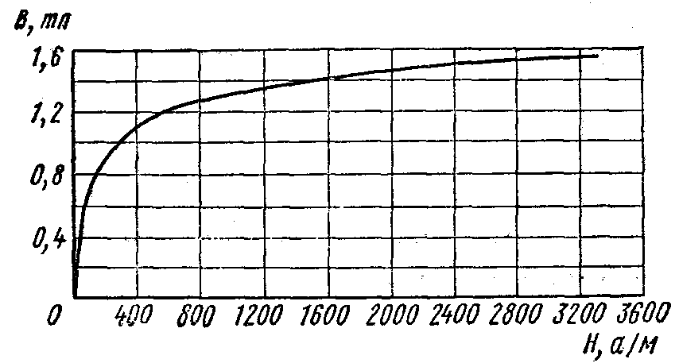
Рис. 3.9

Кроме усиления магнитного потока, ферромагнитные материалы вводят в магнитную цепь также с целью сосредоточения магнитного поля в определенной области пространства и придания ему определенной конфигурации.

§ 3.11. ПАДЕНИЕ МАГНИТНОГО НАПРЯЖЕНИЯ

Падением магнитного напряжения между точками а и b магнитной цепи называют линейный интеграл от напряженности магнитного поля между этими точками:
$U_{M\text{.}\text{ab}}=\int{\overline{H}}\overline{\text{dl}}\text{.}$ (3.6а)
Если на этом участке $\overline{H}$ постоянно и совпадает по направлению с элементом пути $\overline{\text{dl}}$, то $\overline{H}\overline{\text{dl}}=\text{Hdl}\text{cos}0^{∘}$ и Н можно вывести из под знака интеграла. Тогда
$U_{M\text{.}\text{ab}}=H\int{\text{dl}}={\text{Hl}}_{\text{ab}}\text{.}$ (3.66)
где dl — длина пути между точками а и b.
Магнитное напряжение измеряют в амперах.
В том случае, когда участок магнитной цепи между точками а и b может быть подразделен на п отдельных частей так, что для каждой части Н = H_{k} постоянно, то
$U_{M\text{.}\text{ab}}=\sum_{k=1}^{n}{H_{k}l_{k}\text{.}}$ (3.7)

§ 3.12. ВЕБЕРАМПЕРНЫЕ ХАРАКТЕРИСТИКИ

Под веберамперной (или максвелламперной) характеристикой понимают зависимость потока Ф по какому-либо участку магнитной цепи от падения магнитного напряжения на этом участке;
Она играет такую же важную роль при расчетах и исследовании магнитных цепей, как и вольтамперная характеристика нелинейных сопротивлений при расчетах и исследовании электрических цепей с нелинейными сопротивлениями (см. гл. II).
Веберамперные характеристики (в. а. х.) при расчетах магнитных цепей в готовом виде не задаются. Перед расчетом их надо построить с помощью кривых намагничивания ферромагнитных материалов, входящих в магнитную цепь.

§ 3.13. ПОСТРОЕНИЕ ВЕВЕРАМПЕРНЫХ ХАРАКТЕРИСТИК

На рис. 3.10 изображен участок магнитной цепи, по которому идет поток Ф. Пусть участки l₁ и l₂ сечением S выполнены из ферромагнитного материала, кривая В = f(H) для которого дана, например, на рис. 3. 9 . На участке длиной $δ$ магнитный поток идет по воздуху.
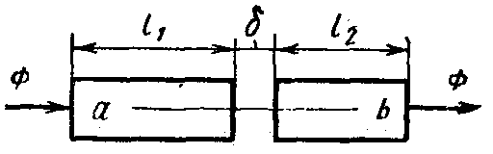
Рис.3.10

Требуется построить в.а.х. участка цепи между точками а и b.
При построении допустим: 1) что магнитный поток вдоль всего участка от a до b постоянен (отсутствует рассеяние) и 2) что сечение магнитного потока в воздушном зазоре такое же, как и на участках l₁ и l₂ (отсутствует боковой распор силовых линий в зазоре). В действительности оба допущения справедливы лишь в известной мере и чем больше воздушный зазор, тем менее справедливы эти допущения.
Построение в.а.х. производим следующим образом. Задаемся рядом значений индукции б, например для электротехнических сталей значениями 0; 0,5; 0,8; 1,0; 1,1; 1,2; 1,3; 1,4; 1,5 Tл и для каждого значения В находим напряженности поля на всех участках (l₁, l₂, и $δ$).

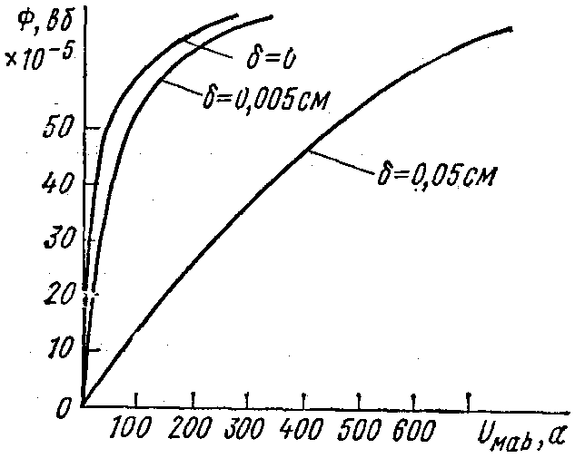
На участках из ферромагнитного материала (участки l₁ и l₂ рис. 3.10) напряженности Н₁ = Н₂ (так как В₁ = В₂) находим по кривой намагничивания.

Рис. 3.11

Для неферромагнитных участков (участок $δ$)
$$H_{А/м}=\frac{B_{\text{Тл}}}{μ_{0,{\text{Гн}}/м}}=\frac{В_{\text{Тл}}}{1,\text{256}∗{\text{10}}^{{−6}_{{\text{Гн}}/м}}}=0,8∗{\text{10}}^{6}В_{\text{Тл}}=\text{80}В_{\text{Гс}}\text{.}$$
Таким образом, для определения Н (в А/м) в воздухе надо умножить индукцию, выраженную в Тл, на коэффициент 0,8*10⁶.
Для каждого значения В определим поток Ф = ВS и найдем магнитное напряжение:
$H_{M\text{.}\text{ab}}=H_{1}l_{1}+H_{2}l_{2}+H_{δ}l_{δ}\text{.}$.
По результатам подсчетов строим кривую Ф = f(U_{ab}).

§ 3.14. ЗАКОНЫ КИРХГОФА ДЛЯ МАГНИТНЫХ ЦЕПЕЙ

При расчетах магнитных цепей, как и электрических, используют первый и второй законы Кирхгофа.
Первый закон Кирхгофа: алгебраическая сумма магнитных потоков в любом узле магнитной цепи равна нулю:
$\sum{Φ}=0\text{.}$ (3.8)
Первый закон Кирхгофа для магнитных цепей следует из принципа непрерывности магнитного потока, известного из курса физики.
Второй закон Кирхгофа: алгебраическая сумма падений магнитного напряжения вдоль любого замкнутого контура равна алгебраической сумме м. д. с. вдоль того же контура:
$\sum{U_{M}}=\sum{\text{Iw}}\text{.}$ (3.9)
Второй закон Кирхгофа для магнитных цепей по сути дела есть иная форма записи закона полного тока.
Перед тем как для магнитной цепи записать уравнения по законам Кирхгофа, следует произвольно выбрать положительные направления потоков в ветвях магнитной цепи и положительные направления обхода контуров.
Если направление магнитного потока на некотором участке совпадает с направлением обхода, то падение магнитного напряжения этого участка входит в сумму $\sum{U_{M}}$ со знаком плюс; если встречно ему, то со знаком минус.
Аналогично, если м. д. с. совпадает с направлением обхода, она входит в $\sum{\text{Iw}}$ со знаком плюс, в противном случае — со знаком минус.
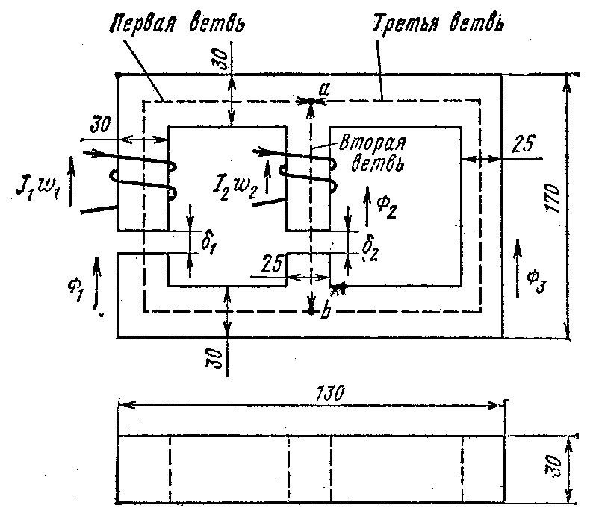
Рис. 3.12

В качестве примера составим уравнения по законам Кирхгофа для разветвленной магнитной цепи, изображенной на рис. 3.12.
Левую ветвь назовем первой и все относящиеся к ней величины обозначим с индексом 1 (поток Ф₁, напряженность поля Н₁, длина пути в стали l₁, длина воздушного зазора $δ_{1}$, м. д. с. $I_{1}w_{1}$).
Среднюю ветвь назовем второй и все относящиеся к ней величины будут соответственно с индексом 2 (поток Ф₂, напряженность поля Н₂, длина пути в стали l₂, длина воздушного зазора $δ_{2}$, м. д. с. $I_{2}w_{2}$).
Все величины, относящиеся к правой ветви, имеют индекс 3 (поток Ф₃, длина пути на вертикальном участке l₃ суммарная длина пути на двух горизонтальных участках l’₃).
Произвольно выбираем направление потоков в ветвях.
Положим, что все потоки (Ф₁, Ф₂, Ф₃) направлены вверх (к узлу а). Число уравнений, которые следует составить по законам Кирхгофа, должно быть равно числу ветвей цепи (в рассматриваемом случае надо составить три уравнения).
По первому закону Кирхгофа необходимо составить столько уравнений, сколько в цепи узлов без единицы (см. § 1.8).
В цепи рис. 3.12 два узла; следовательно, по первому закону Кирхгофа надо составить одно уравнение:
Ф₁ + Ф₂ + Ф₃ = 0. (а)
По второму закону Кирхгофа надо составить число уравнений, равное числу ветвей, за вычетом числа уравнений, составленных по первому закону Кирхгофа. В рассматриваемом примере по второму закону Кирхгофа следует составить 3 - 1 = 2 уравнения.
Первое из этих уравнений составим для контура, образованного первой и второй ветвями, а второе — для контура, образованного первой и третьей ветвями (для периферийного контура).
Перед составлением уравнений по второму закону Кирхгофа надо выбрать положительное направление обхода контуров. Будем обходить контуры по часовой стрелке.
Уравнение для контура, образованного первой и второй ветвями,
$H_{1}l_{1}+H_{δ1}δ_{1}−H_{2}l_{2}−H_{δ2}δ_{2}=I_{1}w_{1}−I_{2}w_{2},$ (б)
где $H_{δ1}$ и — напряженности поля соответственно в воздушных зазорах и $δ_{2}$.
В левую часть уравнения вошли слагаемые $H_{1}l_{1}$ и $H_{δ1}δ_{1}$ со знаком плюс, так как на первом участке поток Ф₁ направлен согласно с обходом контура; слагаемые $H_{2}l_{2}$ и $H_{δ2}δ_{2}$ — со знаком минус, так как поток Ф₂ направлен встречно обходу контура.
В правую часть уравнения м. д. с. $I_{1}w_{1}$ вошла со знаком плюс, так как она направлена согласно с обходом контура, а м. д. с. $I_{2}w_{2}$ — со знаком минус, так как она направлена встречно обходу контура.
Составим уравнение для периферийного контура, образованного первой и третьей ветвями:
$H_{1}l_{1}+H_{δ1}δ_{1}−H'_{3}l'_{3}−H_{3}l_{3}=I_{1}w_{1},$ (в)
Совместно решать три уравнения (а, б, в) с тремя неизвестными (Ф₁, Ф₂, Ф₃) не будем, так как в § 3.18 дается решение рассматриваемой задачи более совершенным методом, чем метод на основе законов Кирхгофа, — методом двух узлов.

§ 3.15. ПРИМЕНЕНИЕ К МАГНИТНЫМ ЦЕПЯМ ВСЕХ МЕТОДОВ, ИСПОЛЬЗУЕМЫХ ДЛЯ РАСЧЕТА ЭЛЕКТРИЧЕСКИХ ЦЕПЕЙ С НС

В гл. II подробно обсуждались различные приемы расчета электрических цепей с НС. Все эти методы полностью применимы и к расчету магнитных цепей, так как и магнитные и электрические цепи подчиняются одним и тем же законам — законам Кирхгофа.
Аналогом тока в электрической цепи является поток в магнитной цепи. Аналогом э.д.с. — м.д.с. Аналогом вольтамперной характеристики нелинейного сопротивления — веберамперная характеристика участка магнитной цепи.

§ 3.16. ОПРЕДЕЛЕНИЕ М. Д. С. НЕРАЗВЕТВЛЕННОЙ МАГНИТНОЙ ЦЕПИ ПО ЗАДАННОМУ ПОТОКУ

Заданы конфигурация и геометрические размеры магнитной цепи, кривая (или кривые) намагничивания ферромагнитного материала и магнитный поток или индукция в каком-либо сечении. Требуется найти м.д.с., ток или число витков намагничивающей обмотки. Расчет проводим в следующей последовательности:
1) разбиваем магнитную цепь на участки постоянного сечения и определяем длины $l_{k}$ (в м) и площади поперечного сечения S, (в м²) участков. Длины участков берем по средней силовой линии;
2) исходя из постоянства потока вдоль всей цепи, по заданному потоку и сечениям S_{k} находим магнитные индукции на каждом участке:
$$B_{k}=\frac{Φ}{S_{k}};$$
3) по кривой намагничивания определяем напряженности поля Н_{k} для ферромагнитных участков магнитной цепи.
Напряженность поля в воздушном зазоре находим по формуле
$H_{А/м}=0,8∗{\text{10}}^{6}В_{\text{Тл}};$ (3.10)
4) подсчитываем сумму падений магнитного напряжения вдоль всей магнитной цепи $\sum{H_{k}}l_{k}$ и на основании закона полного тока приравниваем эту сумму полному току Iw:
$$\sum{H_{k}}l_{k}=\text{Iw}\text{.}$$
Основным допущением при расчете является то, что магнитный поток вдоль всей магнитной цепи полагаем неизменным. В действительности небольшая часть потока всегда замыкается, минуя основной путь. Например, для магнитной цепи рис. 3.6 поток, выйдя из левого сердечника, в основном направляется по пути тасbп, но небольшая часть потока идет по воздуху по пути тqп.
Поток, который замыкается, минуя основной путь, называют потоком рассеяния. При малом воздушном зазоре поток рассеяния относительно мал; с увеличением воздушного зазора поток рассеяния может стать соизмеримым с основным потоком.
Пример 27. Геометрические размеры магнитной цепи даны на рис. 3.13 в мм; кривая намагничивания — на рис. 3.9. Найти, какой ток должен протекать по обмотке с числом витков w = 500, чтобы магнитная индукция в воздушном зазоре B = 1 Tл.
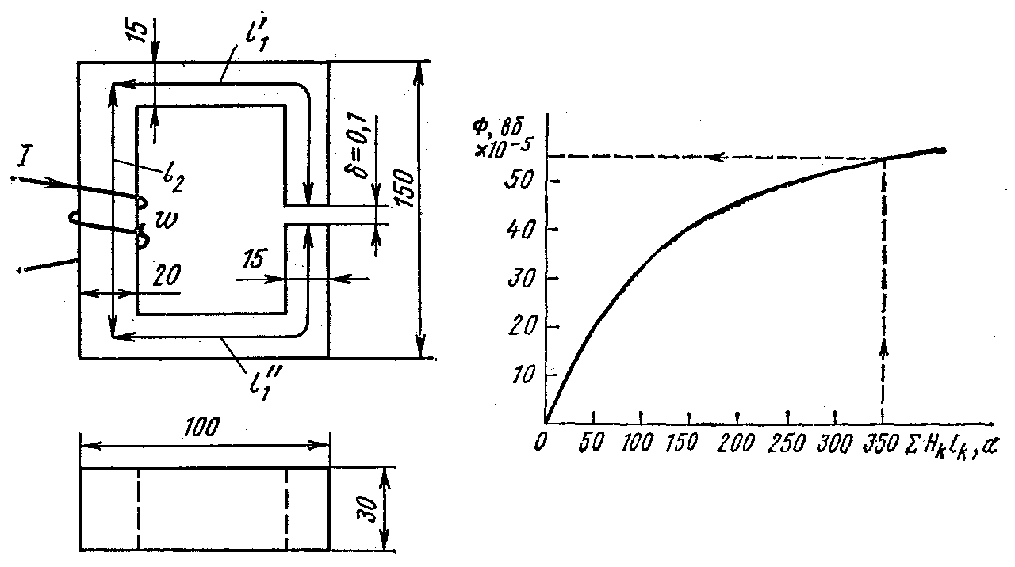
Рис. 3. 13 Рис. 3.14

Решение. Магнитную цепь разбиваем на три участка:
$l_{1}=l'_{1}+l\text{ rSub \{ size 8\{1\} \} =}30\text{\} \{}$см; $S_{1}=4,5$см²; $l_{2}=\text{13},5$см; $S_{2}=6$ см².
Воздушный зазор $δ$ = 0,01 см; $S_{δ}=S_{1}=4,5{\text{см}}^{2}\text{.}$
Индукция
В₁ = В_{δ} = 1 Tл.
Индукцию на участке l₂ найдем, разделив поток $Φ=B_{δ}S_{δ}$ на сечение $S_{2}$ второго участка:
$B_{2}=\frac{Φ}{S_{2}}=\frac{B_{δ}S_{δ}}{S_{2}}=\frac{1∗4,5}{6}=0,\text{75}$Тл.
Напряженности поля на участках $l_{1}$ и $l_{2}$1 определяем согласно кривой намагничивания (см. рис. 3.9) по известным значениям В₁ и В₂;
Н₁ = 300А/м, Н₂ = 115А/м.
Напряженность поля в воздушном зазоре
$H_{δ}=0,8∗{\text{10}}^{6}B_{δ}$ =0,8•10⁶ • 1 = 8•10⁵ А/м.
Подсчитываем падение магнитного напряжения вдоль всей магнитной цепи:
$$\sum{H_{k}}l_{k}=H_{1}l_{1}+H_{2}l_{2}+H_{δ}δ=$$
= 300•0,3+115•0,135+8.10⁵•10⁻⁴ = 185,6А.
Ток в обмотке
$I=\frac{\sum{H_{k}l_{k}}}{w}=\frac{\text{185},6}{\text{500}}=0,\text{371}$А

§ 3.17. ОПРЕДЕЛЕНИЕ ПОТОКА В НЕРАЗВЕТВЛЕННОЙ МАГНИТНОЙ ЦЕПИ ПО ЗАДАННОЙ М. Д. С.

Заданы геометрические размеры магнитной цепи, кривая намагничивания и полный ток. Требуется найти поток или индукцию.
Для решения задачи необходимо построить зависимость потока в функции от $\sum{H_{k}}l_{k}$ и на ней найти рабочую точку.
Пример 28. Найти магнитную индукцию в воздушном зазоре магнитной цепи примера 27, если $\text{Iw}$ = 350 А.
Решение. Задаемся значениями $B_{δ}$ равными 0,5; 1,1; 1,2 и 1,3 Тл, и для каждого из них подсчитываем $\sum{H_{k}}l_{k}$ так же, как в предыдущей задаче. Подсчеты сводим в табл. 3.2
По данным табл. 3.2 строим зависимость $Φ=f(\sum{H_{k}}l_{k})$ (рис. 3.14) и по ней находим, что при Iw = 350А, Ф = 55 •10⁻⁵Вб. Следовательно,
$B_{δ}=\frac{Φ}{S_{δ}}=\frac{\text{55}∗{\text{10}}^{−5}}{4,5∗{\text{10}}^{−4}}=1,\text{21}$Тл.

Таблица 3.2
$B_{δ}$, Тл | 0,5 | 1,1 | 1,2 | 1,3
$B_{1}$, Тл | 0,5 | 1,1 | 1,2 | 1,3
$B_{2}$, Тл | 0,375 | 0.825 | 0,9 | 0,975
Н₁, А/м | 50 | 460 | 700 | 1020
Н₂, А/м | 25 | 150 | 200 | 300
Н_{δ}, А/м | 4*10⁵ | 8,8*10⁵ | 9,6*10⁵ | 10,4*10⁵
$\sum{H_{k}}l_{k},$ А | 58,3 | 246,3 | 333 | 450,5
Ф, Вб | 22,5*10⁻⁵ | 49,5*10⁻⁵ | 54*10⁻⁵ | 58,5*10⁻⁵

§ 3.18. РАСЧЕТ РАЗВЕТВЛЕННОЙ МАГНИТНОЙ ЦЕПИ МЕТОДОМ ДВУХ УЗЛОВ

Ранее отмечалось, что для расчета разветвленных магнитных цепей применимы все методы, которые обсуждались в гл. II.
Рассмотрим расчет разветвленной магнитной цепи (см. рис. 3.12) методом двух узлов.
Пример 29. Задано: геометрические размеры в мм; кривая намагничивания рис. 3.9; $I_{1}w_{1}$= 80 А, $I_{2}w_{2}$ = 300 А; зазоры $δ_{1}$=0,05 мм и $δ_{2}$= 0,22 мм. Найти магнитные потоки в ветвях магнитной цепи.
Решение. Как и в схеме рис. 2.7, узловые точки обозначим буквами а и b. Выберем положительные направления потоков Ф₁, Ф₂, Ф₃ к узлу а. Построим зависимость потока Ф₁ от падения магнитного напряжения первой ветви $U_{M1}$. Для этого произвольно задаемся рядом числовых значений Ф₁, для каждого значения находим индукцию В₁ и по кривой намагничивания напряженность Н₁ на пути в стали по первой ветви.
Магнитное напряжение на первом участке
$$U_{M1}=H_{1}l_{1}+0,8∗{\text{10}}^{6}B_{1}δ_{1},$$
где $l_{1}$= 0,24 м — длина пути в стали по первой ветви.
Таким образом, для каждого значения потока Ф₁ подсчитываем Н₁ и по точкам строим зависимость Ф₁ = f (U_{M1}) — кривая 1 рис. 3.15.
Аналогично строим зависимость Ф₂ = f (U_{M2}) — кривая 2;
$$U_{M2}=H_{2}l_{2}+0,8∗{\text{10}}^{6}B_{2}δ_{2},$$
где $l_{2}$= 0,138 м — длина пути в стали по второй ветви. Кривая 3 есть зависимость Ф₃ = f (U_{M3})
$$U_{M3}=H'_{3}l'_{3}+H{\text{ rSub \{ size 8\{3\} \} l}}_{3},$$
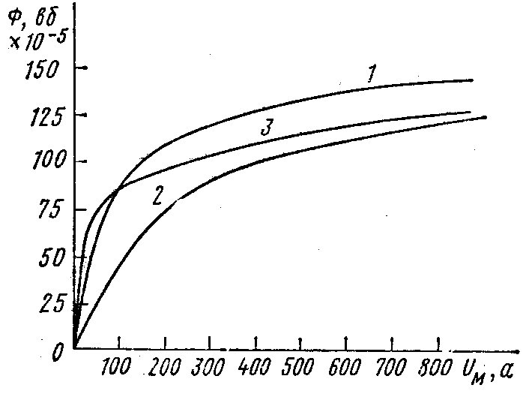
где l’₃ = 0,1м и l”₃ = 0,14м. Им соответствуют участки третьей ветви, имеющие сечения 9 и 7,5 см².

Рис.3. 15

Магнитная цепь рис. 3.12 формально аналогична нелинейной электрической цепи рис. 2.7. Аналогом $I_{1}$ и $I_{2}$ электрической цепи рис. 2.7 являются магнитные потоки Ф₁ и Ф₂ магнитной цепи рис. 3.12. Аналогом э. д. с. Е₁ является м. д. с. 1₁w₁. Аналогом зависимости тока в первой ветви от падения напряжения на сопротивлении первой ветви [$I_{1}=f(U_{1})$] является зависимость магнитного потока Ф₁ в первой ветви магнитной цепи от падения магнитного напряжения $U_{M1}$ вдоль первой ветви и т.д..
Воспользуемся аналогией для определения потоков Ф₁, Ф₂, Ф₃. С этой целью выполним графические построения, подобные построениям на рис. 2.10.
Вспомним, что кривые рис. 2.10 представляют собой зависимости токов в ветвях схемы не от падений напряжений ($U_{1}$,$U_{2}$, и $U_{3}$) вдоль этих ветвей, а от напряжения $U_{\text{ab}}$ между двумя узлами (а и b) схемы рис. 2.7.
В соответствии с этим введем в расчет магнитное напряжение — разность магнитных потенциалов — между узлами а и b:
$$U_{\text{Mab}}=ϕ_{\text{Ma}}−ϕ_{\text{Mb}}\text{.}$$
Выразим магнитный потенциал точки а ($ϕ_{\text{Ma}}$) через магнитный потенциал точки b ($ϕ_{\text{Mb}}$), следуя от точки b к точке а сначала по первой ветви, затем по второй и, наконец, по третьей. Для первой ветви
$$ϕ_{\text{Ma}}=ϕ_{\text{Mb}}−(H_{1}l_{1}+H_{δ1}δ_{1})+I_{1}w_{1}\text{.}$$
Здесь $H_{1}l_{1}+H_{δ1}δ_{1}=U_{M1}$ — падение магнитного напряжения по первой ветви. Знак минус перед скобкой обусловлен тем, что при перемещении согласно с направлением потока магнитный потенциал (как и электрический при перемещении по току) снижается (если бы двигались против потока, то магнитный потенциал возрастал бы и надо было ставить плюс). Плюс перед $I_{1}w_{1}$ свидетельствует о том, что при перемещении от точки b к точке а идем согласно с направлением м. д. с. $I_{1}w_{1}$. Таким образом, для первой ветви
$U_{\text{Mab}}=ϕ_{\text{Ma}}−ϕ_{\text{Mb}}=−U_{M1}+I_{1}w_{1};$ (а)
для второй ветви (перемещаясь от b к а по потоку Ф₃ и согласно с направлением м. д. с. $I_{2}w_{2}$)
$U_{\text{Mab}}=−U_{M2}+I_{2}w_{2};$ (б)
для третьей ветви (в ней м. д. с. отсутствует)
$U_{\text{Mab}}=−U_{M3};$ (в)
Графическое решение задачи приведено на рис. 3.16. На нем зависимость $Φ_{1}=f(U_{\text{Mab}})$ представлена кривой 1, $Φ_{2}=f(U_{\text{Mab}})$ — кривой 2; $Φ_{3}=f(U_{\text{Mab}})$ — кривой 3. Построение их производилось так же, как и построение соответствующих кривых рис. 2.10. Начало кривой 1 смещено в точку $U_{\text{Mab}}=I_{2}w_{2}=\text{800}$А ; начало кривой 2 — в точку $U_{\text{Mab}}=I_{2}w_{2}=\text{300}А$. Кривая 123 представляет собой $Φ_{1}+Φ_{2}+Φ_{3}=f(U_{\text{Mab}})$. Она пересекает ось абсцисс в точке т. Проведем через точку т вертикаль и найдем потоки в ветвях:
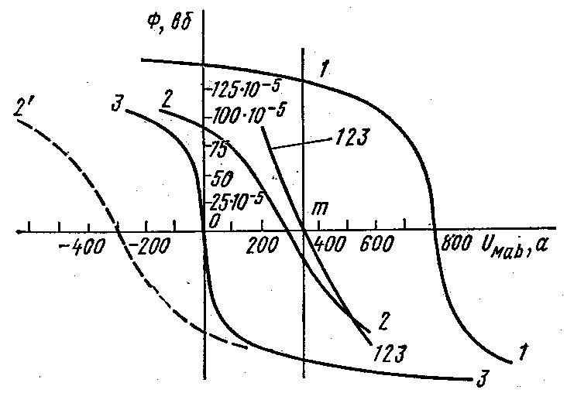
Ф₁ = 126,2•10⁻⁵ Вб;
Ф₂ = - 25•10⁻⁵ Вб;
Ф₃ = -101,2•10⁻⁶ Вб.

Рис. 3.16

В результате расчета потоки Ф₂ и Ф₃ оказались отрицательными. Это означает, что в действительности они направлены противоположно положительным для них направлениям, показанным стрелками на рис. 3.12.
Рассмотрим, какие изменения произошли бы в построениях на рис. 3.16, если бы какая-либо из м.д.с. изменила направление на противоположное (например, в результате изменения тока в этой обмотке). Допустим, что изменилось на противоположное направление м.д.с. $I_{2}w_{2}$. В уравнение (б) м.д.с. $I_{2}w_{2}$ войдет теперь с отрицательным знаком. Эта найдет свое отражение при построениях в том, что кривая 2 рис. 3.12 переместится влево параллельно самой себе так, что пересечет ось абсцисс не в точке $U_{\text{Mab}}=\text{300}A$, а в точке $U_{\text{Mab}}=−\text{300}A$ (см. пунктирную кривую 2’ на рис. 3.12). Кривые 1 и 3 останутся без изменений, но суммарная кривая $Φ_{1}+Φ_{2}+Φ_{3}=f(U_{\text{Mab}})$ станет иной.

§ 3.19. ДОПОЛНИТЕЛЬНЫЕ ЗАМЕЧАНИЯ К РАСЧЕТУ МАГНИТНЫХ ЦЕПЕЙ

1. При построении веберамперных характеристик участков магнитной цепи в § 3.12 и далее явление гистерезиса не учитывалось. Поэтому в.а.х. исходили из начала координат, не зависели от предыстории, и им соответствовало соотношение $Φ(−U_{M})=−Φ(U_{M})$. Если учесть гистерезис, то у в.а.х. каждой ветви будут неодинаковые восходящий и нисходящий участки, которые в свою очередь зависят от магнитного состояния, предшествующего рассматриваемому, и в этом случае $Φ(−U_{M})≠−Φ(U_{M})$. Для получения более правильных количественных результатов при построении в.а.х. следует учитывать гистерезис, что практически возможно лишь в случае, если известны гистерезисные петли используемого материала.
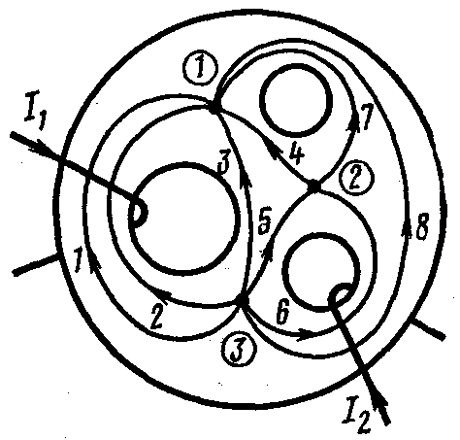
2. В логических устройствах и устройствах счетно-решающей техники широко применяют различные элементы, имеющие разветвленные магнитные цепи (трансфлюксоры, биаксы, леддики и др.), выполненные из феррита с прямоугольной петлей гистерезиса. Изложенную в § 3.18 методику расчета, если несколько ее видоизменить, можно применить и к определению потокораспределения в упомянутых элементах при установившихся режимах работы. В этих случаях расчет следует начинать с определения положения узлов магнитной цепи элемента (в таких элементах узлы, как правило, выражены в неявном виде). Затем каждую ветвь необходимо разделить на две параллельные со своими длинами и рассматривать последние как самостоятельные ветви со своими потоками. Это необходимо потому, что магнитные потоки в двух параллельных участках каждой ветви могут замыкаться по различным путям, т. е. ведут себя по-разному.

Рис. 3.17

Так, например, магнитные потоки двух параллельных участков при определенных условиях могут замыкаться в пределах одной ветви, не заходя в другие ветви. Сам расчёт производят так же, как и в § 3.18. Однако вебер-амперные характеристики каждого участка должны быть взяты в виде прямоугольной петли с исходящими из двух ее противоположных углов горизонтальными (или почти горизонтальными) прямыми. Для каждого сочетания м. д. с. (последние могут и отсутствовать) имеется по крайней мере по два решения в соответствии с тем, что в. а. х. имеют петлевую форму.
3. Если число узлов магнитной цепи больше двух, то потокораспределение в ней можно найти методом постепенного приведения к двум узлам. Так, в трехотверстном трансфлюксоре рис. 3.17 цифры в кружках 1, 2, 3 означают узлы. Восемь тонких линий — это средние магнитные линии ветвей. Стрелки на них указывают произвольно выбранные направления потоков. Провода с токами проходят через отверстия трансфлюксора.
Сначала строим зависимость суммы потоков 5 и 6 ветвей от магнитного напряжения между узлами 3 и 2, учитывая ток $I_{2}$. Затем строим зависимость $Φ_{4,7}=f(U_{M\text{12}})$. Имея в виду что $Φ_{5,6}=Φ_{4,7}$ суммируем абсциссы полученных кривых и находим $Φ_{5,6}=f(U_{M\text{31}})$. Так задача оказывается сведенной к задаче с двумя узлами 1 и 2.
4. ЭЛЕКТРОМАГНИТНАЯ ИНДУКЦИЯ

§ 4.1. ЯВЛЕНИЕ ЭЛЕКТРОМАГНИТНОЙ ИНДУКЦИИ

Явление электромагнитной индукции представляет собой одно из важнейших явлений, наблюдаемых в магнитном поле. Оно было обнаружено в 1831 г. английским физиком Майклом Фарадеем. Суть явления состоит в том, что при всяком изменении магнитного потока, пронизывающего какой-либо контур, независимо от того чем вызвано изменение потока, в контуре наводится электродвижущая сила е.
Опыт показывает, что наведенная или индуктированная э. д. с. е прямо пропорциональна скорости изменения потокосцепления контура $ψ$:
$e=−\frac{dψ}{\text{dt}}\text{.}$ (4.1)
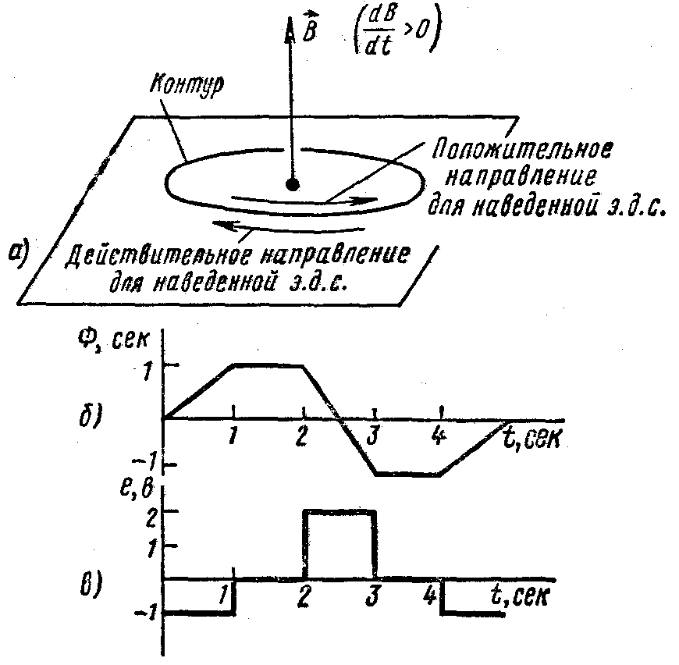
Рис. 4.1

Потокосцепление контура $ψ$ равно алгебраической сумме потоков, пронизывающих отдельные витки обмотки:
$ψ=Φ_{1}+Φ_{2}+Φ_{3}+\text{.}\text{.}\text{.}+Φ_{n}\text{.}$ (4.2)
Если все витки обмотки w пронизываются одним и тем же потоком Ф, то
$ψ=wΦ,$ (4.3)
Так как число витков n — величина безразмерная, то потокосцепление измеряют в тех же, единицах, что и поток. Важно сделать замечания к формуле (4.1):
1) $ψ$ есть полное или результирующее потокосцепление контура или обмотки; оно создается не только внешним по отношению к данному контуру потоком, но и собственным потоком, пронизывающим контур при протекании по нему электрического тока;
2) знак минус объясняется тем, что положительное направление отсчета для наведенной э.д.с. и положительное направление линий магнитной индукции, пронизывающих контур при возрастании потока, принято связывать правилом правоходового винта: если закручивать правоходовой винт так, что его острие будет двигаться по направлению магнитных силовых линий при возрастании потока, то положительное направление для наведенной э. д. с. будет совпадать с направлением вращения головки этого винта.
Знак минус в формуле (4.1) поставлен с целью приведения в соответствие действительного (полученного из опыта) направления э.д.с. при оговоренных условиях с направлением отсчета, принятым для нее за положительное (рис. 4.1, а).
Формулу (4.1) иллюстрируют рис. 4.1,б и в: на рис. 4.1,б показана зависимость потока, пронизывающего одновитковый контур рис. 4.1, а от времени Ф = f(t); на рис. 4.1,в — э. д. с. в контуре e = f(t).
Эксперименты Фарадей проводил с замкнутыми проводниковыми контурами. Наведение э.д.с. он объяснял как следствие пересечения проводами контура магнитных силовых линий.
В 1873 г. английский физик Джеймс Кларк Максвелл обобщил и развил идеи Фарадея. Он показал, что явление электромагнитной индукции наблюдается не только в замкнутых проводниковых, но и в замкнутых непроводниковых контурах.
Э.д.с., наведенную в проводнике длиной dl, пересекающем магнитные силовые линии неизменного во времени магнитного поля, часто определяют по формуле
$\text{de}=\overline{B}[\overline{\text{dl}}\overline{v}],$ (4.4)
где $\text{de}$ — э. д. с. в участке проводника длиной dl;
v — скорость перемещения проводника относительно внешнего магнитного поля.
В формуле (4.4) индукция В скалярно умножается на векторное произведение $[\overline{\text{dl},}\overline{v}]$ и v.
Если в результате расчета по формуле (4.4) э.д.с. окажется положительной, то это означает, что э. д. с. de направлена согласно с положительным направлением элемента проводника $\overline{\text{dl}}$.
Формула (4.4) в одинаковой степени пригодна для определения э.д.с. при движении проводника в неравномерном и в равномерном магнитном полях, если магнитное поле неизменно во времени.
При движении проводника длиной $l$ в равномерном, неизменном во времени поле э. д. с. удобнее определять по формуле
$e={\text{Blv}}_{n},$ (4.5)
где В — индукция внешнего равномерного поля;
l — длина активной части проводника (пересекающей магнитные силовые линии);
$v_{n}$ — составляющая скорости движения проводника, нормальная (перпендикулярная) магнитному полю.
Направление наведенной э.д.с. при использовании формулы (4.5) определяют по правилу правой руки (известному из курса физики);
если расположить правую руку таким образом, что магнитная индукция входит в ладонь, а отогнутый большой палец направить по нормальной составляющей скорости проводника, то возникающая в проводнике э.д.с. совпадает с направлением четырех остальных вытянутых пальцев правой руки.

§ 4.2. ЯВЛЕНИЕ САМОИНДУКЦИИ И Э. Д. С. САМОИНДУКЦИИ. ИНДУКТИВНОСТЬ

Явление наведения э. д. с. в каком-либо контуре при изменении тока, протекающего по этому контуру, называют самоиндукцией.
Наведенную (индуктированную) э.д.с. называют э.д.с. самоиндукции и обозначают $e_{L}$. Для ее определения необходимо продифференцировать потокосцепление контура $ψ$, вызванное собственным током I.
Из опыта известно, что для контуров (катушек) с неферромагнитным сердечником или для катушек с сердечником из магнитодиэлектриков, у которых $μ$ почти постоянна и не зависит от напряженности магнитного поля, потокосцепление $ψ$ пропорционально току i, т. е.
$ψ=\text{Li}\text{.}$ (4.6)
Коэффициент пропорциональности L называют собственной индуктивностью контура, или индуктивностью. Индуктивность как элемент схемы замещения реальной цепи дает возможность учитывать при расчете явление самоиндукции и явление накопления энергии в магнитном поле катушки.
Индуктивность L зависит от геометрических размеров контура (катушки) и от числа витков w, но не зависит от величины тока, протекающего по катушке; измеряется L в В сек/А = Ом сек = генри = (Гн):
$$\frac{dψ}{\text{dt}}=\frac{d}{\text{dt}}(\text{Li})=L\frac{\text{di}}{\text{dt}}$$
и
$e_{L}=−L\frac{\text{di}}{\text{dt}}\text{.}$ (4.7)
Таким образом, э. д. с. самоиндукции в катушке пропорциональна скорости изменения тока в этой катушке; э. д. с. самоиндукции равна нулю, если ток не изменяется.
Положительное направление э. д. с. совпадает с положительным направлением тока.
Знак минус в формуле (4.7) свидетельствует о том, что мгновенное значение э. д. с. отрицательно, если приращение тока положительно (если $\frac{\text{di}}{\text{dt}}>0$).
Пример 34. Определить индуктивность катушки, равномерно намотанной на сердечник прямоугольного сечения (рис. 4.3), внутренний радиус которого R₁ = 4 см, наружный R₂ = 6 см, высота h = =2 см; число витков w == 1000; $μ=\text{80}$ (сердечник из магнитодиэлектрика).
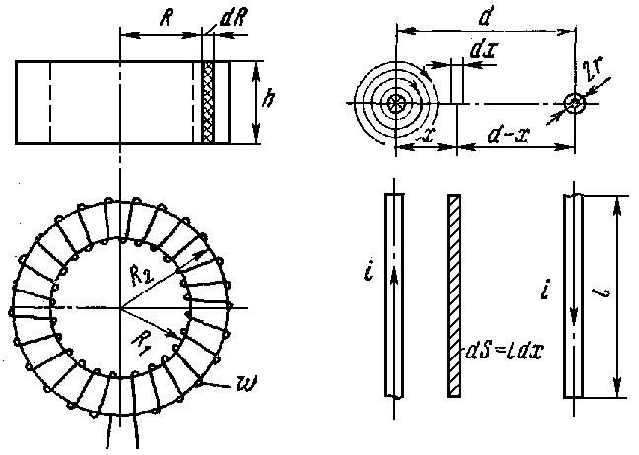
Рис. 4.3 Рис. 4.4

Решение. Напряженность поля в сердечнике по закону полного тока
$$H=\frac{\text{Iw}}{2πR}\text{.}$$
Поток через полоску h dR, заштрихованную на рис. 4.3,
$$dΦ=\text{BhdR}=\frac{{\text{μμ}}_{0}\text{Iwh}}{2πR}\text{dR}\text{.}$$
Полный поток
$$Φ=\int{dΦ}=\frac{{\text{μμ}}_{0}\text{Iwh}}{2π}\int_{R_{1}}^{R_{2}}{\frac{\text{dR}}{R}}=\frac{{\text{μμ}}_{0}\text{Iwh}}{2π}\text{ln}\frac{R_{2}}{R_{1}}\text{.}$$
Потокосцепление $ψ=wΦ\text{.}$
Индуктивность
$L=\frac{ψ}{I}=\frac{w^{2}{\text{μμ}}_{0}h}{2π}\text{ln}\frac{R_{2}}{R_{1}}\text{.}$ (4.9)
Следовательно,
$$L=\frac{{\text{1000}}^{2}∗1,\text{256}∗{\text{10}}^{−6}∗\text{80}∗2∗{\text{10}}^{−2}}{2π}\text{ln}\frac{6}{4}=0,\text{131}\text{Гн}\text{.}$$
Пример 35. По катушке примера 34 течет ток $i=I_{m}\text{sin}ωt$. Определить э. д. с. самоиндукции в катушке при $I_{m}=$ 0,1 A и $ω={\text{10}}^{3}{\text{сек}}^{−1}$.
Решение.
$$e_{L}=−L\frac{\text{di}}{\text{dt}}=−ω{\text{LI}}_{m}\text{cos}ωt;$$
$$e_{L}=−{\text{10}}^{3}∗0,\text{131}∗0,1\text{cos}ωt[B]\text{.}$$

Пример 36. Определить индуктивность двухпроводной линии передачи длиной l = 10 км при расстоянии между проводами d = 2 м. Диаметр проводов 12 мм.
Решение. Двухпроводная линия (рис. 4.4) представляет собой как бы один большой виток с током i = I. Напряженность поля в пространстве между проводами в произвольной точке на линии, соединяющей оси проводов, создается обоими проводами и равна сумме напряженностей, каждая из которых находится по закону полного тока:
$$H=\frac{I}{2πx}+\frac{I}{2π(d−x)},$$
где $d−r≥x≥r$. Поток через элементарную площадку $\text{dS}=\text{ldx}$
$$dΦ=\text{BdS}=\text{Bldx}=\frac{μ_{0}\text{Il}}{2π}(\frac{1}{x}+\frac{1}{d−x})\text{dx}\text{.}$$
Полный поток
$$Φ=\frac{μ_{0}\text{Il}}{2π}\left(\int_{r}^{d−r}{\frac{\text{dx}}{x}}+\int_{r}^{d−r}{\frac{\text{dx}}{d−x}}\right)=\frac{μ_{0}\text{Il}}{π}\text{ln}\frac{d−r}{r}\text{.}$$
Если $d>r$, то
$$Φ≈\frac{μ_{0}\text{Il}}{π}\text{ln}\frac{d}{r}$$
и
$L=\frac{Φ}{I}=\frac{μ_{0}l}{π}\text{ln}\frac{d}{r}\text{.}$ (4.10)
Подставим числовые значения:
$$L=\frac{1,\text{256}∗{\text{10}}^{−6}∗{\text{10}}^{4}}{π}\text{ln}\frac{\text{200}}{0,6}=0,\text{0232}\text{Гн}\text{.}$$

§ 4.3. ЯВЛЕНИЕ ВЗАИМОИНДУКЦИИ И Э.Д. С. ВЗАИМОИНДУКЦИИ. ВЗАИМНАЯ ИНДУКТИВНОСТЬ

Явление наведения э.д.с. в каком-либо контуре при изменении тока в другом контуре называют взаимоиндукцией.
Наведенную (индуктированную) э.д.с. называют э.д.с. взаимоиндукции и обозначают $e_{M}$. Пусть, например, есть два контура, удаленных на некоторое расстояние друг от друга (рис. 4.5). По первому контуру протекает ток i₁, по второму — ток i₂.
Поток Ф₁, создаваемый током i₁ частично замыкается, минуя второй контур (Ф₁₁), частично проходит через него (Ф₁₂) **;
$Φ_{1}=Φ_{\text{11}}+Φ_{\text{12}}\text{.}$ (4.11)
В свою очередь поток Ф₂, создаваемый током i₂, частично замыкается, минуя первый контур (Ф₂₂). частично проходит через него (Ф₂₁):
$Φ_{2}=Φ_{\text{22}}+Φ_{\text{21}}\text{.}$ (4.12)
Потокосцепление первого контура (число витков его w₁)
$ψ_{1\text{ПОЛН}}=w_{1}(Φ_{1}±Φ_{\text{21}})=ψ±ψ_{\text{21}}\text{.}$ (4.13)
Потокосцепление второго контура (число витков его w₂)
$ψ_{2\text{ПОЛН}}=w_{2}(Φ_{2}±Φ_{\text{12}})=ψ±ψ_{\text{12}}\text{.}$ (4.14)
В выражениях (4.13) и (4.14), если поток взаимоиндукции направлен согласно с потоком самоиндукции, создаваемым током данного контура, ставят знак плюс; при несогласном (встречном) направлении — знак минус.
Из опыта известно, что если сердечники катушек выполнены из неферромагнитных материалов или из ферромагнитных, но имеющих постоянную $μ$, то $ψ_{\text{21}}$ пропорционально току i₂, а $ψ_{\text{12}}$ пропорционально $i_{1}$.
Коэффициенты пропорциональности обозначают буквой М с соответствующими индексами. Так,
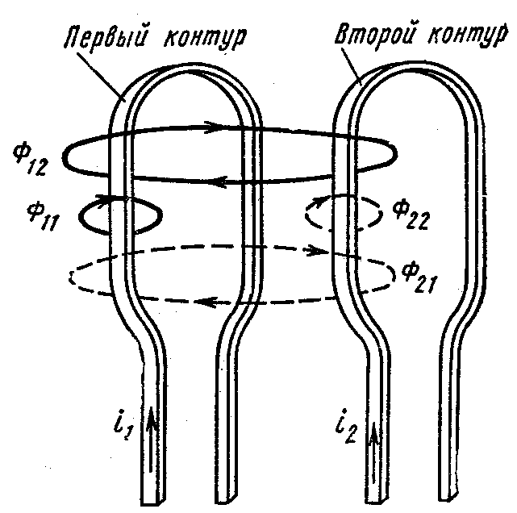
Рис. 4.5

$ψ_{\text{21}}=M_{\text{21}}i_{2};$ (4.15)
$ψ_{\text{12}}=M_{\text{12}}i_{1}\text{.}$ (4.16)
Коэффициенты М₁₂ и М₂₁ численно равны друг другу (доказательство в § 4.7):
$M_{\text{21}}=M_{\text{12}}=M\text{.}$ (4.17)
Коэффициент М называют взаимной индуктивностью контуров (катушек). Он имеет ту же размерность, что и индуктивность Ь. Полная э. д. с., индуктируемая в первом контуре,
$$e_{1\text{.}\text{ПОЛН}}=−\frac{{dψ}_{1\text{ПОЛН}}}{\text{dt}}=−\frac{d}{\text{dt}}(ψ_{1}±ψ_{\text{21}})=$$
$=−L_{1}\frac{{\text{di}}_{1}}{\text{dt}}∓M_{\text{21}}\frac{{\text{di}}_{2}}{\text{dt}}=e_{1L}+e_{1M};$ (4.18)
во втором контуре
$$e_{2\text{.}\text{ПОЛН}}=−\frac{{dψ}_{2\text{ПОЛН}}}{\text{dt}}=−\frac{d}{\text{dt}}(ψ_{2}±ψ_{\text{12}})=$$
$=−L_{2}\frac{{\text{di}}_{2}}{\text{dt}}∓M_{\text{21}}\frac{{\text{di}}_{1}}{\text{dt}}=e_{2L}+e_{2M}\text{.}$ (4.19)
Э. д. с. взаимоиндукции:
$e_{1M}=∓M_{\text{21}}i_{2};$ (4.20)
$e_{2M}=∓M_{\text{12}}i_{1}\text{.}$ (4.21)
В выражениях (4.20) и (4.21) знак минус ставят при согласном направлении потоков самоиндукции и взаимоиндукции, а знак плюс — при встречном. При таком обозначении взаимная индуктивность М — величина всегда положительная.
Как элемент схемы замещения реальной цепи М позволяет при расчете учесть явление взаимоиндукции и явление накопления энергии в магнитном поле магнитносвязанных катушек.
Взаимную индуктивность М определяют как отношение $ψ_{\text{21}}/i_{2}$ или $ψ_{\text{12}}/i_{1}$. Ни от $ψ_{\text{21}}$ ни от $i_{2}$ (и соответственно от $ψ_{\text{12}}$ и $i_{1}$ порознь она не зависит, если сердечники катушек неферромагнитны или если сердечники выполнены из ферромагнитного материала с постоянной $μ$. Взаимная индуктивность М зависит только от взаимного расположения катушек, числа их витков, геометрических размеров катушек и от постоянной для данного сердечника $μ$.
При любой форме и любом расположении магнитносвязанных катушек взаимную индуктивность М между ними без затруднений можно определить опытным путем на переменном токе (см. § 5.38). Расчет же М при сложном распределении магнитного поля в силу трудностей математического характера производят лишь для катушек простейших геометрических форм.
Если магнитносвязанные катушки имеют ферромагнитные сердечники с непостоянной $μ$, например обмотки намотаны на одном сердечнике, $μ$ которого является функцией результирующей напряженности магнитного поля, то М будет непостоянной величиной. Понятие взаимной индуктивности для таких катушек вследствие ее непостоянства избегают вводить.

§ 4.4. ЭНЕРГИЯ МАГНИТНОГО ПОЛЯ УЕДИНЕННОЙ КАТУШКИ

Подключим к источнику э.д.с. Е индуктивную катушку с сопротивлением R и индуктивностью L. Пусть в момент времени t = 0 в ней $i=0$ и $ψ=0$.
По второму закону Кирхгофа,
$E=u_{R}+u_{L}=\text{iR}+\frac{dψ}{\text{dt}}\text{.}$ (4.23)
Умножив обе части равенства (4.23) на idt, получим
$\text{Eidt}=u_{R}\text{idt}+u_{L}\text{idt}=i^{2}\text{Rdt}+\text{id}ψ\text{.}$ (4.24)
Левая часть (4.24) представляет собой энергию, отдаваемую источником э.д.с. за время dt. Слагаемое $i^{2}\text{Rdt}$ — энергия, выделяющаяся в виде теплоты за время $\text{dt}$ в сопротивлении R. Слагаемое $\text{id}ψ$ есть энергия, создающая магнитное поле уединенной неподвижной недеформирующейся катушки; обозначим ее ${\text{dW}}_{M}$:
${\text{dW}}_{M}=\text{id}ψ\text{.}$ (4.25)
Полная энергия, запасенная в магнитном поле катушки при изменении $ψ$ от 0 до $ψ_{M}\text{.}$
Для катушек с неферромагнитным сердечником $ψ=\text{Li}$ и $dψ=\text{Ldi}$. Поэтому
$W_{M}=L\int_{0}^{i}{\text{idt}=\frac{{\text{Li}}^{2}}{2}}\text{.}$ (4.26)
Здесь i — некоторое установившееся значение тока в цепи.

§ 4.5. ПЛОТНОСТЬ ЭНЕРГИИ МАГНИТНОГО ПОЛЯ

Пусть на кольцевой сердечник, у которого отношение внутреннего радиуса к внешнему близко к единице *, равномерно намотано w витков; l — длина средней линии сердечника. На основании закона полного Hl = iw или $i=\frac{\text{Hl}}{w}$. В свою очередь $dψ=\text{wSdB}$ и
$$W_{M}=\int_{0}^{ψ}{\text{id}ψ}=\frac{\text{iwS}}{w}\int_{0}^{B}{\text{HdB}}=V\int_{0}^{B}{\text{HdB}}\text{.}$$
Разделив обе части равенства на объем сердечника V, получим плотность энергии магнитного поля:
$w_{M}=\frac{W_{M}}{V}=\int_{0}^{B}{\text{HdB}}\text{.}$ (4.27)
Если $μ$ сердечника постоянно, то $B={\text{μμ}}_{0}H$ и $\text{dB}={\text{μμ}}_{0}\text{dH}\text{.}$
Следовательно, в каждой единице объема, занятого полем, запасена энергия магнитного поля
$w_{M}=μ_{0}μ\int_{0}^{H}{\text{HdH}}=\frac{μ_{0}{μH}^{2}}{2}=\frac{\text{HB}}{2}\text{.}$ (4.28)
Для ферромагнитного сердечника $μ≠\text{const}$. Поэтому при подсчете энергии единицы объема следует использовать формулу не (4.28), а (4.27).

§ 4.7. МАГНИТНАЯ ЭНЕРГИЯ ДВУХ МАГНИТНОСВЯЗАННЫХ КОНТУРОВ

Пусть имеются два неподвижных магнитносвязанных контура, не изменяющих свои размеры и находящихся в неферромагнитной среде. Индуктивность первого контура L₁, второго L₂, взаимная индуктивность между контурами М. Подсчитаем магнитную энергию двух контуров для двух режимов, отличающихся только последовательностью установления токов i₁ и i₂ в контурах.
В первом режиме последовательность установления токов выберем следующую: сначала подключим первый контур к источнику э. д. с. при разомкнутом втором контуре, затем подключим второй контур к источнику э. д. с. и будем поддерживать ток первого контура постоянным.
Во втором режиме последовательность установления токов выберем следующую: подключим сначала к источнику э. д. с. второй контур при разомкнутом первом, а затем подключим первый, поддерживая постоянным ток второго контура.
Подсчитаем магнитную энергию контуров в первом режиме.
При росте тока i₁ в первом контуре от 0 до i₁ и разомкнутом втором контуре запасенная первым контуром магнитная энергия
$$\int_{0}^{i_{1}}{i_{1}}d(L_{1}i_{1})=\frac{L_{1}i_{1}^{2}}{2}\text{.}$$
При росте тока i₂ от 0 до i₂ и при i₁ = const энергия запасается не только вторым, но и первым контуром. Энергия, запасаемая вторым контуром, $\int{i_{2}}{dψ}_{2}\text{.}$ Но $ψ_{2}=L_{2}i_{2}+M_{\text{12}}i_{1}$ (положим, что имеет место согласное включение). Так как i₁ =const, то ${dψ}_{2}=L_{2}{\text{di}}_{2}$ и
$$\int_{0}^{i_{2}}{i_{2}}{dψ}_{2}=L_{2}\int_{0}^{i_{2}}{i_{2}{\text{di}}_{2}}=\frac{L_{2}i_{2}^{2}}{2}\text{.}$$
Рост тока i₂ вызывает изменение потокосцепления первого контура $ψ_{1}$. Оно становится равным $ψ_{1}=L_{1}i_{1}+M_{\text{21}}i_{2}$. Поэтому энергия, обусловленная потоком взаимоиндукции,
$$\int_{0}^{i_{2}}{i_{1}}M_{\text{21}}{\text{di}}_{2}=M_{\text{21}}i_{1}i_{2}\text{.}$$
Суммарная магнитная энергия двух магнитносвязанных контуров при установлении токов в них по первому режиму
$$W_{M}=\frac{L_{1}i_{1}^{2}}{2}+\frac{L_{2}i_{2}^{2}}{2}+M_{\text{21}}i_{1}i_{2}\text{.}$$
Рассуждая совершенно аналогично, при установлении токов по второму режиму получим
$$W_{M}=\frac{L_{1}i_{1}^{2}}{2}+\frac{L_{2}i_{2}^{2}}{2}+M_{\text{12}}i_{1}i_{2}\text{.}$$
Так как режимы отличаются только последовательностью установления токов, то магнитная энергия в этих режимах одинакова. Отсюда следует, во-первых, что
M₂₁ = M₁₂ (4.29)
и, во-вторых, что
$W_{M}=\frac{L_{1}i_{1}^{2}}{2}+\frac{L_{2}i_{2}^{2}}{2}+{\text{Mi}}_{1}i_{2}\text{.}$ (4.30)
Плюс перед слагаемым ${\text{Mi}}_{1}i_{2}$ соответствует согласному включению контуров, минус — встречному.

§ 4.8. ПРИНЦИП ВЗАИМНОСТИ ВЗАИМНОЙ ИНДУКЦИИ

Проделаем два опыта.
В первом из них изменяющийся во времени ток $i_{1}(t)$ пропустим по первой катушке (контуру) и измерим (подсчитаем) э.д.с. взаимоиндукции, возникающую во второй катушке (контуре), магнитносвязанной с первой. Эта э.д.с. будет равна
$$e_{2M}=−M\frac{{\text{di}}_{1}}{\text{dt}}\text{.}$$
Во втором опыте тот же ток (той же амплитуды и изменяющийся по тому же закону во времени, что и в первом опыте), назовем его $i_{2}(t)$, пропустим по второй катушке и измерим (подсчитаем) э.д.с. взаимоиндукции, возникающую в первой катушке. Эта э.д.с. будет равна
$$e_{1M}=−M\frac{{\text{di}}_{2}}{\text{dt}}\text{.}$$
По условию опыта, $i_{1}(t)$ = $i_{2}(t)$, поэтому $e_{1M}=e_{2M}$ и. т.е. э.д.с взаимоиндукции в описанных опытах одинаковы. Это положение принято называть принципом взаимности взаимной индукции.
Так как M₂₁ = M₁₂ = М, то при определении М следует выбирать наиболее простой и удобный путь из двух возможных.

§ 4.9. КОЭФФИЦИЕНТ СВЯЗИ

Под коэффициентом связи k двух магнитносвязанных контуров с индуктивностями L₁ и L₂ и взаимной индуктивностью М понимают отношение М к $\sqrt{L_{1}L_{2}}$:
$k=\frac{M}{\sqrt{L_{1}L_{2}}}\text{.}$ (4.32)
Можно доказать, что k не может быть больше единицы. Для этого составим выражение для $k^{2}$, и если выяснится, $k^{2}=\frac{M^{2}}{L_{1}L_{2}}≤1$, то $k≤1\text{.}$ Воспользовавшись обозначениями § 4.3, запишем
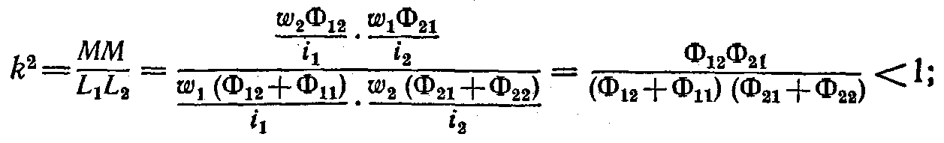
$k^{2}$ будет равно 1 только в случае, если весь поток, создаваемый первым контуром, будет сцепляться со вторым.
5.ЭЛЕКТРИЧЕСКИЕ ЦЕПИ ОДНОФАЗНОГО СИНУСОИДАЛЬНОГО ТОКА

§ 5.1. СИНУСОИДАЛЬНЫЙ ТОК И ОСНОВНЫЕ ХАРАКТЕРИЗУЮЩИЕ ЕГО ВЕЛИЧИНЫ

Синусоидальный ток представляет собой ток, изменяющийся во времени по синусоидальному закону:
$i=I_{m}\text{sin}(\frac{2πt}{T}+ϕ)=I_{m}\text{sin}(ωt+ϕ)\text{.}$ (5.1)
График его дан на рис. 5.1. Максимальное значение функции называют амплитудой. Амплитуду тока обозначают $I_{m}$; период Т — это время, за которое совершается одно полное колебание.
Частота равна числу колебаний в 1 сек:
$f=\frac{1}{T}\text{.}$ (5.2)
Измеряют $f$/ в сек⁻¹ или герцах (Гц). Угловую частоту
$ω=2πf=\frac{2π}{T}$ (5.3)
измеряют в рад/сек или сек⁻¹.
Аргумент синуса, т. е. величину ($ωt+ψ$), называют фазой. Фаза характеризует состояние колебания (т. е. числовое значение) в данный момент времени t.
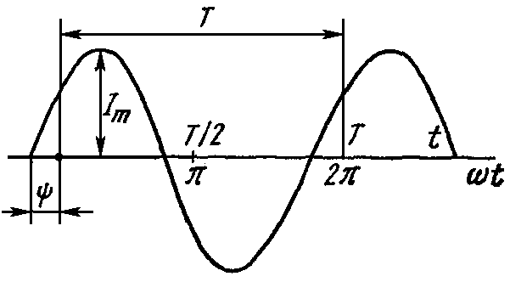
Рис. 5.1

Любая синусоидально изменяющаяся функция определяется тремя величинами: амплитудой, угловой частотой и начальной фазой.
В СССР и в Западной Европе наибольшее распространение получили установки синусоидального тока частотой 50 Гц, принятой в энергетике за стандартную. В США стандартной является частота 60 Гц. Диапазон частот практически применяемых синусоидальных токов очень широк: от долей герца, например в геологоразведке, до миллиардов герц в радиотехнике.
Синусоидальные токи и э. д. с. сравнительно низких частот (приблизительно до нескольких килогерц) получают обычно с помощью синхронных генераторов (их изучают в курсе электрических машин). Синусоидальные токи и э.д.с. высоких частот получают с помощью ламповых или полупроводниковых генераторов (подробно рассматриваемых в курсе радиотехники и менее подробно в курсе ТОЭ). Принцип получения синусоидальной э. д. с. путем вращения витка с постоянной угловой скоростью в равномерном магнитном поле рассматривался в примере 33 (при а = 0).
Генератор синусоидальной э. д. с. на электрических схемах обозначают в виде кружка со знаком синусоиды ~ и нанесенной рядом с ней стрелкой, показывающей направление, принятое для э. д. с. за положительное.

§ 5.2. СРЕДНЕЕ И ДЕЙСТВУЮЩЕЕ ЗНАЧЕНИЯ СИНУСОИДАЛЬНО ИЗМЕНЯЮЩЕЙСЯ ВЕЛИЧИНЫ

Под средним значением синусоидально изменяющейся величины понимают среднее значение ее за полпериода. Так, среднее значение тока
$I_{\text{CP}}=\frac{1}{T/2}\int_{0}^{T2}{I_{m}\text{sin}ω\text{tdt}}=\frac{2}{π}I_{m},$ (5.4)
т. е. среднее значение синусоидального тока составляет $\frac{2}{π}=0,\text{638}$ от амплитудного. Аналогично
$E_{\text{CP}}=\frac{2}{π}E,$ $U_{\text{CP}}=\frac{2}{π}U_{m}\text{.}$
Очень широко применяют понятие действующего значения синусоидально изменяющейся величины (его называют также эффективным или среднеквадратичным). Действующее значение тока
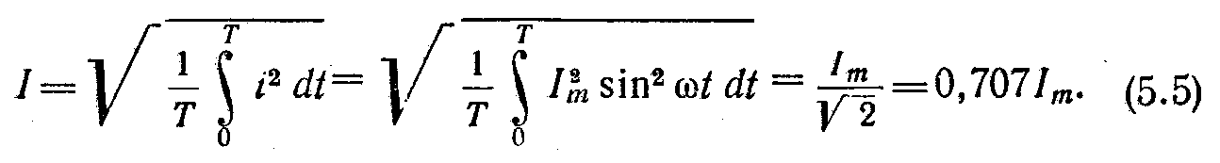
Следовательно, действующее значение синусоидального тока равно 0,707 от амплитуды. Аналогично
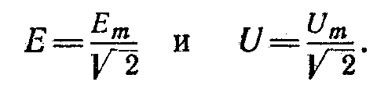
Можно сопоставить тепловое действие синусоидального тока с тепловым действием постоянного тока I_{пост}, текущего то же время по тому же сопротивлению.
Количество теплоты, выделенное за один период синусоидальным током,
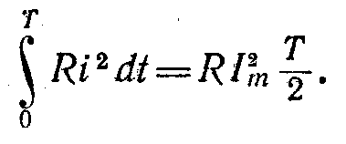
Выделенная за то же время постоянным током теплота равна ${\text{RI}}_{\text{пост}}T$. Приравняем их:
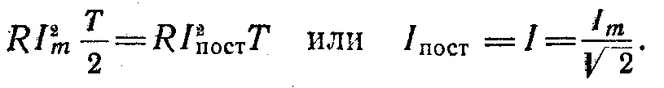
Таким образом, действующее значение синусоидального тока I численно равно значению такого постоянного тока, который за время, равное периоду синусоидального тока, выделяет такое же количество теплоты, что и синусоидальный ток.
Большинство измерительных приборов показывает действующее значение измеряемой величины*.

§ 5.3. КОЭФФИЦИЕНТ АМПЛИТУДЫ И КОЭФФИЦИЕНТ ФОРМЫ

Коэффициент амплитуды $k_{a}$ — это отношение амплитуды периодически изменяющейся функции к ее действующему значению. Так, для синусоидального тока
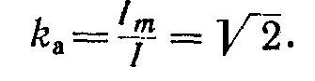 (5.6)
Под коэффициентом формы k_{ф} понимают отношение действующего значения периодически изменяющейся функции к ее среднему за полпериода значению. Для синусоидального тока
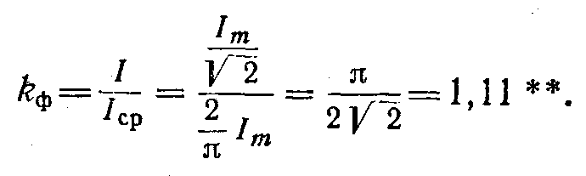 (5.7)
Иногда пользуются понятием коэффициента формы несинусоидальной функции, определенным следующим образом:
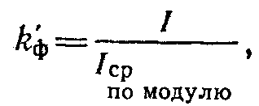
где I_{CP} — среднее по модулю значение тока.
^{по модулю}
§ 5.4. ИЗОБРАЖЕНИЕ СИНУСОИДАЛЬНО ИЗМЕНЯЮЩИХСЯ ВЕЛИЧИН ВЕКТОРАМИ НА КОМПЛЕКСНОЙ ПЛОСКОСТИ. КОМПЛЕКСНАЯ АМПЛИТУДА. КОМПЛЕКС ДЕЙСТВУЮЩЕГО ЗНАЧЕНИЯ

На рис. 5.2 дана комплексная плоскость, на которой можно изобразить комплексные числа. Комплексное число имеет действительную (вещественную) и мнимую части. По оси абсцисс комплексной плоскости будем откладывать действительную часть комплексного числа, а по оси ординат — мнимую часть. На оси действительных значений ставим значок +1, а на оси мнимых значений—значок +j ($j=\sqrt{−1}$).
Из курса математики известна формула Эйлера
$e^{jα}=\text{cos}α+j\text{sin}α\text{.}$ (5.8)
Комплексное число $e^{jα}$ изображают на комплексной плоскости вектором, численно равным единице и составляющим угол $α$ с осью вещественных значений (осью +1). Угол $α$ отсчитываем против часовой стрелки от оси +1. Модуль функции $e^{jα}$ равен единице. Действительно
$$|e^{jα}|=\sqrt{{\text{cos}}^{2}α+{\text{sin}}^{2}α}=1\text{.}$$
Проекция функции $e^{jα}$ на ось +1 равна $\text{cos}α$, а на ось +1 равна $\text{sin}α$. Если вместо функции $e^{jα}$ взять функцию I_{т}$e^{jα}$, то
$$I_{m}e^{jα}=I_{m}\text{cos}α+{\text{jI}}_{m}\text{sin}α\text{.}$$
На комплексной плоскости эта функция, так же как и функция $e^{jα}$, изобразится под углом $α$ к оси +1, но величина вектора будет в I_{m} раз больше.
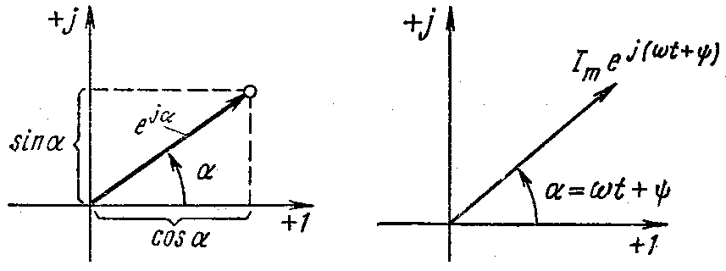
Рис. 5.2 Рис. 5.3

Угол $α$ в формуле (5.8) может быть любым. Положим, что $α=ωt+ψ$, т. е. что угол $α$ изменяется прямо пропорционально времени. Тогда
(5.9)
Слагаемое $I_{m}\text{cos}(ωt+ψ)$ представляет собой действительную часть ($\text{Re}$) выражения $I_{m}e^{j(ωt+ψ)};$
$I_{m}\text{cos}(ωt+ψ)=\text{Re}I_{m}e^{j(ωt+ψ)},$ (5.10а)
а функция $I_{m}\text{sin}(ωt+ψ)$ есть коэффициент при мнимой части (Im) выражения $I_{m}e^{j(ωt+ψ)};$ т. е.
$i=I_{m}\text{sin}(ωt+ψ)=\text{Im}I_{m}e^{j(ωt+ψ)}\text{.}$ (5.10б)
Таким образом, синусоидально изменяющийся ток $i$ [ср. формулы (5.1) и (5.10б)] можно представить как $\text{Im}I_{m}e^{j(ωt+ψ)},$ или, что то же самое, как проекцию вращающегося вектора $\text{Im}I_{m}e^{j(ωt+ψ)}$ на ось +1 (рис. 5.3).
Исторически сложилось так, что в радиотехнической литературе за основу обычно принимают не синусоиду, а косинусоиду и потому пользуются формулой (5.10а).
С целью единообразия принято на комплексной плоскости изображать векторы синусоидально изменяющихся во времени величин для момента времени $ωt=0$. При этом вектор $\text{Im}I_{m}e^{j(ωt+ψ)}$ равен
$I_{m}e^{jψ}=\overline{I_{m}},$ (5.11)
где $\overline{I_{m}},$ — комплексная величина; модуль ее равен $I_{m},$ а угол, под которым вектор $I_{m}$ проведен к оси +1 на комплексной плоскости, равен начальной фазе $ψ$.
Величину $\overline{I_{m}}$ называют комплексной амплитудой тока i. Комплексная амплитуда изображает ток ( на комплексной плоскости для момента времени $ωt=0$.

§ 5.5. СЛОЖЕНИЕ И ВЫЧИТАНИЕ СИНУСОИДАЛЬНЫХ ФУНКЦИЙ ВРЕМЕНИ С ПОМОЩЬЮ КОМПЛЕКСНОЙ ПЛОСКОСТИ. ВЕКТОРНАЯ ДИАГРАММА

Положим, что необходимо сложить два тока i₁ и i₂ с одинаковой частотой. Сумма их дает некоторый ток с такой же частотой:
i = i₁ +i₂ ;
$i_{1}=I_{1m}\text{sin}(ωt+ψ_{1});$ $i_{2}=I_{2m}\text{sin}(ωt+ψ_{2});$ $i=I_{m}\text{sin}(ωt+ψ)\text{.}$
Требуется найти амплитуду $I_{m}$ и начальную фазу $ψ$ тока i. С этой целью ток i₁ изобразим на комплексной плоскости (рис. 5.4) вектором $\overline{I_{1m}}=I_{1m}e^{jψ1},$ а ток i₂ — вектором $\overline{I_{2m}}=I_{2m}e^{jψ2}$. Геометрическая сумма векторов $\overline{I_{1m}}$ и $\overline{I_{2m}}$ даст комплексную амплитуду суммарного тока $\overline{I_{m}}=I_{m}e^{jψ}$. Амплитуда тока I_{m} будет определяться длиной суммарного вектора, а начальная фаза $ψ$ — углом, образованным этим вектором и осью +1.
Для определения разности двух токов (или э. д. с., напряжений) надо на комплексной плоскости произвести не сложение, а вычитание соответствующих векторов.
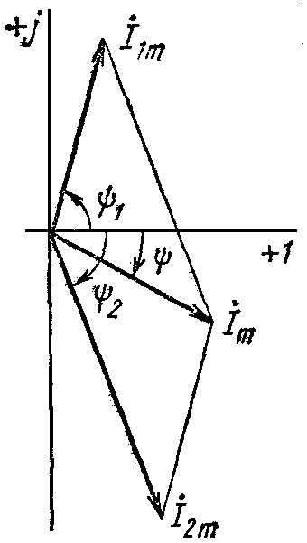
Рис. 5.4

Обратим внимание на то, что если бы векторы $\overline{I_{1m}}$, $\overline{I_{2m}}$ и $\overline{I_{m}}$, изображенные на рис. 5.4, стали вращаться вокруг начала координат с угловой скоростью $ω$, то взаимное расположение векторов по отношению друг к другу осталось бы без изменений.
Векторной диаграммой называют совокупность векторов на комплексной плоскости, изображающих синусоидально изменяющиеся функции времени одной и той же частоты и построенных с соблюдением правильной ориентации их относительно друг друга по фазе. Пример векторной диаграммы дан на рис. 5.4.

§ 8.6. МГНОВЕННАЯ МОЩНОСТЬ

Протекание синусоидальных токов по участкам электрической цепи сопровождается потреблением энергии от источников. Скорость поступления энергии характеризуется мощностью. Под мгновенным значением мощности, или мгновенной мощностью, понимают произведение мгновенного значения напряжения и на участке цепи на мгновенное значение тока i, протекающего по этому участку:
p = u i, (5.13)
где р — функция времени.
Перед тем как приступить к изучению основ расчета сложных цепей синусоидального тока, рассмотрим соотношения между токами и напряжениями в простейших цепях, векторные диаграммы для них и кривые мгновенных значений различных величин.
Составными элементами цепей синусоидального тока являются активное сопротивление R., индуктивность L и емкость С.
Термин «сопротивление» для цепей синусоидального тока в отличие от цепей постоянного тока недостаточно полный, поскольку сопротивление переменному току оказывают не только те элементы цепи, в которых выделяется энергия в виде теплоты (их называют активными сопротивлениями), но и те элементы цепи, в которых энергия в виде теплоты не выделяется, но периодически запасается в электрическом или магнитном полях. Такие элементы цепи называют реактивными, а их сопротивления переменному току — реактивными сопротивлениями. Реактивным сопротивлением обладают индуктивности и емкости (подробнее см. § 5.8 и 5.9).

§ 5.7. СИНУСОИДАЛЬНЫЙ ТОК В АКТИВНОМ СОПРОТИВЛЕНИИ

На рис. 5.5, а изображено активное сопротивление R, по которому течет ток $i=I_{m}\text{sin}ωt\text{.}$ По закону Ома, напряжение
$$u=\text{iR}={\text{RI}}_{m}\text{sin}ωt,$$
или
$u=U_{m}\text{sin}ωt,$ (5.14)
где $U_{m}={\text{RI}}_{m}$.
Комплекс тока $\overline{I}$ и совпадающий с ним по фазе комплекс напряжения $\overline{U}$ показаны на векторной диаграмме рис. 5.5,б:
На рис. 5.5,б даны кривые мгновенных значений тока i, напряжения u и мощности
$$p=U_{m}I_{m}\text{sin}ωt\text{sin}ωt=\frac{U_{m}I_{m}}{2}(1−\text{cos}2ωt)\text{.}$$
Мгновенная мощность имеет постоянную составляющую $\frac{U_{m}I_{m}}{2}$ и составляющую $\frac{U_{m}I_{m}}{2}\text{cos}2ωt$, изменяющуюся с частотой $2ω\text{.}$. Потребляемая от источника питания за время dt энергия равна р dt.

§ 5.8. ИНДУКТИВНОСТЬ В ЦЕПИ СИНУСОИДАЛЬНОГО ТОКА

Практически любая обмотка (катушка) обладает некоторой индуктивностью L и активным сопротивлением R. На схеме катушку можно представить в виде последовательно соединенных индуктивности L и активного сопротивления R.
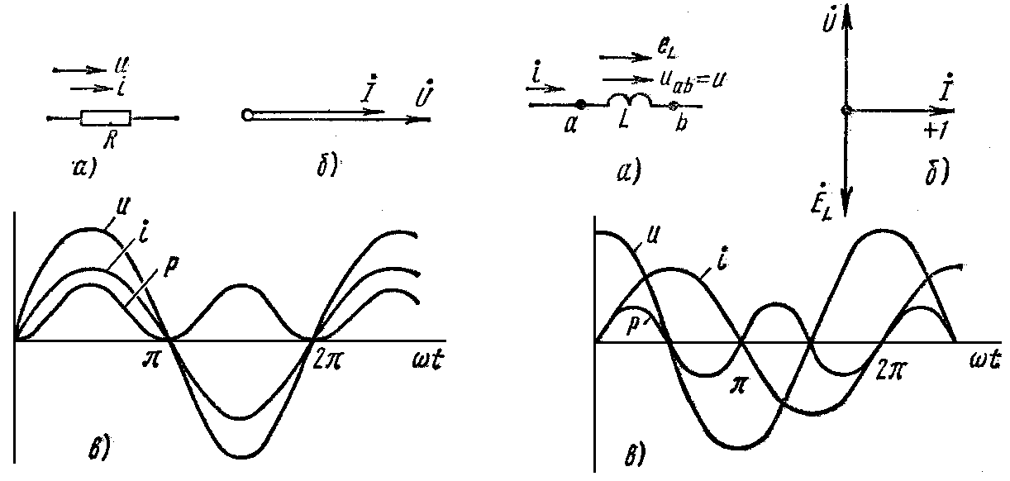
Рис. 5.5 Рис. 5.6

Выделим из схемы одну индуктивность L (без активного сопротивления) — рис. 5.6, а. Если через L течет ток $i=I_{m}\text{sin}ωt$, то в катушке наводится э. д.с. самоиндукции
$$e_{L}=−L\frac{\text{di}}{\text{dt}}=−ω{\text{LI}}_{m}\text{cos}ωt=ω{\text{LI}}_{m}\text{sin}(ωt−{\text{90}}^{∘})\text{.}$$
Положительное направление отсчета для э.д.с. e_{L} на рис. 5.6,а обозначено стрелкой, совпадающей с положительным, направлением отсчета тока i.
Найдем разность потенциала между точками а и b. При перемещении от точки b к точке а идем навстречу э.д.с. e_{L}, поэтому$ϕ_{a}=ϕ_{b}−e_{L}$, следовательно, $u_{\text{ab}}=ϕ_{a}−ϕ_{b}=−e_{L}=L\frac{\text{di}}{\text{dt}}\text{.}$
Положительное направление напряжения $u_{\text{ab}}$ совпадает с положительным направлением тока.
В дальнейшем индексы а и b у напряжения на индуктивности (падения напряжения на индуктивности) ставить не будем:
$u_{\text{ab}}=u=−e_{L}\text{.}$ (5.15)
Следовательно,
$u=ω{\text{LI}}_{m}\text{sin}(ωt+{\text{90}}^{∘})=U_{m}\text{sin}(ωt+{\text{90}}^{∘});$ (5.16)
Произведение $ωL$ обозначают Х_{L} и называют индуктивным сопротивлением:
$X_{L}=ωL;$ (5.17)
размерность его [Х_{L}] = [$ω$] [L] = сек⁻¹ Ом сек = Ом.
Таким образом, индуктивность оказывает переменному току сопротивление $X_{L}=ωL$. Оно прямо пропорционально частоте. Кроме того, напряжение на индуктивности опережает ток по фазе на 90° [см. формулу (5.16)] — на рис. 5.6,б вектор напряжения U опережает вектор тока I на 90°. Комплекс э. д. с. самоиндукции $\overline{e_{L}}$, находится в противофазе с комплексом напряжения $\overline{U}$.
Графики мгновенных значений i, и, р изображены на рис. 5.6, в.
Мгновенная мощность проходит через нулевое значение, когда через нуль проходит либо и, либо i. За первую четверть периода, когда и и i положительны, р также положительна. Площадь, ограниченная кривой р и осью абсцисс за это время, представляет собой энергию, которая взята от источника питания на создание энергии магнитного поля в индуктивности. Во вторую четверть периода, когда ток в цепи уменьшается от максимума до нуля, энергия магнитного поля отдается обратно источнику питания, при этом мгновенная мощность отрицательна. За третью четверть периода у источника снова забирается энергия, за четвертую отдается и т.д., т.е. энергия периодически то забирается индуктивностью от источника, то отдается ему обратно.

§ 5.9. КОНДЕНСАТОР В ЦЕПИ СИНУСОИДАЛЬНОГО ТОКА

Если приложенное к конденсатору напряжение во времени не меняется, то заряд q = Си на одной его обкладке и заряд –q = - Си на другой (С — емкость конденсатора ) неизменны и ток через конденсатор не проходит ($i=\frac{\text{dq}}{\text{dt}}=0$). Если же напряжение на конденсаторе меняется во времени, например по синусоидальному закону (рис. 5.7, а)
$u=U_{m}\text{sin}ωt,$ (5.19)
то по синусоидальному закону будет меняться и заряд q конденсатора: $q=\text{Cu}={\text{CU}}_{m}\text{sin}ωt,$ и конденсатор будет периодически перезаряжаться. Периодическая перезарядка конденсатора сопровождается протеканием через него зарядного тока
(5.19')
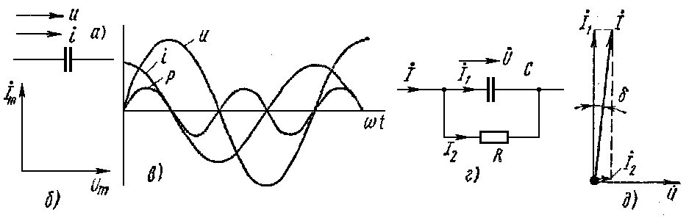
Рис. 5.7

Положительное направление тока через конденсатор на рис. 5.7, а совпадает с положительным направлением напряжения. Из сопоставления (5.19) и (5.19') видно, что ток через конденсатор опережает по фазе напряжение на конденсаторе на 90°. Поэтому на векторной диаграмме рис. 5.7, б вектор тока $I_{m}$ опережает вектор напряжения $U_{m}$ на 90˚. Амплитуда тока $I_{m}$ равна амплитуде напряжения $U_{m}$, деленной на емкостное сопротивление
$X_{C}=\frac{1}{ωC}\text{.}$ (5.20)
Действительно,
$I_{m}=ω{\text{CU}}_{m}=\frac{U_{m}}{1ωC}=\frac{U_{m}}{X_{C}}\text{.}$ (5.21)
Емкостное сопротивление обратно пропорционально частоте и измеряется в омах. Графики мгновенных значений и, I, р изображены на рис. 5.7, в. Мгновенная мощность
$p=\text{ui}=\frac{U_{m}I_{m}}{2}\text{sin}2ωt\text{.}$ (5.22)
За первую четверть периода конденсатор потребляет от источника питания энергию, которая идет на создание электрического поля в конденсаторе. Во вторую четверть периода напряжение на конденсаторе уменьшается от максимума до нуля, и запасенная в электрическом поле энергия отдается источнику (мгновенная мощность отрицательна). За третью четверть периода энергия снова запасается, за четвертую отдается и т. д.
Если проинтегрировать по времени обе части равенства
$i=C\frac{\text{du}}{\text{dt}},$ (5.23)
то получим
$u=\frac{1}{C}\int{\text{idt}}\text{.}$ (5.24)
Равенство (5.24) позволяет определить напряжение, на конденсаторе через ток по конденсатору.

§ 5.10. УМНОЖЕНИЕ ВЕКТОРА НА j И НА -j

Пусть есть некоторый вектор $\overline{A}={\text{Ae}}^{{jψ}_{a}}$ (рис. 5.8). Умножение его на j дает вектор, по модулю равный А, но повернутый в сторону опережения (против часовой стрелки) по отношению к исходному вектору А на 90°. Умножение А на -j; поворачивает вектор А на 90° в сторону отставания (по часовой стрелке) также без изменения его модуля.
Чтобы убедиться в том, представим векторы j и - j в показательной форме:
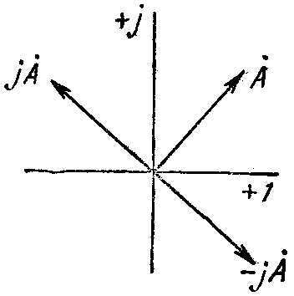
$j=e^{j{\text{90}}^{∘}}$ (5.25)
$−j=e^{−j{\text{90}}^{∘}}$ (5.26)
Тогда
$\text{Aj}={\text{Ae}}^{jϕ}e^{j{\text{90}}^{∘}}={\text{Ae}}^{j(ϕ+{\text{90}}^{∘})};$ (5.27)
$−\text{Aj}={\text{Ae}}^{jϕ}e^{−j{\text{90}}^{∘}}={\text{Ae}}^{j(ϕ−{\text{90}}^{∘})};$ (5.28)
Рис. 5.8

Из (5.27) следует, что вектор jА, по модулю равный А, составляет с осью +1 комплексной плоскости угол +90°, т.е. повернут против часовой стрелки на 90° по отношению к вектору А.
Согласно (5.28) умножение вектора А на —j дает вектор, по модулю равный А, но повернутый по отношению к нему на 90° по часовой стрелке.

§ 5.11. ОСНОВЫ СИМВОЛИЧЕСКОГО МЕТОДА РАСЧЕТА ЦЕПЕЙ СИНУСОИДАЛЬНОГО ТОКА

Очень широкое распространение на практике получил символический, или комплексный, метод расчета цепей синусоидального тока.
Сущность символического метода расчета состоит в том, что при синусоидальном токе можно перейти от уравнении, составленных для мгновенных значений и являющихся дифференциальными уравнениями [см., например, уравнение (5.29)], к алгебраическим уравнениям, составленным относительно комплексов тока и э.д.с. Этот переход основан на том, что в любом уравнении, составленном по законам Кирхгофа для установившегося процесса, мгновенное значение тока i заменяют комплексной амплитудой тока $I_{m}$, мгновенное значение напряжения на активном сопротивлении $u_{R}=\text{Ri}$ — комплексом $R\overline{I_{m}}$, по фазе совпадающим с током $\overline{I_{m}}$; мгновенное значение напряжения на индуктивности $u_{L}=L\frac{\text{di}}{\text{dt}}$ комплексом $\overline{I_{m}}jωL$, опережающим ток на 90°; мгновенное значение напряжения на емкости $u_{C}=\frac{1}{C}\int{\text{idt}}$ —комплексом $\overline{I_{m}}(\frac{−j}{ωC})$ , отстающим от тока на 90°; мгновенное значение э.д.с. е — комплексом $\overline{E_{m}}$. Справедливость замены $u_{L}=L\frac{\text{di}}{\text{dt}}$ на $\overline{I_{m}}jωL$, следует из § 5.7 и 5.8.
В § 5.8 было показано, что амплитуда напряжения на индуктивности равна произведению амплитуды тока на $X_{L}=ωL$. Множитель j свидетельствует о том, что вектор напряжения на индуктивности опережает вектор тока на 90°.
Аналогично из §5.9 следует, что амплитуда напряжения на емкости равна амплитуде тока, умноженной на $X_{C}=\frac{1}{ωC}\text{.}$ Отставание напряжения на емкости от протекающего по ней тока на 90° объясняет наличие множителя -j.
Например, для схемы рис. 5.9 уравнение для мгновенных значений можно записать так:
$$u_{R}+u_{L}+u_{C}=e$$
или
$\text{iR}+L\frac{\text{di}}{\text{dt}}+\frac{1}{C}\int{\text{idt}=e\text{.}}$ (5.29)
Запишем его в комплексной форме:
$$\overline{I_{m}}R+\overline{I_{m}}jωL+\overline{I_{m}}\frac{−j}{ωC}=\overline{E_{m}}\text{.}$$
Вынесем $\overline{I_{m}}$ за скобку:
$\overline{I_{m}}(R+jωL−\frac{j}{ωC})=\overline{E_{m}}$ (5.30)
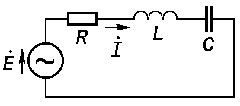
Следовательно, для схемы рис. 5.9

$\overline{I_{m}}=\frac{\overline{E_{m}}}{R+jωL−\frac{1}{ωC}}\text{.}$ (5.31)
Рис. 5.9
Это уравнение позволяет найти комплексную амплитуду тока $\overline{I_{m}}$ через комплексную амплитуду э.д.с. $\overline{E_{m}}$ и сопротивления цепи R, $ωL$ и $\frac{1}{ωC}\text{.}$
Метод называют символическим потому, что токи и напряжения заменяют их комплексными изображениями или символами.
Так, R$\overline{I_{m}}$ — это изображение или символ падения напряжения iR; $jωL\overline{I_{m}}$ — изображение или символ падения напряжения на индуктивности $u_{L}=L\frac{\text{di}}{\text{dt}};$ и $−\frac{1}{ωC}\overline{I_{m}}$/, — изображение падения напряжения на конденсаторе $\frac{1}{C}\int{\text{idt}}$ .

§ 5.12. КОМПЛЕКСНОЕ СОПРОТИВЛЕНИЕ. ЗАКОН ОМА ДЛЯ ЦЕПИ СИНУСОИДАЛЬНОГО ТОКА

Множитель $R+jωL−\frac{j}{ωC}$ в уравнении (5.30) представляет собой комплекс, имеет размерность сопротивления и обозначается через Z, его называют комплексным сопротивлением:
$Z={\text{ze}}^{jϕ}=R+jωL−\frac{j}{ωC}\text{.}$ (5.32)
Как и всякий комплекс, Z. можно записать в показательной форме. Модуль комплексного сопротивления принято обозначать через z. Точку над Z, не ставят, потому что принято ставить ее только над такими комплексными величинами, которые являются синусоидальными функциями времени.
Уравнение (5.30) можно записать так: . Разделим обе его части на $\sqrt{2}$ и перейдем от комплексных амплитуд $\overline{I_{m}}Z=\overline{E_{m}}$ к комплексам действующих значений $\overline{I}$ и $\overline{E}$:
$\overline{I}=\frac{\overline{E}}{Z}\text{.}$ (5.33)
Уравнение (5.33) представляет собой закон Ома для цепи синусоидального тока.
В общем случае Z имеет некоторую действительную часть и некоторую мнимую часть jX:
Z = R + jX, (5.34)
где R — активное сопротивление;
Х — реактивное сопротивление. Для схемы рис. 5.9 реактивное сопротивление
$$X=ωL−\frac{1}{ωC}\text{.}$$

§ 5.13. КОМПЛЕКСНАЯ ПРОВОДИМОСТЬ

Под комплексной проводимостью V понимают величину, обратную комплексному сопротивлению Z.
$Y=\frac{1}{Z}=g−\text{jb}={\text{ye}}^{−jϕ}\text{.}$ (5.35)
Измеряют комплексную проводимость в Ом⁻¹ или сименсах (Сим). Действительную часть ее обозначают через g, мнимую — через b. Так как
то
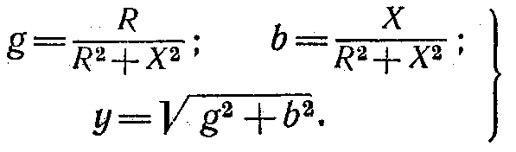 (5.36)
Если Х положительно, то и b положительно, при Х отрицательном b также отрицательно.
При использовании комплексной проводимости закон Ома (5.33) записывают так:
где $I_{a}$ — активная составляющая тока; $I_{r}$ — реактивная составляющая тока; U — напряжение на участке цепи, сопротивление которого равно Z.

§ 5.14. ТРЕУГОЛЬНИК СОПРОТИВЛЕНИЙ И ТРЕУГОЛЬНИК ПРОВОДИМОСТЕЙ

Из (5.34) следует, что модуль комплексного сопротивления
$z=\sqrt{R^{2}+X^{2}}\text{.}$ (5.37)
Значит, z можно представить как гипотенузу прямоугольного треугольника (рис. 5.10)—треугольника сопротивлений, один катет которого равен R, другой X:
$\text{tg}ϕ=\frac{X}{R}\text{.}$ (5.38)
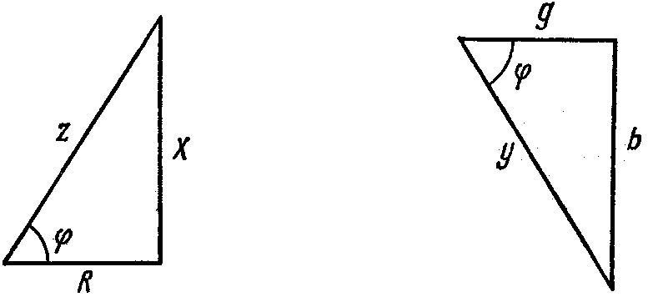
Рис. 5.10 Рис. 5.11

Аналогичным образом модуль комплексной проводимости в соответствии с (5.36) $y=\sqrt{g^{2}+b^{2}}$. Следовательно, у есть гипотенуза прямоугольного треугольника (рис. 5.11), катетами которого являются активная g и реактивная b проводимости:
$\text{tg}ϕ=\frac{b}{g}\text{.}$ (5.39)
Треугольник сопротивлений даёт графическую интерпретацию связи между модулем полного сопротивления z и активным и реактивным сопротивлениями цепи; треугольник проводимостей – интерпретацию связи между модулем полной проводимости и её активной и реактивной составляющими.

§ 5.16. ЗАКОНЫ КИРХГОФА В СИМВОЛИЧЕСКОЙ ФОРМЕ ЗАПИСИ

По первому закону Кирхгофа, алгебраическая сумма мгновенных значений токов, сходящихся в любом узле схемы, равна нулю, т. е.
$\sum{i_{k}}=0$ (5.40')
Подставив вместо i_{k} в (5.40') $\overline{I_{k}}e^{jωt}$ и вынеся $e^{jωt}$ за скобку, получим $e^{jωt}\sum{\overline{I_{k}}}=0$. Так как $e^{jωt}$ не равно нулю при любом t, то
$\sum{\overline{I_{k}}}=0$. (5.40)
Уравнение (5.40) представляет собой первый закон Кирхгофа в символической форме записи.
Для замкнутого контура сколь угодно сложной электрической цепи синусоидального тока можно составить уравнение по второму закону Кирхгофа для мгновенных значений токов, напряжений и э.д.с.
Пусть замкнутый контур содержит п ветвей и каждая k-ветвь в общем случае включает в себя э.д.с. $e_{k}$, активное сопротивление $R_{k}$, индуктивность L, и емкость $C_{k}$, по которым протекает ток $i_{k}$. Тогда по второму закону Кирхгофа
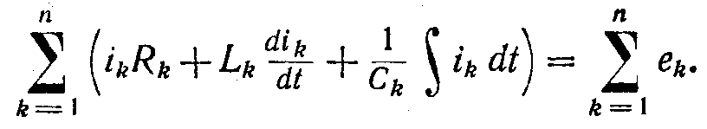 (5.41')
Но каждое слагаемое левой части уравнения в соответствии с § 5.12 можно заменить на $I_{k}Z_{k}$, а каждое слагаемое правой части — на $E_{k}$. Поэтому уравнение (5.41’) переходит в следующее:
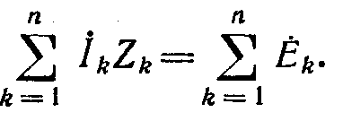 (5.41)
Уравнение (5.41) представляет собой второй закон Кирхгофа в символической фирме записи.

§ 5.17. ПРИМЕНЕНИЕ К РАСЧЕТУ ЦЕПЕЙ СИНУСОИДАЛЬНОГО ТОКА МЕТОДОВ, РАССМОТРЕННЫХ В ГЛАВЕ «ЭЛЕКТРИЧЕСКИЕ ЦЕПИ ПОСТОЯННОГО ТОКА»

Для анализа и расчета электрических цепей постоянного тока разработан ряд методов и приемов, облегчающих решение по сравнению с решением системы уравнений при непосредственном использовании законов Кирхгофа. Из гл. I известно, что к числу таких методов относятся метод контурных токов, метод узловых потенциалов, метод эквивалентного генератора и т. д. Известно также, что окончательные расчетные формулы этих методов получают в результате выводов, в основу которых положены первый и второй законы Кирхгофа.
Поскольку первый и второй законы Кирхгофа справедливы и для цепей синусоидального тока, то можно было бы записать уравнения для мгновенных значений величин цепей синусоидального тока, перейти от них к уравнениям в комплексах и затем повторить вывод всех формул гл. I для цепей синусоидального тока. Но проделывать выводы заново нет необходимости.
В том случае, когда отдельные ветви электрической цепи синусоидального тока не связаны между собой магнитно, все расчетные формулы гл. I пригодны и для расчета цепей, если в этих формулах вместо постоянного тока I подставить комплекс тока $\overline{I}$, вместо проводимости g — комплексную проводимость Y, вместо сопротивления R — комплексное сопротивление Z и вместо постоянной э. д. с. Е — комплексную э. д. с. $\overline{E}$.
Если же отдельные ветви электрической цепи синусоидального тока связаны друг с другом магнитно — это имеет место при наличии взаимоиндукции, то падение напряжения на каком-либо участке цепи зависит не только от тока данной ветви, но и от токов тех ветвей, с которыми данная ветвь связана магнитно. Расчет электрических цепей синусоидального тока при наличии в них магнитносвязанных ветвей приобретает ряд особенностей, которые не могут быть учтены, если в формулах гл. I непосредственно заменить Е на $\overline{E}$, R на Z и g на Y. (Особенности расчета магнитносвязанных цепей рассмотрены в §5.34.)

§ 5.18. ПРИМЕНЕНИЕ ВЕКТОРНЫХ ДИАГРАММ ПРИ РАСЧЕТЕ ЭЛЕКТРИЧЕСКИХ ЦЕПЕЙ СИНУСОИДАЛЬНОГО ТОКА

Токи и напряжения на различных участках электрической цепи синусоидального тока, как правило, по фазе не совпадают. Наглядное представление о фазовом расположении различных векторов дает векторная диаграмма токов и напряжений. Аналитические расчеты электрических цепей синусоидального тока рекомендуется сопровождать построением векторных диаграмм, чтобы иметь возможность качественно контролировать эти расчеты.
Качественный контроль заключается в сравнении направлений различных векторов на комплексной плоскости, которые получают при аналитическом расчете, с направлением этих векторов исходя из физических соображений.
Например, на векторной диаграмме напряжение на индуктивности L должно опережать протекающий через нее ток на 90°, а напряжение на емкости С должно отставать от протекающего через нее тока на 90°.
Если аналитический расчет дает результаты, не совпадающие с такими очевидными положениями, то, следовательно, в него вкралась ошибка. Кроме того, векторную диаграмму часто используют и как средство расчета, например в методе пропорциональных величин.

§ 5.19. ИЗОБРАЖЕНИЕ РАЗНОСТИ ПОТЕНЦИАЛОВ НА КОМПЛЕКСНОЙ ПЛОСКОСТИ

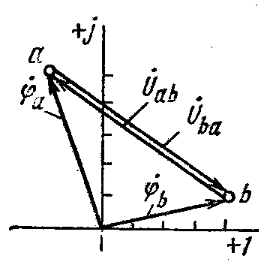
Потенциалы цепи переменного тока являются комплексными числами. На комплексной плоскости комплексное число можно изображать либо точкой, координаты которой равны действительной и мнимой частям комплексного потенциала, либо вектором, направленным от начала координат к данной точке плоскости.

Рис. 5.17

На рис. 5.17 представлены два вектора, изображающие собой комплексные потенциалы: $ϕ_{a}=−2+5j$ и $ϕ_{b}=4+j\text{.}$
По определению, разность потенциалов $U_{\text{ab}}=ϕ_{a}−ϕ_{b}=−6+4j;$ $U_{\text{ab}}$ изобразится вектором, направленным от b к а. Первый индекс у напряжения (в нашем примере индекс а) указывает, к какой точке следует направить стрелку вектора напряжения. Естественно, что
$$\overline{U_{\text{ba}}}=−\overline{U_{\text{ab}}}\text{.}$$

§ 5.20. ТОПОГРАФИЧЕСКАЯ ДИАГРАММА

Каждая точка электрической схемы, в которой соединяются сопротивления, имеет свое значение комплексного потенциала.
Совокупность точек комплексной плоскости, изображающих комплексные потенциалы одноименных точек электрической схемы, называют топографической диаграммой.
Термин «топографическая» объясняется тем, что диаграмма напоминает топографическую карту местности, где каждой точке местности отвечает определенная точка. Расстояние между двумя точками на местности можно определить, измерив расстояние между одноименными точками на карте.
Аналогичные измерения можно проводить и на топографической диаграмме. Напряжение между любыми двумя точками электрической схемы, например между точками а и b, по величине и направлению определяется вектором, проведенным на топографической диаграмме от точки b к точке а.
При построении топографической диаграммы, как и потенциальной (см. § 1.10), потенциал любой одной точки схемы может быть принят равным нулю. На диаграмме эту точку помещают в начало координат. Тогда положение остальных точек схемы на диаграмме будет определяться параметрами цепи, э.д.с. и токами ветвей.

§ 5.21. АКТИВНАЯ, РЕАКТИВНАЯ И ПОЛНАЯ МОЩНОСТИ

Под активной мощностью Р понимают среднее значение мгновенной мощности р за период Т:
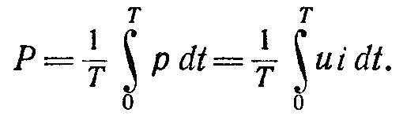 (5.42)
Если ток $i=I_{m}\text{sin}ωt,$ напряжение на участке цепи $u=U_{m}\text{sin}(ωt+ϕ)$, то
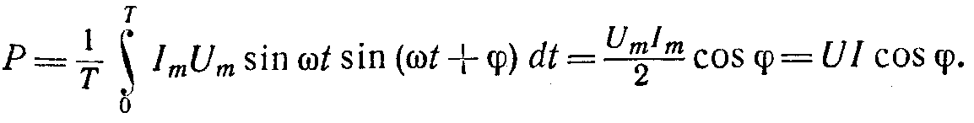 (5.43)
Активная мощность физически представляет собой энергию, которая выделяется в единицу времени * в виде теплоты на участке цепи в сопротивлении R. Действительно, произведение $U\text{cos}ϕ=\text{IR},$ следовательно,
$P=\text{UI}\text{cos}ϕ=I^{2}R\text{.}$ (5.44)
Активную мощность измеряют в ваттах (Вт).
Под реактивной мощностью Q понимают произведение напряжения и на участке цепи на ток i по этому участку и на синус угла $ϕ$ между напряжением $U$ и током I;
$Q=\text{UI}\text{sin}ϕ\text{.}$ (5.45)
Реактивную мощность принято измерять в вольтамперах реактивных (ВАр). Если $\text{sin}ϕ>0$, то и Q > 0, если $\text{sin}ϕ<0$, то Q < 0.
Рассмотрим, что представляет собой физически реактивная мощность. С этой целью возьмем участок цепи, на котором последовательно соединены R, L и С. Пусть по нему протекает ток $i=I_{m}\text{sin}ωt$. Запишем выражение для мгновенного значения суммы энергий магнитного и электрического полей цепи:
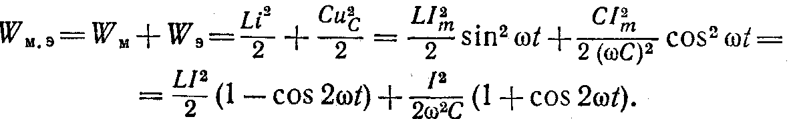
Из полученного выражения видно, что $W_{М\text{.}Э\text{.}}$ имеет постоянную составляющую $W_{{М\text{.}Э\text{.}}_{0}}$ неизменную во времени, и переменную составляющую $w_{М\text{.}Э\text{.}}$, изменяющуюся с двойной угловой частотой:
На создание постоянной составляющей $W_{{М\text{.}Э\text{.}}_{0}}$ была затрачена энергия в процессе становления данного периодического режима. В дальнейшем при периодическом процессе энергии $W_{{М\text{.}Э\text{.}}_{0}}$ остается неизменной и, следовательно, от источника питания не требуется энергии на ее создание.
Среднее значение энергии $w_{М\text{.}Э\text{.}}$, поступающей от источника за интервал времени от$−\frac{Т}{8}$ до $+\frac{Т}{8}$,
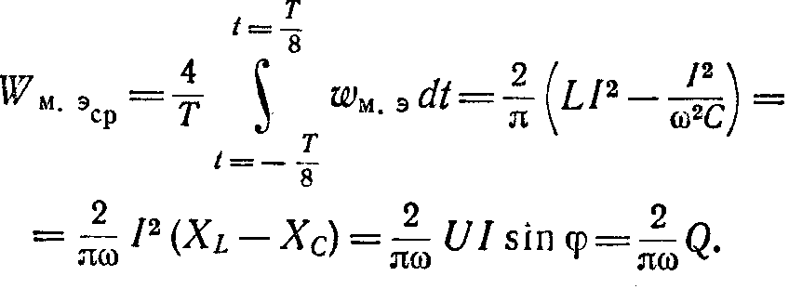 (5.46)
Таким образом, реактивная мощность Q пропорциональна среднему за четверть периода значению энергии, которая отдается источником питания на создание переменной составляющей электрического и магнитного поля индуктивности и емкости.
За один период переменного тока энергия $W_{{М\text{.}Э\text{.}}_{\text{СР}}}$ дважды отдается генератором в цепь и дважды он получает ее обратно, т. е. реактивная мощность является энергией, которой обмениваются генератор и приемник. Полная (кажущаяся) мощность
$S=\text{UI}\text{.}$ (5.47)
Ее измеряют в вольтамперах (ВА). Между Р, Q и S существует соотношение
$P^{2}+Q^{2}=S^{2}\text{.}$ (5.48)
Графически эту связь можно представить в виде прямоугольного треугольника (рис. 5.21) — треугольника мощности, у которого имеются катет, равный Р, катет, равный Q, и гипотенуза S.
На щитке любого источника электрической энергии переменного тока (генератора, трансформатора и т. д.) указывается величина S. Она характеризует ту мощность, которую этот источник может отдавать потребителю, если последний будет работать при $\text{cos}ϕ=1$ (т. е. будет представлять чисто активное сопротивление).

§ 5.22. ВЫРАЖЕНИЕ МОЩНОСТИ В КОМПЛЕКСНОЙ ФОРМЕ ЗАПИСИ

Пусть задан некоторый комплекс.
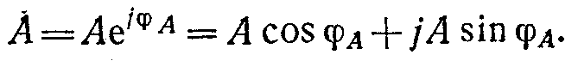
Под комплексом А, сопряженным с комплексом А, будем понимать
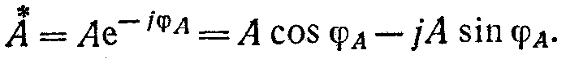
Рассмотрим простой прием определения активной и реактивной мощностей через комплекс напряжения и сопряженный комплекс тока. Напряжение на некотором участке цепи обозначим через $\overline{U}={\text{Ue}}^{{jϕ}_{u}}$, ток по этому участку $\overline{I}={\text{Ie}}^{{jϕ}_{i}}$. Угол между напряжением и током $ϕ=ϕ_{u}−ϕ_{i}$. Умножим комплекс напряжения на сопряженный комплекс тока и обозначим полученный комплекс через $\overline{S}$:
(5.49)
Значок ~ (тильда) над S означает комплекс (а не сопряженный комплекс) полной мощности, составленный при участии сопряженного комплекса тока.
Таким образом, активная мощность Р есть действительная часть (Re), а реактивная мощность Q — мнимая часть (Im) произведения 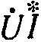:
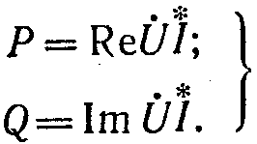 (5.50)

§ 5.23. ИЗМЕРЕНИЕ МОЩНОСТИ ВАТТМЕТРОМ

Измерение мощности производят обычно с помощью ваттметра электродинамической системы, в котором имеются две катушки — неподвижная и подвижная.
Подвижная катушка, выполненная из очень тонкого провода, имеет практически чисто активное сопротивление и называется в дальнейшем параллельной обмоткой. Ее включают параллельно участку цепи, подобно вольтметру. Жестко скрепленная со стрелкой (указателем), она может вращаться в магнитном поле, создаваемом неподвижной катушкой.
Неподвижная катушка, выполненная из довольно толстого провода, имеет очень малое сопротивление и называется в дальнейшем последовательной обмоткой. Она включается в цепь последовательно, подобно амперметру.
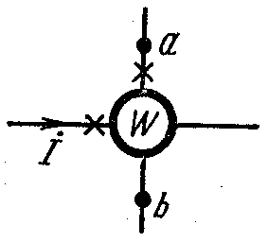
На электрической схеме ваттметр изображают, как показано на рис. 5.22. Одна пара концов (на рисунке обычно расположена горизонтально) принадлежит последовательной обмотке, другая пара концов (на ри сунке обычно расположена вертикально) — параллельной. На концах одноименных зажимов обмоток (например, у начала обмоток) принято ставить звездочки.

Рис. 5.22

Вращающий момент ваттметра, а следовательно, и показание его пропорциональны скалярному произведению напряжения $U_{\text{ab}}$ на параллельной обмотке на ток I, протекающий по последовательной обмотке.
Напряжение на параллельной обмотке берется равным разности потенциалов между концом ее, имеющим звездочку (точка а), и вторым концом ее, не имеющим звездочки (точка b). Ток I входит в конец последовательной обмотки, имеющий звездочку.
При записи скалярного произведения, выражающего показание ваттметра, над векторами напряжения и тока ставят черточки. Так, показание ваттметра (см. рис 5.22) определяется скалярным произведением ${\overline{U}}_{\text{ab}}\overline{I}=U_{\text{ab}}I\text{cos}(U_{\text{ab}}\hat{I})\text{.}$ Как правило, ваттметр включают в схему так, что измеряемое им скалярное произведение напряжения на ток оказывается активной мощностью.
Цена деления ваттметра определяется как частное от деления произведения номинального напряжения на номинальный ток (они указываются на лицевой стороне прибора) на число делений шкалы.

§ 5.24. ДВУХПОЛЮСНИК В ЦЕПИ СИНУСОИДАЛЬНОГО ТОКА

На схеме рис. 5.23 изображен пассивный двухполюсник, подключенный к источнику э.д.с. Входное сопротивление двухполюсника
$$Z_{\text{BX}}=\frac{\overline{E}}{\overline{I}}\text{.}$$
В общем случае
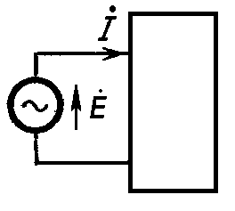
$$Z_{\text{BX}}=R_{\text{BX}}+{\text{jX}}_{\text{BX}}={\text{ze}}^{jϕ}\text{.}$$

Рис. 5.23

Если Х_{ВХ} > 0, то входное сопротивление имеет индуктивный характер, при Х_{ВХ} < 0 — емкостный и при Х_{ВХ} = 0 — чисто активный.
Входная проводимость Y_{BX} представляет собой величину, обратную входному сопротивлению:
$$Y_{\text{BX}}=\frac{1}{Z_{\text{BX}}}\text{.}$$
Входное сопротивление можно определить либо расчетным путем, если известна схема внутренних соединений двухполюсника и значения сопротивлений, либо опытным путем.
При опытном определении входного сопротивления двухполюсника собирают схему (рис. 5.24,а). В ней амперметр измеряет ток I, вольтметр — напряжение $U_{\text{ab}}=U$ на входе двухполюсника. Ваттметр измеряет скалярное произведение напряжения $U_{\text{ab}}$ на ток I, которое равно активной мощности. Модуль входного сопротивления $z=\frac{U}{I}$ При делении Р на произведение UI получаем косинус угла между напряжением и током: $\text{cos}ϕ=\frac{P}{\text{UI}}\text{.}$
По косинусу угла находят $\text{sin}ϕ$ и затем определяют
$R_{\text{BX}}=z\text{cos}ϕ$ и $X_{\text{BX}}=z\text{sin}ϕ\text{.}$
Так как косинус есть функция четная, т.е. $\text{cos}(−ϕ)=\text{cos}ϕ$, то измерения для определения входного сопротивления необходимо дополнить еще одним опытом, который позволил бы путем сопоставления показаний амперметра в двух опытах определить знак угла $ϕ$.
Для определения знака угла $ϕ$ параллельно исследуемому двухполюснику путем замыкания ключа К, подключают небольшую емкость С (см. рис. 5.24,а).
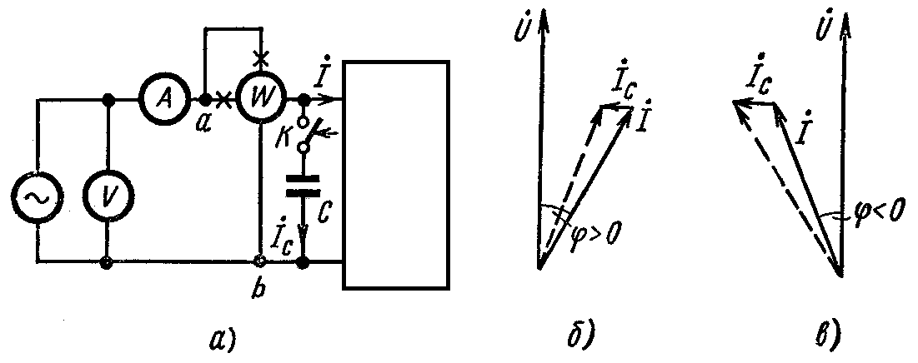
Рис. 5.24

Если показания амперметра при замыкании ключа К станут меньше, чем они были при разомкнутом ключе, то угол $ϕ$ положителен и входное сопротивление $Z={\text{ze}}^{jϕ}$ имеет индуктивный характер (этому случаю отвечает векторная диаграмма рис. 5.24, б).
Если показания амперметра при замыкании ключа станут больше, то $ϕ$ отрицательно и входное сопротивление имеет емкостный характер (векторная диаграмма рис. 5.24, б).
На диаграмме рис. 5.24,б и в обозначено: I — ток через двухполюсник, $I_{C}$ — ток через емкость, который на 90° опережает напряжение U на входе двухполюсника. Пунктиром изображен ток через амперметр при замкнутом ключе. Сопоставление пунктиром изображенного тока с током I и подтверждает приведенное ранее заключение.

§ 3.25. РЕЗОНАНСНЫЙ РЕЖИМ РАБОТЫ ДВУХПОЛЮСНИКА

Пусть двухполюсник содержит одну или несколько индуктивностей и одну или несколько емкостей. Под резонансным режимом (или режимами) работы такого двухполюсника понимают режим (или режимы), при котором входное сопротивление двухполюсника является чисто активным.
По отношению к внешней цепи двухполюсник в резонансном режиме ведет себя как активное сопротивление, поэтому ток и напряжение на входе двухполюсника совпадают по фазе.
Реактивная мощность двухполюсника при этом равна нулю.
Различают две основные разновидности резонансных режимов:
резонанс токов и резонанс напряжений.

§ 5.26. РЕЗОНАНС ТОКОВ

Явление резонанса в схеме рис. 5.25,а, образованной двумя параллельными ветвями с разнохарактерными реактивными сопротивлениями, называют резонансом токов.
Пусть первая ветвь имеет активное сопротивление R₁ и индуктивное $ωL$, а вторая ветвь — активное R₂ и емкостное $\frac{1}{ωC}\text{.}$
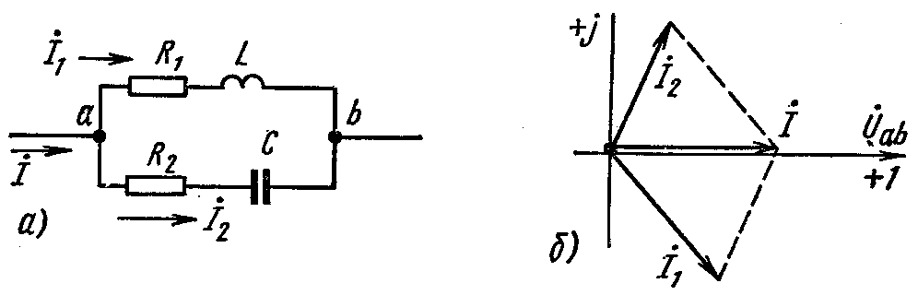
Рис. 5.25

Ток $I_{1}$ первой ветви отстает от напряжения $U=U_{\text{ab}}$ (рис. 5.25,б) и может быть записан так:
$$I_{1}=\overline{U}Y_{1}=\overline{U}(g_{1}−{\text{jb}}_{1})\text{.}$$
Ток $I_{2}$ второй ветви опережает напряжение:
$$I_{2}=\overline{U}Y_{2}=\overline{U}(g_{2}−{\text{jb}}_{2})\text{.}$$
Ток в неразветвленной части цепи
$$I=I_{1}+I_{2}=\overline{U}(g_{1}+g_{2})−j\overline{U}(b_{1}+b_{2})\text{.}$$
По определению резонансного режима, ток I должен совпадать по фазе с напряжением U. Это будет при условии, что сумма реактивных проводимостей ветвей равна нулю:
$$b_{1}+b_{2}=0\text{.}$$
В соответствии с (5.36)
$b_{1}=\frac{ωL}{R_{1^{2}}+ω^{2}L^{2}}$ и $b_{2}=−\frac{\frac{1}{ωC}}{R_{2^{2}}+\frac{1}{ω^{2}C^{2}}}\text{.}$
Следовательно, условие наступления режима резонанса токов в схеме рис. 5.25, а можно записать так:
$\frac{ωL}{R_{1^{2}}+ω^{2}L^{2}}$ = $\frac{\frac{1}{ωC}}{R_{2^{2}}+\frac{1}{ω^{2}C^{2}}}\text{.}$ (5.51)
На рис. 5.25, б изображена векторная диаграмма для резонансного режима. Из (5.51) следует, что, если R₂ = 0, резонанс наступит при условии
$\frac{ωL}{R^{2}+ω^{2}L^{2}}=ωC\text{.}$ (5.51’)
В еще более частном случае, когда R₂ = 0 и R₁ << $ωL$, резонанс наступит при
$ω^{2}\text{LC}≈1\text{.}$ (5.51")
Резонанса можно достичь путем изменения $ω,L,C$или путем изменения R₁ и R₂. Ток в неразветвленной части схемы по величине может быть меньше, чем токи в ветвях схемы. При R₂ = 0 и $R_{1}≈0$ ток I может оказаться ничтожно малым по сравнению с токами I₁ и I₂.
В идеализированном, практически не выполнимом режиме работы, когда R₁ = R₂ = 0, ток в неразветвленной части схемы 5.25,а равен нулю и входное сопротивление схемы равно бесконечности.
Обратим внимание на следующее. В формулу (5.51) входит пять величин (L, C, R₁, R₂, ω). Если определять из нее L или С, то может оказаться, что для искомой величины будут получены одно или два действительных значения либо мнимое значение.
Получение двух действительных значений для L, и С свидетельствует о том, что при неизменных четырех параметрах благодаря изменению пятого параметра можно получить два резонансных режима (пояснения к возникновению двух резонансных режимов при изменении одного параметра и неизменных остальных даются в примере 70).
Получение мнимых значений L или С свидетельствует о том, что при данных сочетаниях параметров резонанс невозможен.
Определим ω из (5.51):
$ω=ω_{0}\sqrt{\frac{\frac{L}{C}−R_{1^{2}}}{\frac{L}{C}−R_{2^{2}}}},$ (а)
где $ω_{0}$— резонансная частота в контуре без потерь (при R₁ = R₂ = 0).
Поскольку угловая частота действительна и положительна, то числитель и знаменатель формулы (а) должны быть с одинаковыми знаками. Это имеет место при:
a) $\frac{L}{C}>R_{1^{2}}$ и $\frac{L}{C}>R_{2^{2}}$;
б) $\frac{L}{C}<R_{1^{2}}$ и $\frac{L}{C}<R_{2^{2}}$.
При R₁ = R₂ частота $ω=ω_{0}$. При $\frac{L}{C}=R_{1^{2}}=R_{2^{2}}$
$ω=ω_{0}\sqrt{\frac{0}{0}},$ (б)
т.е. $ω$а в случае (б) получается величиной неопределенной. Физически это означает, что резонанс может возникать при любой частоте. Сопротивление параллельного контура при этом чисто активное, равно R.

§ 5.27. КОМПЕНСАЦИЯ СДВИГА ФАЗ

Входное сопротивление большинства потребителей электрической энергии имеет индуктивный характер. Для того чтобы уменьшить потребляемый ими ток за счет снижения его реактивной составляющей и тем снизить потери энергии в генераторе и подводящих проводах, параллельно приемнику энергии включают батарею конденсаторов.
Уменьшение угла сдвига фаз между напряжением на приемнике и током, потребляемым от генератора, называют компенсацией сдвига фаз.
Компенсация сдвига фаз особенно существенна для энергоемких потребителей, например крупных заводов. Осуществляется она в месте ввода линии питания в распределительном устройстве. Экономически выгодно подключать конденсаторы на возможно более высокое напряжение (ток через конденсаторы равен $I_{c}=UωC$). Угол сдвига фаз между напряжением и током, потребляемым от источника питания, обычно доводят до величины, при которой $\text{cos}ϕ=$со5 0,9… …0,95.

§ 5.28. РЕЗОНАНС НАПРЯЖЕНИЙ

Резонанс в схеме последовательного соединения R, L, С (рис. 5.26,а) называют резонансом напряжений.
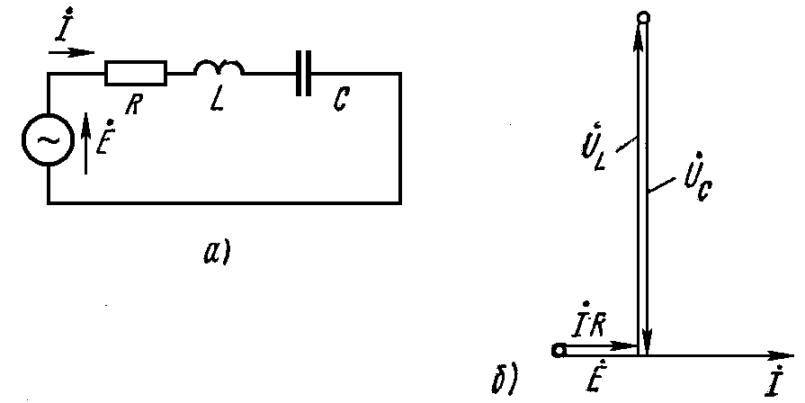
Рис. 5.26

При резонансе ток в цепи должен совпадать по фазе с э.д.с. $\overline{E}$. Это возможно, если входное сопротивление схемы
$$Z=R+j(ωL−\frac{1}{ωC})$$
будет чисто активным. Условие наступления резонанса в схеме рис. 5.26, а
$ω_{0}L=\frac{1}{ω_{0}C},$ (5.52)
где $ω_{0}$ — резонансная частота.
При этом $I=E/R$. Напряжение на индуктивности при резонансе равно напряжению на емкости:
$$U_{L}=U_{C}=ω_{0}\text{LI}=\frac{ω_{0}L}{R}E\text{.}$$
Отношение
$\frac{ω_{0}L}{R}=\frac{\sqrt{L/C}}{R}=Q$ (5.53)
называют добротностью резонансного контура. Добротность показывает, во сколько раз напряжение на индуктивности (или на емкости) превышает напряжение на входе схемы в резонансном режиме. Практически в радиотехнических устройствах Q может доходить до 300 и даже больше. Векторная диаграмма для режима резонанса изображена на рис. 5. 26,б.
Характеристическим сопротивлением $ρ$ для схемы рис. 5.26, а называют отношение напряжения на L или С в режиме резонанса к току в этом режиме $ρ=\text{QR}$.

§ 5.30. ЧАСТОТНАЯ ХАРАКТЕРИСТИКА ДВУХПОЛЮСНИКА

Входное сопротивление двухполюсника и входная проводимость его есть функции частоты. Зависимости действительной и мнимой частей входного сопротивления или входной проводимости двухполюсника от частоты называют частотными характеристиками двухполюсника.
Частотные характеристики получили широкое распространение в радиотехнике, связи и автоматике. Их либо рассчитывают, если известна схема внутренних соединений двухполюсника и значения активных сопротивлений, индуктивностей и емкостей в ней, либо снимают опытным путем.
При снятии частотных характеристик опытным путем на вход схемы подают напряжение, частота которого может меняться в широких пределах, и по результатам измерений подсчитывают действительную и мнимую части входного сопротивления.
В схему двухполюсника могут входить последовательно и параллельно соединенные индуктивности, емкости и активные сопротивления. Наибольший интерес представляют частотные характеристики двухполюсников, составленных только из индуктивностей и емкостей.
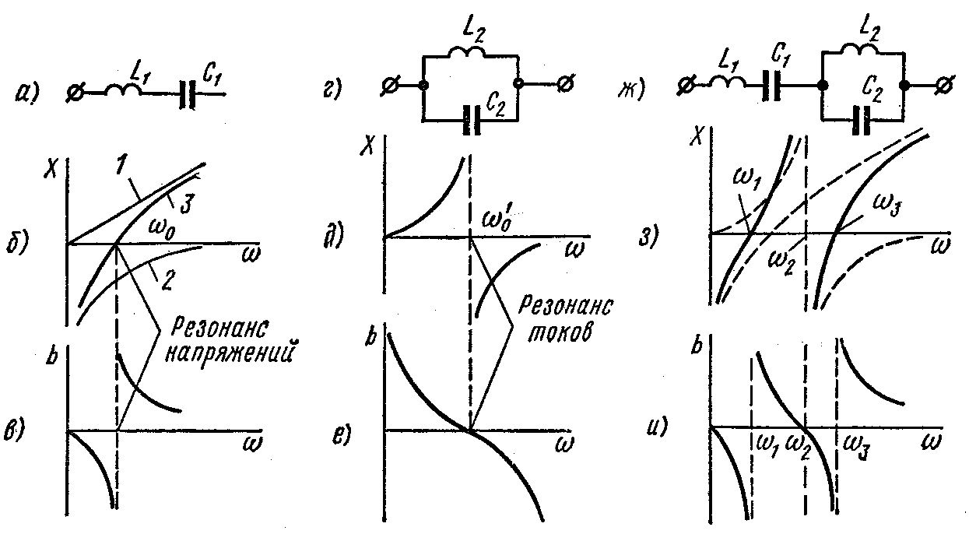
Рис. 5.28

Если частота источника питания двухполюсника высока, то индуктивные сопротивления катушек индуктивности оказываются много больше собственных активных сопротивлений катушек и для упрощения построения частотных характеристик последними часто пренебрегают. Для такой идеализированной упрощенной схемы, где имеются только индуктивности и емкости, построение частотных характеристик схемы значительно упрощается. На рис. 5.28 приведены частотные характеристики некоторых идеализированных двухполюсников.

§ 5.32. ПЕРЕДАЧА ЭНЕРГИИ ОТ АКТИВНОГО ДВУХПОЛЮСНИКА НАГРУЗКЕ

К зажимам ab активного двухполюсника рис. 5.30, а подключена нагрузка $Z_{H}=R_{H}+{\text{jX}}_{H}$. Требуется выяснить, при соблюдении каких условий в нагрузке будет выделяться максимальная активная мощность.
По методу эквивалентного генератора (см. § 1.24) ток в нагрузке
$$I=\frac{U_{\text{ab}\text{.}\text{xx}}}{Z_{\text{BX}}+Z_{H}},$$
где $Z_{\text{BX}}=R_{\text{BX}}+{\text{jX}}_{\text{BX}}$— входное сопротивление двухполюсника по отношению к зажимам ab.
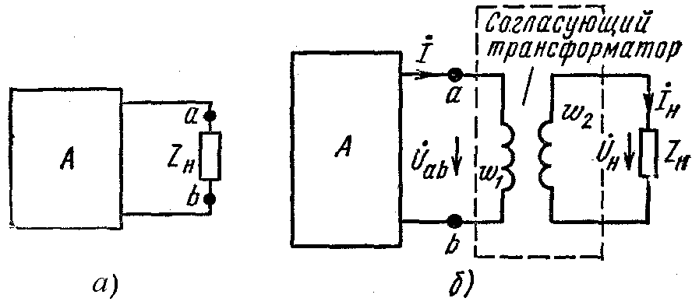
Рис. 5.30

Поэтому
$$I=\frac{U_{\text{ab}\text{.}\text{xx}}}{R_{\text{BX}}+R_{H}+j(X_{\text{BX}}+X_{H})}\text{.}$$
По условию $R_{\text{BX}}$ и Х_{ВХ} заданы и изменять их нельзя. Изменять можно лишь R_{H} и Х_{H}. Выберем такое Х_{H}, чтобы ток в цепи был максимальным; это возможно, если Х_{ВХ} + Х_{H} = 0. При этом двухполюсник работает в резонансном режиме: ток через нагрузку по фазе совпадает с напряжением $U_{\text{ab}\text{.}\text{xx}}:$
$$I=\frac{U_{\text{ab}\text{.}\text{xx}}}{R_{\text{BX}}+R_{H}}\text{.}$$
Как и в цепи постоянного тока (см. § 1.25), если взять R_{H} = R_{BX}, выделяющаяся в нагрузке мощность будет максимальна и равна
$$P=\frac{U_{\text{ab}\text{.}\text{xx}}^{2}}{4R_{\text{BX}}}\text{.}$$
Таким образом, чтобы выделить в нагрузке, присоединяемой к активному двухполюснику с входным сопротивлением R_{BX} + jX_{BX}, максимально возможную мощность, необходимо выбрать следующие сопротивления нагрузки: Х_{Н} = - Х_{ВХ} и R_{H} = R_{BX}.

§ 5.33. СОГЛАСУЮЩИЙ ТРАНСФОРМАТОР

Нагрузкой двухполюсника может быть какой-либо уже существующий аппарат, сопротивление которого Z_{H} так же, как входное сопротивление двухполюсника Z_{BX}, задано и не может быть изменено. В этом случае согласование нагрузки с двухполюсником производят, присоединяя нагрузку не непосредственно к зажимам ab двухполюсника, а через согласующий трансформатор в соответствии со схемой рис. 5.30,б. Первичная и вторичная обмотки трансформатора имеют количество витков w₁ и w₂. Активные сопротивления обмоток и индуктивности рассеяния обмоток весьма малы, а сердечник (на рисунке не показан) выполнен из высококачественного магнитного материала с малыми потерями, так что ток холостого хода трансформатора мал по сравнению с током по обмотке w₁ при нагрузке. Такой трансформатор часто называют идеальным. Для него справедливы соотношения (обозначения соответствуют рис. 5.30,б):
${\text{Iw}}_{1}−{\text{Iw}}_{2}≈0$ и $\frac{U_{\text{ab}}}{U_{H}}=\frac{w_{1}}{w_{2}}\text{.}$
Входное сопротивление изображенной пунктиром части схемы по отношению к зажимам ab
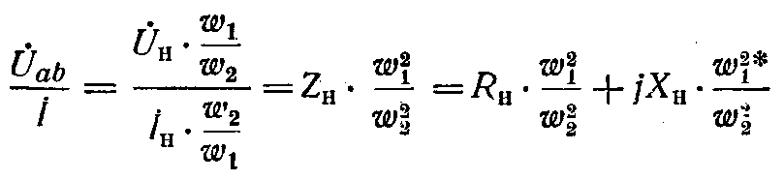
Следовательно, согласующий трансформатор изменяет (трансформирует) сопротивление нагрузки в $(w_{1}/w_{2})^{2}$ раз.
При определении числа витков w₁ и w₂; и сечения сердечника согласующего трансформатора руководствуются следующим: для выполнения согласования по активному сопротивлению $R_{\text{BX}}=R_{H}(w_{1}^{2}/w_{2}^{2})$ необходимо, чтобы отношение чисел витков
$$\frac{w_{1}}{w_{2}}=\sqrt{\frac{R_{\text{BX}}}{R_{H}}}\text{.}$$
При выборе величины $w_{1}$ и сечения сердечника должно быть учтено, что в установившемся режиме работы амплитудное значение потока в сердечнике не должно достигать значения потока насыщения (иначе будет нарушено условие ${\text{Iw}}_{1}−{\text{Iw}}_{2}≈0$). Для согласования по реактивному сопротивлению $X_{\text{BX}}=−X_{H}(w_{1}^{2}/w_{2}^{2})$— последовательно с нагрузкой включают дополнительное реактивное сопротивление соответствующего характера.

§ 5.36. РАСЧЕТ ЭЛЕКТРИЧЕСКИХ ЦЕПЕЙ ПРИ НАЛИЧИИ В НИХ МАГНИТНОСВЯЗАННЫХ КАТУШЕК

В состав электрических цепей могут входить катушки, магнитно-связанные с другими катушками. Поток одной из них пронизывает другие и наводит в них э. д. с. взаимоиндукции, которые должны быть учтены в расчете. При составлении уравнений для магнитносвязанных цепей необходимо знать, согласно или встречно направлены потоки самоиндукции и взаимоиндукции.
Правильное заключение об этом можно сделать, если известно направление намотки катушек на сердечнике и выбрано положительное направление токов в них.
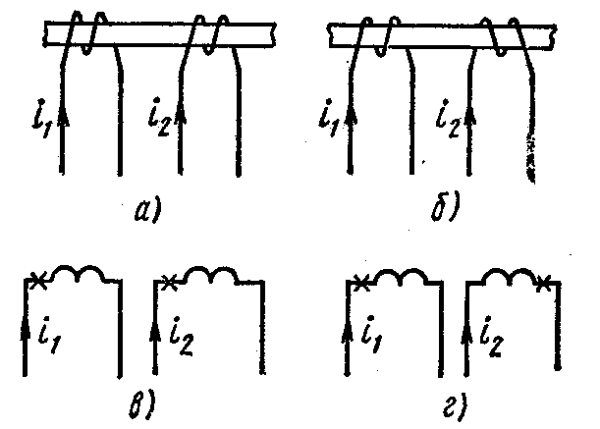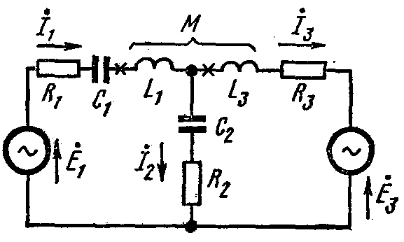
Рис. 5.32 Рис. 5.33

На рис. 5.32, а катушки включены согласно, на рис. 5.32, б — встречно. Чтобы не загромождать чертеж, сердечники катушек на электрических схемах обычно не изображают, ограничиваясь тем, что одноименные зажимы (например, начала катушек) помечают одинаковыми значками, например звездочками *.
Схема рис. 5.32, в эквивалентна схеме рис. 5.32, а, а схема рис. 5.32, г — схеме рис. 5.32, б.
Если на электрической схеме токи двух магнитносвязанных катушек одинаково ориентированы относительно одноименно (звездочками) обозначенных зажимов катушек, например оба направлены к звездочкам или оба направлены от звездочек, то имеет место согласное включение, в противном случае — встречное.
На примере рис. 5.33 рассмотрим методику составления уравнений для расчета магнитносвязанных цепей. Произвольно выберем положительные направления токов в ветвях рис. 5.33. Направления обхода контуров выберем по часовой стрелке. Сначала составим уравнения для мгновенных значений:
$$i_{1}=i_{2}+i_{3},$$
Для левого контура (первая и вторая ветви)
(а)
Перед слагаемым $M\frac{{\text{di}}_{2}}{\text{dt}}$ — поставлен тот же знак, что и перед $L_{1}\frac{{\text{di}}_{1}}{\text{dt}}$— так как ток $i_{1}$ и ток $i_{2}$ входят в одноименные зажимы магнитносвязанных катушек, т. е. имеет место согласное включение. Сумма слагаемых представляет собой падение напряжения в первой катушке.
Все слагаемые левой части уравнения (а) взяты со знаком плюс, так как на всех участках первого контура положительные направления токов совпадают с направлением обхода контура. Составим уравнение для второго контура (вторая и третья ветви). Направление тока $i_{2}$ встречно направлению обхода контура, поэтому сумма падений напряжений во второй ветви войдет в уравнение со знаком минус:
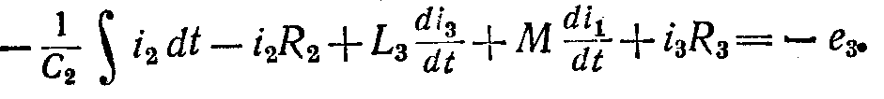
В комплексной форме записи:
$I_{1}=I_{2}+I_{3};$ (б)
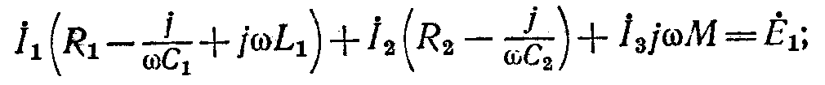 (в)
(г)

§ 5.37. ПОСЛЕДОВАТЕЛЬНОЕ СОЕДИНЕНИЕ ДВУХ МАГНИТНОСВЯЗАННЫХ КАТУШЕК

На рис. 5.34 изображена схема последовательного согласного включения двух катушек и на рис. 5.35 — последовательного встречного включения тех же катушек.
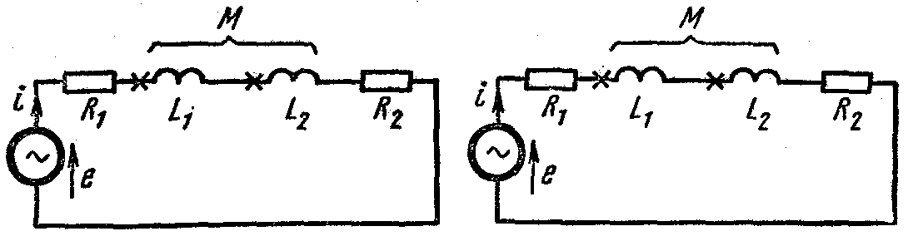
Рис. 5.34 Рис. 5.35
При согласном включении
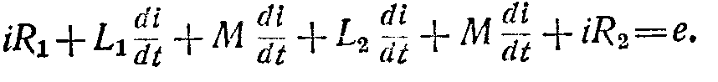
В комплексной форме записи:
$I[R_{1}+R_{2}+jω(L_{1}+L_{2}+2M)]=E$ (5.54)
Векторная диаграмма для согласного включения изображена на рис. 5.36, где U₁ — напряжение на первой катушке, U₂ — на второй.
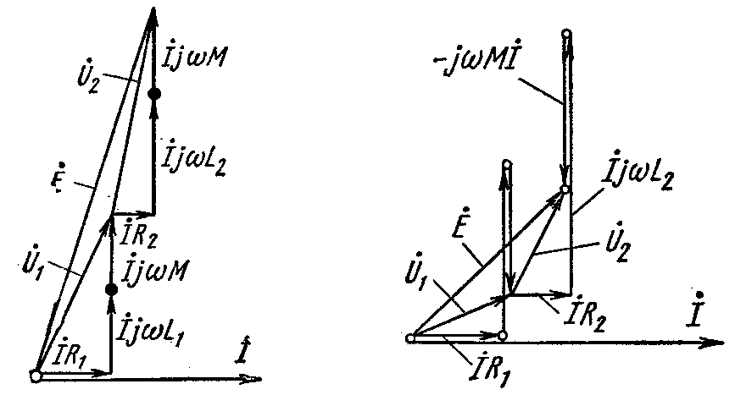
Рис. 5.36 Рис. 5.37
При встречном включении
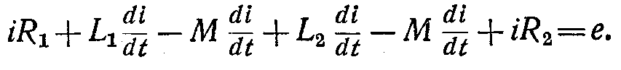
Отсюда
$${\text{IZ}}_{\text{ВСТР}}=Е,$$
где
(5.55)
Векторная диаграмма для встречного включения при $L_{1}>M$ и $L_{2}>M$ изображена на рис. 5.37.

§ 5.38. ОПРЕДЕЛЕНИЕ ВЗАИМНОЙ ИНДУКТИВНОСТИ ОПЫТНЫМ ПУТЕМ

Обсудим два практически важных способа опытного определения взаимной индуктивности М двух магнитносвязанных катушек.
Первый способ. Проделаем два опыта. В первом из них включим катушки последовательно и согласно. Измерим ток и напряжение на входе и активную мощность цепи. В другом те же катушки включим последовательно и встречно и также измерим I, U, Р. По результатам измерений найдем
$$Х_{\text{СОГЛ}}=ω(L_{1}+L_{2}+2M)$$
и
$$Х_{\text{ВСТР}}=ω(L_{1}+L_{2}−2M)\text{.}$$
Разность
$$Х_{\text{СОГЛ}}−Х_{\text{ВСТР}}=4ωМ;$$
следовательно,
$М=\frac{Х_{\text{СОГЛ}}−Х_{\text{ВСТР}}}{4ω}\text{.}$ (5.56)
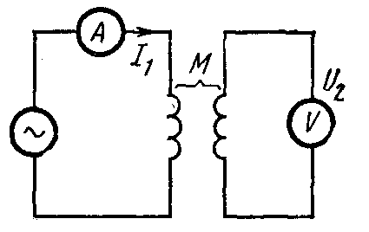
Второй способ. Подключим первую катушку к источнику синусоидальной э.д.с. через амперметр (рис. 5.38), а к зажимам второй катушки подключим вольтметр с большим внутренним сопротивлением. Измерим ток I₁ и напряжение U₂.
Мгновенное значение напряжения
$$u_{2}=M\frac{{\text{di}}_{1}}{\text{dt}}\text{.}$$
Рис. 5.38 Действующее значение его $U_{2}=ω{\text{MI}}_{1}$. Следовательно. $M=\frac{U_{2}}{{ωI}_{1}}$ (5.57)

§ 5.40. РЕЗОНАНС В МАГНИТНОСВЯЗАННЫХ КОЛЕБАТЕЛЬНЫХ КОНТУРАХ

В §5.23…5.27 были описаны резонансные явления в параллельном, последовательном и последовательно-параллельном резонансных контурах. Рассмотрим резонанс в магнитносвязанных колебательных контурах — в схеме рис. 5.42, а, часто применяемой в радиотехнике. С целью упрощения выкладок положим L₁ = L₂ = L, С₁= С₂ = С, R₁ = R₂ = R, что дает возможность относительно легко выявить основные закономерности резонанса в этой схеме.
Составим два уравнения по второму закону Кирхгофа:
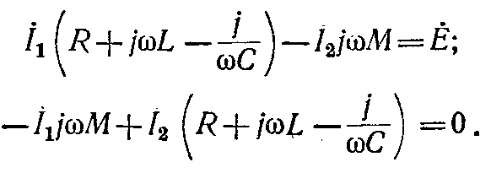
Найдем
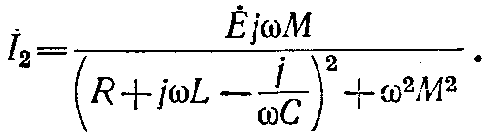
Напряжение на конденсаторе вторичного контура
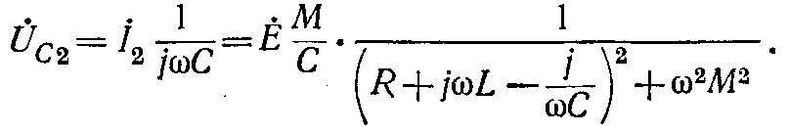
Назовем 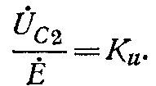 Тогда
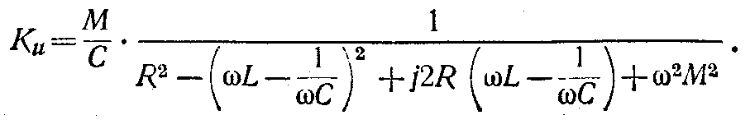 (а)
Обозначим
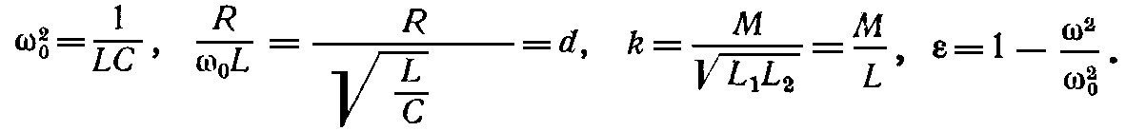
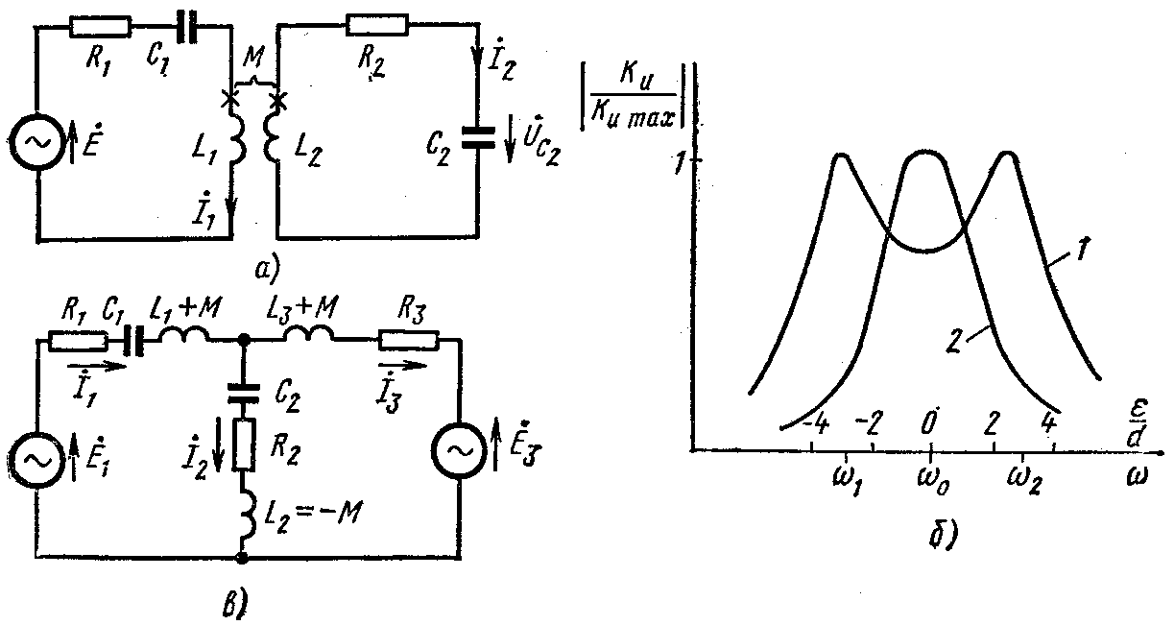
Рис. 5.42

С помощью $ε$учитывается отклонение текущей частоты $ω$ от резонансной $ω_{0}$. Будем рассматривать работу схемы при относительно малых отклонениях $ω$ от $ω_{0}$. Положим $ω=ω_{0}−Δω\text{.}$ Тогда
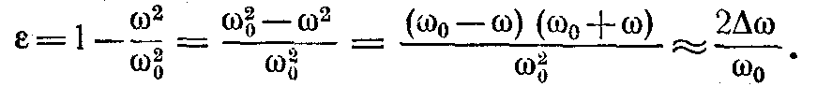
В свою очередь
$$1−\frac{ω_{0}^{2}}{ω^{2}}≈−\frac{2Δω}{ω_{0}}=−ε\text{.}$$
При малых отклонениях $ω$ от $ω_{0}$, вынеся в знаменателе выражения (а) за скобку $ω^{2}L^{2}≈ω_{0}^{2}L^{2}$ и использовав указанные обозначения, получим
$$K_{U}=\frac{k}{k^{2}+d^{2}−ε^{2}−j2εd}\text{.}$$
Модуль
$|K_{U}|=\frac{k}{\sqrt{(k^{2}+d^{2}−ε^{2})^{2}+4ε^{2}d^{2}}}\text{.}$ (б)
При фиксированных k и d можно исследовать $|K_{U}|$ на экстремум в функции в для двух случаев: при k > d, и при k < d.
При k > d имеются три экстремума: минимум при $ε$= 0, т. е. при $ω=ω_{0}$ и два максимума при $ε_{1,2}=±\sqrt{k^{2}−d^{2}}$, им соответствуют частоты
$$ω_{1,2}=\frac{ω_{0}}{\sqrt{1+ε_{1,2}}}\text{.}$$
Резонансная кривая при этом имеет два «горба» (см. кривую 1 на рис. 5.42,б, которая построена при k = 3d. С увеличением k «горбы» кривой раздвигаются.

6.ЧЕТЫРЕХПОЛЮСНИКИ

§ 6.1. ЧЕТЫРЕХПОЛЮСНИК И ЕГО ОСНОВНЫЕ УРАВНЕНИЯ

Четырехполюсником называют электрическую схему, имеющую два входных и два выходных зажима. Трансформатор, линию передачи энергий, мостовую схему и т.п. можно рассматривать как четырехполюсник.
Принято изображать четырехполюсник в виде прямоугольника с выходящими из него концами (полюсами) т п и р q (рис. 6.1). Если четырехполюсник содержит источники электрической энергии, то в прямоугольнике ставят букву А («активный»); если А отсутствует, это значит, что четырехполюсник пассивный.
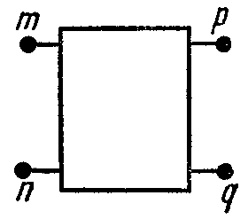
Рис. 6.1

Входной ток обозначают I₁, входное напряжение — U₁; ток и напряжение на выходе — I₂ и U₂.
Четырехполюсник является передаточным звеном между источником питания и нагрузкой. К входным зажимам тп, как правило, присоединяется источник питания; к выходным зажимам рq — нагрузка.
Предполагается, что нагрузка четырехполюсника и напряжение на входе при работе четырехполюсника в качестве связующего звена могут изменяться, но схема внутренних соединений четырехполюсника и значения сопротивлений в ней остаются неизменными.
Для любого пассивного линейного четырехполюсника напряжение и ток на входе U₁ и I₁ связаны с напряжением и током на выходе U₂ и I₂ двумя основными уравнениями:
$U_{1}={\text{AU}}_{2}+{\text{BI}}_{2};$ (6.1)
$I_{1}={\text{CU}}_{2}+{\text{DU}}_{2}\text{.}$ (6.2)
В этих уравнениях комплексные коэффициенты А, В, С, D зависят от схемы внутренних соединений четырехполюсника, от значений сопротивлений схемы и от частоты. Для каждого четырехполюсника их можно определить расчетным или опытным путем. Коэффициенты связаны соотношением
$\text{AD}−\text{BC}=1\text{.}$ (6.3)
Выведем уравнения (6.1) и (6.2). С этой целью к зажимам тп подключим источник э.д.с. $E_{1}=U_{\text{mn}}=U_{1}$ а к зажимам рq — нагрузку Z₂ (рис. 6.2, а).
Напряжение на нагрузке $U_{2}=I_{2}Z_{2}=U_{\text{pq}}$. Согласно теореме компенсации (см. §1.17) заменим нагрузку Z₂ на э.д.с. E₂, направленную встречно току I₂ и численно равную U₂ (рис. 6.2, б). Запишем выражения для токов I₁ и I₂ через E₁ и E₂ и входные и взаимные проводимости ветвей (см. § 1.14).
Если токи I₁ и I₂ рассматривать как контурные токи, то э. д. с. контуров, совпадающие с направлением контурных токов, войдут в уравнения, подобные уравнению (1.7), со знаком плюс, а э. д. с., не совпадающие с направлением соответствующих контурных токов, войдут в уравнения со знаком минус.
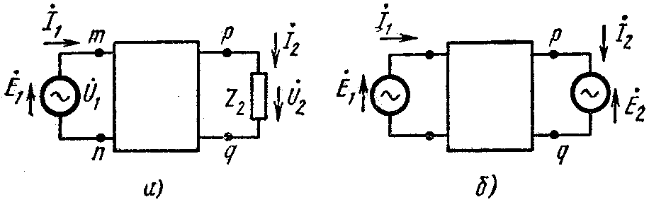
Рис. 6.2

Э.д.с. E₁ направлена согласно с I₁, поэтому она войдет в уравнения (6.4) и (6.5) со знаком плюс; E₂ направлена встречно I₂, поэтому она войдет в уравнения (6.4) и (6.5) со знаком минус:
$I_{1}=E_{1}y_{\text{11}}−E_{2}y_{\text{12}};$ (6.4)
$I_{2}=E_{1}y_{\text{21}}−E_{2}y_{\text{22}}\text{.}$ (6.5)
Из (6.5) найдем ($y_{\text{12}}=y_{\text{21}};$)
$E_{1}=E_{2}\frac{y_{\text{22}}}{y_{\text{12}}}+I_{2}\frac{1}{y_{\text{12}}}\text{.}$ (6.6)
Подставив (6.6) в (6.4), получим
$I_{1}=E_{2}\frac{y_{\text{11}}y_{\text{22}}−y_{\text{12}}^{2}}{y_{\text{12}}}+I_{2}\frac{y_{\text{11}}}{y_{\text{12}}}\text{.}$ (6.7)
Обозначим:
$A=\frac{y_{\text{22}}}{y_{\text{12}}};$ $B=\frac{1}{y_{\text{12}}};$ $C=\frac{y_{\text{11}}y_{\text{22}}−y_{\text{12}}^{2}}{y_{\text{12}}};$ $D=\frac{y_{\text{11}}}{y_{\text{12}}}\text{.}$(6.8)
Заменив в (6.6) и (6.7) E₁ на U₁ и E₂ на U₂ и воспользовавшись обозначениями (6.8), получим основные уравнения четырехполюсника (6.1) и (6.2):
$U_{1}={\text{AU}}_{2}+{\text{BI}}_{2};$ $I_{1}={\text{CU}}_{2}+{\text{DI}}_{2}\text{.}$
Проверим справедливость уравнения (6.3):
$$\text{AD}−\text{BC}=\frac{y_{\text{11}}y_{\text{22}}}{y_{\text{12}}^{2}}−\frac{y_{\text{11}}y_{\text{22}}−y_{\text{12}}^{2}}{y_{\text{12}}^{2}}=1\text{.}$$
Таким образом, уравнение (6.3) действительно выполняется. Далее обсудим, какая связь будет существовать между $U_{1}$ и $I_{1}$и $I_{2}$ и $U_{2}$, если источник э.д.с. $E_{1}$ присоединить к зажимам рq, а нагрузку — к зажимам тп (рис. 6.3).
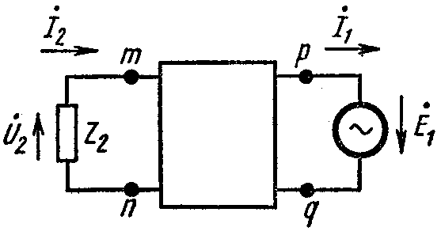
Рис. 6.3

Как и в предыдущем выводе, заменим Z₂ на э.д.с. Е₂, направленную встречно току I₂, и запишем выражения для токов I₁ и I₂:
$I_{2}=−E_{2}y_{\text{11}}+E_{1}y_{\text{12}};$ (6.9)
$I_{1}=−E_{2}y_{\text{12}}+E_{1}y_{\text{22}}\text{.}$ (6.10)
Из (6.9) найдем
$E_{1}=E_{2}\frac{y_{\text{11}}}{y_{\text{12}}}+I_{2}\frac{1}{y_{\text{12}}}\text{.}$ (6.11)
Подставим (6.14) в (6.10):
$I_{1}=E_{2}\frac{y_{\text{11}}y_{\text{22}}−y_{\text{12}}^{2}}{y_{\text{12}}}+I_{2}\frac{y_{\text{22}}}{y_{\text{12}}}\text{.}$ (6.12)
Заменив E₁ на U₁ и E₂ на U₂ и воспользовавшись (6.8), перепишем (6.11) и (6.12) следующим образом:
$U_{1}={\text{DU}}_{2}+{\text{BI}}_{2};$ (6.13)
$I_{1}={\text{CU}}_{2}+{\text{AI}}_{2}\text{.}$ (6.14)
Таким образом, уравнения (6.1) и (6.2) характеризуют работу четырехполюсника при питании со стороны зажимов тп и присоединении нагрузки к зажимам рq, а уравнения (6.13) и (6.14) —при питании его со стороны зажимов рq и присоединении нагрузки к зажимам тп.
Четырехполюсник называют симметричным., если при перемене местами источника питания и нагрузки токи в источнике питания и в нагрузке не изменяются. В симметричном четырехполюснике А = D.
Систему уравнений (6.1) и (6.2), записанную как
$U_{1}=A_{\text{11}}U_{2}+A_{\text{12}}I_{2};$ (6.1')
$I_{1}=A_{\text{21}}U_{2}+A_{\text{22}}I_{2}\text{.}$ (6.2')
где $A_{\text{11}}$= А, $A_{\text{12}}$= В, $A_{\text{21}}$= С и $A_{\text{22}}$= D, называют A-формой записи уравнений четырехполюсника. Для A-формы положительные направления токов I₁ и I₂ соответствуют изображенным на рис. 6.2, а. Если из четырех величин (U₁, U₂, I₁, I₂) любые две считать известными, то остальные две можно определить через них. В соответствии с этим, кроме A-формы, могут быть записаны еще 5 форм уравнений четырехполюсника — формы Y, Z, Н, G, В (вместо больших букв часто пишут малые — y, z, h, g, b).
Для Y-, Z-, Н- и G-форм записи положительное направление тока I₁ такое же, как на рис. 6.2,а, а направление тока I₂ противоположно изображенному на этом рисунке. Для B-формы направления I₁ и I₂ противоположны изображенным на рис. 6.2, а.
Во всех формах записи уравнений четырехполюсника:
U₁ = U_{mn} = E₁ и U₂ = U_{pq} = E₂.
Y-форма: I₁ = Y₁₁ U₁ +Y₁₂ U₂ ; I₂ = Y₂₁ U₁ + Y₂₂ U₂ . Здесь знаки Y₁₂ и Y₂₁ противоположны соответственно знакам Y₁₂ и Y₂₁ в уравнениях (6.4) и (6,5), в связи с тем что для Y-формы направление тока I₂ противоположно показанному на рис. 6.2.
Z-форма: $U_{1}=Z_{\text{11}}I_{1}+Z_{\text{12}}I_{2};$ $U_{2}=Z_{\text{21}}I_{1}+Z_{\text{22}}I_{2}\text{.}$
H-форма: $U_{1}=H_{\text{11}}I_{1}+H_{\text{12}}U_{2};$ $I_{2}=H_{\text{21}}I_{1}+H_{\text{22}}U_{2}\text{.}$
G-форма: $I_{1}=G_{\text{11}}U_{1}+G_{\text{12}}U_{2};$ $I_{2}=G_{\text{21}}U_{1}+G_{\text{22}}U_{2}\text{.}$
B-форма: $U_{2}=B_{\text{11}}U_{1}+B_{\text{12}}I_{1};$ $I_{2}=B_{\text{21}}U_{1}+B_{\text{22}}I_{1}\text{.}$
Следует обратить внимание на попарную инверсию Z- и Y-форм, А- и B-форм и H- и G-форм.

7. ТРЕХФАЗНЫЕ ЦЕПИ

§ 7.1. ТРЕХФАЗНАЯ СИСТЕМА Э.Д.С.

Под трехфазной симметричной системой э. д. с. понимают совокупность трех синусоидальных э. д. с. одинаковой частоты и амплитуды, сдвинутых по фазе на 120°. График мгновенных значений их изображен на рис. 7.1; векторная диаграмма — на рис. 7.2. Принцип получения трехфазной системы э. д. с. иллюстрирует рис. 7.3. В равномерном магнитном поле с постоянной угловой скоростью вращаются три одинаковых жестко скрепленных друг с другом катушки.
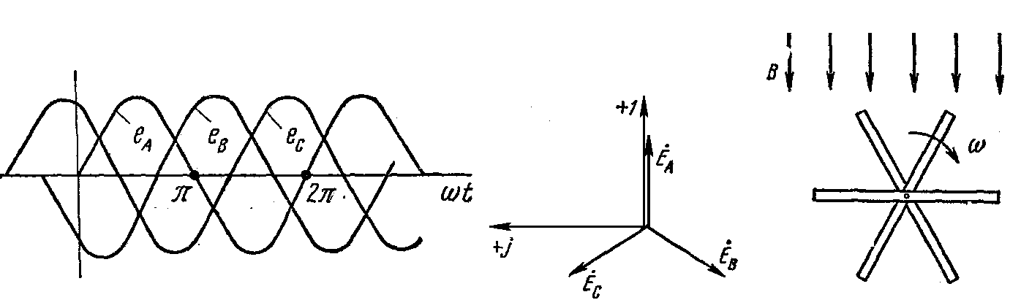
Рис. 7.1 Рис. 7.2 Рис. 7.3

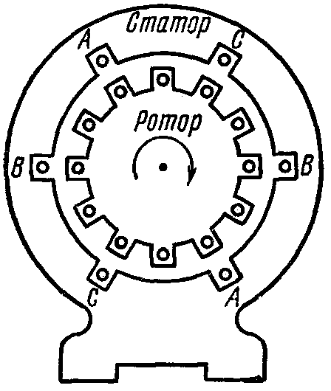
Плоскости катушек смещены в пространстве на 120°. В каждой из катушек наводится синусоидальная э. д. с. одинаковой амплитуды, но по фазе они сдвинуты на 120°.
Аналогичным путем можно получить двух-, четырех- и более фазную систему э. д. с. Наибольшее практическое применение получила трехфазная система.

Рис. 7.4

Э.д.с. трехфазного генератора обозначают следующим образом: одну из э. д. с. обозначают Е_{А}, отстающую от нее на 120° э. д. с. — Е_{В}, а опережающую на 120°—Е_{С}.
Последовательность прохождения э.д.с. через одинаковые значения (например, через нулевое значение) называют последовательностью фаз.

§ 7.2. ПРИНЦИП РАБОТЫ СИНХРОННОГО ГЕНЕРАТОРА

В отличии от рис. 7.3 в синхронном генераторе (рис. 7.4) обмотки неподвижны (они помещены в пазы статора); вращается в нем магнитное поле, создаваемое вращающимся ротором с намотанной катушкой, по которой протекает постоянный ток. Генератор называют синхронным потому, что угловая скоросгь вращения ротора равна угловой частоте вращающегося магнитного поля. Магнитная цепь в такой конструкции почти замкнута (имеется только небольшой зазор между статором и ротором), что позволяет получить значительный поток при относительно небольшой м. д. с. обмотки ротора (см. § 3.10).

§ 7.3. ТРЕХФАЗНАЯ ЦЕПЬ. РАСШИРЕНИЕ ПОНЯТИЯ ФАЗЫ

Совокупность трехфазной системы э. д. с., трехфазной нагрузки или нагрузок и соединительных проводов называют трехфазной цепью.
Токи, протекающие по отдельным участкам трехфазных цепей, сдвинуты относительно друг друга по фазе. Под фазой трехфазной цепи понимают участок трехфазной цепи, по которому протекает одинаковый ток. В литературе фазой иногда называют однофазную цепь, входящую в состав многофазной цепи. Под фазой будем также понимать аргумент синусоидально меняющейся величины. Таким образом, в зависимости от рассматриваемого вопроса фаза это либо участок трехфазной цепи, либо аргумент синусоидально изменяющейся величины.

§ 7.4. ОСНОВНЫЕ СХЕМЫ СОЕДИНЕНИЯ ТРЕХФАЗНЫХ ЦЕПЕЙ, ОПРЕДЕЛЕНИЕ ЛИНЕЙНЫХ И ФАЗНЫХ ВЕЛИЧИН

Существуют различные способы соединения обмоток генератора с нагрузкой. Самым неэкономичным способом явилось бы соединение каждой обмотки генератора с нагрузкой двумя. проводами, на что потребовалось бы шесть соединительных проводов. В целях экономии обмотки трехфазного генератора соединяют в звезду или в треугольник. При этом число соединительных проводов от генератора к нагрузке уменьшается с шести до трех или до четырех.
На электрической схеме трехфазный генератор принято изображать в виде трех обмоток, расположенных друг к другу под углом 120°. При соединении звездой одноименные зажимы (например, концы х, у, z) трех обмоток объединяют в одну точку (рис. 7.5), которую называют нулевой точкой генератора 0. Обмотки генератора обозначают буквами А, В, С; буквы ставят; А — у начала первой фазы, В — у начала второй и С — у начала третьей.
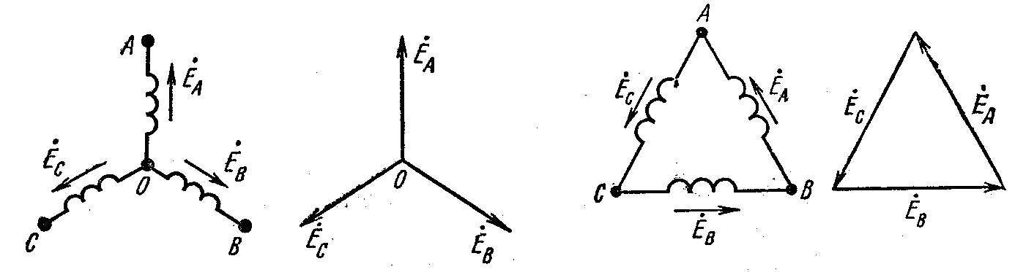
Рис. 7.5 Рис. 7.6

При соединении обмоток генератора треугольником (рис. 7.6) конец первой обмотки генератора соединяют с началом второй, конец второй — с началом третьей, конец третьей — с началом первой. Геометрическая сумма э. д. с. в замкнутом треугольнике равна нулю. Поэтому если к зажимам А, В., С не присоединена нагрузка, то по обмоткам генератора не будет протекать ток.
Следует иметь в виду, что расположение звезды или треугольника векторов фазных э. д. с. на комплексной плоскости не следует как-то связывать с расположением в пространстве осей трех обмоток генератора.
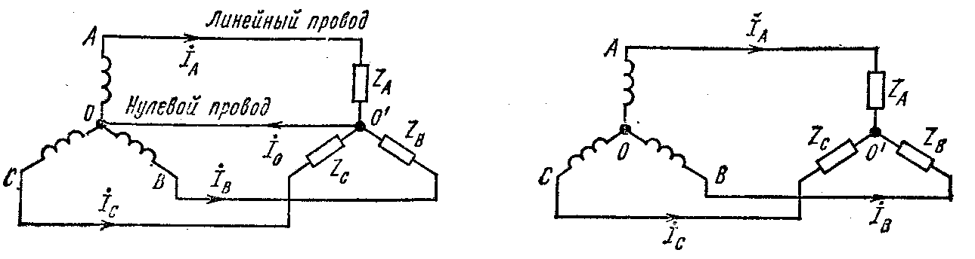
Рис. 7.7 Рис. 7.8
Пять простейших способов соединения трехфазного генератора с трехфазной нагрузкой изображены на рис. 7.7—7.10.
Точку, в которой объединены три конца трехфазной нагрузки при соединении ее звездой, называют нулевой точкой нагрузки и обозначают 0'. Нулевым проводом называют провод, соединяющий нулевые точки генератора и нагрузки. Ток нулевого провода назовем $I_{0}$. Положительное направление для него возьмем от точки 0' к точке 0.
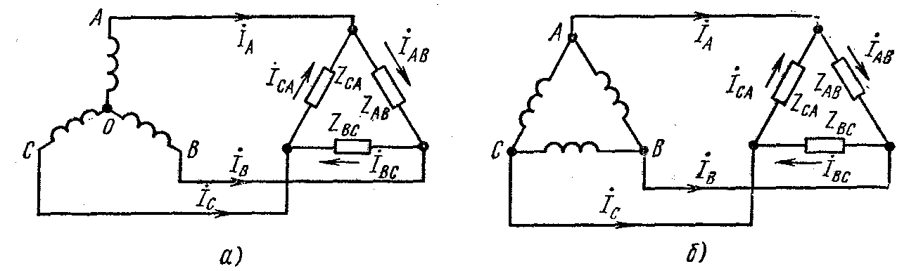
Рис. 7.9

Провода, соединяющие точки А, В, С генератора с нагрузкой, называют линейными.
Схему рис. 7.7 называют звезда— звезда с нулевым проводом;
рис. 7.8 — звезда — звезда без нулевого провода;
рис. 7.9, а —звезда — треугольник;
рис. 7.9, б—треугольник — треугольник;
рис. 7.10 — треугольник — звезда.
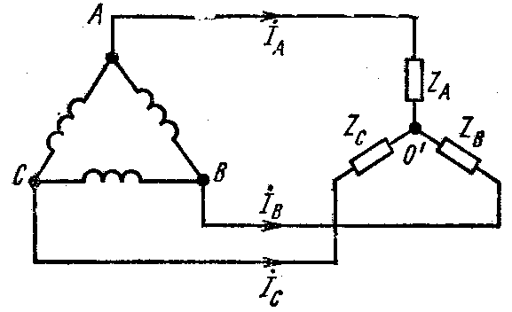
Текущие .по линейным проводам токи называют линейными, их обозначают $I_{A},$ $I_{B},$ $I_{C}$. Условимся за положительное направление для них принимать направление от генератора к нагрузке. Модули линейных токов часто обозначают через $I_{Л}$ (не указывая никакого дополнительного индекса), особенно тогда, когда все линейные токи по модулю одинаковы.

Рис. 7. 10

Напряжение между линейными проводами называют линейным и обозначают, например, $U_{\text{AB}}$ (линейное напряжение между точками А и В), модуль линейного напряжения — $U_{Л}$.
Каждую из трех обмоток генератора называют фазой генератора; каждую из трех нагрузок — фазой нагрузки; протекающие по ним токи — фазовыми токами генератора $I_{Ф}$ или соответственно нагрузки, а напряжения на них — фазовыми напряжениями ($U_{Ф}$).

§ 7.5. СООТНОШЕНИЯ МЕЖДУ ЛИНЕЙНЫМИ И ФАЗОВЫМИ НАПРЯЖЕНИЯМИ И ТОКАМИ

При соединении генератора в звезду (рис. 7.7, 7.8, 7.9, а) линейное напряжение по модулю в $\sqrt{3}$ раза больше фазового напряжения генератора ($U_{Ф}$). Это следует из того, что $U_{Л}$ есть основание равнобедренного треугольника с острыми углами по 30° (рис. 7.11):
$U_{Л}=U_{\text{AB}}=U_{Ф}2\text{cos}{\text{30}}^{∘}=\sqrt{3}U_{Ф}\text{.}$ (7.1)
Линейный ток $I_{Л}$ при соединении генератора в звезду равен фазовому току генератора;
$$I_{Л}=I_{Ф}\text{.}$$
При соединении генератора в треугольник, линейное напряжение равно фазовому напряжению генератора (см. рис. 7.6, 7.9, б);
$U_{Л}=U_{Ф}\text{.}$ (7.2)
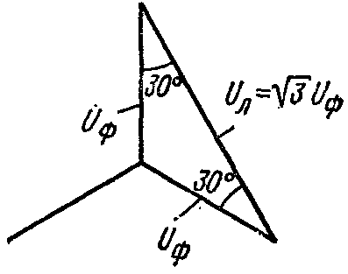
При соединении нагрузки в звезду (см. рис. 7.7, 7.8, 7.10) линейный ток равен фазовому току нагрузки: $I_{Л}=I_{Ф}\text{.}$

Рис. 7. 11

При соединении нагрузки в треугольник положительные направления для токов в сторонах треугольника выбирают по часовой стрелке. Индексы у токов соответствуют выбранным для них положительным направлениям: первый индекс отвечает точке, от которой ток утекает, второй — точке, к которой ток притекает.
При соединений нагрузки в треугольник (см. рис. 7.9, а и б) линейные токи не равны фазовым токам нагрузки и определяются через них по первому закону Кирхгофа:

§ 7.6. ПРЕИМУЩЕСТВА ТРЕХФАЗНЫХ СИСТЕМ

Широкое распространение трехфазных систем объясняется главным образом тремя основными причинами:
а) передача энергии на дальние расстояния трёхфазным током экономически более выгодна, чем переменным током с иным числом фаз;
б) элементы системы — трехфазный асинхронный двигатель и трехфазный трансформатор — весьма просты в производстве, экономичны и надежны в работе;
в) система обладает свойством неизменности величины мгновенной мощности за период синусоидального тока, если нагрузка во всех трех фазах трехфазного генератора одинакова.

§ 7.7. РАСЧЕТ ТРЕХФАЗНЫХ ЦЕПЕЙ

Трехфазные цепи являются разновидностью цепей синусоидального тока и потому расчет и исследование процессов в них производятся теми же методами и приемами, которые рассматривались в гл. V и VI ^
Для цепей трехфазного тока применим также символический метод' расчета, могут строиться векторные, топографические и круговые диаграммы.
Аналитический расчет трехфазных цепей рекомендуется сопровождать построением векторных или топографических диаграмм. Векторные диаграммы облегчают нахождение углов между токами и напряжениями, делают все соотношения более наглядными и помогают находить ошибки при аналитическом расчете, если последние возникают.

10. ПЕРЕХОДНЫЕ ПРОЦЕССЫ В ЛИНЕЙНЫХ ЭЛЕКТРИЧЕСКИХ ЦЕПЯХ

§ 10.1. ОПРЕДЕЛЕНИЕ ПЕРЕХОДНЫХ ПРОЦЕССОВ

Под переходными процессами понимают процессы перехода от одного режима работы электрической цепи (обычно периодического) к другому (также периодическому), чем-либо отличающемуся от предыдущего, например величиной амплитуды, фазы, формой или частотой действующей в схеме э. д. с., значениями параметров схемы и вследствие изменения конфигурации цепи.
Периодическими режимами являются режим синусоидального тока, режим постоянного тока и режим отсутствия тока в ветвях цепи.
Переходные процессы вызываются коммутацией в цепи. Коммутация—это процесс замыкания (рис. 10.1,а) или размыкания (рис. 10.1,б) рубильников или выключателей.
Физически переходные процессы представляют собой процессы перехода от энергетического состояния, соответствующего докоммутационному режиму, к энергетическому состоянию, соответствующему послекоммутационному режиму.
Переходные процессы обычно являются быстро протекающими; длительность их составляют часто десятые, сотые, а иногда даже миллиардные доли секунды; сравнительно редко длительность переходных процессов достигает секунд и десятков секунд. Тем не менее изучение переходных процессов весьма важно, так как оно позволяет выявить возможные превышения напряжения на отдельных участках цепи, которые могут оказаться опасными для изоляции установки, выяснить возможные увеличения амплитуд токов, которые могут в десятки раз превышать амплитуду тока установившегося периодического процесса.
Изучение переходных процессов дает возможность установить, как деформируются по форме и амплитуде сигналы при прохождении их через усилители, фильтры и другие радиотехнические устройства.

§ 10.2. ПРИВЕДЕНИЕ ЗАДАЧИ О ПЕРЕХОДНОМ ПРОЦЕССЕ К РЕШЕНИЮ ЛИНЕЙНОГО ДИФФЕРЕНЦИАЛЬНОГО УРАВНЕНИЯ С ПОСТОЯННЫМИ КОЭФФИЦИЕНТАМИ

Запишем уравнение по второму закону Кирхгофа для схемы рис. 10.2 при замкнутом рубильнике. Сумма падений напряжения на индуктивности L и сопротивлении R равна э. д. с. Е:
$$u_{L}+\text{Ri}=E$$
или
$L\frac{\text{di}}{\text{dt}}+\text{Ri}=E\text{.}$ (10.1)
Как известно из курса математики, уравнение, содержащее неизвестную функцию (в нашем случае i) и ее производные (в нашем случае $L\frac{\text{di}}{\text{dt}}$), называют дифференциальным уравнением.
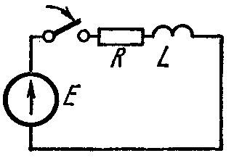
Таким образом, определение тока как функции времени по сути дела есть решение дифференциального уравнения.

Рис. 10.2

Известно, что решение дифференциального уравнения — это отыскание функции, удовлетворяющей дифференциальному уравнению.
Подстановка этой функции и ее производных превращает дифференциальное уравнение в тождество.
Решение линейных дифференциальных уравнений будем проводить в данной главе тремя методами: классическим, операторным и методом с использованием интеграла Дюамеля.
Перед тем как изучать эти методы, необходимо рассмотреть общие свойства линейных цепей при переходных процессах, а также общие законы, которым подчиняются переходные процессы в линейных электрических цепях. § 10.3—10.25 посвящены вопросам, имеющим отношение ко всем перечисленным методам расчета переходных процессов; однако часть этих параграфов (§ 10.3, 10.8, 10.10 и 10.12) следует рассматривать так же, как введение к классическому методу расчета переходных процессов.

§ 10.3. ПРИНУЖДЁННЫЕ И СВОБОДНЫЕ СОСТАВЛЯЮЩИЕ ТОКОВ И НАПРЯЖЕНИЙ

Известно, что общий интеграл линейного дифференциального уравнения равен сумме частного решения неоднородного уравнения плюс общее решение однородного уравнения. Частное решение уравнения (10.1) равно $E/R$ (где Е — постоянная э. д. с.).
Однородное уравнение получаем из исходного, если в нем взять правую часть равной нулю. В нашем случае
$L\frac{\text{di}}{\text{dt}}+\text{Ri}=0\text{.}$ (10.2)
Решением однородного уравнения является показательная функция вида ${\text{Ae}}^{\text{pt}}$.
Для всех переходных процессов условимся, что момент t = 0 соответствует моменту коммутации.
A и р есть некоторые постоянные числа, не зависящие от времени. Без вывода дадим их значения для рассматриваемого примера:
$A=−E/R$ и $p=−R/L\text{.}$
Следовательно, решение уравнения (10.1) записывают так:
$i=\frac{E}{R}−\frac{E}{R}e^{−\frac{R}{L}t}\text{.}$ (10.3)
В нем слагаемое $E/R$ есть частное решение неоднородного уравнения (10.1), а слагаемое $(−E/R)e^{−\text{Rt}/L}$— общее решение однородного уравнения (10.2). Подстановка (10.3) в (10.1) дает тождество
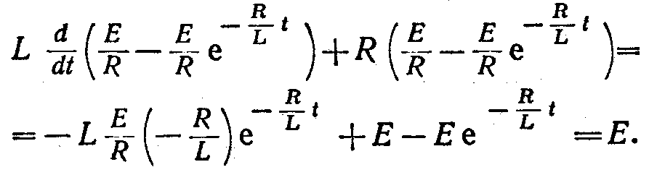
Следовательно, (10.3) действительно является решением уравнения (10.1).
Частное решение неоднородного дифференциального уравнения будем называть принужденной составляющей тока (или соответственно напряжения), а полное решение однородного уравнения — свободной составляющей.
Так, применительно к рассмотренному примеру принужденная составляющая тока равна $E/R$ , а свободная составляющая —$i_{\text{CB}}=−\frac{E}{R}e^{−\text{Rt}/L}\text{.}$
Полная величина тока $i=i_{\text{ПР}}+i_{\text{СВ}}\text{.}$
Кроме индексов «пр» (принужденный), «cв» (свободный), токи и напряжения могут иметь и цифровые индексы, соответствующие номерам ветвей на схеме.
Принужденная составляющая тока или напряжения физически представляет собой составляющую, изменяющуюся с той же частотой, что и действующая в схеме принуждающая э.д.с. Так, если в схеме действует вынуждающая синусоидальная э.д.с. частоты $ω$, то принужденная составляющая любого тока и любого напряжения в схеме является соответственно синусоидальным током или синусоидальным напряжением частоты $ω$.
Определяются принужденные составляющие в цепи синусоидального тока с помощью символического метода (см. гл. V). Если в схеме действуют источник постоянной э. д. с. (как, например, в схеме рис. 10.2), то принужденный ток есть постоянный ток и находят его с помощью методов, рассмотренных в гл. I.
Постоянный ток через ёмкость не проходит, поэтому принужденная составляющая тока черед емкость в цепях с источниками постоянной э. д. с. равна нулю. Кроме того, напомним, что падение напряжения на индуктивности от неизменного во времени тока равно нулю.
В линейных электрических цепях свободные составляющие токов и напряжений затухают во времени по показательному закону е*^.
Так, в рассмотренном примере
$$i_{\text{CB}}=−\frac{E}{R}e^{−\text{Rt}/L}\text{.}$$
С увеличением времени t множитель $e^{−\text{Rt}/L}$ быстро уменьшается. Название «свободная» объясняется тем, что эта составляющая есть решение уравнения, свободного от вынуждающей силы (однородного уравнения без правой части).
Из трех токов (полного, принужденного и свободного) и трех напряжений (полного, принужденного и свободного) основное значение имеют полный ток и полное напряжение.
Полный ток является тем током, который в действительности протекает по той или иной ветви цепи при переходном процессе. Его можно измерить и записать на осциллограмме. Аналогично, полное напряжение — это напряжение, которое в действительности имеется между некоторыми точками электрической цепи при переходном процессе. Его также можно измерить и записать на осциллограмме.
Принужденные и свободные составляющие токов и напряжений во время переходного процесса играют вспомогательную роль; они являются теми расчетными компонентами, сумма которых дает действительные величины.
При любых переходных и установившихся процессах соблюдают два основных положения: ток через индуктивность и напряжение на емкости не могут изменяться скачком.

§ 10.4. ОБОСНОВАНИЕ НЕВОЗМОЖНОСТИ СКАЧКА ТОКА ЧЕРЕЗ ИНДУКТИВНОСТЬ И СКАЧКА НАПРЯЖЕНИЯ НА ЕМКОСТИ

Доказательство того, что ток через индуктивность не может изменяться скачком, проведем на примере схемы рис. 10.2. По второму закону Кирхгофа,
$$L\frac{\text{di}}{\text{dt}}+\text{Ri}=E\text{.}$$
Ток i и э.д.с. Е могут принимать конечные (не бесконечно большие) значения.
Допустим, что ток i может измениться скачком. Скачок тока означает, что за бесконечно малый интервал времени $Δt$, стремящийся к нулю, ток изменится на конечную величину $Δi$. При этом $\frac{Δi}{Δt}=∞$. Если вместо $L\frac{\text{di}}{\text{dt}}$, в уравнение (10.1) подставить $∞$, то левая часть уравнения не будет равна правой части и не будет выполнен второй закон Кирхгофа.
Следовательно, допущение о возможности скачкообразного изменения тока через индуктивность противоречит второму закону Кирхгофа.
Ток через L не может изменяться скачком, но напряжение на индуктивности, равное $L\frac{\text{di}}{\text{dt}}$, скачком измениться может. Это не противоречит второму закону Кирхгофа.
Доказательство того, что напряжение на емкости не может изменяться скачком, проводится аналогично.
Обратимся к простейшей цепи с емкостью (рис. 10.3, а). Составим для нее уравнение по второму закону Кирхгофа:
$$\text{Ri}+u_{C}=E,$$
где Е — э. д. с. источника, конечная величина; $u_{C}$— напряжение на емкости.
Так как $i=C\frac{{\text{du}}_{C}}{\text{dt}}$, то
$\text{RC}\frac{{\text{du}}_{C}}{\text{dt}}+u_{C}=E\text{.}$ (10.4)
Если допустить, что напряжение $u_{C}$ может измениться скачком, то ${Δu}_{C}/\text{dt}≈{\text{du}}_{C}/\text{dt}=∞$ и левая часть уравнения (10.4) не будет равна правой части. Отсюда следует, что допущение о возможности скачкообразного изменения напряжения на емкости противоречит второму закону Кирхгофа.
Однако ток через емкость, равный $C\frac{{\text{du}}_{C}}{\text{dt}}$, может изменяться скачком; это не противоречит второму закону Кирхгофа.
Из указанных двух основных положений следуют два закона (правила) коммутации.

§ 10.5. ПЕРВЫЙ ЗАКОН (ПРАВИЛО) КОММУТАЦИИ

Ток через индуктивность непосредственно до коммутации $i_{L}(0_{−})$ равен току через ту же индуктивность непосредственно после коммутации $i_{L}(0_{+})$:
$i_{L}(0_{−})$= $i_{L}(0_{+})$. (10.5)
Время $t=(0_{−})$ представляет собой время непосредственно до коммутации, $t=(0_{+})$— после коммутации (рис. 10.3, б). Равенство (10.5) и выражает собой первый закон коммутации.

§ 10.6. ВТОРОЙ ЗАКОН (ПРАВИЛО) КОММУТАЦИИ

Обозначим напряжение на емкости непосредственно до коммутации через $u_{C}(0_{−})$ и через $u_{C}(0_{+})$— напряжение на ней непосредственно после коммутации.
В соответствии с невозможностью скачка напряжения на емкости
$u_{C}(0_{−})$ = $u_{C}(0_{+})$ (10.6)
Равенство (10.6) выражает собой второй закон коммутации. Перед тем как приступить к изучению методов расчета переходных процессов, необходимо условиться о некоторых дополнительных определениях.

§ 10.7. НАЧАЛЬНЫЕ ЗНАЧЕНИЯ ВЕЛИЧИН

Под начальными значениями величин (в литературе их называют еще начальными условиями) понимают значения токов и напряжений в схеме при t = 0.
Как уже говорилось, токи через индуктивности и напряжения на емкостях непосредственно после коммутации всегда равны их значениям непосредственно до коммутации. Остальные величины: напряжения на индуктивностях, напряжения на активных сопротивлениях, токи через емкости, токи через активные сопротивления — могут изменяться скачком, и потому их значения непосредственно после коммутации чаще всего оказываются не равными их значениям до коммутации.
Поэтому следует различать докоммутационные и послекоммутационные начальные значения.
Докоммутационными начальными значениями называют значения токов и напряжений непосредственно до коммутации (при $t=(0_{−})$; послекоммутационными начальными значениями — значения токов и напряжений непосредственно после коммутации (при $t=(0_{+})$.

§ 10.8. НЕЗАВИСИМЫЕ И ЗАВИСИМЫЕ (ПОСЛЕКОММУТАЦИОННЫЕ) НАЧАЛЬНЫЕ ЗНАЧЕНИЯ

Для любой схемы после коммутации в ней можно записать уравнения по законам Кирхгофа; из этих уравнений определить значения токов во всех ветвях и напряжений на любых участках схемы в послекоммутационном режиме (при $t=(0_{+})$.
С этой целью значения токов в ветвях, содержащих индуктивности, и значения напряжений на конденсаторах берут равными тем значениям, которые они имели до коммутации при $t=(0_{−})$, а остальные токи и напряжения после коммутации при $t=(0_{+})$ находят из уравнений Кирхгофа, поскольку часть слагаемых в них известна.
Значения токов через индуктивности и напряжений на емкостях, известные из докоммутационного режима, условимся называть независимыми начальными значениями.
Значения остальных токов и напряжений при $t=(0_{+})$ в послекоммутационной схеме, определяемые по независимым начальным значениям из законов Кирхгофа, будем называть зависимыми начальными значениями.

§ 10. 9. НУЛЕВЫЕ И НЕНУЛЕВЫЕ НАЧАЛЬНЫЕ УСЛОВИЯ

Если к началу переходного процесса непосредственно перед коммутацией все токи и все напряжения на пассивных элементах схемы равны нулю, то в схеме имеют место нулевые начальные условия. Если же к началу переходного процесса токи и напряжения в схеме не равны нулю, то в схеме имеют место ненулевые начальные условия.
При нулевых начальных условиях токи в индуктивностях и напряжения на емкостях начнут изменяться с нулевых значений, при ненулевых условиях — с тех значений, которые они имели непосредственно до коммутации.

§ 10.10. СОСТАВЛЕНИЕ УРАВНЕНИЙ ДЛЯ СВОБОДНЫХ ТОКОВ И НАПРЯЖЕНИЙ

Для послекоммутационной схемы составляют уравнения по законам Кирхгофа для полных токов и напряжений так же, как это делалось и раньше: сначала обозначают токи в ветвях и произвольно выбирают для них положительные направления; затем составляют уравнения по первому и второму законам Кирхгофа. Так, для схемы рис. 10.4 после выбора положительных направлений для токов.
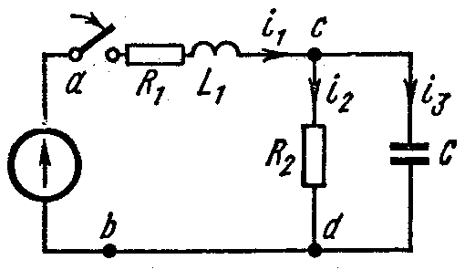
Рис. 10.4

$$i_{1}−i_{2}−i_{3}=0;$$
$$L_{1}\frac{{\text{di}}_{1}}{\text{dt}}+R_{1}i_{1}+R_{2}i_{2}=E;$$
$$i_{2}R_{2}−\frac{1}{C}\int{i_{2}}\text{dt}=0\text{.}$$
В этих уравнениях $i_{1},i_{2}$ и $i_{3}$ — полные токи. Каждый из них состоит из свободного и принужденного токов. Для того чтобы от этой системы уравнений перейти к уравнениям для свободных токов, «освободим» систему от вынуждающих э.д.с. (в нашем случае от э.д.с. Е) и вместо $i_{1}$ запишем $i_{1\text{CB}},$ вместо $i_{2}$ — $i_{2\text{CB}},$ и т.д.. Получим:
$$i_{1\text{CB}}−i_{2\text{CB}}−i_{3\text{CB}}=0;$$
$L_{1}\frac{{\text{di}}_{1\text{CB}}}{\text{dt}}+i_{1\text{CB}}R_{1}+i_{2\text{CB}}R_{2}=0$ (10.7)
$$i_{2\text{СВ}}R_{2}−\frac{1}{C}\int{i_{2\text{СВ}}}\text{dt}=0\text{.}$$
Заметим, что для любого контура любой электрической цепи сумма падений напряжений от свободных составляющих токов равна нулю.

§ 10.11. АЛГЕБРАИЗАЦИЯ СИСТЕМЫ УРАВНЕНИЙ ДЛЯ СВОБОДНЫХ ТОКОВ

В § 10.3 говорилось о том, что свободный ток представляет собой решение однородного дифференциального уравнения (уравнения без правой части).
Как известно из курса математики, решение однородного дифференциального уравнения записывается в виде показательных функций ${\text{Ae}}^{\text{pt}}$. Таким образом, уравнение для каждого свободного тока можно представить в виде
$$i_{\text{CB}}={\text{Ae}}^{\text{pt}}\text{.}$$
Постоянная интегрирования А для каждого свободного тока своя (или свои). Показатели же затухания р одинаковы для всех свободных токов. Физически это объясняется тем, что вся цепь охвачена единым (общим) переходным процессом.
Составим производную от свободного тока:
$$\frac{{\text{di}}_{\text{CB}}}{\text{dt}}=\frac{d}{\text{dt}}({\text{Ae}}^{\text{pt}})={\text{pAe}}^{\text{pt}}={\text{pi}}_{\text{CB}}\text{.}$$
Следовательно, производную от свободного тока можно заменить на ${\text{pi}}_{\text{CB}}$, а свободное напряжение на индуктивности $L\frac{{\text{di}}_{\text{CB}}}{\text{dt}}$ на ${\text{Lpi}}_{\text{CB}}$. Найдем интеграл от свободного тока:
$$\int{i_{\text{CB}}}\text{dt}=\int{{\text{Ae}}^{\text{pt}}}\text{dt}=\frac{{\text{Ae}}^{\text{pt}}}{p}=\frac{i_{\text{CB}}}{p}\text{.}$$
Постоянная интегрирования взята здесь равной нулю, так как свободные составляющие не содержат не зависящих от времени слагаемых.
Следовательно, интеграл от свободного тока можно заменить на $\frac{i_{\text{CB}}}{p},$ а свободное напряжение на конденсаторе $\frac{1}{C}\int{i_{\text{СВ}}}\text{dt}$ на $\frac{i_{\text{CB}}}{\text{Cp}}$.
В систему дифференциальных уравнений для свободных токов подставим ${\text{Lpi}}_{\text{CB}}$ вместо $L\frac{{\text{di}}_{\text{CB}}}{\text{dt}}$ и $\frac{i_{\text{CB}}}{\text{Cp}}$ вместо $\frac{1}{C}\int{i_{\text{СВ}}}\text{dt}$. Получим:

$$i_{1\text{CB}}−i_{2\text{CB}}−i_{3\text{CB}}=0;$$
$(L_{1}p+R_{1})i_{1\text{CB}}+i_{2\text{CB}}R_{2}=0$ (10.8)
$$i_{2\text{CB}}R_{2}−\frac{i_{2\text{CB}}}{\text{Cp}}=0$$
Уравнения (10.8) представляют собой систему алгебраических уравнений относительно $i_{1\text{CB}},i_{2\text{CB}},i_{3\text{CB}}$ и в отличие от исходной системы не содержат производных и интегралов.
Переход от системы линейных дифференциальных уравнений к системе алгебраических уравнений называют алгебраизацией системы дифференциальных уравнений для свободных токов. Можно сказать, что система (10.8) есть результат алгебраизации системы дифференциальных уравнений (10.7).

10.12. СОСТАВЛЕНИЕ ХАРАКТЕРИСТИЧЕСКОГО УРАВНЕНИЯ СИСТЕМЫ

Число алгебраических уравнений равно числу неизвестных свободных токов. Положим, что р известно (в действительности оно пока не найдено и будет определено в дальнейшем) и решим систему (10.7) относительно $i_{1\text{CB}},i_{2\text{CB}},i_{3\text{CB}}$. Получим
$i_{1\text{CB}}=\frac{Δ_{1}}{Δ};$ $i_{2\text{CB}}=\frac{Δ_{2}}{Δ};$ $i_{3\text{CB}}=\frac{Δ_{3}}{Δ},$
где $Δ$ — определитель системы. В рассмотренном примере
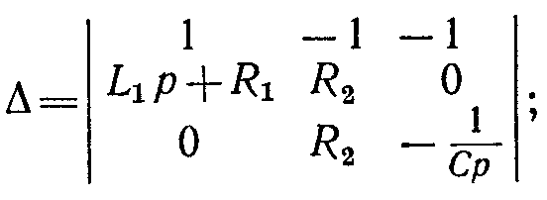
$Δ$₁ получим из определителя системы $Δ$ путем замены первого столбца правой частью уравнений (10.8):
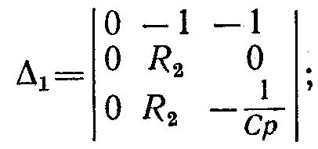
$Δ_{1}$ получим из $Δ$ путем замены второго столбца правой частью системы (10.8).
Так как в правой части системы (10.8) находятся нули, то в каждом из определителей $Δ_{1}$, $Δ_{2}$ и $Δ_{3}$ один из столбцов будет состоять из нулей.
Известно, что если в определителе один из столбцов состоит из нулей, то этот определитель равен нулю. Следовательно, $Δ_{1}=0,$ $Δ_{2}=0,$$Δ_{3}=0\text{.}$.
Из физических соображений ясно, что каждый из свободных токов не может быть равен нулю, ибо в этом случае не будут выполнены законы коммутации. Однако из предыдущего следует, что
$i_{1\text{CB}}=\frac{0}{Δ};$ $i_{2\text{CB}}=\frac{0}{Δ};$ $i_{3\text{CB}}=\frac{0}{Δ}\text{.}$
Свободные токи могут быть не равны нулю в том случае, если определитель системы $Δ$ равен нулю:
$Δ=0\text{.}$ (10.9)
При этом каждый из токов представляет собой неопределенность
$i_{1\text{CB}}=\frac{Δ_{1}}{Δ}=\frac{0}{0};$ $i_{2\text{CB}}=\frac{Δ_{2}}{Δ}=\frac{0}{0};$…,
раскрыв которую, можно получить действительное значение каждого свободного тока.
Раскрытием неопределенностей здесь заниматься не будем, а воспользуемся тем существенным для дальнейшего выводом, что определитель $Δ$ алгебраизированной системы уравнений должен равняться нулю.
Уравнение $Δ$ = 0 называют характеристическим уравнением. Единственным неизвестным в нем является р.

§ 10.13. СОСТАВЛЕНИЕ ХАРАКТЕРИСТИЧЕСКОГО УРАВНЕНИЯ ПУТЕМ ИСПОЛЬЗОВАНИЯ ВЫРАЖЕНИЯ ДЛЯ ВХОДНОГО СОПРОТИВЛЕНИЯ ЦЕПИ НА ПЕРЕМЕННОМ ТОКЕ

Характеристическое уравнение для определения р часто составляют более простым путем по сравнению с путем, обсуждавшимся в предыдущем параграфе. С этой целью составляют выражение входного сопротивления для любой ветви цепи на переменном токе [обозначим его $Z(jω)$], заменяют в нем $jω$ на р [получают Z (р)] и приравнивают Z (р) нулю.

§ 10.14. ОСНОВНЫЕ И НЕОСНОВНЫЕ НЕЗАВИСИМЫЕ НАЧАЛЬНЫЕ ЗНАЧЕНИЯ

Для сложных схем со многими накопителями энергии число независимых начальных значений (начальных условий) может оказаться больше, чем порядок характеристического уравнения, и, следовательно, больше числа постоянных интегрирования.
В этом случае при определении постоянных интегрирования используют не все независимые начальные условия, а часть из них.
Основными независимыми начальными условиями называют те токи в индуктивностях и напряжения на емкостях, которые могут быть заданы независимо от других. Остальные независимые начальные условия называют неосновными.

§ 10.15. ОПРЕДЕЛЕНИЕ СТЕПЕНИ ХАРАКТЕРИСТИЧЕСКОГО УРАВНЕНИЯ

Степень характеристического уравнения цепи необходимо уметь оценивать, взглянув на схему, в которой исследуется переходный процесс. Быстрая ориентация в этом вопросе дает возможность определить трудоемкость предстоящих выкладок и способствует выявлению ошибки, если она возникнет при составлении характеристического уравнения.
Степень характеристического уравнения равна числу основных независимых начальных условий в послекоммутационной схеме после максимального ее упрощения и не зависит от вида э. д. с. в схеме.
Упомянутое упрощение состоит в том, что последовательно и параллельно соединенные индуктивности должны быть заменены одной эквивалентной; емкости, включенные последовательно и параллельно, тоже должны быть заменены эквивалентной.
Так, применительно к схеме рис. 10.6 последовательно включенные $L_{1}'$ и $L_{1}\text{\} \{}$ следует заменить на $L_{1}=L_{1}'+L_{1}\text{ +- 2M\} \{}$, если между ними есть магнитная связь (если нет магнитной связи, то М = 0), а емкости $C_{3}\text{',}C_{3}\text{\} \{}$ и $C_{4}$ — на емкость
$$C_{5}=C_{4}+C_{3}'C_{3}\text{\} over \{C rSub \{ size 8\{3\} \} '+C rSub \{ size 8\{3\} \} }\text{.}$$
Начальное значение напряжения на емкости С₅ равно начальному значению напряжения на С₄.
В результате упрощений схемы рис. 10.6 получаем схему рис. 10.7, в которой две индуктивности и одна емкость. Все три независимые начальные значения — основные. Следовательно, порядок характеристического уравнения будет третий.
Две параллельно соединенные индуктивности Ь^ и Ь^, (без активных сопротивлений), между которыми есть взаимная индуктивность М, с начальными значениями токов (\ (0) и ('а (0) могут быть заменены одной эквивалентной
$$L_{Э}=\frac{L_{1}L_{2}−M^{2}}{L_{1}+L_{2}±2M}\text{.}$$

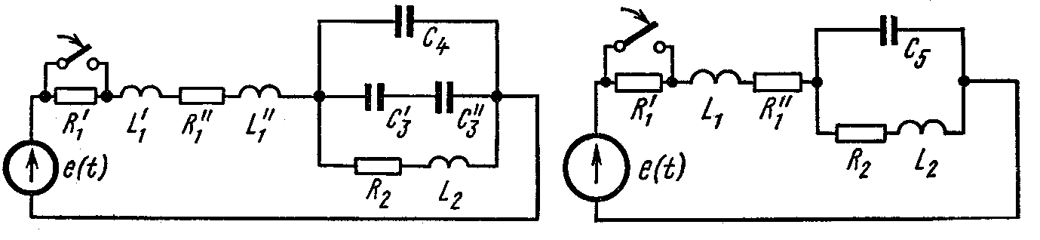
Рис. 10.6 Рис. 10.7

Минус в знаменателе соответствует согласному, плюс — встречному включению. Начальное значение тока через L_{Э} равно $i_{1}(0)+i_{2}(0)$. Обратим внимание на то, что порядок характеристического уравнения не зависит от того, имеется ли магнитная связь между индуктивностями схемы или она отсутствует.

§ 10. 16. СВОЙСТВА КОРНЕЙ ХАРАКТЕРИСТИЧЕСКОГО УРАВНЕНИЯ

Число корней характеристического уравнения равно степени этого уравнения. Так, если характеристическое уравнение представляет собой уравнение первой степени, то оно имеет один корень, если второй степени, — два корня и т. д. Уравнение первой степени имеет всегда отрицательный действительный (не мнимый и не комплексный) корень.
Уравнение второй степени может иметь:
а) два действительных неравных отрицательных корня;
б) два действительных равных отрицательных корня;
в) два комплексно сопряженных корня с отрицательной действительной частью.
Уравнение третьей степени может иметь:
а) три действительных неравных отрицательных корня;
б) три действительных отрицательных корня, из которых два равны друг другу;
в) три действительных равных отрицательных корня;
г) один действительный отрицательный корень и два сопряженных с отрицательной действительной частью.

§ 10.17. ОТРИЦАТЕЛЬНЫЕ ЗНАКИ ДЕЙСТВИТЕЛЬНЫХ ЧАСТЕЙ КОРНЕЙ ХАРАКТЕРИСТИЧЕСКИХ УРАВНЕНИЙ

Свободный процесс происходит в цепи, освобожденной от источника э.д.с. Он описывается слагаемыми вида Ае^{pt}. В цепи, освобожденной от источников э.д.с., свободные токи не могут протекать сколь угодно длительно, так как в цепи отсутствуют источники энергии, которые были бы способны в течение сколь угодно длительного времени покрывать тепловые потери от свободных токов, т. е. свободные токи должны затухать.
Но если свободные токи (выраженные слагаемыми е^{pt}) должны затухать (спадать) во времени, то действительная часть р должна быть отрицательной.
Обсудим характер изменения свободных составляющих для простейших переходных процессов в цепях с характеристическим уравнением первого и второго порядков.
Если число корней характеристического уравнения больше двух, то свободный процесс может быть представлен как процесс, составленный из нескольких простейших процессов.

§ 10.18. ХАРАКТЕР СВОБОДНОГО ПРОЦЕССА ПРИ ОДНОМ КОРНЕ

Когда характеристическое уравнение имеет один корень, свободный ток выражается так:
$i_{\text{CB}}={\text{Ae}}^{−\text{at}},$ (10.12а)
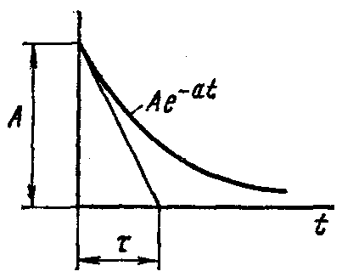
где р = – а зависит только от параметров цепи, A — от параметров цепи, э. д. с. и момента включения. характер изменения $i_{\text{CB}}$ при A > 0 показан на рис. 10.8.

рис.,10.8

За интервал времени $t=τ=\frac{1}{a}$ функция ${\text{Ae}}^{−\text{at}}$ уменьшится в е = =2,71 раза. действительно, при $t=τ=\frac{1}{a}$
$\text{at}=aτ=a\frac{1}{a}=1;$ $e^{−\text{at}}=e^{−aτ}=e^{−1}=\frac{1}{e}=\frac{1}{2,\text{71}}\text{.}$
Величину $τ=\frac{1}{a}=\frac{1}{\left|p\right|}$ принято называть постоянной времени цепи; $τ$ зависит от вида схемы и параметров ее. так, для цепи рис. 10.2 $τ=\frac{L}{R}$, для цепи рис. 10.3, а $τ=\text{RC}$ (для цепи рис. 10.18 $τ=\frac{R_{1}R_{2}C}{R_{1}+R_{2}}$)
и т. д.

§ 10.19. ХАРАКТЕР СВОБОДНОГО ПРОЦЕССА ПРИ ДВУХ ДЕЙСТВИТЕЛЬНЫХ НЕРАВНЫХ КОРНЯХ

Пусть $p_{1}=−a$ и $p_{2}=−b$. Для определенности положим b > a; тогда $i_{\text{CB}}=A_{1}e^{−\text{at}}+A_{2}e^{−\text{bt}}\text{.}$ (10.12б)
Характер изменения свободного тока при различных по величине и знаку постоянных интегрирования A₁ и A₂ качественно иллюстрируется кривыми рис. 10.9, а, б, в, г; кривая 1 представляет собой функцию $A_{1}e^{−\text{at}}$; кривая 2 — функцию $A_{2}e^{−\text{bt}}$, результирующая («жирная») кривая получена путем суммирования ординат кривых 1 и 2.

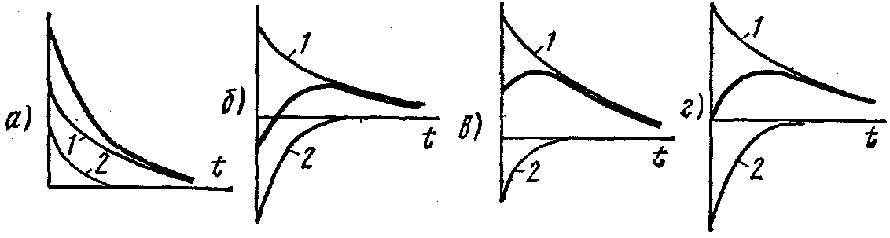
Рис. 10.9

Для рис. 10.9, а А₁ > 0 и A₂ > 0;
для рис. 10.9. б А₁ > 0, A₂ < 0, |А₂| > A₁;
для рис. 10. 9, в А₁ > 0, A₂ < 0, |А₂| < A₁;
для рис. 10.9, г А₁ > 0, A₂ < 0, |А₂| = A₁.

§ 10.20. ХАРАКТЕР СВОБОДНОГО ПРОЦЕССА ПРИ ДВУХ РАВНЫХ КОРНЯХ

Известно, что если среди корней характеристического уравнения есть два равных корня р₁ = р₂ = – а, то соответствующие слагаемые решения должны быть взяты в таком виде:
$A_{1}e^{\text{pt}}+A_{2}{\text{te}}^{\text{pt}}=(A_{1}+A_{2}t)e^{\text{pt}}\text{.}$ (10.13)
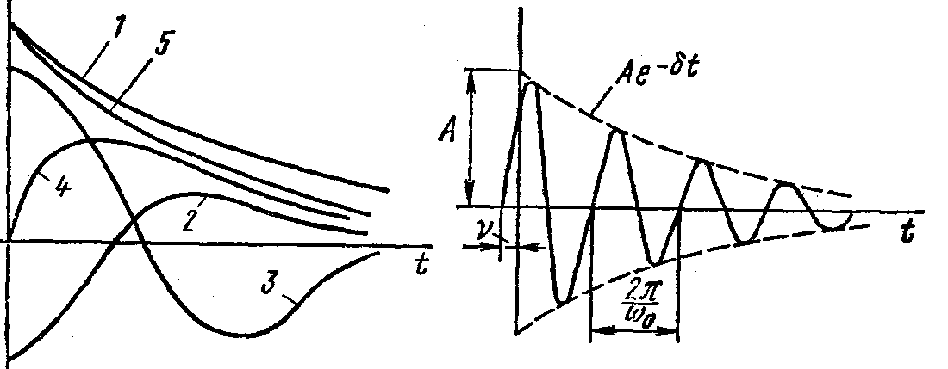
Рис. 10.10 Рис. 10.11

На рис. 10.10 построены пять кривых. Они показывают возможный характер изменения функции $(A_{1}+A_{2}t)e^{\text{pt}}$ при различных знаках постоянных интегрирования A₁ и A₂, а также когда одна из постоянных равна нулю.
Кривая 1 — при А₁ > 0 и A₂ > 0.
Кривая 2 — при А₁ < 0 и A₂ > 0.
Кривая 3 — при А₁ > 0 и A₂ < 0.
Кривая 4 — при А₁ = 0 и A₂ > 0.
Кривая 5 — при А₁ > 0 и A₂ = 0.

§ 10.21. ХАРАКТЕР СВОБОДНОГО ПРОЦЕССА ПРИ ДВУХ КОМПЛЕКСНО СОПРЯЖЕННЫХ КОРНЯХ

Комплексные корни всегда встречаются попарно сопряженными. Так, если один корень $p_{1}=−δ+{jω}_{0}$, то другой $p_{1}=−δ−{jω}_{0}$.
Соответствующее им слагаемое решения, должно быть взято в таком виде
$i_{\text{CB}}={\text{Ae}}^{−δt}\text{sin}(ω_{0}t+ν)\text{.}$ (10.14)
Формула (10.14) описывает затухающее синусоидальное колебание (рис. 10.11) при угловой частоте $ω_{0}$ и начальной фазе $ν$. Огибающая колебания определяется кривой Ае^{-δt}. Чем больше δ тем быстрее затухает колебательный процесс; A и $ν$ определяются значениями параметров схемы, начальными условиями и величиной э.д.с. источника; $ω_{0}$и δ зависят только от параметров цепи после коммутации; $ω_{0}$ называют угловой частотой свободных колебаний; δ — коэффициентом затухания.
§ 10.24. ОПАСНЫЕ ПЕРЕНАПРЯЖЕНИЯ, ВЫЗЫВАЕМЫЕ РАЗМЫКАНИЕМ ВЕТВЕЙ В ЦЕПЯХ, СОДЕРЖАЩИХ ИНДУКТИВНОСТЬ

При размыкании рубильников (ключей) в электрических цепях, содержащих значительные индуктивности, на отдельных участках электрических цепей могут возникать напряжения, во много раз превышающие установившиеся. Напряжения, превышающие установившиеся, называют перенапряжениями. Они могут оказаться настолько значительными, что вызовут пробой изоляции и выведут из строя измерительную аппаратуру.
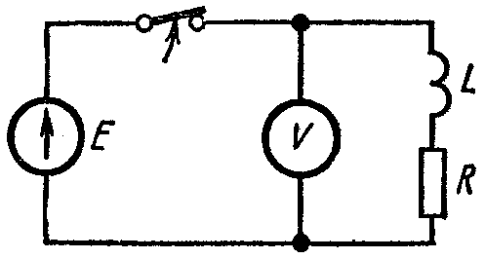
Пример 117. К зажимам индуктивной катушки с R = 100 Ом, L= 10 Гн подключен вольтметр (рис. 10.17). Сопротивление вольтметра R_{V} = 3000 Ом; Е = 100 В. Приближенно найти величину напряжения на зажимах вольтметра при t = 0, если допустить, что размыкание ключа произойдет мгновенно и дуги не возникнет.

Рис. 10.17
Решение. До размыкания ключа через L протекает ток $i=E/R=1A$. В индуктивности была запасена магнитная энергия. Если допустить, что размыкание ключа произошло мгновенно и дуги не возникло, и учесть, что ток через индуктивность должен оставаться равным 1А, то по замкнутому контуру, составленному вольтметром и катушкой, за счет запаса энергии магнитного поля индуктивности в первое мгновение будет протекать ток в 1А. При этом на вольтметре будет пик напряжения порядка 3000 В. Протекание большого импульса тока через вольтметр может вызвать перегорание катушки прибора и выход его из строя.
При размыкании ключа с конечной скоростью между расходящимися контактами ключа схемы рис. 10.17 возникнет электрическая дуга. Это приведет к тому, что увеличение напряжения на вольтметре будет меньше, чем в рассмотренном ранее идеализированном случае, когда ключ размыкался мгновенно без дуги (искры) .
Чтобы не «сжечь» вольтметр в цепи рис. 10.17, сначала надо отключить вольтметр, а затем разомкнуть ключ.
Перенапряжения проявляются тем сильнее, чем больше индуктивности в цепях. Особенно опасны они в цепях постоянного тока, содержащих индуктивности порядка единиц и десятков генри. В таких цепях при отключениях соблюдают специальные меры предосторожности (отключение ключа после введения дополнительных активных сопротивлений в цепь).

§ 10.25. ОБЩАЯ ХАРАКТЕРИСТИКА МЕТОДОВ АНАЛИЗА ПЕРЕХОДНЫХ ПРОЦЕССОВ В ЛИНЕЙНЫХ ЭЛЕКТРИЧЕСКИХ ЦЕПЯХ

Расчет переходных процессов в любой линейной электрической цепи состоит из следующих основных операций:
1) выбора положительных направлений токов в ветвях цепи;
2) определения значений токов и напряжений непосредственно до коммутации;
3) составления характеристического уравнения и определения его корней;
4) получения выражений для искомых токов и напряжений как функции времени.
Широко распространенными методами расчета переходных процессов являются:
1) метод, называемый в литературе классическим;
2) операторный метод;
3) метод расчета путем применения интеграла Дюамеля.
Для всех этих методов перечисленные четыре операции (или этапы расчета) являются обязательными.
Для всех методов' первые три операции (о них говорилось уже) совершаются одинаково, и их нужно рассматривать как общую для всех методов часть расчета.
Различие между методами имеет место на четвертом, наиболее трудоемком этапе расчета.
Чаще используют классический и операторный методы, реже — метод расчета с применением интеграла Дюамеля. В дальнейшем будут даны сравнительная оценка и рекомендуемая область применения каждого из них (см. § 10.56).

§ 10.26. ОПРЕДЕЛЕНИЕ КЛАССИЧЕСКОГО МЕТОДА РАСЧЕТА ПЕРЕХОДНЫХ ПРОЦЕССОВ

Классическим методом расчета переходных процессов называют метод расчета, в котором решение дифференциального уравнения берут в виде суммы принужденного и свободного решений и в котором определение постоянных интегрирования, входящих в выражение для свободного тока (или напряжения), производят путем совместного решения системы линейных алгебраических уравнений по известным значениям корней характеристического уравнения и известным значениям свободной составляющей тока и ее производных, взятых при t = 0+.

§ 10.27. ОПРЕДЕЛЕНИЕ ПОСТОЯННЫХ ИНТЕГРИРОВАНИЯ В КЛАССИЧЕСКОМ МЕТОДЕ

Как известно из предыдущего, уравнения для любого свободного тока или любого свободного напряжения можно представить в виде суммы экспоненциальных слагаемых. Число членов суммы равно числу корней характеристического уравнения.
Так, при двух действительных неравных корнях
$$i_{\text{CB}}=A_{1}e^{p_{1}t}+A_{2}e^{p_{2}t};$$
при трех действительных неравных корнях
$$i_{\text{CB}}=A_{1}e^{p_{1}t}+A_{2}e^{p_{2}t}+A_{3}e^{p_{3}t}\text{.}$$
Для любой схемы с помощью уравнений Кирхгофа и законов коммутации можно найти:
1) числовое значение искомого свободного тока при t = 0, обозначим его i_{СВ}(0+),
2) числовое значение первой или высших производных от свободного тока, взятых при t = 0. Числовое значение первой производной от свободного тока при t = 0+ обозначим через i’_{СВ}(0+); второй — через i"_{СВ} (0+) и т. д.
Рассмотрим методику определения постоянных интегрирования A₁, A₂,…, полагая известными i_{CB}(0+), i'_{СВ}(0+), i"_{CB}(0+) и значения корней р₁, р₂,…
Если характеристическое уравнение цепи представляет собой уравнение первого порядка, то $i_{\text{CB}}={\text{Ae}}^{\text{pt}}$. Постоянная интегрирования А определяется по значению свободного тока i_{СВ}(0+):
$A=i_{\text{CB}}(0+)\text{.}$ (10.15)
Если характеристическое уравнение имеет второй порядок и корни его действительны и не равны, то
$i_{\text{CB}}=A_{1}e^{p_{1}t}+A_{2}e^{p_{2}t};$ (10.16)
Продифференцируем это уравнение по времени:
$i'_{\text{CB}}=p_{1}A_{1}e^{p_{1}t}+p_{2}A_{2}e^{p_{2}t};$ (10.16')
Запишем уравнения (10.16) и (10.16') при t = 0 (учтем, что при t = 0 $e^{p_{1}t}=e^{p_{2}t}=1$); получим
$i_{\text{CB}}(0+)=A_{1}+A_{2};$ (10.17)
$i'_{\text{CB}}(0+)=p_{1}A_{1}+p_{2}A_{2}\text{.}$ (10.17')
В этой системе уравнений известными являются $i_{\text{CB}}(0+),$ $i'_{\text{CB}}(0+),$ p₁ и p₂; неизвестными — А₁ и A₂.
Совместное решение (10.17) и (10.17') дает
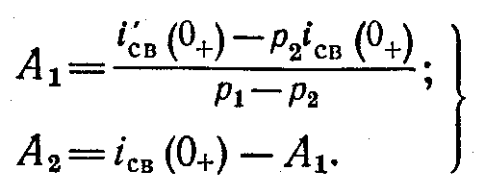 (10.17")
Если корни характеристического уравнения являются комплексно сопряженными, то свободный ток берут в таком виде:
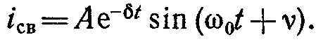 (10.18)
Угловая частота $ω_{0}$ и показатель затухания $δ$ известны из решения характеристического уравнения.
Определение двух неизвестных A и $ν$ производят и в этом случае по значениям $i_{\text{CB}}(0+),$ $i'_{\text{CB}}(0+)$.
Продифференцировав по времени уравнение (10.18), получим
Запишем уравнение (10.18') при t= 0+:
Таким образом, для определения неизвестных А и $ν$ имеем два уравнения:
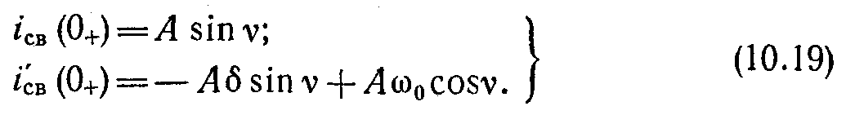
Для цепи, имеющей характеристическое уравнение третьего порядка, свободный ток
$i_{\text{CB}}=A_{1}e^{p_{1}t}+A_{2}e^{p_{2}t}+A_{3}e^{p_{3}t}\text{.}$ (10.20)
Найдем первую, а затем вторую производную от левой и правой частей уравнения (10.20);
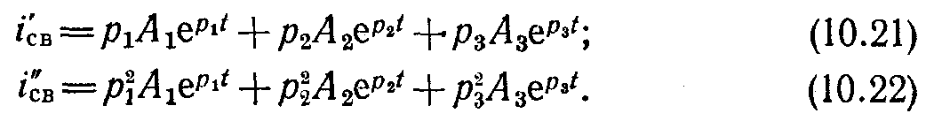
Запишем (10.20), (10.21) и (10.22) при t == 0+:
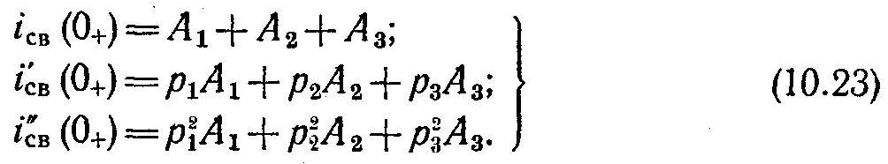
Система уравнений (10.23) представляет собой систему трех линейных алгебраических уравнений с тремя неизвестными: А₁, А₂ и А₃. Все остальные входящие в нее величины [р₁, р₂, р₃, i_{СВ} (0+), i'_{CB} (0+), i"_{CB}(0+)] известны.
Вначале для облегчения нахождения величины и ее производной при t = 0+ рекомендуется решать задачу относительно тока через L. или напряжения на С и только затем, используя законы Кирхгофа, определять любую другую величину через найденную.

§ 10.31. ВВЕДЕНИЕ К ОПЕРАТОРНОМУ МЕТОДУ

Операторный метод тоже основан на использовании понятия об изображении функций времени. В операторном методе каждой функции времени соответствует функция новой переменной, обозначаемой буквой р, и наоборот — функции переменной р отвечает определенная функция времени.
Переход от функции времени к функции р осуществляют с помощью преобразования (прямого) Лапласа.
Таким образом, операторный метод расчета переходных процессов представляет собой метод расчета, основанный на преобразовании Лапласа.
Операторный метод позволяет свести операцию дифференцирования к умножению, а операцию интегрирования — к делению. Это облегчает интегрирование дифференциальных уравнений.

§ 10.32. ПРЕОБРАЗОВАНИЕ ЛАПЛАСА

Условимся под р понимать комплексное число
p = a + jb, (10.24)
где а — действительная, b — мнимая часть этого комплексного числа. (В ряде книг вместо буквы р пишут s.)
В дальнейшем в соответствии с установившейся практикой коэффициент b с учетом знака условимся называть не коэффициентом при мнимой части комплекса (чем он в действительности является), а мнимой частью. Функцию времени (ток, напряжение, э.д.с., заряд) обозначают $f(t)$ и называют оригиналом. Ей соответствует функция $F(p)$, называемая изображением, которая определяется следующим образом:
$F(p)=\int_{0}^{∞}{f(t)e^{−\text{pt}}}\text{dt}$ (10.25)
Соответствие между функциями $F(p)$ и $f(t)$ записывают так:
$F(p)$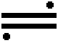$f(t)\text{.}$ (10.26)
Знак называют знаком соответствия.
Верхний предел интеграла (10.25) равен бесконечности. Интегралы с бесконечным верхним пределом называют несобственными. Если в результате интегрирования и подстановки пределов получают конечное число (не бесконечность), то говорят, что интеграл сходится.
В курсе математики доказывается, что интеграл (10.25), в состав которого входит функция $e^{−\text{pt}}=e^{−\text{at}}e^{−\text{jbt}}$, сходится только в том случае, когда модуль функции $f(t)$, если и увеличивается с ростом t, то все же медленнее, чем модуль функции $e^{\text{pt}}$, равный $e^{\text{at}}$.
Практически все функции $f(t)$, с которыми имеют дело электрики, радисты, автоматчики, этому условию удовлетворяют.
Найдем изображения некоторых простейших функций.

§ 10.33. ИЗОБРАЖЕНИЕ ПОСТОЯННОЙ

Требуется найти изображение функции $f(t)$ = А, где A — постоянная величина. С этой целью в (10.25) вместо $f(t)$ подставим А и проведем интегрирование:
$$F(p)=\int_{0}^{∞}{{\text{Ae}}^{−\text{pt}}\text{dt}}=A(−\frac{1}{p})\int_{0}^{∞}{d(e^{−\text{pt}})}=−\frac{{\text{Ae}}^{−\text{pt}}}{p}\underset{0}{\overset{∞}{|}}=\frac{A}{p}\text{.}$$
Следовательно, изображение постоянной равно постоянной, деленной на р:
A $\frac{A}{p}\text{.}$ (10.27)

§ 10.34. ИЗОБРАЖЕНИЕ ПОКАЗАТЕЛЬНОЙ ФУНКЦИИ

Вместо $f(t)$ в (10.25) подставим $e^{αt}$:
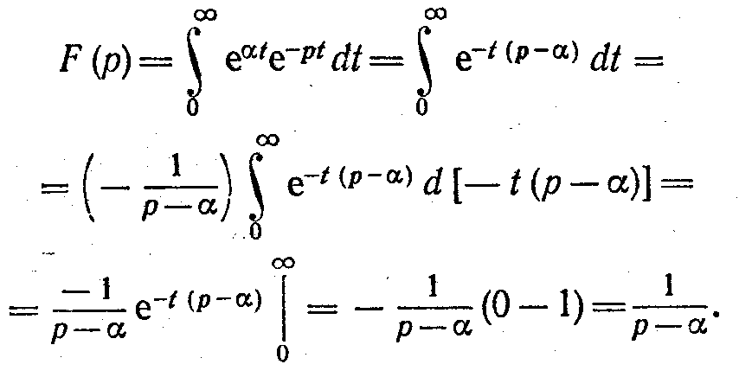
Таким образом,
$e^{αt}$$\frac{1}{p−α}\text{.}$ (10.28)
При выводе формулы (10.28) (при подстановке пределов) было учтено, что действительная часть оператора р больше, чем $α$, т. е. а > $α$. Только при этом условии интеграл сходится.
Из формулы (10.28) вытекает ряд важных следствий. Положив в ней $α$ = jω, получим
$e^{jωt}$ $\frac{1}{p−jω}\text{.}$ (10.29)
Формула (10.29) дает возможность найти изображение комплекса синусоидального тока:
$$I_{m}e^{j(ωt+ψ)}=I_{m}e^{jωt}\text{.}$$
С этой целью обе части (10.29) умножим на постоянное число $I_{m}$. Получим
$I_{m}e^{jωt}$$I_{m}\frac{1}{p−jω}\text{.}$ (10.30)
Аналогично, изображение комплекса синусоидального напряжения
$U_{m}e^{jωt}$$U_{m}\frac{1}{p−jω}\text{.}$ (10.31)
Функции $e^{αt}$ соответствует изображение $\frac{1}{p−α}$, т. е.
$e^{−αt}$$\frac{1}{p+α}\text{.}$ (10.32)

§ 10.35. ИЗОБРАЖЕНИЕ ПЕРВОЙ ПРОИЗВОДНОЙ

Известно, что функции $f(t)$ соответствует изображение $F(p)$. Требуется найти изображение первой производной $\frac{\text{df}(t)}{\text{dt}}$, если известно, что значение функции $f(t)$при t = 0 равно $f(0)$.
Подвергнем функцию $\frac{\text{df}(t)}{\text{dt}}$ преобразованию Лапласа:
Интегрирование произведем по частям; обозначив
$e^{−\text{pt}}=u$ и $d[f(t)]=\text{dv},$
имеем
$$\int{\text{udv}}=\text{uv}−\int{\text{vdu}\text{.}}$$
Следовательно,
$$\int_{0}^{∞}{e^{−\text{pt}}d[f(t)]}=e^{−\text{pt}}f(t)\underset{0}{\overset{∞}{|}}−\int_{0}^{∞}{f(t)d[e^{−\text{pt}}]\text{.}}$$
Но
$$e^{−\text{pt}}f(t)\underset{0}{\overset{∞}{|}}=0−f(0)=−f(0),$$
а
$$−\int_{0}^{∞}{f(t){\text{de}}^{−\text{pt}}}=p\int_{0}^{∞}{f(t)e^{−\text{pt}}\text{dt}}=\text{pF}(p)\text{.}$$
Таким образом,
$\int_{0}^{∞}{\frac{\text{df}(t)}{\text{dt}}e^{−\text{pt}}\text{dt}}=\text{pF}(p)−f(0)\text{.}$ (10.33')
или
$\frac{\text{df}(t)}{\text{dt}}$ $\text{pF}(p)−f(0)\text{.}$ (10.33)

§ 10.36. ИЗОБРАЖЕНИЕ НАПРЯЖЕНИЯ НА ИНДУКТИВНОСТИ

Изображение тока i равно I(р). Запишем изображение напряжения на индуктивности:
$$u_{L}=L\frac{\text{di}}{\text{dt}}\text{.}$$
По формуле (10.33),
$\frac{\text{di}}{\text{dt}}$$\text{pI}(p)−i(0)\text{.}$
где i (0) — значение тока i при t = 0.
Следовательно,
$L\frac{\text{di}}{\text{dt}}\text{.}$ $\text{LpI}(p)−\text{Li}(0)\text{.}$ (10.34)
Если i(0) == 0, то
$L\frac{\text{di}}{\text{dt}}\text{.}$ $\text{LpI}(p)\text{.}$ (10.34')

§ 10.37. ИЗОБРАЖЕНИЕ ВТОРОЙ ПРОИЗВОДНОЙ

Без вывода дадим формулу
$\frac{d^{2}f(t)}{{\text{dt}}^{2}}$ $p^{2}F(p)−\text{pf}(0)−{\left[\frac{\text{df}(t)}{\text{dt}}\right]}_{t=0}\text{.}$ (10.35)
Следовательно, изображением второй производной тока i будет следующее выражение:
$\frac{d^{2}i}{{\text{dt}}^{2}}$$p^{2}I(p)−\text{pi}(0)−i'(0)\text{.}$

§ 10.38. ИЗОБРАЖЕНИЕ ИНТЕГРАЛА

Требуется найти изображение функции $\int_{0}^{t}{f(t)\text{dt}}$, если известно, что изображение функции f(t) равно F (р).
Подвергнем функцию $\int_{0}^{t}{f(t)\text{dt}}$ преобразованию Лапласа:
$$\int_{0}^{∞}{\left[\int_{0}^{t}{f(t)\text{dt}}\right]}e^{−\text{pt}}\text{dt}=−\frac{1}{p}\int_{0}^{∞}{\left[\int_{0}^{t}{f(t)\text{dt}}\right]}d(e^{−\text{pt}})\text{.}$$
Примем
$\int_{0}^{t}{f(t)\text{dt}}=u;$ $d(e^{−\text{pt}})=\text{dv}$
и возьмем интеграл по частям:

$$−\frac{1}{p}\int_{0}^{∞}{\left[\int_{0}^{t}{f(t)\text{dt}}\right]}d(e^{−\text{pt}})=−\frac{1}{p}\left[\int_{0}^{t}{f(t)\text{dt}}\right]e^{−\text{pt}}\underset{0}{\overset{∞}{|}}+$$
$$+\frac{\int_{0}^{∞}{f(t)e^{−\text{pt}}\text{dt}}}{p}=\frac{F(p)}{p}\text{.}$$
Первое слагаемое правой части при подстановке и верхнего и нижнего пределов дает нуль. При подстановке верхнего предела нуль получается за счет ранее наложенного ограничения на функцию f(t) (см. § 10.32), а именно что функция f(t) если и растет с увеличением t, то все же медленнее, чем растет функция е^{at}, где а — действительная часть р. При подстановке нижнего предела нуль получается за счет того, что обращается в нуль $\int_{0}^{t}{f(t)\text{dt}}$. Следовательно, если $f(t)$$F(p)$, то
$\int_{0}^{t}{f(t)\text{dt}}$$\frac{F(p)}{p}\text{.}$ (10.36)

§ 10.39. ИЗОБРАЖЕНИЕ НАПРЯЖЕНИЯ НА КОНДЕНСАТОРЕ

Напряжение на конденсаторе C часто записывают в виде и_{C} = $=\frac{1}{C}\int{\text{idt},}$ где не указаны пределы интегрирования по времени. Более полной является следующая запись:
$$u_{C}=u_{C}(0)+\frac{1}{C}\int_{0}^{t}{\text{idt}},$$
где учтено, что к моменту времени t напряжение на конденсаторе определяется не только током, протекавшим через конденсатор в интервале времени от 0 до i, но и тем напряжением и_{С} (0), которое на нем было при t = 0. В соответствии с формулой (10.36) изображение $\frac{1}{C}\int{\text{idt}}$ равно $\frac{I(p)}{\text{Cp}}$, а изображение постоянной и_{С} (0), есть постоянная, деленная на р. Поэтому изображение напряжения на конденсаторе записывают следующим образом:
$u_{C}$$\frac{I(p)}{\text{Cp}}+\frac{u_{C}(0)}{p}\text{.}$ (10.37)
Приведем простейшие операторные соотношения; часть их была выведена ранее, другая дается без вывода:
Таблица 10.1
Оригинал | Изображение
$$e^{αt}$$ | $$\frac{1}{(p−α)}$$
$$e^{−αt}$$ | $$\frac{1}{(p+α)}$$
$$e^{jωt}$$ | $$\frac{1}{(p−jω)}$$
$$1−e^{−αt}$$ | $$\frac{α}{p(p+α)}$$
$${\text{te}}^{−αt}$$ | $$\frac{1}{(p+α)^{2}}$$
$$(1−αt)e^{−αt}$$ | $$\frac{p}{p^{2}(p+α)}$$
$$\frac{1}{α^{2}}[1−e^{−αt}(1+αt)]$$ | $$\frac{1}{p(p+α)^{2}}$$
$$\frac{t}{a}−\frac{1}{a^{2}}+\frac{e^{−\text{at}}}{a^{2}}$$ | $$\frac{1}{p^{2}(p+a)}$$
$$\frac{1}{a−b}({\text{ae}}^{−\text{at}}−{\text{be}}^{−\text{bt}})$$ | $$\frac{p}{(p+a)(p+b)}$$
$$\frac{1}{a−b}(e^{−\text{bt}}−{\text{be}}^{−\text{at}})$$ | $$\frac{1}{(p+a)(p+b)}$$
$\frac{1}{\text{ab}}+\frac{1}{b−a}\left(\frac{e^{−\text{bt}}}{b}−\frac{e^{−\text{at}}}{a}\right)$ | $$\frac{1}{p(p+a)(p+b)}$$
t | $$\frac{1}{p^{2}}$$

§ 10.40. НЕКОТОРЫЕ ТЕОРЕМЫ И ПРЕДЕЛЬНЫЕ СООТНОШЕНИЯ

1. Теорема смещения в области оригиналов (теорема запаздывания). Если изображение функции $f(t)$ равно , то изображение функции $f(t−τ)$ равно $e^{−pτ}F(p)$.
Теорема доказывается путем подстановки $f(t−τ)$= t₁, в формулу преобразования Лапласа и введения новой переменной $t−τ=t_{1}$, $\text{dt}={\text{dt}}_{1}$, $e^{−\text{pt}}=e^{−pτ}e^{−{\text{pt}}_{1}};$
$$\int_{0}^{∞}{e^{−\text{pt}}}f(t−τ)\text{dt}=e^{−pτ}\int_{0}^{∞}{e^{−{\text{pt}}_{1}}f(t_{1}){\text{dt}}_{1}}=e^{−pτ}F(p)\text{.}$$
2. Теорема смещения в области изображений. Если изображению функции F(р) соответствует функция $f(t)$, то изображению $F(p−λ)$ соответствует функция $e^{λt}f(t)$.
Доказательство производится путем подстановки функции $e^{λt}f(t)$ в формулу преобразования Лапласа:
$$\int_{0}^{∞}{e^{−\text{pt}}e^{λt}f(t)\text{dt}}=\int_{0}^{∞}{e^{−t(p−λ)}f(t)\text{dt}}=F(p−λ)\text{.}$$

4. Нахождение начального значения функции времени f(0) по изображению функции F(р):
$$f(0)=\text{lim}\underset{p→∞}{\text{pF}(p)}\text{.}$$
Это соотношение получают, если в (10.33') р устремим к бесконечности. При этом левая часть (10.33') равна нулю.

5. Нахождение установившегося значения функции времени $f(∞)$ по изображению функции F(р) : $f(∞)=\text{lim}\underset{p→0}{\text{pF}(p)}$.
Соотношение получим, если в (10.33') р устремим к нулю и учтем, что $e_{p→0}^{−\text{pt}}=1$. Будем иметь $\int_{0}^{∞}{\text{df}(t)=f(∞)−f(0)=\underset{p→0}{\text{pF}(p)}}−f(0)\text{.}$
Или $\underset{t→∞}{f(t)}=\text{lim}\underset{p→0}{\text{pF}(p)}\text{.}$

§ 10.41. ЗАКОН ОМА В ОПЕРАТОРНОЙ ФОРМЕ. ВНУТРЕННИЕ Э. Д. С.

На рис. 10.26 изображена часть сложной разветвленной электрической цепи. Между узлами а и b этой цепи включена ветвь, содержащая R, L, C и источник э. д. с. е(t). Ток по ветви обозначим через i.
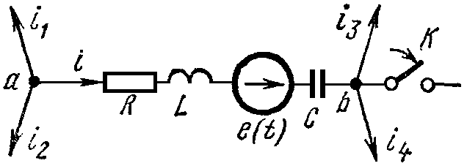
Рис. 10.26

Замыкание ключа К в схеме приводит к переходному процессу. До коммутации ток i = i (0₋) и напряжение на конденсаторе и_{С} = u_{C} (0₋).
Выразим потенциал точки а через потенциал точки b для послекоммутационного режима:
$$ϕ_{a}=ϕ_{b}+u_{C}+u_{L}+u_{R}−e(t);$$
$$u_{\text{ab}}=ϕ_{a}−ϕ_{b}=u_{R}+u_{L}+u_{C}−e(t)\text{.}$$
Вместо $u_{L}$ запишем $L\frac{\text{di}}{\text{dt}}$, вместо u_{С} запишем $u_{C}(0)+\frac{1}{C}\int_{0}^{t}{\text{idt}}\text{.}$ Тогда
$u_{\text{ab}}=\text{iR}+L\frac{\text{di}}{\text{dt}}+u_{C}(0)+\frac{1}{C}\int_{0}^{t}{\text{idt}}−e(t)\text{.}$ (10.38)
К уравнению (10.38) применим преобразование Лапласа. Преобразование Лапласа является линейным, поэтому изображение суммы равно сумме изображений.
Каждое слагаемое уравнения (10.38) заменим операторным изображением:
вместо iR запишем RI(p); вместо $u_{\text{ab}}$ запишем $U_{\text{ab}}(p)$;
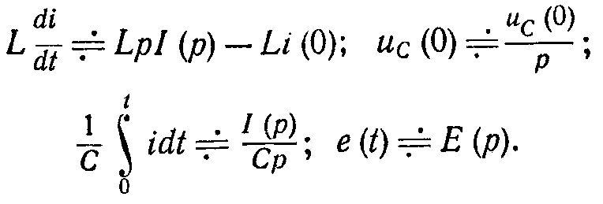
Получим
$U_{\text{ab}}(p)=I(p)(R+\text{pL}+\frac{1}{\text{Cp}})−\text{Li}(0)+\frac{u_{C}(0)}{p}−E(p)\text{.}$ (10.39)
Смысл проведенного преобразования состоит в том, что вместо дифференциального уравнения (10.38) получили алгебраическое уравнение (10.39), связывающее изображение тока $I(p)$ с изображением э. д. с. Е(р) и изображением напряжения $U_{\text{ab}}(p)$. Из уравнения (10.39) следует, что
$I(p)=\frac{U_{\text{ab}}(p)+\text{Li}(0)−\frac{u_{C}(0)}{p}+E(p)}{Z(p)}\text{.}$ (10.40)
где $Z(p)$ представляет собой операторное сопротивление участка цепи между точками а и b. Структура его аналогична структуре комплекса сопротивления того же участка, цепи переменному току, если $jω$ заменить на р (ср. с § 10.13).
Уравнение (10.40) может быть названо законом Ома в операторной форме для участка цепи, содержащего э.д.с. Оно записано при ненулевых начальных условиях.
Слагаемое $\text{Li}(0)$ представляет собой внутреннюю э.д.с., обусловленную запасом энергии в магнитном поле индуктивности L, вследствие протекания через нее тока i(0) непосредственно до коммутации.
Слагаемое $\frac{u_{C}(0)}{p}$ представляет собой внутреннюю э.д.с., обусловленную запасом энергии в электрическом поле конденсатора вследствие наличия напряжения на нем u_{C}(0) непосредственно до коммутации.
В соответствии с формулой (10.40) на рис. 10.27 изображена операторная схема замещения участка цепи рис. 10.26. Операторные сопротивления R, рL, $1/\text{Сp}$. Как следует из формулы (10.40), внутренняя э.д.с. Li(0) направлена согласно с направлением тока I(р), внутренняя э.д.с. $\frac{u_{C}(0)}{p}$ встречно току I(р).
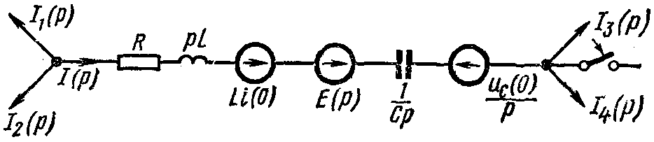
Рис. 10.27

В частном случае, когда на участке аb отсутствует э.д.с. е(t) и к моменту коммутации i(0) = 0 и и_{C}(0) = 0, уравнение (10.40) приобретает более простой вид:
$I(p)=\frac{U_{\text{ab}}(p)}{Z(p)}\text{.}$ (10.41)

Уравнение (10.41) есть математическая запись закона Ома в операторной форме для участка цепи, не содержащего э.д.с. и при нулевых начальных условиях.

§ 10.42. ПЕРВЫЙ ЗАКОН КИРХГОФА В ОПЕРАТОРНОЙ ФОРМЕ

По первому закону Кирхгофа, алгебраическая сумма мгновенных значений токов, сходящихся в любом узле схемы, равна нулю. Так, для узла и схемы рис. 10.26
$i_{1}+i_{2}+i_{3}=0$ (10.42)
Применим преобразование Лапласа к уравнению (10.42) и воспользуемся тем, что изображение суммы равно сумме изображений. Имеем
$$I_{1}(p)+I_{2}(p)+I_{3}(p)=0\text{.}$$
В общем случае
$\sum{I(p)=0\text{.}}$ (10.43)
Уравнение (10.43) выражает собой первый закон Кирхгофа в операторной форме.

§ 10.43. ВТОРОЙ ЗАКОН КИРХГОФА В ОПЕРАТОРНОЙ ФОРМЕ

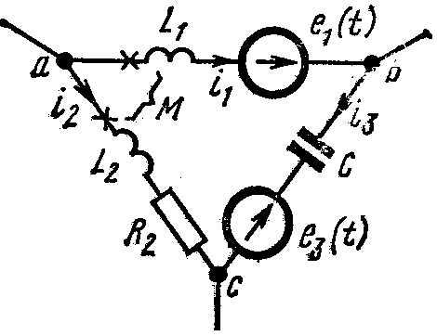
Для любого замкнутого контура любой электрической цепи можно составить уравнение по второму закону Кирхгофа для мгновенных значений. Предварительно необходимо выбрать положительные направления для токов в ветвях и направление обхода контура.
Запишем уравнение по второму закону Кирхгофа для контура рис. 10.28. Контур обходим по часовой стрелке.

Рис. 10.28

Учтем, что индуктивности $L_{1}$ и $L_{2}$ связаны магнитно. При выбранных положительных направлениях для токов $i$ и $i_{2}$ между $L_{1}$ и $L_{2}$ имеет место согласное включение.
Падение напряжения на $L_{1}$ равно $L_{1}\frac{{\text{di}}_{1}}{\text{dt}}+M\frac{{\text{di}}_{2}}{\text{dt}}$; на $L_{2}$ равно $L_{2}\frac{{\text{di}}_{2}}{\text{dt}}+M\frac{{\text{di}}_{1}}{\text{dt}}$. При составлении уравнения учтем, что начальное напряжение на конденсаторе равно и_{С}(0). Пусть оно действует согласно с током $i_{3}$. Начальное значение тока $i_{1}=i_{1}(0)$ и тока $i_{2}=i_{2}(0)$. Имеем
$\begin{aligned}L_{1}\frac{{\text{di}}_{1}}{\text{dt}}+M\frac{{\text{di}}_{2}}{\text{dt}}+u_{C}(0)+\frac{1}{C}\int_{0}^{t}{i_{3}\text{dt}}− \\ −i_{2}R_{2}−L_{2}\frac{{\text{di}}_{2}}{\text{dt}}−M\frac{{\text{di}}_{1}}{\text{dt}}=e_{2}(t)−e_{3}(t)\text{.}\end{aligned}$ (10.44)
Каждое из слагаемых (10.44) заменим операторным изображением:
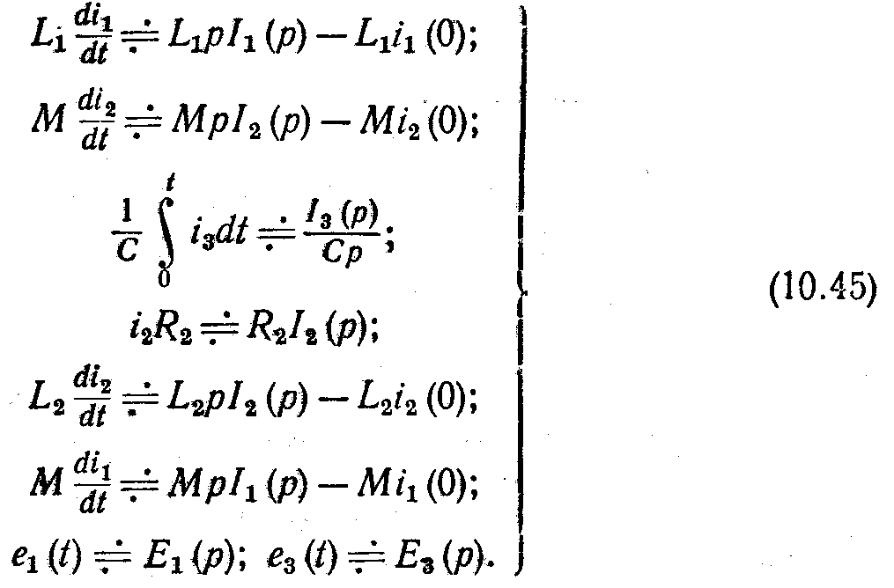
Подставив (10.45) в (10.44), объединим слагаемые с $I_{1}(p),$ $I_{2}(p),$ $I_{1}(p),$ перенесем в правую часть $\frac{u_{C}(0)}{p},$ ${\text{Li}}_{1}(0)$и другие внутренние э.д.с. и получим
$$I_{1}(p)Z_{1}(p)+I_{2}(p)Z_{2}(p)+I_{3}(p)Z_{3}(p)=$$
$=E_{1}(p)−E_{2}(p)+E_{\text{BH}}(p)\text{.}$ (10.46)
Здесь
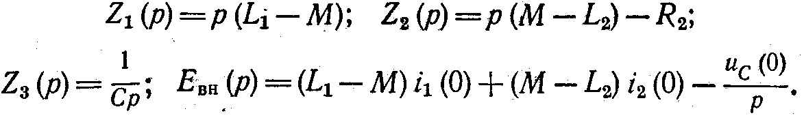
В более общем виде уравнение (10.46) можно переписать так:

$\sum{I_{k}}(p)Z_{k}(p)=\sum{E_{k}}(p)\text{.}$ (10.47)

Уравнение (10.47) представляет собой математическую запись второго закона Кирхгофа в операторной форме. В состав $E_{k}(p)$ в общем случае входят и внутренние э. д. с.

§ 10.44. СОСТАВЛЕНИЕ УРАВНЕНИЙ ДЛЯ ИЗОБРАЖЕНИЙ ПУТЕМ ИСПОЛЬЗОВАНИЯ МЕТОДОВ, РАССМОТРЕННЫХ В РАЗДЕЛЕ СИНУСОИДАЛЬНОГО ТОКА

Из уравнений, составлений по законам Кирхгофа для мгновенных значений, вытекают соответствующие уравнения для изображений.
Уравнения для изображений по форме аналогичны уравнениям, составленным для той же цепи с помощью символического метода для комплексов токов и напряжений.
Но если каждому уравнению для комплексов отвечает соответствующее уравнение для изображений, то все основанные на законах Кирхгофа приемы и методы составления уравнений (методы эквивалентного генератора, контурных токов, узловых потенциалов, наложения и т. п.) можно применить и при составлении уравнений для изображений.
При составлении уравнений для изображений ненулевые начальные условия учитывают путем введения «внутренних» э. д. с., обусловленных начальными токами через индуктивности и начальными напряжениями на емкостях.

§ 10.45. ПОСЛЕДОВАТЕЛЬНОСТЬ РАСЧЕТА В ОПЕРАТОРНОМ МЕТОДЕ

Расчет в операторном методе состоит из двух основных этапов:
1) составление изображения искомой функции времени;
2) переход от изображения к функции времени.
На нескольких примерах покажем, как производится первый этап. Второй этап будет рассмотрен в § 10.47.
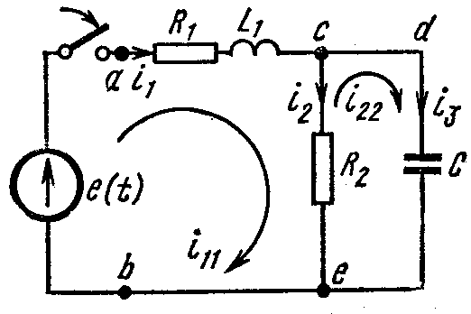
Пример 125. В схеме рис. 10.29 при нулевых начальных условиях включается ключ. Составить операторные изображения токов i₁ и i₂ пользуясь методом контурных токов.

Рис. 10.29

Решение. Направления контурных токов $i_{\text{11}}$ и $i_{\text{22}}$ показаны на схеме. Имеем:
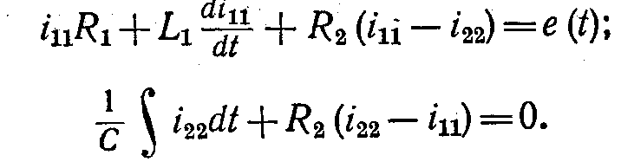
Переходим к изображениям:
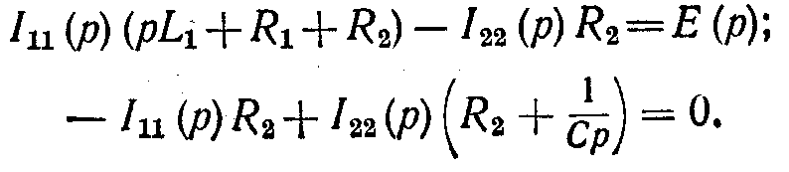
Совместное решение двух уравнений с двумя неизвестными дает:
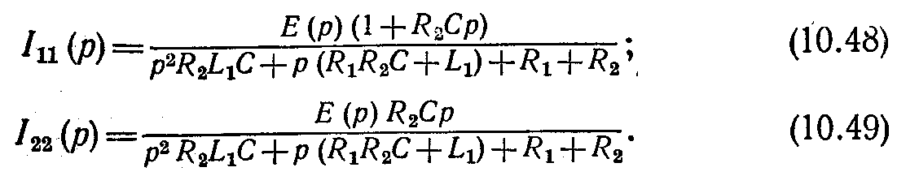
Изображение контурного тока $I_{\text{11}}(p)$ равно изображению тока $I_{1}(p)$; изображение $I_{\text{22}}(p)$ — изображению $I_{2}(p)$. В (10.48) и (10.49) Е(р) есть изображение э.д.с. е(t). Если $e(t)=E,$то Е(р) = $\frac{E}{p}$; если
$$e(t)=E_{m}\text{sin}(ωt+ψ),$$
то
$E(p)=\overline{E_{m}}\frac{1}{p−jω},$ и т.д.

§ 10.46. ИЗОБРАЖЕНИЕ ФУНКЦИИ ВРЕМЕНИ В ВИДЕ ОТНОШЕНИЯ ДВУХ ПОЛИНОМОВ ПО СТЕПЕНЯМ р

Для тока $I_{\text{11}}(p)$/ц (р) в примере 125, если принять $E(p)=\frac{E}{p},$
$$N(p)=E(1+R_{2}\text{Cp});$$
$$M(p)=[p^{2}R_{2}L_{1}C+p(R_{1}R_{2}C+L_{1})+R_{1}+R_{2}]p\text{.}$$
Если в том же примере принять, что
$$e(t)=E_{m}\text{sin}(ωt+ψ),$$
то
$E(p)=\overline{E_{m}}\frac{1}{p−jω},$ и $N(p)=\overline{E_{m}}(1+R_{2}\text{Cp});$
$$M(p)=(p−jω)[p^{2}R_{2}L_{1}C+p(R_{1}R_{2}C+L_{1})+R_{1}+R_{2}]\text{.}$$
Обозначим высшую степень оператора р в полиноме N (р) через п, а высшую степень р в полиноме М (р) — через т.
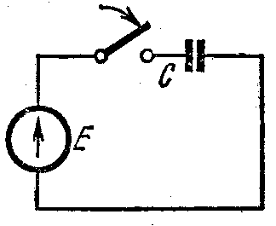
Часть корней уравнения М (р) = 0 обусловлена характером изменения во времени возмущающей силы, воздействующей на систему; остальные корни обусловлены свойствами самой цепи, ее конфигурацией и значениями параметров.

Рис. 10.30

Во всех физически осуществимых электрических цепях при воздействии любых встречающихся э.д.с. всегда п < m. Лишь для физически неосуществимых электрических цепей п может оказаться равным т.
Пример физически неосуществимой электрической цепи, для которой степень п равна степени т, дан на рис. 10.30. Если считать, что активное сопротивление цепи равно нулю, что физически неосуществимо, то
$$f(p)=\frac{\frac{E}{p}}{\frac{1}{\text{Cp}}}=\frac{\text{ECp}}{p}\text{.}$$

§ 10.47. ПЕРЕХОД ОТ ИЗОБРАЖЕНИЯ К ФУНКЦИИ ВРЕМЕНИ

В § 10.45 указывалось, что вторым этапом расчета переходных процессов с помощью операторного метода является переход от изображения к функции времени. Эту операцию можно осуществлять различными путями.
Первый путь состоит в применении формул соответствия между функциями оператора р и функциями времени. Часть формул соответствия приведена. В научной литературе имеются специальные исследования, содержащие большое количество формул соответствия (1518), охватывающих все возможные практические задачи. Формулами соответствия рекомендуется пользоваться в том случае, если среди корней уравнения М (р) = 0 есть несколько одинаковых корней (кратные корни).
Второй путь состоит в применении так называемой формулы разложения. Формула разложения в § 10.49 выведена исходя из предположения, что уравнение М (р) = 0 не имеет кратных корней (при наличии кратных корней формула разложения записывается иначе — см. стр. 378).
Для большинства задач эти ограничения не имеют существенного значения.
Формулой разложения широко пользуются на практике, и ее принято рассматривать как основную формулу для перехода от изображения к функции времени.
После рассмотрения вопроса о разложении сложной дроби на простые — перейдем к выводу формулы разложения.

§ 10.48. РАЗЛОЖЕНИЕ СЛОЖНОЙ ДРОБИ НА ПРОСТЫЕ

Из курса математики известно, что дробь
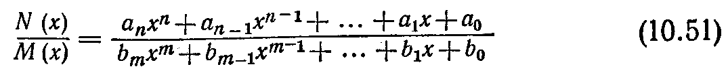
при условии, что п < т и полином
не имеет кратных корней, может быть представлена в виде суммы простых дробей:
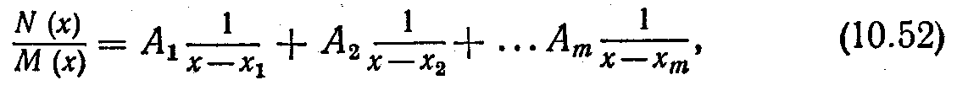
или
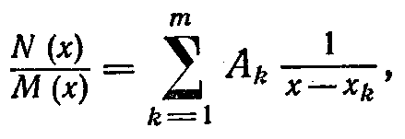
где x_{k} — корни уравнения М (х) = 0.
Для определения коэффициента А₁ умножим обе части уравнения (10.52) на (х — х₁). Получим
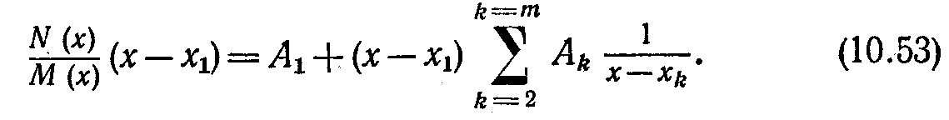
Рассмотрим выражение (10.53) при х, стремящемся к х₁. Правая часть дает $А_{1}$ левая часть представляет собой неопределенность, так как множитель (х — х₁) при $x→x_{1}$ дает нуль и знаменатель М (х) при значении х = х₁ тоже дает нуль [х₁ есть корень уравнения М (х) = 0].
Раскроем неопределенность по правилу Лопиталя. С этой целью производную от числителя разделим на производную от знаменателя и найдем предел дроби:
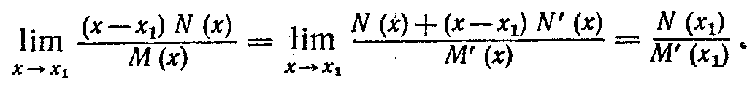
Здесь М' (х) — производная от М (х) по х; М' (х₁) — значение М' (х) при х = х₁, N (х₁) — значение N (х) при х = х₁.
Следовательно, из (10.53) при х = х₁ получаем уравнение
$\frac{N(x_{1})}{M'(x_{1})}=A_{1},$ (10.54)
или
$A_{1}=\frac{N(x_{1})}{M'(x_{1})}\text{.}$ (10.55)
Аналогично,
$A_{2}=\frac{N(x_{2})}{M'(x_{2})}\text{.}$ (10.56)
Таким образом
или
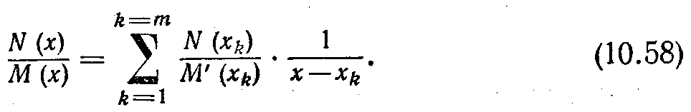
§ 10.49. ФОРМУЛА РАЗЛОЖЕНИЯ

Переход от изображения $\frac{N(p)}{M(p)}$ к функции времени часто производят с помощью формулы
$\frac{N(p)}{M(p)}$ $\sum_{k=1}^{m}{\frac{N(p_{k})}{M'(p_{k})}e^{p_{k}t}}$, (10.59)
которую принято называть формулой разложения.
Левая часть формулы является функцией р, правая часть—соответствующая ей функция времени t.
Вывод формулы можно осуществить следующим образом. Пусть изображение какой-либо функции времени, например тока, представлено в виде дроби:
$$I(p)=\frac{N(p)}{M(p)}\text{.}$$
Для получения тока как функции времени $i(t)$ представим сначала
$\frac{N(p)}{M(p)}$ в виде суммы простых дробей — разложим $\frac{N(p)}{M(p)}$. С этой целью в формуле (10.58) заменим х на р:
$I(p)=\frac{N(p)}{M(p)}=\sum_{k=1}^{m}{\frac{N(p_{k})}{M'(p_{k})}\frac{1}{p−p_{k}}}\text{.}$ (10.60)
Перейдем от изображения к оригиналу. Оригиналом левой части является $i(t)$. Оригинал правой части равен сумме оригиналов ее слагаемых.
Учтем, что множители $\frac{N(p_{k})}{M'(p_{k})}$ слагаемых суммы правой части (10.60) есть постоянные числа (не функции р!) Кроме того, функциями р в правой части являются только множители $\frac{1}{p−p_{k}}$; им соответствуют функции времени вида $e^{p_{k}t}$ [см. формулу (10.28)]. Поэтому
$i(t)=\sum_{k=1}^{m}{\frac{N(p_{k})}{M'(p_{k})}e^{p_{k}t}}\text{.}$ (10.61)
Переход от изображения (функции р) к оригиналу (функции t) с помощью формулы разложения (10.61) основан на том, что изображение представлено в виде суммы простых дробей $\frac{N(p_{k})}{M'(p_{k})}\frac{1}{p−p_{k}},$ а оригиналами их являются показательные функции $\frac{N(p_{k})}{M'(p_{k})}e^{p_{k}t}\text{.}$
Число слагаемых $\frac{N(p_{k})}{M'(p_{k})}e^{p_{k}t}$ равно числу корней уравнения $M(p)=0$. Коэффициенты $\frac{N(p_{k})}{M'(p_{k})}$ можно сопоставить с постоянными интегрирования дифференциального уравнения (или уравнений) цепи в классическом методе расчета.
Если среди корней уравнения $M(p)=0$ есть нулевой корень (р=0), то ему в правой части уравнения (10.61) соответствует слагаемое:
$$\frac{N(0)}{M'(0)}e^{0t}=\frac{N(0)}{M'(0)}\text{.}$$
Слагаемое $\frac{N(0)}{M'(0)}$ представляет собой составляющую искомого тока или соответственно напряжения, обусловленную постоянными э.д.с. Если постоянных э.д.с. в схеме нет, то $\frac{N(0)}{M'(0)}$ = 0.
Важно сделать некоторые замечания к формуле (10.61).
1. Формула разложения применима при любых начальных условиях и при любых практически встречающихся формах напряжения, воздействующего на схему.
2. Если начальные условия не нулевые, то в состав N (р) войдут «внутренние» э. д. с.
3. Если уравнение М (р) = 0 имеет комплексно сопряженные корни, то слагаемые, соответствующие им в формуле (10.61), оказываются также комплексно сопряженными и в сумме дают действительное слагаемое.
4. Если воздействующая на схему э.д.с. синусоидальна и изображение э.д.с. взять в виде $\overline{E_{m}}\frac{1}{p−jω},$ где комплексная амплитуда $\overline{E_{m}}=E_{m}e^{jψ},$, то при использовании формулы разложения из правой части ее для перехода от комплекса к мгновенному значению надо взять коэффициент при j (взять мнимую часть). В соответствии с этим внутренние э. д. с., которые появляются в правой части формулы разложения при ненулевых начальных условиях в цепях с синусоидальной э.д.с., должны быть умножены на коэффициент j.
Умножать внутренние э.д.с. на j необходимо потому, что только в этом случае наличие внутренних э.д.с. будет учтено при взятии мнимой части от правой части формулы разложения. В цепях с постоянной э.д.с. внутренние э.д.с. умножать на j не нужно.
5. Если воздействующее на схему напряжение синусоидально, то принужденная составляющая решения входит в число слагаемых $\sum_{k=1}^{m}{\frac{N(p_{k})}{M'(p_{k})}e^{p_{k}t}}$ и определяется корнем $p=jω$. Вычисление принужденной составляющей в виде члена этой суммы, соответствующего корню $p=jω$ для сложных схем, в большинстве случаев более громоздко, чем непосредственное вычисление ее с помощью символического метода. Поэтому для сложных схем переменного тока принужденную составляющую рекомендуется вычислять символическим методом.
С помощью формулы, подобной формуле (10.61), можно определять не только токи и напряжения, но и любые другие функции времени (заряд конденсатора, скорость перемещения какого-либо тела механической системы и т. п.).

§ 10.51. ПЕРЕХОДНАЯ ПРОВОДИМОСТЬ

В § 1.15 говорилось о том, что ток i в любой ветви схемы может быть представлен в виде произведения напряжения U на входе схемы на собственную или взаимную проводимость g:
$$i=\text{Ug}\text{.}$$
При переходных процессах это соотношение также имеет силу. Если на вход какой-либо цепи в момент t = 0 включается постоянное напряжение U (или э.д.с. Е), то ток i(t) в любой ветви этой схемы будет равен произведению постоянного напряжения U на проводимость g(t):
$i(t)=\text{Ug}(t)\text{.}$ (10.62)
При переходном процессе проводимость является функцией времени, поэтому в скобках указывается время t; g(t) называют переходной проводимостью. Она измеряется в тех же единицах (Cим), что и обычная проводимость.
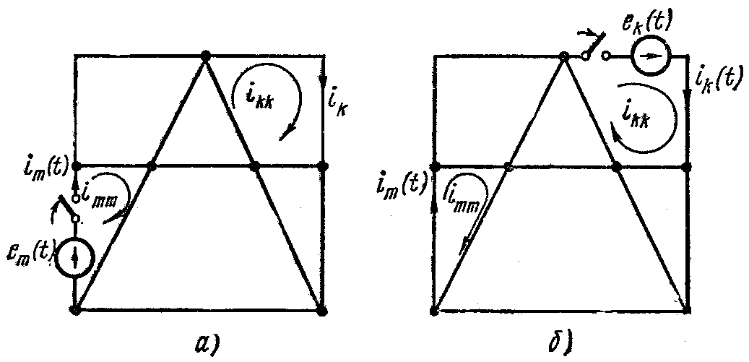
Рис. 10.33

Если в формуле (10.62) принять U равным 1B, то при этом $i(t)=g(t)$, т.е. переходная проводимость какой-либо ветви схемы численно равна току $i(t)$ в этой ветви при подключении цепи к постоянному напряжению в 1B. Индексы у $g(t)$ указывают, о какой именно переходной проводимости идет речь. Если индексы одинаковы, то имеется в виду собственная переходная проводимость ветви, номер которой соответствует цифре, указанной в индексе; если индексы разные, то — проводимость между теми ветвями, номера которых указаны в индексе.
Так, например, если источник постоянного напряжения U при нулевых начальных условиях включается в первую ветвь, то ток первой ветви $i_{1}(t)={\text{Ug}}_{\text{11}}(t)$, а ток третьей ветви $i_{3}(t)={\text{Ug}}_{\text{31}}(t)\text{.}$
Переходную проводимость можно определить либо расчетным, либо опытным путем. При расчетном определении $g_{\text{kk}}(t)$ классическим или операторным методами находят ток k-ветви при включении источника постоянного напряжения в k-ветвь. При определении $g_{\text{km}}(t)$ находят ток k-ветви при включении постоянного напряжения U в m-ветвь. Далее, в полученных формулах полагают U равным 1B. При опытном определении переходной проводимости ток $i(t)$ соответствующей ветви находят путем осциллографирования.

§ 10.52. ПОНЯТИЕ О ПЕРЕХОДНОЙ ФУНКЦИИ ПО НАПРЯЖЕНИЮ

При подключении линейной электрической цепи с нулевыми начальными условиями к постоянному напряжению U между какими-то двумя точками а и b схемы возникает напряжение $u_{\text{ab}}(t)$ являющееся функцией времени и пропорциональное воздействующему напряжению U:
$u_{\text{ab}}(t)=\text{Uk}(t)\text{.}$ (10.62')
$k(t)$ называют переходной функцией по напряжению. Это безразмерная величина, численно равная напряжению между точками а и b схемы, если на вход схемы подать постоянное напряжение в 1B; $k(t)$ так же, как и $g(t)$, можно определить либо расчетным, либо опытным путем.

§ 10.53. ИНТЕГРАЛ ДЮАМЕЛЯ

Познакомимся с третьим методом расчета переходных процессов в линейных электрических цепях — с расчетом с помощью интеграла Дюамеля.
При использовании интеграла Дюамеля условимся переменную, по которой производится интегрирование, обозначать через $τ$, а под t по-прежнему будем понимать тот момент времени, в который требуется найти ток в цепи. Пусть в цепь с нулевыми начальными условиями в момент времени t = 0 подключается напряжение и (t) (рис. 10.36). Для того чтобы найти ток в цепи в момент времени t, заменим плавную кривую ступенчатой и просуммируем токи от начального напряжения и(0) и от всех ступенек напряжения, вступающих в действие с запозданием во времени.
Напряжение и (0) в момент времени t вызовет в цепи ток и(0) g(t), где g (t) — переходная проводимость.
В момент времени$τ+Δτ$(рис. 10.36) возникает скачок напряжения
$$Δu≈(\frac{\text{du}}{dτ})Δτ\text{.}$$
Для того чтобы найти составляющую тока в момент времени t, вызываемую этим скачком напряжения $Δu$, необходимо величину $u'(τ)Δτ$ умножить на значение переходной проводимости с учетом времени действия скачка до момента времени t.
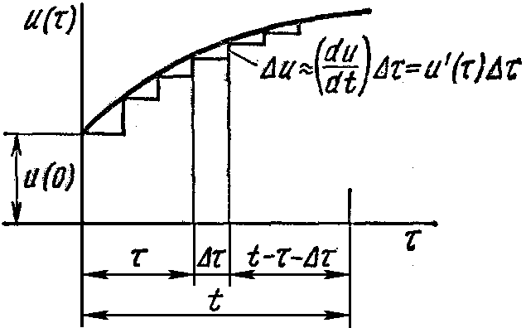
Из рис. 10.36 видно, что это время равно $t−τ−Δτ$. Следовательно, приращение тока равно $u'(τ)g(t−τ−Δτ)Δτ$.

Рис. 10.36

Полный ток в момент времени t получим, если просуммируем все частичные токи от отдельных скачков и прибавим их к току и(0) g(t):
$$i(t)=u(0)g(t)+\sum{u'(τ)g(t−τ−Δτ)Δτ}\text{.}$$
Число членов суммы равно числу ступенек напряжения. Очевидно, что ступенчатая кривая тем лучше будет заменять плавную кривую, чем больше будет число ступенек.
С этой целью заменим конечный интервал времени $Δτ$ на бесконечно малый $dτ$ и перейдем от суммы к интегралу:
$i(t)=u(0)g(t)+\int_{0}^{е}{u'(τ)g(t−τ)dτ}\text{.}$ (10.63)
Формулу (10.63) называют интегралом Дюамеля.
Существует ещё не менее пяти форм записи интеграла Дюамеля которые приведены в соответствующей литературе.

§ 10.54. ПОСЛЕДОВАТЕЛЬНОСТЬ РАСЧЕТА С ПОМОЩЬЮ ИНТЕГРАЛА ДЮАМЕЛЯ

Расчет с помощью интеграла Дюамеля проводят в четыре этапа:
1) определение переходной проводимости $g(t)$ для исследуемой цепи;
2) определение$g(t−τ)$. С этой целью в формуле для $g(t)$ заменяют t на $g(t−τ)$;
3) определение $u'(t)$. Для этого находят производную от заданного напряжения $u(t)$и по времени t и в полученном выражении заменяют t на $τ$;
4) подстановка найденных на этапах 1,2,3 функций в формулу (10.63), интегрирование по переменной $τ$ и подстановка пределов.

Пример 138. Найти $i_{1}=f(t)$ и $u_{1}=f(t)$ при включении ключа в схеме рис. 10.37,а. Напряжение источника э.д.с. $u(t)=\text{100}(1−e^{−αt}B;$ $α=0,\text{25}{\text{сек}}^{−1};$ $R=0,5\text{Ом};$ L₁ = 1 Гн; М = 0,5 Гн.
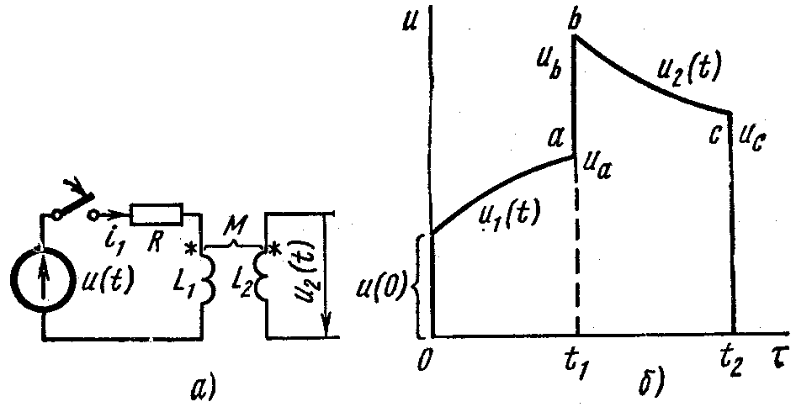
Рис. 10.37

Решение. Переходная проводимость цепи, состоящей из последовательно включенных R и L,
$$g(t)=\frac{1}{R}(1−e^{−\text{bt}}),$$
где $b=\frac{R}{L_{1}};$ $g(t−τ)=\frac{1}{R}[1−e^{−b(t−τ)}]\text{.}$
Первое слагаемое в формуле (10.63) выпадает, так как и(0) = 0. Находим:
$$u'(t)=\frac{d}{\text{dt}}\text{100}(1−e^{−αt})=\text{100}{αe}^{−αt};$$
$$u'(τ)=\text{100}{αe}^{−\text{ατ}};$$
$$i_{1}(t)=\int_{0}^{t}{u'(τ)g(t−τ)dτ}=\frac{\text{100}α}{R}\int_{0}^{t}{e^{−αt}[1−e^{−b(t−τ)}]dτ\text{.}}$$
При интегрировании учитываем, что $e^{−\text{bt}}$ от $τ$ не зависит:
$$i_{1}(t)=\text{200}(1+e^{−0,5t}−2e^{−0,\text{25}t})A\text{.}$$
Напряжение на зажимах вторичной обмотки
$$u_{2}(t)=M\frac{{\text{di}}_{1}}{\text{dt}}=\text{50}(e^{−0,\text{25}t}−e^{−0,5t})B\text{.}$$

§ 10.55. ПРИМЕНЕНИЕ ИНТЕГРАЛА ДЮАМЕЛЯ ПРИ СЛОЖНОЙ ФОРМЕ НАПРЯЖЕНИЯ

Пусть напряжение $u(τ)$ изменяется во времени по сложному закону, например в соответствии с рис. 10.37,б. Начальное напряжение равно и (0). В интервале от $τ$= 0 до $τ=t_{1}$ напряжение плавно растет, и закон его изменения в этом интервале времени будет $u_{1}(t)$. В момент $τ=t_{1}$ оно меняется скачком от $u_{a}$ до $u_{b}$, а затем снова плавно, но уже по другому закону $u_{2}(τ)$ во времени по сравнению с первым интервалом. При $τ=t_{2}$ напряжение скачком уменьшается со значения $u_{c}$ до нуля.
Требуется найти ток в каждом из трех интервалов времени. Под первым интервалом будем понимать интервал от $τ=0$ до $τ=t_{1}$ (не включая скачка напряжения от $u_{a}$ до $u_{b};$ под вторым — от $t_{1}$ до $t_{2}$, включая скачок от $u_{a}$ до $u_{b};$ но не включая скачок от $u_{c}$ до нуля; под третьим — при $τ>t_{2}$, включая скачок от $u_{c}$ до нуля.
Интегрирование по-прежнему проводим по $τ$, понимая под t фиксированный момент времени, в который требуется найти ток. Ток в любой момент времени t определится действием всех напряжений, вступивших в действие до момента t.
В первый интервал времени
$$i(t)=u(0)g(t)+\int_{0}^{t}{u'_{1}(τ)g(t−τ)dτ}\text{.}$$
Во второй интервал времени
$$i(t)=u(0)g(t)+\int_{0}^{t_{1}}{u'_{1}(τ)g(t−τ)dτ}+$$
$$+(u_{b}−u_{a})g(t−t_{1})+\int_{t_{1}}^{t}{u'_{2}(τ)g(t−τ)dτ,}$$
где слагаемое $(u_{b}−u_{a})g(t−t_{1})$ обусловлено скачком напряжения от $u_{a}$ до $u_{b}$ в момент времени $t_{1}$.
В третий интервал времени
$$i(t)=u(0)g(t)+\int_{0}^{t_{1}}{u'_{1}(τ)g(t−τ)dτ}+(u_{b}−u_{a})g(t−t_{1})+$$
$$+\int_{t_{1}}^{t_{2}}{u_{2}'(τ)g(t−τ)dτ}+(0−u_{c})g(t−t_{2})\text{.}$$

§ 10.56. СРАВНЕНИЕ РАЗЛИЧНЫХ МЕТОДОВ РАСЧЕТА ПЕРЕХОДНЫХ ПРОЦЕССОВ

И классический и операторный методы расчета теоретически можно применять для решения задач любой сложности. Каким из них пользоваться, во многом зависит от навыка и привычки.
Однако классический метод более физически прозрачен, чем операторный, в котором решение дифференциальных уравнений весьма сильно «механизировано».
Если при сравнении методов исходить из объемов вычислительной работы, то решение уравнений первого и второго порядков для источников постоянной или синусоидальной э.д.с. или тока целесообразно проводить классическим методом, а решение уравнений третьего и более высоких порядков — операторным. Объясняется это тем, что чем выше порядок характеристического уравнения, тем более громоздкой и трудоемкой оказывается операция нахождения постоянных интегрирования в классическом методе.
Если воздействующее напряжение изменяется во времени линейно или в виде всплеска одной или нескольких экспонент, рекомендуется операторный метод или интеграл Дюамеля. Но основной областью применения интеграла Дюамеля являются случаи, когда напряжение изменяется по сложному закону во времени, например, при наличии скачков напряжения (см. § 10.55), или когда переходная проводимость $g(t)$ и (или) воздействующее на схему напряжение заданы графически (в последнем случае интеграл Дюамеля берется путем числового интегрирования).
Классический и операторный методы и интеграл Дюамеля в аналитической форме имеют общий недостаток: надо определять все корни характеристического уравнения, что для уравнений высоких степеней (например, 5-й, 6-й, 7-й...) требует много времени. В этих случаях используют метод трапецеидальных частотных характеристик (см., например, [14]) или спектральный метод.
ЛИТЕРАТУРА

1. Бессонов Л.А. Теоретические основы электротехники. М., «Высш. школа». 1973.

ОГЛАВЛЕНИЕ

1. Линейные электрические цепи постоянного тока 3

§ 1.1. Определение линейных и нелинейных электрических цепей 3
§ 1.2. Источник э.д.с. и источник тока 4
§ 1.3. Неразветвлённые и разветвлённые электрические цепи 6
§ 1.4. Напряжение на участке цепи 7
§ 1.5. Закон Ома для участка цепи, не содержащего э.д.с. 9
§ 1.6. Закон Ома для участка цепи, содержащего э.д.с. 9
§ 1.7. Законы Кирхгофа 10
§ 1.8. Составление уравнений для расчета токов в схемах с
помощью законов Кирхгофа 11
§ 1.9. Заземление одной точки схемы 13
§ 1.10. Потенциальная диаграмма 13
§ 1.11. Энергетический баланс в электрических цепях 14
§ 1.12. Метод пропорциональных величин 15
§ 1.13. Метод контурных токов 16
§ 1.14. Принцип наложения и метод наложения 19
§ 1.15. Входные и взаимные проводимости ветвей. входное
сопротивление 20
§1.16. Теорема взаимности 22
§ 1.17. Теорема компенсации 23
§ 1.18. Линейные соотношения в электрических цепях 23
§ 1.19. Замена нескольких параллельных ветвей, содержащих
источники э.д.с. и источники тока, одной эквивалентной 25
§ 1.20. Метод двух узлов 27
§ 1.21. Метод узловых потенциалов 27
§ 1.22. Преобразование звезды в треугольник и треугольника в
звезду 30
§ 1.23. Активный и пассивный двухполюсники 33
§ 1.24. Метод эквивалентного генератора 33
§ 1.25. Передача энергии от активного двухполюсника нагрузке 36
§ 1.26. Передача энергии по линии передачи 37

2.Нелинейные электрические цепи постоянного тока 39

§ 2.1. Основные определения 39
§ 2.2. Вольтамперные характеристики нелинейных
сопротивлений 39
§ 2.3. Общая характеристика методов расчета нелинейных
электрических цепей постоянного тока 41
§ 2.4. Последовательное соединение нелинейных сопротивлении 42
§ 2.5. Параллельное соединение нелинейных сопротивлений 44
§ 2.6. Последовательно-параллельное соединение нелинейных
сопротивлений 45
§ 2.7. Расчет разветвленной нелинейной цепи методом двух узлов 46
§ 2.8. Замена нескольких параллельных ветвей, содержащих НС
и э.д.с., одной эквивалентной 48
§ 2.9. Расчет нелинейных цепей методом эквивалентного
генератора 49
§ 2.10. Статическое и дифференциальное сопротивления 49
§ 2.11. Замена нелинейного сопротивления эквивалентным
линейным сопротивлением и э.д.с. 50

3. Магнитные цепи 52

§ 3.1. Подразделение веществ на две группы: ферромагнитные
и неферромагнитные 52
§ 3.2. Основные величины, характеризующие магнитное поле 52
§ 3.3. Элементы теории ферромагнетизма 53
§ 3.4. Основные характеристики ферромагнитных материалов 54
§ 3.5. Магнитномягкие и магнитнотвердые материалы 56
§ 3.6. Магнитодиэлектрики и ферриты 57
§ 3.7. Закон полного тока 57
§ 3.8. Магнитодвижущая (намагничивающая) сила 58
§ 3.9. Разновидности магнитных цепей 58
§ 3.10. Роль ферромагнитных материалов в магнитной цепи 59
§ 3.11. Падение магнитного напряжения 60
§ 3.12. Веберамперные характеристики 61
§ 3.13. Построение веберамперных характеристик 61
§ 3.14. Законы Кирхгофа для магнитных цепей 62
§ 3.15. Применение к магнитным цепям всех методов,
используемых для расчета электрических цепей с нс 64
§ 3.16. Определение м. д. с. неразветвленной магнитной цепи
по заданному потоку 65
§ 3.17. Определение потока в неразветвленной магнитной
цепи по заданной м. д. с. 67
§ 3.18. Расчет разветвленной магнитной цепи методом двух узлов 68
§ 3.19. Дополнительные замечания к расчету магнитных цепей 70

4. Электромагнитная индукция 72

§ 4.1. Явление электромагнитной индукции 72
§ 4.2. Явление самоиндукции и э. д. с. самоиндукции.
Индуктивность 74
§ 4.3. Явление взаимоиндукции и э.д. с. взаимоиндукции.
Взаимная индуктивность 77
§ 4.4. Энергия магнитного поля уединенной катушки 79
§ 4.5. Плотность энергии магнитного поля 80
§ 4.7. Магнитная энергия двух магнитносвязанных контуров 80
§ 4.8. Принцип взаимности взаимной индукции 82
§ 4.9. Коэффициент связи 82

5.Электрические цепи однофазного синусоидального тока 84

§ 5.1. Синусоидальный ток и основные характеризующие
его величины 84
§ 5.2. Среднее и действующее значения синусоидально
изменяющейся величины 85
§ 5.3. Коэффициент амплитуды и коэффициент формы 86
§ 5.4. Изображение синусоидально изменяющихся величин
векторами на комплексной плоскости. Комплексная амплитуда.
Комплекс действующего значения 87
§ 5.5. Сложение и вычитание синусоидальных функций времени
с помощью комплексной плоскости. Векторная диаграмма 88
§ 8.6. Мгновенная мощность 90
§ 5.7. Синусоидальный ток в активном сопротивлении 90
§ 5.8. Индуктивность в цепи синусоидального тока 91
§ 5.9. Конденсатор в цепи синусоидального тока 92
§ 5.10. Умножение вектора на j и на –j 94
§ 5.11. Основы символического метода расчета цепей
синусоидального тока 94
§ 5.12. Комплексное сопротивление. Закон Ома для цепи
синусоидального тока 96
§ 5.13. Комплексная проводимость 97
§ 5.14. Треугольник сопротивлений и треугольник проводимостей 98
§ 5.16. Законы Кирхгофа в символической форме записи 99
§ 5.17. Применение к расчету цепей синусоидального тока методов,
рассмотренных в главе «электрические цепи постоянного тока» 99
§ 5.18. Применение векторных диаграмм при расчете электрических
цепей синусоидального тока 100
§ 5.19. Изображение разности потенциалов на комплексной плоскости 101
§ 5.20. Топографическая диаграмма 102
§ 5.21. Активная, реактивная и полная мощности 102
§ 5.22. Выражение мощности в комплексной форме записи 104
§ 5.23. Измерение мощности ваттметром 105
§ 5.24. Двухполюсник в цепи синусоидального тока 106
§ 3.25. Резонансный режим работы двухполюсника 107
§ 5.26. Резонанс токов 108
§ 5.27. Компенсация сдвига фаз 110
§ 5.28. Резонанс напряжений 110
§ 5.30. Частотная характеристика двухполюсника 112
§ 5.32. Передача энергии от активного двухполюсника нагрузке 113
§ 5.33. Согласующий трансформатор 114
§ 5.36. Расчет электрических цепей при наличии в них
магнитносвязанных катушек 115
§ 5.37. Последовательное соединение двух магнитносвязанных катушек 117
§ 5.38. Определение взаимной индуктивности опытным путем 118
§ 5.40. Резонанс в магнитносвязанных колебательных контурах 119

6. Четырехполюсники 121

§ 6.1. Четырехполюсник и его основные уравнения 121

7. Трехфазные цепи 125

§ 7.1. Трехфазная система э.д.с. 125
§ 7.2. Принцип работы синхронного генератора 125
§ 7.3. Трехфазная цепь. Расширение понятия фазы 126
§ 7.4. Основные схемы соединения трехфазных цепей, определение
линейных и фазных величин 126
§ 7.5. Соотношения между линейными и фазовыми напряжениями
и токами 128
§ 7.6. Преимущества трехфазных систем 129
§ 7.7. Расчет трехфазных цепей 129

10. Переходные процессы в линейных электрических цепях 131

§ 10.1. Определение переходных процессов 131
§ 10.2. Приведение задачи о переходном процессе к решению
линейного дифференциального уравнения с постоянными
коэффициентами 131
§ 10.3. Принуждённые и свободные составляющие токов и напряжений 132
§ 10.4. Обоснование невозможности скачка тока через индуктивность
и скачка напряжения на емкости 135
§ 10.5. Первый закон (правило) коммутации 136
§ 10.6. Второй закон (правило) коммутации 136
§ 10.7. Начальные значения величин 136
§ 10.8. Независимые и зависимые (послекоммутационные)
начальные значения 137
§ 10. 9. Нулевые и ненулевые начальные условия 137
§ 10.10. Составление уравнений для свободных токов и напряжений 138
§ 10.11. Алгебраизация системы уравнений для свободных токов 139
§ 10.12. Составление характеристического уравнения системы 140
§ 10.13. Составление характеристического уравнения путем
использования выражения для входного сопротивления цепи
на переменном токе 141
§ 10.14. Основные и неосновные независимые начальные значения 141
§ 10.15. Определение степени характеристического уравнения 142
§ 10. 16. Свойства корней характеристического уравнения 143
§ 10.17. Отрицательные знаки действительных частей корней
характеристических уравнений 144
§ 10.18. Характер свободного процесса при одном корне 144
§ 10.19. Характер свободного процесса при двух действительных
неравных корнях 145
§ 10.20. Характер свободного процесса при двух равных корнях 145
§ 10.21. Характер свободного процесса при двух комплексно
сопряженных корнях 145
§ 10.24. Опасные перенапряжения, вызываемые размыканием
ветвей в цепях, содержащих индуктивность 147
§ 10.25. Общая характеристика методов анализа переходных
процессов в линейных электрических цепях 148
§ 10.26. Определение классического метода расчета
переходных процессов 148
§ 10.27. Определение постоянных интегрирования в
классическом методе 149
§ 10.31. Введение к операторному методу 150
§ 10.32. Преобразование Лапласа 150
§ 10.33. Изображение постоянной 152
§ 10.34. Изображение показательной функции 152
§ 10.35. Изображение первой производной 153
§ 10.36. Изображение напряжения на индуктивности 154
§ 10.37. Изображение второй производной 155
§ 10.38. Изображение интеграла 155
§ 10.39. Изображение напряжения на конденсаторе 156
§ 10.40. Некоторые теоремы и предельные соотношения 158
§ 10.41. Закон Ома в операторной форме. Внутренние э. д. с. 159
§ 10.42. Первый закон Кирхгофа в операторной форме 161
§ 10.43. Второй закон Кирхгофа в операторной форме 161
§ 10.44. Составление уравнений для изображений путем
использования методов, рассмотренных в разделе синусоидального
тока 163
§ 10.45. Последовательность расчета в операторном методе 164
§ 10.46. Изображение функции времени в виде отношения двух
полиномов по степеням р 165
§ 10.47. Переход от изображения к функции времени 166
§ 10.48. Разложение сложной дроби на простые 166
§ 10.49. Формула разложения 168
§ 10.51. Переходная проводимость 171
§ 10.52. Понятие о переходной функции по напряжению 172
§ 10.53. Интеграл Дюамеля 172
§ 10.54. Последовательность расчета с помощью интеграла Дюамеля 173
§ 10.55. Применение интеграла Дюамеля при сложной
форме напряжения 175
§ 10.56. Сравнение различных методов расчета переходных процессов 176

Литература 177

